Rangkuman Blok Urogenital

Rangkuman Blok Urogenital
KUL 1–23 · Ruang Belajar Nadia. Disusun dari PPT kuliah blok Uro dan dicek ke pedoman terbaru. Gambar skema dibuat sendiri; foto mikroskop/klinis dari sumber terbuka (CDC PHIL, OpenStax CC BY 4.0, Wikimedia Commons).

KUL 1 · Mikrobiologi Uro 1: Neisseria, Moraxella, Pseudomonas, Acinetobacter, dan Spiroket
Dari PPT KUL 1 (dr. Alvi Milliana, 2025). Fokus ke kumannya: morfologi, biakan, biokimia, faktor virulensi, dan diagnosis lab. Penyakit hanya garis besar.

0.1. Gambaran besar dalam 30 detik
Ini KUL mikrobiologi, jadi bintangnya adalah kumannya: bentuknya, cara menumbuhkannya di lab, cara membedakan satu dengan yang lain, senjata (faktor virulensi) yang dipakai, dan cara mendeteksinya. Penyakitnya cukup tahu garis besar.
- Kokus/kokobasil Gram negatif aerob: Neisseria (gonorrhoeae & meningitidis), Moraxella catarrhalis.
- Batang Gram negatif non-fermenter: Pseudomonas aeruginosa, Acinetobacter baumannii.
- Spiroket: Treponema, Leptospira, Borrelia.
Tiap kuman aku tulis dengan urutan yang sama: klasifikasi → morfologi & struktur → biakan & biokimia → antigen & faktor virulensi → patogenesis → penyakit → diagnosis lab → obat & resistensi → pencegahan.

Gambar penting
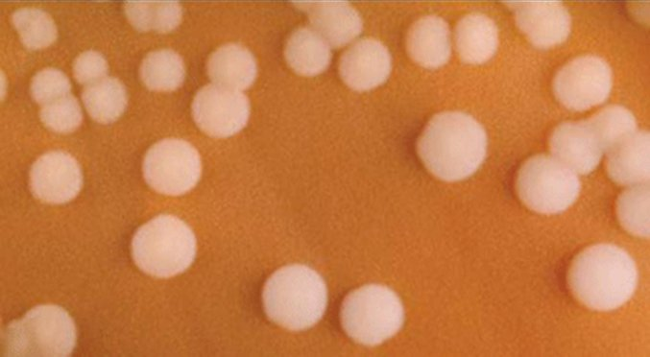
Gambar 1.1. Koloni Neisseria pada agar coklat/Thayer-Martin: kecil, abu-abu, mengkilap. Uji oksidase positif.
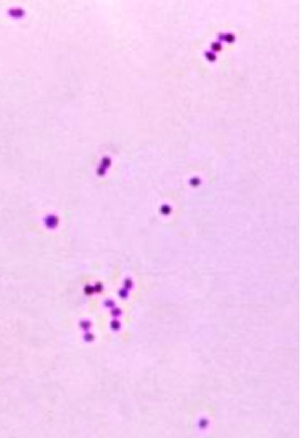
Gambar 1.2. Diplokokus Gram negatif berbentuk ginjal (berpasangan) di LCS: N. meningitidis. Bedanya dari gonokokus: memfermentasi glukosa DAN maltosa, dan berkapsul.
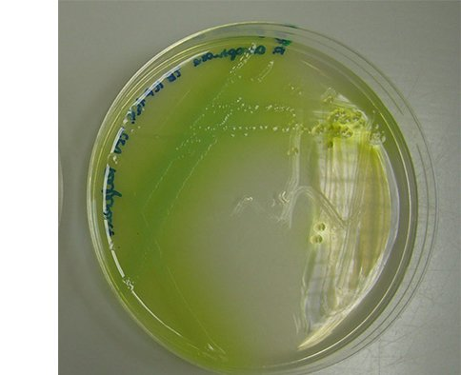
Gambar 1.3. Pseudomonas aeruginosa: pigmen biru-hijau (piosianin) mewarnai agar, bau anggur, non-fermenter, oksidase positif.
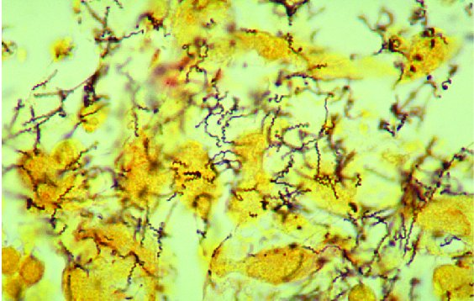
Gambar 1.4. Treponema pallidum pada pewarnaan perak: spiral rapat teratur. Tidak bisa dibiakkan di media buatan.
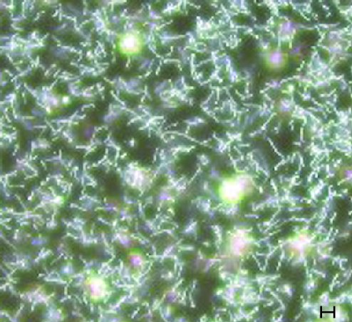
Gambar 1.5. Leptospira pada mikroskop lapangan gelap: spiral tipis berlilit rapat dengan ujung berkait. Media EMJH/Fletcher, uji rujukan MAT.
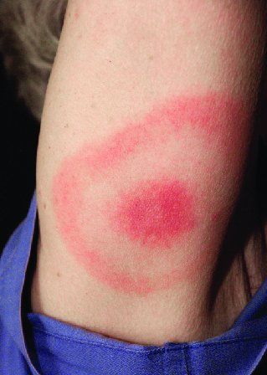
Gambar 1.6. Erythema migrans (bull's eye) di lokasi gigitan kutu Ixodes: stadium awal Lyme disease (Borrelia burgdorferi).

0.2. Dasar mikro yang harus nempel dulu
Dinding Gram negatif: peptidoglikan tipis + membran luar yang mengandung LOS/LPS (endotoksin) dan porin. Pewarnaan Gram: kristal violet luntur oleh alkohol → mengambil safranin → merah.
Spiroket: spiral tipis, bergerak dengan endoflagel yang ada di ruang periplasma. Terlalu tipis untuk Gram → dilihat dengan mikroskop lapangan gelap, pewarnaan perak (Levaditi/Warthin-Starry), atau imunofluoresen.
3 tes 'pembeda' yang paling sering ditanya
- Oksidase: Neisseria +, Moraxella +, Pseudomonas +, Acinetobacter −.
- Fermentasi gula (CTA): gonokokus hanya glukosa; meningokokus glukosa + maltosa; Moraxella tidak memfermentasi gula.
- Non-fermenter: Pseudomonas & Acinetobacter tidak memfermentasi laktosa → koloni tidak berwarna di MacConkey.

1. Neisseria gonorrhoeae (gonokokus)

1.1. Klasifikasi
Famili Neisseriaceae, genus Neisseria. Patogen manusia saja (manusia satu-satunya hospes).

1.2. Morfologi & struktur
- Diplokokus Gram negatif, bentuk biji kopi/ginjal dengan sisi cekung berhadapan, 0,6–1 µm.
- Tidak berkapsul (beda dengan meningokokus), tidak bergerak, tidak berspora.
- Punya pili (fimbriae), protein membran luar (Por, Opa, Rmp), dan LOS.

1.3. Sifat biakan & biokimia
- Fastidious (rewel): butuh media kaya → agar coklat; media selektif Thayer-Martin (agar coklat + vankomisin, kolistin, nistatin, trimetoprim) atau Martin-Lewis/New York City.
- Suhu 35–37 °C, CO₂ 3–10% (candle jar), lembap; mati cepat bila kering/dingin → spesimen jangan dimasukkan kulkas.
- Koloni kecil, abu-abu, mengkilap, 24–48 jam. Tipe koloni T1/T2 (berpili, virulen) vs T3–T5 (tidak berpili).
- Oksidase +, katalase +, fermentasi glukosa saja.

1.4. Antigen & faktor virulensi
Komponen | Fungsi
Pili (PilE) | Menempel ke epitel kolumnar; variasi antigenik (ganti-ganti bentuk) → antibodi lama tidak mengenali → bisa infeksi berulang & vaksin sulit
Por (porin, PorB) | Kanal ion; menghambat fagolisosom neutrofil sehingga kuman bertahan di dalam neutrofil
Opa (opacity protein) | Menempel erat & masuk sel; koloni tampak opak
Rmp (reduction-modifiable protein) | Memicu antibodi 'penghalang' yang melindungi kuman dari bakterisidal
LOS | Endotoksin, memicu radang; bisa diberi asam sialat sehingga lolos dari komplemen
IgA1 protease | Memotong IgA1 di mukosa
β-laktamase (plasmid) | Resistensi penisilin (PPNG)

1.5. Patogenesis
Pili + Opa menempel ke epitel kolumnar → Masuk sel (transitosis) ke subepitel → LOS & peptidoglikan → TNF, IL-8 → Neutrofil datang → Nanah berisi diplokokus intrasel

1.6. Penyakit (garis besar)
Uretritis, servisitis, proktitis, faringitis, PID, epididimitis, infeksi gonokokus diseminata (artritis-dermatitis), oftalmia neonatorum.

1.7. Diagnosis laboratorium
Langkah | Isi
Spesimen | Duh uretra (laki-laki), endoserviks (perempuan), rektum, faring; urin pancar pertama untuk NAAT
Mikroskopis | Gram: diplokokus Gram − intraseluler dalam PMN; sensitif ±90% pada laki-laki bergejala, kurang pada perempuan
Kultur | Thayer-Martin, CO₂; segera ditanam (bed-side) atau pakai media transpor (Amies/Stuart)
Identifikasi | Oksidase +, fermentasi glukosa saja, MALDI-TOF
Molekuler | NAAT: paling sensitif, bisa dari urin
Uji kepekaan | Penting karena resistensi tinggi

1.8. Obat & resistensi
Sudah resisten terhadap penisilin, tetrasiklin, kuinolon; azitromisin menurun. Pilihan sekarang ceftriaxone (lihat KUL 7 untuk dosis).

1.9. Pencegahan
Kondom, obati pasangan, profilaksis mata neonatus. Belum ada vaksin (karena variasi antigen pili).

2. Neisseria meningitidis (meningokokus)

2.1. Morfologi & struktur
Diplokokus Gram negatif seperti gonokokus, tetapi punya kapsul polisakarida → dasar pembagian serogrup (A, B, C, W, X, Y paling penting).

2.2. Biakan & biokimia
Tumbuh di agar darah dan agar coklat (tidak serewel gonokokus), CO₂ 5%. Oksidase +, fermentasi glukosa + maltosa.

2.3. Faktor virulensi
- Kapsul: antifagositosis (faktor terpenting).
- LOS/endotoksin sangat banyak (dilepas sebagai blebs) → syok, KID.
- Pili, IgA1 protease, pengambil besi (transferin-binding protein).

2.4. Patogenesis & penyakit
Droplet → kolonisasi nasofaring (karier ±10%) → Menembus mukosa → darah → Endotoksin → syok, purpura → Menembus sawar darah otak → meningitis
Meningitis, meningokoksemia (ruam petekie-purpura), sindrom Waterhouse-Friderichsen (perdarahan adrenal). Risiko: defisiensi komplemen C5–C9, asplenia, asrama/haji.

2.5. Diagnosis laboratorium
LCS keruh: Gram diplokokus Gram − intra/ekstrasel, kultur agar darah/coklat, uji aglutinasi lateks antigen kapsul, PCR. Darah: kultur.

2.6. Obat & pencegahan
Ceftriaxone/sefotaksim atau penisilin G. Profilaksis kontak erat: rifampisin, siprofloksasin, atau ceftriaxone. Vaksin konjugat MenACWY (wajib untuk jemaah haji/umrah) dan vaksin MenB.
Gonokokus vs meningokokus
Kapsul: gono − / meningo +. Gula: gono glukosa / meningo glukosa + maltosa. Vaksin: gono belum ada / meningo ada.

3. Moraxella catarrhalis

3.1. Morfologi & biakan
Diplokokus Gram negatif, mirip Neisseria. Tumbuh di agar darah & coklat; koloni bisa digeser utuh di permukaan agar ('hockey puck sign').

3.2. Biokimia
Oksidase +, tidak memfermentasi gula, DNase +, butirat esterase +.

3.3. Virulensi & penyakit
Adhesin UspA, LOS. Penghuni normal saluran napas atas; penyebab otitis media dan sinusitis anak (setelah S. pneumoniae & H. influenzae), eksaserbasi PPOK.

3.4. Obat
Hampir semua menghasilkan β-laktamase → amoksisilin-klavulanat, sefalosporin, makrolid.

4. Pseudomonas aeruginosa

4.1. Klasifikasi
Batang Gram negatif aerob obligat, non-fermenter, famili Pseudomonadaceae.

4.2. Morfologi & struktur
Batang lurus 0,6 × 2 µm, bergerak dengan 1 flagel polar, berpili, banyak strain membentuk lapisan lendir alginat (mukoid) dan biofilm.

4.3. Biakan & biokimia
- Tidak rewel: tumbuh di hampir semua media, bahkan di air/antiseptik; tumbuh pada 42 °C (beda dari Pseudomonas lain).
- MacConkey: koloni tidak memfermentasi laktosa (pucat). Agar darah: hemolisis β, kilap logam.
- Pigmen: piosianin (biru-hijau, khas), pioverdin (kuning-hijau, berfluoresensi), piorubin (merah).
- Bau anggur/tortila jagung (aminoasetofenon).
- Oksidase +, media selektif setrimid.

4.4. Faktor virulensi
Komponen | Fungsi
Eksotoksin A | Menghambat sintesis protein (ADP-ribosilasi EF-2, seperti toksin difteri) → nekrosis jaringan
Sistem sekresi tipe III (ExoS, ExoU) | Menyuntikkan toksin langsung ke sel inang
Elastase & protease | Merusak elastin pembuluh & jaringan (ektima gangrenosum, kornea)
Fosfolipase C | Merusak surfaktan & membran
Piosianin | Membuat radikal oksigen yang merusak sel
Alginat & biofilm | Melindungi dari antibiotik & fagosit (fibrosis kistik, kateter)

4.5. Penyakit (garis besar)
Oportunis: ISK terkait kateter, pneumonia nosokomial/ventilator, infeksi luka bakar, otitis eksterna maligna (diabetes), keratitis lensa kontak, osteomielitis (tertusuk paku lewat sepatu), ektima gangrenosum (neutropenia), infeksi paru fibrosis kistik.

4.6. Diagnosis lab
Kultur dari spesimen (urin, sputum, pus, darah): koloni pigmen hijau, bau khas, oksidase +, non-fermenter; identifikasi biokimia/MALDI-TOF; uji kepekaan wajib.

4.7. Obat & resistensi
Resisten intrinsik terhadap banyak obat (porin sempit + pompa efluks). Anti-pseudomonas: piperasilin-tazobaktam, seftazidim, sefepim, karbapenem (kecuali ertapenem), siprofloksasin/levofloksasin, aminoglikosida, kolistin.

5. Acinetobacter baumannii

5.1. Morfologi & biakan
Kokobasil Gram negatif (bisa tampak seperti diplokokus, sering tertukar dengan Neisseria), tidak bergerak. Tumbuh mudah di agar darah & MacConkey (non-laktosa fermenter, kadang ungu muda).

5.2. Biokimia
Oksidase − (pembeda penting dari Pseudomonas & Neisseria), katalase +, non-fermenter.

5.3. Faktor virulensi
OmpA (masuk sel & memicu apoptosis), kapsul, biofilm, tahan kering → bertahan berminggu-minggu di permukaan ICU dan alat medis.

5.4. Penyakit
Pneumonia terkait ventilator, ISK kateter, bakteremia jalur infus, infeksi luka (pasien trauma/perang).

5.5. Obat & resistensi
Sering MDR/XDR: CRAB (carbapenem-resistant A. baumannii) termasuk prioritas kritis WHO. Pilihan: ampisilin-sulbaktam dosis tinggi, kolistin/polimiksin B, tigesiklin, sefiderokol (sesuai kepekaan).

6. Treponema pallidum

6.1. Klasifikasi
Ordo Spirochaetales, famili Spirochaetaceae. Subspesies: pallidum (sifilis), pertenue (frambusia/yaws), endemicum (bejel); spesies lain T. carateum (pinta).

6.2. Morfologi & struktur
- Spiral rapat dan teratur (8–14 lilitan), sangat tipis 0,1–0,2 µm × 5–15 µm.
- Bergerak memutar seperti pembuka botol dengan endoflagel.
- Membran luar hampir tanpa protein permukaan dan tanpa LPS → sulit dikenali imun ('stealth pathogen').

6.3. Biakan
Tidak bisa dibiakkan di media buatan secara rutin (hanya di testis kelinci atau kultur sel khusus). Mikroaerofilik, sangat sensitif terhadap kering & panas. Waktu membelah lambat (±30 jam) → itu sebabnya penisilin diberikan kerja panjang (benzatin).

6.4. Faktor virulensi & patogenesis
Adhesin (Tp0751, Tp0136) mengikat fibronektin & laminin; motilitas memungkinkan menembus jaringan dan menyebar cepat; memicu endarteritis obliterans dan infiltrat sel plasma.

6.5. Penyakit (garis besar)
Sifilis primer (chancre tidak nyeri), sekunder (ruam telapak, kondiloma lata), laten, tersier (guma, aortitis, neurosifilis), kongenital.

6.6. Diagnosis laboratorium
Cara | Isi
Mikroskop lapangan gelap | Dari lesi basah (chancre, kondiloma lata): spiroket bergerak; tidak untuk lesi mulut (ada treponema komensal)
Imunofluoresen langsung (DFA) / PCR | Dari lesi
Tes non-treponemal | VDRL, RPR: antibodi anti-kardiolipin, kuantitatif (titer) → skrining & pantau terapi; positif palsu (hamil, SLE, malaria, kusta, usia tua)
Tes treponemal | TPHA, TPPA, FTA-ABS, EIA/CLIA, tes cepat: spesifik, konfirmasi, tetap positif seumur hidup
LCS | VDRL-LCS untuk neurosifilis
Algoritma tradisional: non-treponemal dulu → konfirmasi treponemal. Algoritma terbalik (reverse): treponemal otomatis dulu → non-treponemal.

6.7. Obat
Penisilin G (belum ada resistensi penisilin yang bermakna). Resistensi makrolid sudah luas → azitromisin tidak dianjurkan untuk sifilis.

7. Leptospira interrogans

7.1. Morfologi & struktur
Spiroket tipis dengan lilitan sangat rapat dan ujung berkait seperti tanda tanya. Bergerak aktif. Punya LPS (lemah).

7.2. Biakan
Aerob obligat, tumbuh lambat (1–6 minggu) di media EMJH (Ellinghausen-McCullough-Johnson-Harris) atau Fletcher, suhu 28–30 °C.

7.3. Antigen
>250 serovar (berdasarkan antigen LPS), misalnya Icterohaemorrhagiae (tikus, paling berat), Canicola (anjing), Pomona (babi).

7.4. Patogenesis
Hewan reservoir (tikus) mengeluarkan kuman di urin dari tubulus ginjal → Air/lumpur tercemar (banjir) → Masuk lewat kulit lecet/mukosa → Leptospiremia → Vaskulitis kapiler: ginjal, hati, paru, otot

7.5. Penyakit
Leptospirosis: fase septikemia (demam, nyeri betis, conjunctival suffusion) lalu fase imun; bentuk berat penyakit Weil (ikterus + AKI + perdarahan).

7.6. Diagnosis laboratorium
- Minggu 1: kuman di darah & LCS → kultur EMJH, PCR, lapangan gelap (sering artefak).
- Minggu 2+: kuman di urin; antibodi naik → MAT (microscopic agglutination test, baku emas serologi), IgM ELISA, tes cepat.

7.7. Obat & pencegahan
Doksisiklin (ringan), penisilin G/ceftriaxone (berat). Pencegahan: alat pelindung saat banjir, kendali tikus, profilaksis doksisiklin 200 mg/minggu bila paparan tinggi.

8. Borrelia

8.1. Morfologi & biakan
Spiroket lebih besar dan lilitannya longgar/tidak teratur (3–10 lilitan). Bisa diwarnai Giemsa/Wright (satu-satunya spiroket yang terlihat di apusan darah biasa). Mikroaerofilik, media BSK (Barbour-Stoenner-Kelly), tumbuh lambat.

8.2. Spesies & vektor
Spesies | Vektor | Penyakit
B. burgdorferi (sensu lato) | Kutu keras Ixodes | Lyme disease: erythema migrans → artritis, palsi saraf VII, blok AV
B. recurrentis | Kutu badan manusia (Pediculus, louse) | Demam relaps epidemik
B. hermsii dll. | Kutu lunak Ornithodoros (tick) | Demam relaps endemik

8.3. Faktor virulensi
Lipoprotein permukaan Osp (OspA di usus kutu, OspC saat masuk manusia). Pada demam relaps: variasi antigenik protein permukaan → tiap kali antibodi terbentuk, muncul varian baru → demam kambuh.

8.4. Diagnosis lab
Demam relaps: apusan darah tepi saat demam (Giemsa). Lyme: serologi 2 tahap (EIA lalu Western blot/EIA kedua), PCR cairan sendi.

8.5. Obat
Doksisiklin; amoksisilin (anak kecil, hamil); ceftriaxone untuk neuro/karditis. Waspadai reaksi Jarisch-Herxheimer.

9. Sifilis: stadium dan cara membaca serologi

9.1. Stadium
Stadium | Waktu | Gambaran | Lab paling berguna
Primer | ±3 minggu (10–90 hari) | Chancre tunggal tidak nyeri, tepi indurasi + limfadenopati inguinal tidak nyeri | Lapangan gelap / PCR dari ulkus; serologi bisa masih negatif di awal
Sekunder | 6 minggu–6 bulan | Ruam makulopapular termasuk telapak tangan & kaki, kondiloma lata, alopesia moth-eaten, demam | Serologi titer tinggi
Laten dini / lanjut | < 1 tahun / > 1 tahun | Tanpa gejala | Serologi saja
Tersier | Tahun–dekade | Guma, aortitis, neurosifilis (tabes dorsalis, pupil Argyll Robertson) | Serologi + LCS (VDRL LCS)
Kongenital | Dari ibu | Dini: rinitis (snuffles), ruam, hepatosplenomegali. Lanjut: gigi Hutchinson, saddle nose, tibia sabre | Skrining semua ibu hamil

9.2. Membaca kombinasi tes
Non-treponemal (VDRL/RPR) | Treponemal (TPHA/TPPA) | Arti
+ | + | Sifilis aktif (atau baru diobati); pantau titer
+ | − | Positif palsu biologis: kehamilan, SLE, APS, malaria, HIV, usia lanjut
− | + | Sudah diobati dulu (serologic scar), sifilis sangat dini, atau laten lanjut
− | − | Bukan sifilis, atau sangat dini (ulang 2–4 minggu)
PemantauanTerapi berhasil bila titer VDRL/RPR turun ≥ 4 kali (misal 1:32 → 1:8) dalam 6–12 bulan. Treponemal biasanya tetap positif seumur hidup.
Efek prozonTiter antibodi sangat tinggi (sifilis sekunder) bisa membuat VDRL tampak negatif palsu; encerkan serum.

10. Gonore & leptospirosis: klinis yang sering ditanya

10.1. Gonore: laki-laki vs perempuan
 | Laki-laki | Perempuan
Gejala | Uretritis purulen jelas (±90% bergejala) | Sering asimtomatik (±50%); servisitis
Komplikasi | Epididimitis, prostatitis, striktur uretra | PID → infertilitas, kehamilan ektopik; Fitz-Hugh-Curtis (perihepatitis)
Sampel terbaik | Duh uretra (Gram cukup) | Endoserviks/vagina: NAAT (Gram kurang sensitif)
Infeksi gonokokus diseminata: artritis septik (tersering pada dewasa muda aktif seksual), tenosinovitis, lesi kulit pustular. Defisiensi komplemen terminal (C5–C9) → Neisseria berulang.

10.2. Leptospirosis: dua fase
Fase | Waktu | Kuman ada di | Gejala
Leptospiremia | Minggu 1 | Darah, LCS | Demam mendadak, nyeri betis (gastroknemius), conjunctival suffusion, sakit kepala
Imun | Minggu 2 | Urin; antibodi muncul | Meningitis aseptik, uveitis; bentuk berat = sindrom Weil (ikterus, AKI, perdarahan paru)
Diagnosis: MAT (baku emas serologi), IgM ELISA/rapid test, PCR darah minggu 1, biakan EMJH. Terapi: ringan doksisiklin/amoksisilin; berat penisilin G atau seftriakson IV. Pencegahan: hindari banjir/genangan, sepatu bot, doksisiklin profilaksis pada paparan tinggi.

11. Tabel pembeda sekali lihat
Kuman | Gram/bentuk | Oksidase | Kunci lab
N. gonorrhoeae | Diplokokus −, tanpa kapsul | + | Thayer-Martin, CO₂, glukosa saja
N. meningitidis | Diplokokus −, berkapsul | + | Glukosa + maltosa, lateks antigen
M. catarrhalis | Diplokokus − | + | Tak fermentasi, DNase +, hockey puck
P. aeruginosa | Batang −, flagel polar | + | Pigmen hijau, bau anggur, tumbuh 42 °C
A. baumannii | Kokobasil −, tak bergerak | − | Non-fermenter, MDR
T. pallidum | Spiral rapat | — | Tak bisa dikultur; lapangan gelap, VDRL/TPHA
Leptospira | Spiral rapat, ujung kait | — | EMJH, MAT, PCR
Borrelia | Spiral longgar | — | Giemsa apusan darah, serologi Lyme

Kamus istilah
Istilah | Artinya
biofilm | Lapisan lendir tempat bakteri hidup bergerombol dan menempel ke permukaan (kateter, paru); sulit ditembus antibiotik.
chancre | Ulkus sifilis primer: tunggal, tidak nyeri, dasar bersih, tepi keras.
conjunctival suffusion | Mata merah karena pelebaran pembuluh darah konjungtiva tanpa nanah; khas leptospirosis.
efek prozon | Antibodi terlalu banyak sehingga reaksi aglutinasi tidak terbentuk dan tes tampak negatif.
endarteritis obliterans | Radang dinding pembuluh darah kecil yang membuat lumennya menyempit dan tersumbat.
endoflagel | Flagel (ekor penggerak) yang terletak di antara membran, membuat spiroket bergerak seperti pembuka botol.
LOS/LPS | Lipooligosakarida/lipopolisakarida, bagian membran luar bakteri Gram negatif yang bersifat endotoksin (memicu demam dan radang).
MAT | Microscopic agglutination test: baku emas serologi leptospirosis.
mikroskop lapangan gelap | Mikroskop dengan latar hitam sehingga kuman tipis seperti treponema tampak bercahaya.
non-treponemal | Tes yang mendeteksi antibodi terhadap kardiolipin (bukan langsung ke treponema), contohnya VDRL/RPR. Dipakai untuk memantau terapi.
PID | Pelvic inflammatory disease: infeksi naik ke uterus, tuba, ovarium.
pili | Rambut-rambut halus di permukaan bakteri untuk menempel ke sel inang.
porin | Protein berbentuk pipa di membran luar Gram negatif yang menjadi jalan masuk zat kecil, termasuk antibiotik.
positif palsu biologis | VDRL/RPR reaktif tanpa sifilis karena antibodi antikardiolipin dari penyakit lain atau kehamilan.
sindrom Weil | Leptospirosis berat: ikterus, gagal ginjal akut, perdarahan.
treponemal | Tes yang mendeteksi antibodi langsung terhadap T. pallidum (TPHA, TPPA, FTA-ABS). Untuk konfirmasi; positif seumur hidup.

Referensi
- Riedel S, et al. Jawetz, Melnick & Adelberg's Medical Microbiology. 28th ed. McGraw-Hill; 2019.
- Murray PR, Rosenthal KS, Pfaller MA. Medical Microbiology. 9th ed. Elsevier; 2021.
- Workowski KA, et al. Sexually Transmitted Infections Treatment Guidelines, 2021. MMWR Recomm Rep. 2021;70(4):1–187.
- Kementerian Kesehatan RI. Pedoman Nasional Penanganan Infeksi Menular Seksual. Jakarta: Kemenkes RI; 2016.
- Quillin SJ, Seifert HS. Neisseria gonorrhoeae host adaptation and pathogenesis. Nat Rev Microbiol. 2018;16:226–240.
- Peeling RW, et al. Syphilis. Nat Rev Dis Primers. 2017;3:17073.
- Haake DA, Levett PN. Leptospirosis in humans. Curr Top Microbiol Immunol. 2015;387:65–97.
- World Health Organization. WHO Bacterial Priority Pathogens List 2024. Geneva: WHO; 2024.

KUL 2 · Mikro & Parasit Uro 2: Mycoplasma, Ureaplasma, Trichomonas, Schistosoma
Dari PPT KUL 2 (dr. Alvi Milliana, 2025). Fokus ke organismenya: morfologi, biakan/daur hidup, faktor virulensi, diagnosis lab. Penyakit hanya garis besar.

0.1. Gambaran besar dalam 30 detik
KUL 2 = mikrobiologi & parasitologi, jadi yang dipelajari adalah makhluknya: bentuk, cara hidup, daur hidup, senjata, dan cara menemukannya di lab.
- Mycoplasma & Ureaplasma: bakteri terkecil, tanpa dinding sel.
- Trichomonas vaginalis: protozoa berflagel, hanya punya stadium trofozoit.
- Schistosoma haematobium: cacing trematoda darah, hidup di vena sekitar kandung kemih.
Urutan tiap organisme: klasifikasi → morfologi → biakan/daur hidup → faktor virulensi → patogenesis → penyakit (garis besar) → diagnosis lab → obat → pencegahan.

Gambar penting
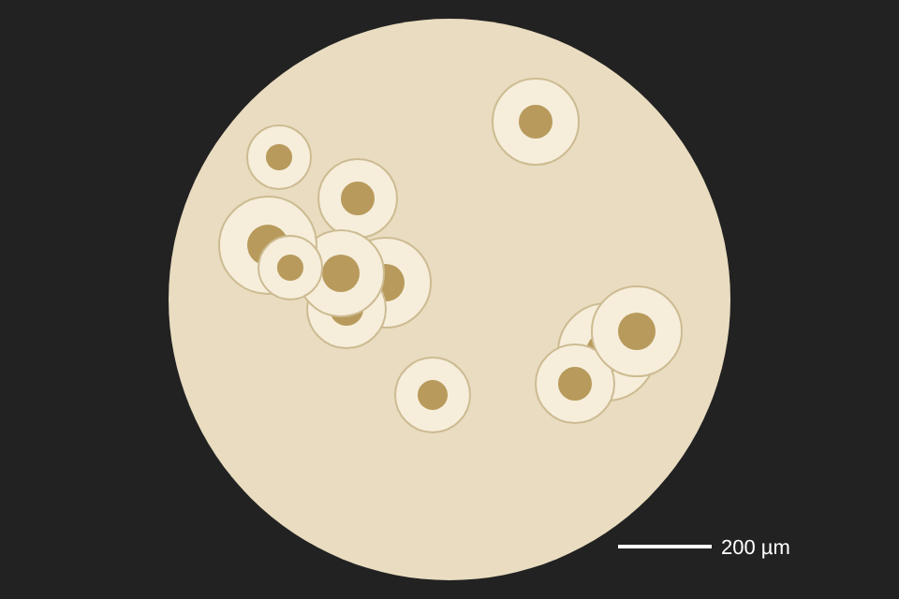
Gambar 2.1. Skema koloni "telur ceplok" (fried egg) khas Mycoplasma: bagian tengah tertanam di agar, tepinya tipis.
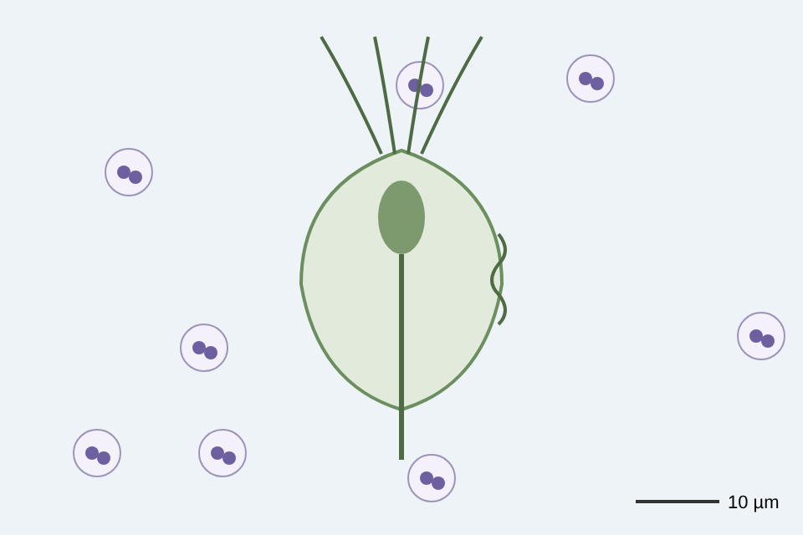
Gambar 2.2. Skema Trichomonas vaginalis pada sediaan basah: bentuk pir, flagel anterior, membran bergelombang ±½ tubuh, aksostil. Hanya punya stadium trofozoit.
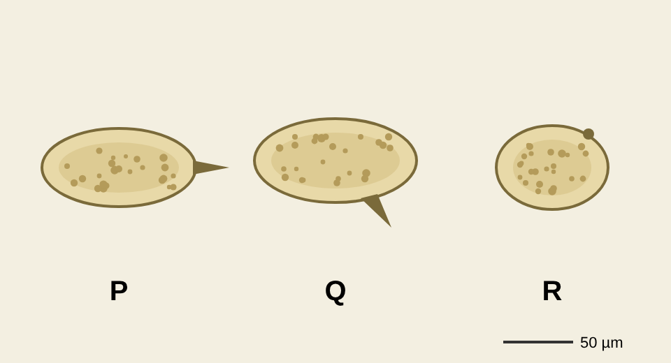
Gambar 2.3. Perbandingan telur Schistosoma: P = duri terminal (S. haematobium, di urin), Q = duri lateral besar (S. mansoni, di tinja), R = bulat dengan tonjolan kecil lateral (S. japonicum, endemis Danau Lindu-Napu-Bada, Sulawesi Tengah).
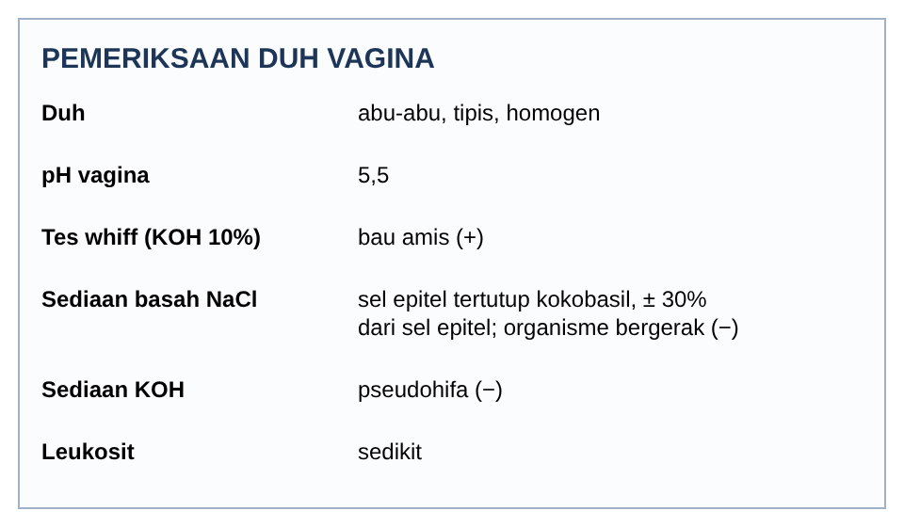
Gambar 2.4. Contoh hasil pemeriksaan duh vagina yang memenuhi kriteria Amsel (duh homogen abu-abu, pH > 4,5, whiff +, clue cell) = vaginosis bakterial.
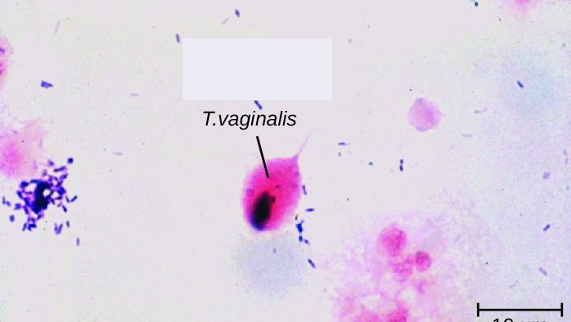
Gambar 2.5. Trichomonas vaginalis: protozoa berbentuk pir dengan flagel dan membran undulans, bergerak menyentak.

0.2. Dasar yang harus nempel dulu
Bakteri tanpa dinding sel (kelas Mollicutes): tidak punya peptidoglikan → (1) tidak terwarnai Gram, (2) bentuknya berubah-ubah (pleomorfik), (3) kebal β-laktam dan vankomisin (sasarannya dinding sel), (4) membran diperkuat sterol yang diambil dari inang.
Protozoa vs cacing: protozoa = satu sel, berkembang biak di dalam tubuh (jumlah bisa bertambah sendiri). Cacing = banyak sel; cacing dewasa umumnya tidak bertambah jumlahnya di dalam tubuh manusia, yang keluar adalah telurnya.

1. Mycoplasma & Ureaplasma

1.1. Klasifikasi
Kelas Mollicutes, famili Mycoplasmataceae. Spesies penting: M. pneumoniae (saluran napas), M. hominis, M. genitalium, Ureaplasma urealyticum & U. parvum (urogenital).

1.2. Morfologi & struktur
- Organisme hidup bebas terkecil (0,2–0,3 µm), lolos saringan bakteri 0,45 µm.
- Tanpa dinding sel, pleomorfik (bulat, filamen); membran tiga lapis dengan kolesterol.
- Genom sangat kecil → tergantung pada inang untuk banyak nutrien.
- M. pneumoniae & M. genitalium punya organel ujung (tip organelle) untuk menempel.

1.3. Sifat biakan
Organisme | Media & ciri koloni | Waktu
M. pneumoniae | Media SP4/PPLO dengan serum (sterol); koloni 'telur ceplok' (fried egg colony) kecil, glukosa + | 1–3 minggu
M. hominis | Agar A8/SP4; koloni telur ceplok besar, arginin + | 2–4 hari
Ureaplasma | Agar A8; koloni sangat kecil coklat (urease +, urea +); kaldu U9 berubah warna | 1–2 hari
M. genitalium | Sangat sulit dibiakkan | Berminggu-minggu → pakai NAAT
Kunci identifikasi: M. pneumoniae = glukosa; M. hominis = arginin; Ureaplasma = urea. Koloni dilihat dengan mikroskop stereo (terlalu kecil untuk mata). Pewarnaan Dienes untuk koloni.

1.4. Faktor virulensi
- Adhesin P1 (M. pneumoniae) dan MgPa/P140 (M. genitalium) di organel ujung → menempel ke epitel bersilia/urogenital.
- Toksin CARDS (M. pneumoniae): merusak silia, mirip toksin pertusis.
- Hidrogen peroksida & superoksida → merusak membran sel inang.
- Urease (Ureaplasma) → amonia (toksik, urin basa).
- IgA protease (Ureaplasma); variasi antigen permukaan.

1.5. Patogenesis
Menempel ke epitel lewat organel ujung → Tetap di permukaan sel (tidak masuk dalam) → H₂O₂, toksin, amonia merusak sel → Radang ringan–sedang, sel bersilia/urotel rusak

1.6. Penyakit (garis besar)
Organisme | Penyakit
M. pneumoniae | Pneumonia atipik ('walking pneumonia'), anak usia sekolah; bisa anemia hemolitik (cold agglutinin), eritema multiforme, miringitis bulosa
M. genitalium | Uretritis non-gonore persisten/berulang, servisitis, PID
M. hominis | Vaginosis bakterial (bersama), PID, demam pascapersalinan/pascaaborsi, pielonefritis
Ureaplasma | Uretritis non-gonore, batu struvit (jarang), korioamnionitis, persalinan prematur, penyakit paru kronik bayi prematur

1.7. Diagnosis laboratorium
- Spesimen: swab uretra/serviks/vagina, urin pancar pertama, cairan amnion; untuk M. pneumoniae: swab tenggorok/sputum.
- Gram tidak berguna (tidak ada dinding).
- NAAT/PCR: pilihan utama (wajib untuk M. genitalium), juga untuk deteksi mutasi resistensi makrolid (23S rRNA).
- Kultur (M. hominis, Ureaplasma): media A8/U9 + uji urea/arginin.
- Serologi IgM (M. pneumoniae); cold agglutinin (tidak spesifik).

1.8. Obat & resistensi
Kebal intrinsik β-laktam. Pilihan: tetrasiklin (doksisiklin), makrolid (azitromisin), kuinolon (moksifloksasin). Catatan: M. hominis kebal eritromisin/azitromisin (pakai doksisiklin/klindamisin); Ureaplasma kebal klindamisin; M. genitalium sering kebal makrolid → terapi bertahap doksisiklin lalu moksifloksasin (CDC 2021).

1.9. Pencegahan
Untuk urogenital: kondom, obati pasangan. Belum ada vaksin.

2. Trichomonas vaginalis

2.1. Klasifikasi
Protozoa, filum Metamonada (dulu Sarcomastigophora), kelas flagelata, ordo Trichomonadida. Kerabatnya: T. tenax (mulut, nonpatogen), Pentatrichomonas hominis (usus, nonpatogen).

2.2. Morfologi
- Hanya bentuk trofozoit, tidak ada kista.
- Bentuk buah pir, 10–20 µm (sebesar leukosit).
- 4 flagel anterior + 1 flagel yang menempel pada membran bergelombang (undulating membrane, sepanjang ½ tubuh).
- Aksostil (batang penyangga) menonjol keluar di ujung posterior.
- Satu inti lonjong di anterior; ada hidrogenosom (pengganti mitokondria) → hidup anaerob.
- Gerak menyentak/berputar (jerky, twitching).
Pembeda dengan kerabat
T. vaginalis: membran bergelombang hanya setengah tubuh, flagel anterior 4, tanpa flagel bebas posterior. P. hominis: membran bergelombang sepanjang tubuh + flagel bebas posterior, 5 flagel anterior.

2.3. Daur hidup & penularan
Trofozoit di vagina/uretra/prostat → Membelah biner longitudinal → Pindah lewat hubungan seksual → Menempel di epitel pasangan
Tidak ada hospes perantara. Tahan beberapa jam di handuk basah/air, jadi penularan non-seksual sangat jarang. Neonatus bisa tertular saat lahir.

2.4. Faktor virulensi
- Adhesin (AP65, AP51, AP33, AP23) → menempel ke epitel gepeng.
- Sistein protease → merusak sel & memotong IgA/IgG.
- Cell-detaching factor → sel epitel lepas.
- Lipoglikan (LG) → memicu radang.
- Memakan laktobasilus & mengubah flora → pH vagina naik > 4,5.
- Bisa 'menyamar' dengan menempelkan protein plasma inang.

2.5. Patogenesis
Trofozoit menempel ke epitel gepeng → Protease + kontak langsung merusak sel → Perdarahan kecil di mukosa (strawberry cervix) → Neutrofil banyak → duh purulen berbusa

2.6. Penyakit (garis besar)
Trikomoniasis: duh vagina kuning-hijau berbusa berbau, gatal, serviks stroberi; laki-laki sering tanpa gejala (uretritis, prostatitis). Komplikasi kehamilan (prematur, BBLR) dan meningkatkan penularan HIV.

2.7. Diagnosis laboratorium
Cara | Catatan
Sediaan basah (NaCl 0,9%) | Trofozoit bergerak menyentak; periksa < 10–20 menit (setelah itu berhenti bergerak & mirip leukosit); sensitivitas ±50–60%
Pewarnaan Giemsa / Pap smear | Bentuk pir, inti, flagel; Pap kurang spesifik
Kultur | Diamond/InPouch TV, 37 °C anaerob, dibaca hingga 5–7 hari; dulu baku emas
NAAT | Paling sensitif (> 95%), bisa dari urin; rekomendasi utama CDC
Tes cepat antigen | Hasil ±10 menit
Pemeriksaan pendukung | pH vagina > 4,5; whiff test kadang +

2.8. Obat
Golongan 5-nitroimidazol (metronidazol, tinidazol, sekinidazol). Mekanisme: obat diaktifkan di hidrogenosom (suasana anaerob) → radikal bebas merusak DNA parasit. Dosis: lihat KUL 7. Hindari alkohol (reaksi disulfiram).

2.9. Pencegahan
Kondom, obati pasangan bersamaan, skrining IMS.

3. Schistosoma haematobium

3.1. Klasifikasi
Filum Platyhelminthes, kelas Trematoda (cacing daun/isap), famili Schistosomatidae. Satu-satunya trematoda penting yang berkelamin terpisah (jantan & betina), dan tidak punya stadium metaserkaria.

3.2. Morfologi
Stadium | Ciri
Cacing jantan | ±1–1,5 cm, gemuk, punya kanalis ginekoforus (lekukan tempat betina tinggal); tegumen bertonjol-tonjol (tuberkel) halus
Cacing betina | Lebih panjang & langsing (±2 cm), tinggal di kanalis ginekoforus jantan
Telur | ±110–170 × 40–70 µm, lonjong, duri di ujung (terminal spine), tidak punya operkulum, berisi mirasidium
Mirasidium | Larva bersilia yang menetas di air tawar
Serkaria | Larva berekor bercabang (furkoserkaria), stadium infektif yang menembus kulit

3.3. Daur hidup
Telur keluar lewat urin → Menetas di air tawar → mirasidium → Masuk siput Bulinus (hospes perantara) → Sporokista → serkaria → Serkaria menembus kulit (berenang, mencuci) → Skistosomula → paru → hati (dewasa & berpasangan) → Pindah ke pleksus vena vesikalis → Betina bertelur ±200–300/hari
Hospes definitif: manusia. Cacing dewasa bisa hidup 3–10 tahun (bahkan > 30 tahun).

3.4. Faktor virulensi & cara bertahan
- Serkaria mengeluarkan protease (elastase) untuk menembus kulit.
- Cacing dewasa menutupi tegumennya dengan antigen inang (molekul darah, MHC) → tidak dikenali imun ('molecular mimicry/masking').
- Telur mengeluarkan enzim/antigen (SEA) yang memicu reaksi imun → telur bisa menembus dinding buli.

3.5. Patogenesis
Telur tersangkut di dinding buli & ureter → Antigen telur → respons Th2 (IL-4, IL-5, IL-13), eosinofil → Granuloma di sekitar telur → Fibrosis + kalsifikasi ('sandy patch', buli berkapur) → Radang kronik → metaplasia skuamosa → karsinoma sel skuamosa buli
Yang merusak adalah telurnya (reaksi imun), bukan cacing dewasanya.

3.6. Penyakit (garis besar)
Dermatitis serkaria (swimmer's itch), demam Katayama (akut), skistosomiasis urogenital kronik: hematuria terminal, disuria, hidronefrosis, buli berkapur, skistosomiasis genital perempuan; risiko karsinoma sel skuamosa buli (karsinogen grup 1 IARC).

3.7. Diagnosis laboratorium
Cara | Catatan
Mikroskopis urin | Urin siang hari (10.00–14.00) ±10 mL, disaring (filtrasi membran) atau disentrifus → telur duri terminal; hitung telur/10 mL untuk intensitas
Biopsi mukosa buli | Bila urin negatif
Serologi | Antibodi (ELISA): untuk pelancong, tidak membedakan infeksi lama/baru
Antigen sirkulasi | CAA (circulating anodic antigen)/CCA: menunjukkan infeksi aktif
PCR | Sensitif
Penunjang | Eosinofilia, hematuria pada carik celup (skrining massal), USG buli/ginjal
Jebakan telur Schistosoma
Spesies | Duri telur | Keluar lewat | Siput
S. haematobium | Terminal | Urin | Bulinus
S. mansoni | Lateral besar | Feses | Biomphalaria
S. japonicum (ada di Sulawesi Tengah) | Lateral kecil/rudimenter, bulat | Feses | Oncomelania

3.8. Obat
Prazikuantel 40 mg/kgBB dosis tunggal (WHO 2022). Mekanisme: meningkatkan permeabilitas tegumen terhadap Ca²⁺ → cacing kejang/lumpuh dan tegumen rusak sehingga terpapar imun. Kurang efektif pada cacing muda (skistosomula).

3.9. Pencegahan
Hindari kontak air tawar di daerah endemik (Afrika, Timur Tengah), sanitasi (tidak buang air kecil di air), pemberantasan siput (moluskisida), pengobatan massal anak sekolah.

4. Duh tubuh vagina: membedakan tiga penyebab
 | Trikomoniasis | Vaginosis bakterial | Kandidiasis
Penyebab | Trichomonas vaginalis (protozoa) | Gardnerella + anaerob (bukan IMS murni) | Candida albicans
Duh | Kuning-hijau, berbusa, banyak | Abu-abu homogen, tipis, bau amis | Putih kental seperti susu basi/keju
Gatal/iritasi | Ada, disuria, dispareunia | Minimal | Gatal hebat, eritema
pH vagina | > 4,5 | > 4,5 | Normal < 4,5
Whiff test (KOH) | Bisa positif | Positif (bau amis) | Negatif
Mikroskop | Trofozoit bergerak (sediaan basah) | Clue cell (kriteria Amsel/Nugent) | Pseudohifa/blastospora (KOH)
Serviks | Strawberry cervix | Normal | Normal
Terapi | Metronidazol + pasangan | Metronidazol/klindamisin; pasangan tidak rutin | Azol (flukonazol, klotrimazol)
Kriteria Amsel (BV) 3 dari 4Duh homogen tipis, pH > 4,5, whiff test positif, clue cell > 20%.

5. Tiga Schistosoma dan versi Indonesia
 | S. haematobium | S. mansoni | S. japonicum
Cacing dewasa di | Pleksus vena vesikalis | V. mesenterika inferior | V. mesenterika superior
Telur | Duri terminal, di urin | Duri lateral, di tinja | Duri kecil/rudimenter, di tinja
Siput | Bulinus | Biomphalaria | Oncomelania (amfibi)
Wilayah | Afrika, Timur Tengah | Afrika, Amerika Selatan | Asia: Cina, Filipina, Indonesia (Sulawesi Tengah: Lindu, Napu, Bada)
Penyakit | Hematuria terminal, fibrosis & kalsifikasi buli, SCC buli, obstruksi ureter | Fibrosis periportal (pipestem), hipertensi portal | Sama dengan mansoni, lebih berat; bisa ke otak
Reservoir hewan | Jarang | Jarang | Banyak (sapi, kerbau, babi, tikus) → sulit dieliminasi
Fase akut semua spesies: dermatitis serkaria (swimmer's itch) saat masuk, lalu demam Katayama (demam, urtikaria, eosinofilia) 2–8 minggu kemudian. Semua diterapi prazikuantel; prazikuantel kurang aktif terhadap skistosomula muda, jadi dosis bisa diulang setelah 4–6 minggu.

6. Pendekatan laboratorium IMS non-ulkus
Pertanyaan | Pemeriksaan | Catatan
Ada gonokokus? | Gram duh uretra/serviks, biakan Thayer-Martin, NAAT | Gram sangat baik pada laki-laki simtomatik
Ada klamidia? | NAAT (baku), urin pancaran pertama/swab | Kultur sel McCoy jarang dipakai
Ada M. genitalium? | NAAT + uji resistensi makrolida | Kultur berminggu-minggu
Ada Trichomonas? | Sediaan basah segera, NAAT, kultur Diamond | NAAT paling sensitif
Ureaplasma/M. hominis? | Kultur khusus (medium urea/arginin), PCR | Sering kolonisasi; interpretasi hati-hati
Uretritis secara lab? | PMN ≥ 2–5/LPB pada Gram duh uretra, atau leukosit esterase (+) urin pancaran pertama | Lalu cari penyebab
Pada praktik di IndonesiaPedoman Nasional IMS memakai pendekatan sindrom (duh uretra, duh vagina, ulkus genital, nyeri perut bawah) bila lab terbatas, dan pendekatan etiologis bila lab tersedia.

7. Tabel pembeda sekali lihat
Organisme | Kelompok | Ciri kunci lab | Obat
M. pneumoniae | Bakteri tanpa dinding | Koloni telur ceplok, glukosa +, PCR | Makrolid, doksisiklin
M. hominis | Bakteri tanpa dinding | Arginin +, koloni besar | Doksisiklin, klindamisin
Ureaplasma | Bakteri tanpa dinding | Urease +, koloni sangat kecil | Doksisiklin, makrolid
M. genitalium | Bakteri tanpa dinding | Hanya NAAT | Doksisiklin → moksifloksasin
T. vaginalis | Protozoa flagelata | Trofozoit pir bergerak menyentak, tanpa kista | Metronidazol
S. haematobium | Trematoda darah | Telur duri terminal di urin siang | Prazikuantel

Kamus istilah
Istilah | Artinya
clue cell | Sel epitel vagina yang tepinya tertutup bakteri sehingga tampak berbintik; tanda vaginosis bakterial.
cold agglutinin | Antibodi IgM yang menggumpalkan sel darah merah pada suhu dingin; muncul pada infeksi M. pneumoniae.
demam Katayama | Reaksi alergi sistemik fase akut skistosomiasis: demam, urtikaria, eosinofilia.
fried egg colony | Koloni Mycoplasma di agar: tengahnya tebal menonjol ke dalam media, pinggirnya tipis, mirip telur ceplok.
hidrogenosom | Organel pengganti mitokondria pada protozoa anaerob yang menghasilkan energi dan gas hidrogen; tempat metronidazol diaktifkan.
membran bergelombang | Lipatan membran di satu sisi tubuh Trichomonas yang bergerak seperti ombak untuk membantu berenang.
mirasidium | Larva bersilia yang menetas dari telur Schistosoma di air dan mencari siput.
NAAT | Nucleic acid amplification test: tes yang menggandakan DNA/RNA kuman; sangat sensitif.
pendekatan sindrom | Mengobati IMS berdasarkan kelompok gejala tanpa menunggu hasil lab.
pleomorfik | Bentuknya bisa berubah-ubah (bulat, batang, filamen), tidak tetap.
serkaria | Larva berekor bercabang yang keluar dari siput dan menembus kulit manusia.
strawberry cervix | Bintik perdarahan kecil di serviks pada trikomoniasis.
whiff test | Duh vagina ditetesi KOH lalu tercium bau amis; positif pada vaginosis bakterial.

Referensi
- Riedel S, et al. Jawetz, Melnick & Adelberg's Medical Microbiology. 28th ed. McGraw-Hill; 2019.
- Murray PR, Rosenthal KS, Pfaller MA. Medical Microbiology. 9th ed. Elsevier; 2021.
- Sutanto I, Ismid IS, Sjarifuddin PK, Sungkar S (eds). Buku Ajar Parasitologi Kedokteran. Edisi ke-4. Jakarta: Badan Penerbit FKUI; 2008.
- Waites KB, et al. Mycoplasma pneumoniae from the respiratory tract and beyond. Clin Microbiol Rev. 2017;30(3):747–809.
- Workowski KA, et al. Sexually Transmitted Infections Treatment Guidelines, 2021. MMWR Recomm Rep. 2021;70(4):1–187.
- Van Gerwen OT, et al. Trichomoniasis. Infect Dis Clin North Am. 2023;37(2):245–265.
- McManus DP, et al. Schistosomiasis. Nat Rev Dis Primers. 2018;4:13.
- World Health Organization. WHO guideline on control and elimination of human schistosomiasis. Geneva: WHO; 2022.

KUL 3 · Radiologi Sistem Urogenital: Modalitas, Cara Baca, dan Tanda Khas
KUL 3 belum ada PPT-nya, jadi rangkuman ini disusun dari pedoman EAU, ACR Appropriateness Criteria, Bosniak 2019, dan ACR Manual on Contrast Media. Nanti kalau PPT-nya dikirim, aku sesuaikan.

0.1. Gambaran besar dalam 30 detik
Radiologi uro = memilih alat foto yang tepat, lalu membaca gambarnya secara urut. Tiga pertanyaan yang selalu ditanya: Alat apa duluan? → Normalnya seperti apa? → Tanda khas penyakitnya apa?
Kasus | Alat pertama | Kenapa
Kolik batu, dewasa tidak hamil | CT non-kontras low-dose | Baku emas batu, semua jenis batu terlihat
Hamil / anak | USG | Tanpa radiasi
Hematuria tanpa nyeri usia > 40 | CT urografi (+ sistoskopi) | Menilai ginjal, ureter, buli sekaligus
Anak ISK demam berulang | USG → VCUG → DMSA | Cari refluks dan parut
Massa ginjal | CT/MRI dengan kontras | Menilai penyangatan dan stadium
Skrotum akut | USG Doppler | Cari torsio, jangan tunda operasi
Trauma ginjal stabil | CT kontras + fase tunda | Laserasi + bocor urin
Darah di meatus + fraktur pelvis | Uretrografi retrograd (RUG) | Cek ruptur uretra sebelum kateter
Kalimat kunciHamil/anak → USG. Batu → CT tanpa kontras. Hematuria tua → CT urografi. Refluks → VCUG. Parut → DMSA. Trauma uretra → RUG dulu, kateter belakangan.

Gambar penting
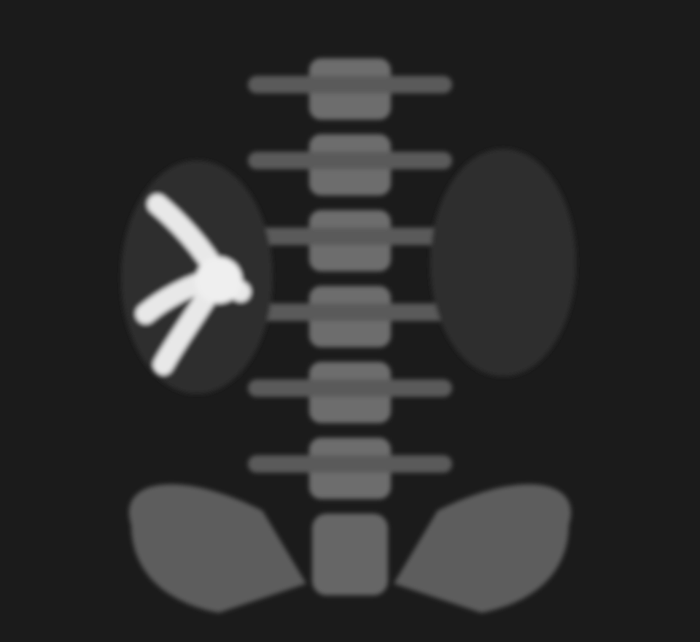
Gambar 3.1. Foto BNO: opasitas bercabang mengisi pelvis dan kaliks = batu staghorn (biasanya struvit).
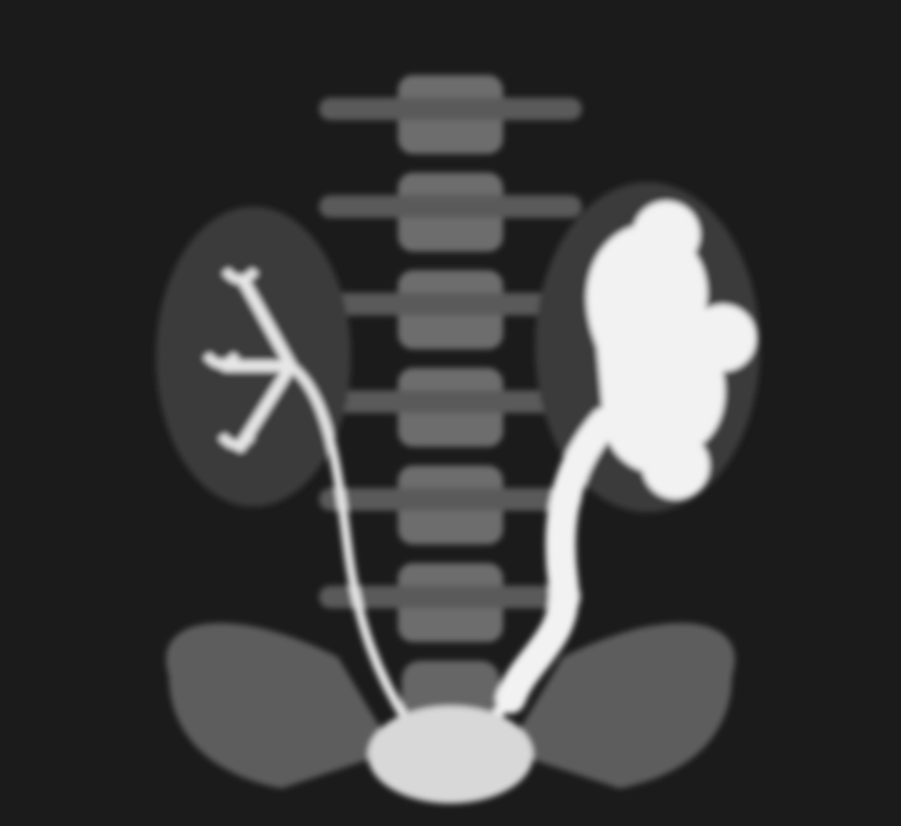
Gambar 3.2. IVP: sistem pelviokaliks dan ureter kiri melebar sampai dekat buli → sumbatan setinggi ureter distal/UVJ.
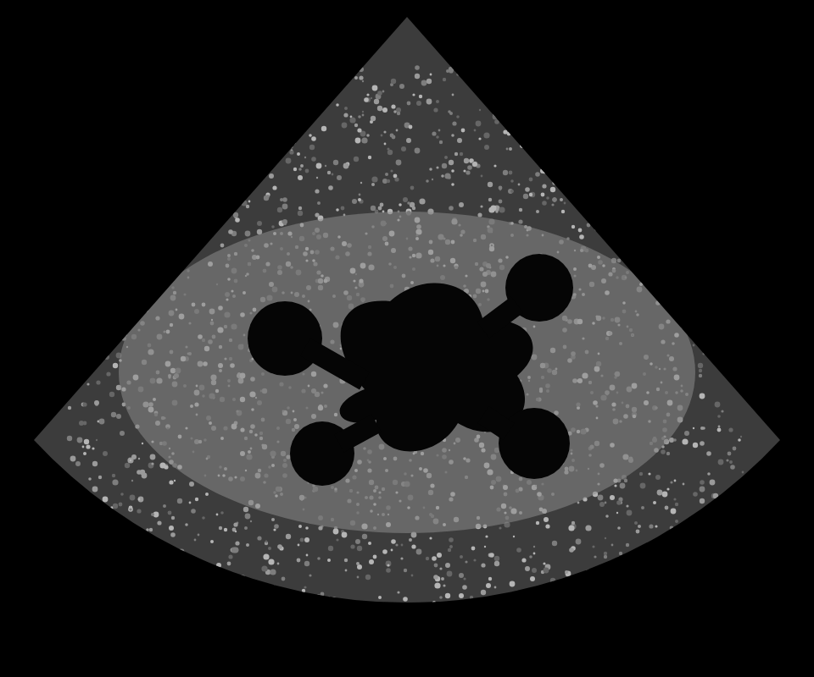
Gambar 3.3. USG hidronefrosis: area anekoik (hitam) di sinus ginjal bercabang ke kaliks dan semuanya berhubungan dengan pelvis.
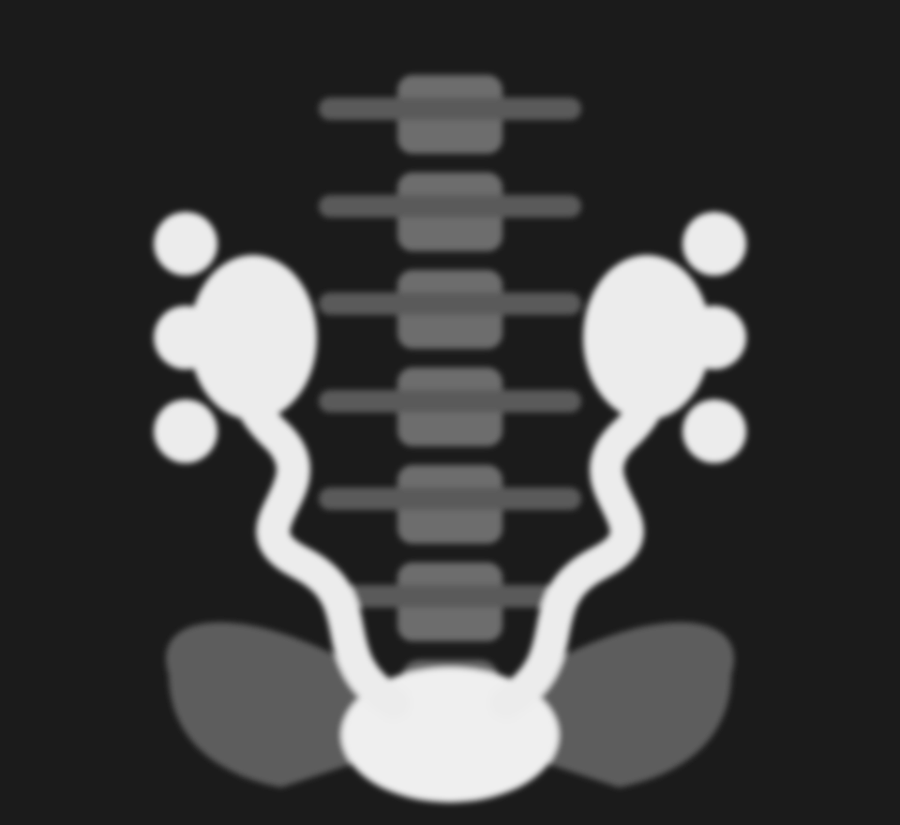
Gambar 3.4. VCUG: kontras dari buli naik ke ureter berkelok dan kaliks melebar = refluks vesikoureter derajat tinggi.

Gambar 3.5. Uretrografi retrograd (RUG): kontras keluar dari lumen uretra (ekstravasasi) = ruptur uretra. Jangan pasang kateter uretra.
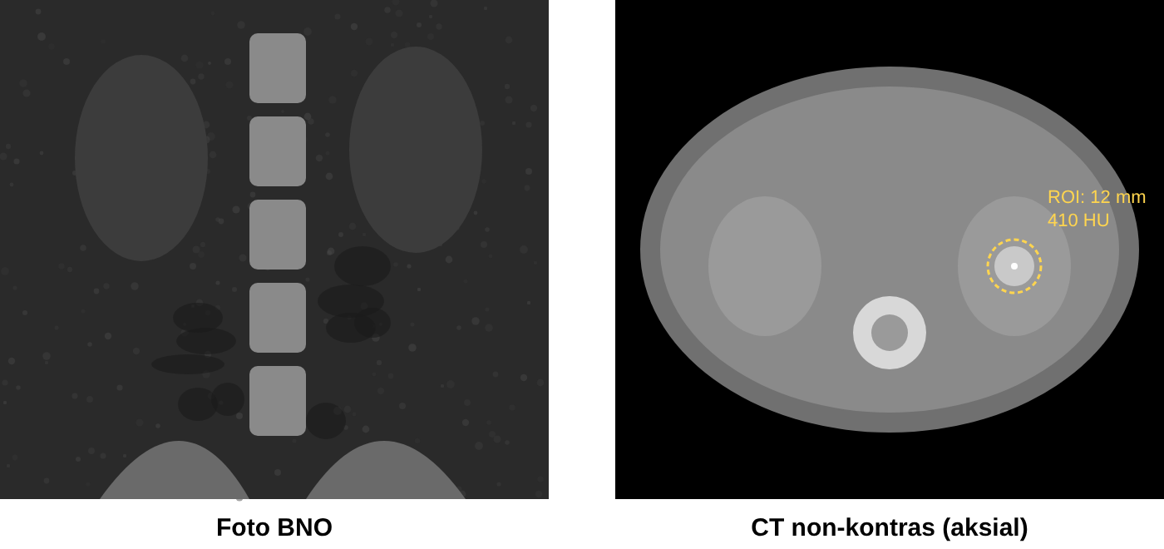
Gambar 3.6. Batu asam urat: tidak tampak di BNO (radiolusen), tetapi tampak di CT non-kontras dengan densitas rendah (±400 HU).

0.2. Prinsip fisika singkat

0.1. Sinar-X (BNO, IVP, VCUG, RUG, CT)
Sinar-X menembus tubuh; yang padat (tulang, kalsium, kontras iodin) menahan sinar → tampak putih (radioopak). Udara dan lemak tampak gelap (radiolusen). CT = sinar-X diputar, hasilnya irisan; kepadatan diukur dengan Hounsfield Unit (HU).
Benda | HU kira-kira
Udara | −1000
Lemak | −100 sampai −50
Air / kista sederhana | 0–20
Jaringan lunak | 30–60
Darah segar | 50–80
Batu / tulang / kontras | > 200 sampai > 1000

0.2. USG
Gelombang suara dipantulkan. Cairan = hitam (anekoik) dengan penguatan akustik di belakangnya; batu = putih terang (hiperekoik) + bayangan akustik (acoustic shadow) di belakangnya. Doppler menilai aliran darah.

0.3. MRI
Medan magnet, tanpa radiasi. T1: cairan gelap, lemak terang. T2: cairan terang. Kontras gadolinium. Berguna untuk massa ginjal yang meragukan, prostat (mpMRI, skor PI-RADS), dan ibu hamil (tanpa gadolinium).

0.4. Kedokteran nuklir
Radiofarmaka | Menilai
DMSA | Korteks: parut ginjal, pielonefritis akut, fungsi relatif
MAG3 / DTPA (+ furosemid) | Fungsi dan drainase: obstruksi vs dilatasi tanpa obstruksi
Bone scan | Metastasis tulang (Ca prostat)
PSMA PET | Stadium dan kekambuhan Ca prostat

1. Foto polos BNO (KUB)

1.1. Indikasi
Melihat batu radioopak, follow-up batu yang sudah diketahui, posisi kateter/stent (DJ stent), kalsifikasi. Juga dilakukan sebelum IVP (foto pendahuluan).

1.2. Cara membaca sistematis
- Identitas, posisi, kualitas foto (tampak dari kutub atas ginjal sampai simfisis).
- Tulang: vertebra, pelvis, iga (lesi osteoblastik → Ca prostat).
- Bayangan jaringan lunak: kontur ginjal (normal ±3–4 korpus vertebra), garis psoas (hilang → proses retroperitoneal).
- Pola udara usus.
- Kalsifikasi/opasitas: sepanjang jalur ginjal → ureter (prosesus transversus) → buli.

1.3. Mimik batu
Flebolit (bulat, halus, pusat lusen, di pelvis bawah garis interspina), kelenjar mesenterik berkalsifikasi, kalsifikasi pembuluh, tablet di usus, batu empedu (kanan atas).

1.4. Kelemahan
Batu radiolusen (asam urat) tidak tampak; batu kecil tertutup usus/tulang. Sensitivitas rendah (±50–60%).

2. Batu: opasitas tiap jenis
Jenis batu | BNO | CT (HU) | Petunjuk
Kalsium oksalat monohidrat | Sangat opak | > 1000 | Batu tersering, keras (sulit ESWL)
Kalsium fosfat | Paling opak | > 1000 | Urin basa, RTA
Struvit | Opak sedang, berlapis | 600–900 | Staghorn, ISK Proteus
Sistin | Samar (ground glass) | 600–1100 | Anak muda, riwayat keluarga
Asam urat | Radiolusen | < 500 | Gout, urin asam; larut dengan alkalinisasi
Indinavir (obat) | Lusen | Tidak terlihat bahkan di CT | Pasien HIV dengan indinavir
JebakanRadiolusen = tidak tampak di BNO, bukan tidak tampak di CT. Asam urat tetap terlihat di CT.
Tanda tidak langsung batu di CT: hidroureter, hidronefrosis, perinephric stranding (garis-garis di lemak sekitar ginjal), ginjal membesar. Rim sign (cincin jaringan lunak di sekitar batu) membedakan batu ureter dari flebolit (comet tail sign).

3. IVP (pielografi intravena) dan CT urografi

3.1. Prinsip
Kontras iodin disuntik IV → disaring ginjal → mengisi kaliks, pelvis, ureter, buli. Foto berurutan menilai fungsi ekskresi dan anatomi sistem pengumpul.

3.2. Persiapan
- Puasa ±6–8 jam, pencahar malam sebelumnya (usus bersih).
- Cek fungsi ginjal (kreatinin/eGFR), riwayat alergi kontras, asma, DM dengan metformin, kehamilan.
- Foto polos pendahuluan dulu.

3.3. Urutan foto IVP
Waktu | Fase | Yang dinilai
0 menit | Foto polos | Batu, kalsifikasi
1–3 menit | Nefrogram | Parenkim, kontur, ukuran ginjal
5 menit | Pielogram awal | Kaliks dan pelvis mulai terisi
15 menit | Ureter | Jalur ureter, sumbatan
30 menit | Buli | Isi buli, filling defect
Pasca-miksi | Residu | Sisa urin, prostat

3.4. CT urografi
Kini menggantikan IVP. Tiga fase: tanpa kontras (batu) → nefrografik (massa ginjal) → ekskresi/tunda (urotel: tumor pelvis, ureter, buli). Pilihan untuk hematuria makroskopis usia > 40 atau risiko tinggi.

3.5. Kontraindikasi relatif
- eGFR < 30 (risiko AKI terkait kontras).
- Riwayat reaksi berat terhadap kontras iodin.
- Kehamilan.
- Myeloma (dehidrasi + kontras → AKI).

4. USG ginjal, buli, prostat, skrotum

4.1. Ginjal normal
Panjang ±10–12 cm, korteks lebih hipoekoik dari hati/limpa, sinus di tengah hiperekoik (lemak). Korteks lebih terang dari hati = penyakit parenkim (PGK). Ginjal kecil < 9 cm dengan korteks tipis = PGK kronik.

4.2. Hidronefrosis
Derajat | Gambaran
Ringan | Pelvis melebar, kaliks masih cekung (cupping)
Sedang | Kaliks membulat (blunting)
Berat | Kaliks sangat lebar, korteks menipis
Pembeda dengan kista: ruang-ruang hidronefrosis saling berhubungan ke pelvis di tengah.

4.3. Batu
Hiperekoik + acoustic shadow; twinkling artifact pada Doppler.

4.4. Buli dan prostat
Tebal dinding, massa, batu, divertikel. Residu urin pasca-miksi dan volume prostat (transabdominal/TRUS) untuk BPH.

4.5. Skrotum
Kelainan | Tanda USG
Torsio | Aliran Doppler berkurang/hilang, whirlpool sign funikulus, testis tinggi
Epididimo-orkitis | Epididimis membesar, aliran meningkat (hiperemia)
Hidrokel | Cairan anekoik mengelilingi testis
Varikokel | Vena pleksus pampiniformis > 2–3 mm, refluks saat Valsava
Tumor testis | Massa padat intratestikular = ganas sampai terbukti lain
Spermatokel | Kista di kepala epididimis
Aturan skrotumIntratestikular padat = curiga ganas. Ekstratestikular = biasanya jinak.

5. VCUG, RUG, dan pielografi retrograd
Pemeriksaan | Cara | Untuk
VCUG / MCU | Kontras lewat kateter ke buli, foto saat terisi dan saat berkemih | Refluks vesikoureter (grade I–V), katup uretra posterior, divertikel
RUG (uretrografi retrograd) | Kontras disuntik dari meatus | Striktur uretra, ruptur uretra pada trauma
Pielografi retrograd | Kontras lewat kateter ureter saat sistoskopi | Ureter dan pelvis bila IVP/CT tidak memungkinkan (alergi kontras IV, fungsi ginjal jelek)
Pielografi antegrad | Kontras lewat nefrostomi | Obstruksi bila retrograd gagal

Grade VUR | Gambaran
I | Refluks ke ureter saja
II | Sampai pelvis-kaliks, tanpa dilatasi
III | Dilatasi ringan-sedang, kaliks sedikit tumpul
IV | Dilatasi sedang, ureter berkelok, kaliks tumpul
V | Dilatasi berat, ureter sangat berkelok, papila hilang

6. Tanda radiologis yang sering keluar
Tanda | Artinya
Cobra head / spring onion (IVP) | Ureterokel
Fish-hook / J-shaped ureter, dasar buli terangkat | Pembesaran prostat (BPH)
Keyhole sign (USG), uretra posterior lebar (VCUG) | Katup uretra posterior
Drooping lily | Duplikasi ginjal: kutub atas obstruksi mendorong kutub bawah
Horseshoe: sumbu ginjal miring, kutub bawah menyatu di depan aorta, tertahan a. mesenterika inferior | Ginjal tapal kuda
Pelvis melebar tanpa ureter melebar | Obstruksi PUJ
Medial deviation ureter di L4–L5 | Fibrosis retroperitoneal
Goblet sign (pielografi retrograd) | Tumor urotelial ureter
Massa berlemak (HU negatif) | Angiomiolipoma
Central scar | Onkositoma (tidak bisa pasti dibedakan dari RCC)
Massa ginjal padat menyangat + trombus v. renalis | RCC
Massa anak tak melewati garis tengah, mendorong pembuluh, claw sign | Tumor Wilms
Massa anak melewati garis tengah, kalsifikasi, membungkus pembuluh | Neuroblastoma
Kalsifikasi buli tipis seperti cangkang telur | Skistosomiasis
Sandy patches pada sistoskopi + kalsifikasi buli | Skistosomiasis kronik
Ginjal multikista tidak saling berhubungan, tak berfungsi (bayi) | Ginjal multikistik displastik
Ginjal besar bilateral dengan banyak kista (dewasa) | ADPKD
Udara di parenkim ginjal | Pielonefritis emfisematosa (DM)

7. Kista ginjal: Bosniak (2019)
Kelas | Gambaran | Tindakan
I | Kista sederhana: dinding tipis, tanpa septa, 0–20 HU, tidak menyangat | Tidak perlu follow-up
II | Beberapa septa tipis, kalsifikasi halus, kista hiperdens kecil | Tidak perlu follow-up
IIF | Septa sedikit lebih banyak/tebal minimal | Follow-up berkala (5 tahun)
III | Dinding/septa tebal dan menyangat | Operasi atau surveilans aktif
IV | Ada komponen padat yang menyangat | Operasi (risiko ganas tinggi)
IngatYang menentukan ganas adalah penyangatan (enhancement) bagian padat/septa setelah kontras.

8. Trauma saluran kemih

8.1. Ginjal
Stabil + hematuria makroskopis, atau mikroskopis dengan syok, atau mekanisme deselerasi → CT kontras dengan fase tunda (melihat ekstravasasi urin). Grading AAST I–V. Pasien tidak stabil di meja operasi: one-shot IVP.

8.2. Buli
Fraktur pelvis + hematuria → sistografi CT/konvensional (buli harus diisi penuh ≥ 300 mL). Ruptur ekstraperitoneal: kontras berbentuk 'molar tooth/flame' di sekitar buli → kateter. Ruptur intraperitoneal: kontras mengisi rongga peritoneum di sekitar usus → operasi.

8.3. Uretra
Darah di meatus, tidak bisa berkemih, prostat letak tinggi pada colok dubur, hematoma perineum butterfly (uretra anterior) → RUG dulu, jangan kateter. Ruptur → kateter suprapubik.

9. Keamanan: radiasi, kontras, kehamilan, anak

9.1. Prinsip ALARA
As Low As Reasonably Achievable: dosis radiasi serendah mungkin. Pilih USG/MRI bila bisa, CT low-dose untuk batu.

9.2. Kontras iodin
Risiko | Pencegahan
AKI terkait kontras (eGFR < 30, DM, dehidrasi, myeloma) | Nilai indikasi, hidrasi IV, dosis minimal, hindari obat nefrotoksik
Reaksi alergi-like (urtikaria sampai anafilaksis) | Riwayat reaksi → premedikasi steroid + antihistamin atau ganti modalitas
Metformin | Tahan sementara sesuai protokol bila eGFR rendah/AKI (risiko asidosis laktat)

9.3. Gadolinium (MRI)
Pada PGK berat (eGFR < 30) gadolinium lama berisiko fibrosis sistemik nefrogenik (NSF); pakai agen makrosiklik/grup II dan hanya bila perlu. Dihindari pada kehamilan.

9.4. Hamil dan anak
Hamil: USG → MRI tanpa gadolinium → CT low-dose bila sangat perlu. Ingat hidronefrosis fisiologis kehamilan (lebih sering kanan). Anak: USG dulu; VCUG dan DMSA sesuai indikasi; CT dihindari bila bisa.

10. Ringkasan sekali lihat
- BNO: batu opak, kateter/stent; tidak melihat asam urat.
- CT non-kontras = baku emas batu; HU membantu tebak jenis batu.
- CT urografi = hematuria usia tua; tiga fase.
- USG = hamil, anak, hidronefrosis, skrotum, residu urin.
- VCUG = refluks dan katup uretra posterior. RUG = trauma/striktur uretra.
- DMSA = parut korteks. MAG3/DTPA + furosemid = obstruksi atau bukan.
- Bosniak: penyangatan = curiga ganas.
- Kontras iodin → CA-AKI; gadolinium → NSF.

Kamus istilah
Istilah | Artinya
acoustic shadow | Bayangan gelap di belakang benda padat (batu) pada USG.
ALARA | Prinsip dosis radiasi serendah mungkin yang masih memberi informasi cukup.
anekoik | Hitam di USG, tidak memantulkan gelombang suara; khas cairan.
Bosniak | Klasifikasi kista ginjal di CT/MRI untuk menilai risiko ganas.
DMSA | Radiofarmaka yang menempel di korteks ginjal; menilai parut dan fungsi relatif.
flebolit | Kalsifikasi bulat di vena pelvis yang sering dikira batu ureter.
HU | Hounsfield Unit: skala kepadatan di CT; air 0, lemak negatif, tulang ratusan sampai ribuan.
NSF | Nephrogenic systemic fibrosis: penebalan kulit dan organ setelah gadolinium pada PGK berat.
radiolusen | Tampak gelap di foto sinar-X karena sinar tembus (udara, lemak, batu asam urat).
radioopak | Tampak putih di foto sinar-X karena menahan sinar (tulang, kalsium, kontras).
RUG | Retrograde urethrography: kontras disuntik dari lubang uretra untuk melihat uretra.
VCUG | Voiding cystourethrography: foto buli dan uretra saat diisi kontras dan saat berkemih.

Referensi
- EAU Guidelines on Urolithiasis. European Association of Urology; 2025 (bagian diagnostic imaging).
- American College of Radiology. ACR Appropriateness Criteria: Hematuria; Acute Onset Flank Pain—Suspicion of Stone Disease; Renal Trauma. 2019–2023.
- Silverman SG, et al. Bosniak Classification of Cystic Renal Masses, Version 2019. Radiology. 2019;292(2):475–488.
- ACR Manual on Contrast Media. American College of Radiology; 2024.
- Lebowitz RL, et al. International system of radiographic grading of vesicoureteric reflux. Pediatr Radiol. 1985;15:105–109.
- Kementerian Kesehatan RI. Pedoman Nasional Pelayanan Kedokteran Tata Laksana Batu Saluran Kemih / Urolitiasis.
- Purnomo BB. Dasar-dasar Urologi. Edisi 3. Jakarta: Sagung Seto; 2016 (bab pencitraan).

KUL 4 · Patologi Klinik Ginjal: Tes Fungsi Ginjal, eGFR, dan Urinalisis
Dari PPT KUL 4 (dr. Putri Wulan Akbar, Sp.PK, 2025). Ini bukan rangkuman satu penyakit, jadi strukturnya: fisiologi → penanda → rumus → klasifikasi PGK/AKI → urinalisis. Dicek ke KDIGO 2024 dan 2012.

0.1. Gambaran besar dalam 30 detik
Patologi Klinik (PK) ginjal = cara kita mengukur kerja ginjal pakai angka dari lab. Ada 3 pertanyaan besar:
- Seberapa banyak darah yang disaring? → GFR (lewat ureum, kreatinin, sistatin C, rumus eGFR).
- Apakah saringannya bocor? → albumin/protein di urin (ACR).
- Apa yang ada di urin? → urinalisis (makroskopis, carik celup, sedimen).
Rumus emas KDIGO
Penyakit ginjal kronik (PGK/CKD) = kelainan struktur atau fungsi ginjal > 3 bulan, dengan dampak pada kesehatan. Dinilai dengan C-G-A: Cause (penyebab), GFR (G1–G5), Albuminuria (A1–A3).

Gambar penting
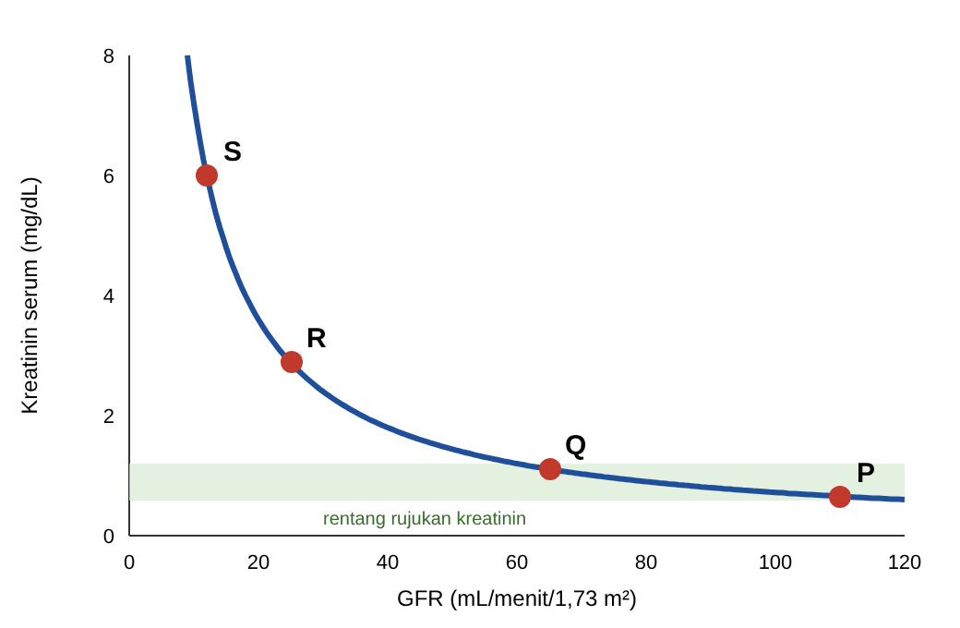
Gambar 4.1. Hubungan kreatinin serum dan GFR berbentuk hiperbola. Dari P ke Q, GFR turun hampir separuh tapi kreatinin masih di rentang rujukan (creatinine-blind range). Dari R ke S, sedikit penurunan GFR membuat kreatinin melonjak.
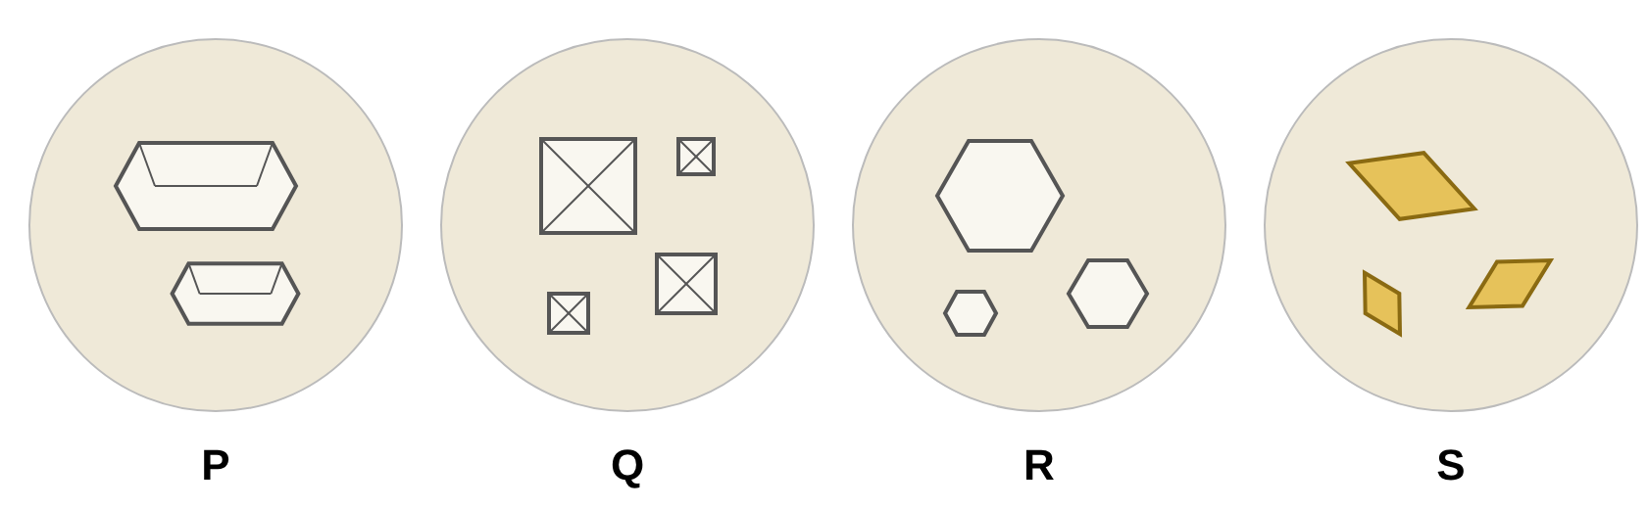
Gambar 4.2. Kristal urin: P = struvit (tutup peti mati, urin basa, infeksi urease), Q = kalsium oksalat dihidrat (amplop), R = sistin (heksagonal), S = asam urat (belah ketupat kuning, urin asam).
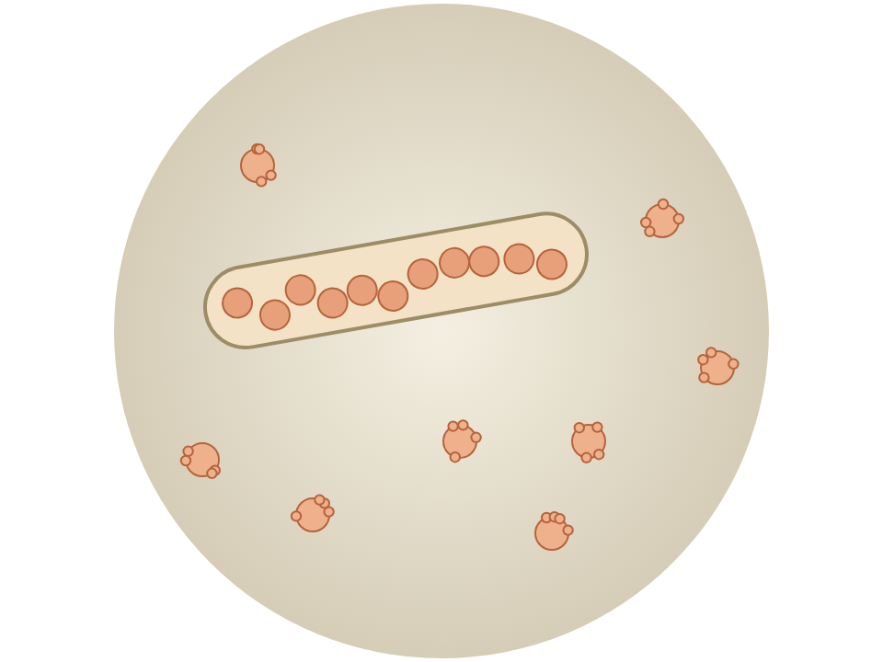
Gambar 4.3. Silinder eritrosit dan eritrosit dismorfik (akantosit) = hematuria glomerular (pola nefritik).
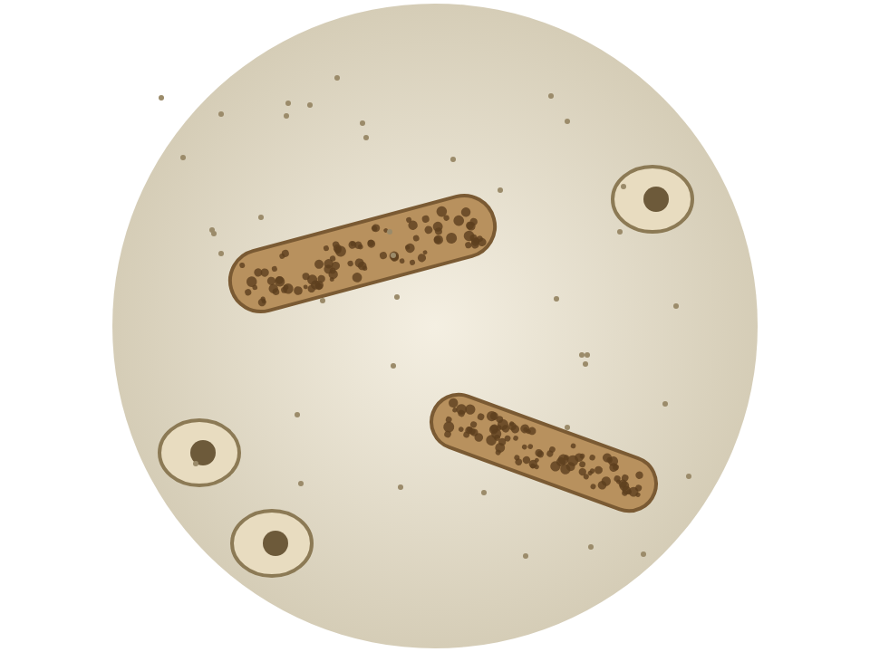
Gambar 4.4. Silinder granular kasar coklat (muddy brown) dan sel epitel tubulus = nekrosis tubular akut.
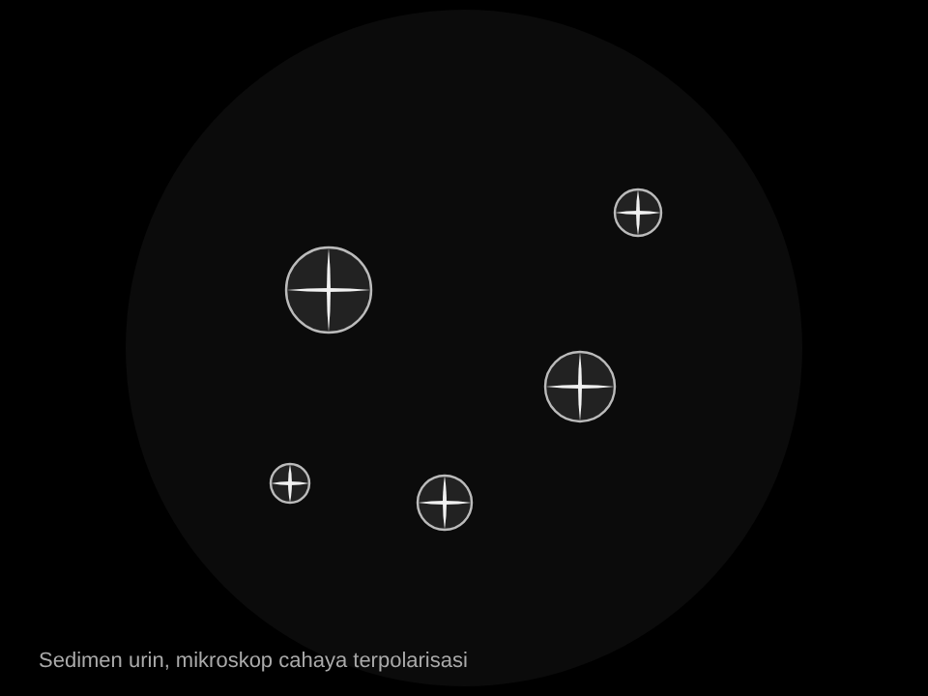
Gambar 4.5. Oval fat bodies dengan gambaran "Maltese cross" di bawah cahaya terpolarisasi = lipiduria (sindrom nefrotik).
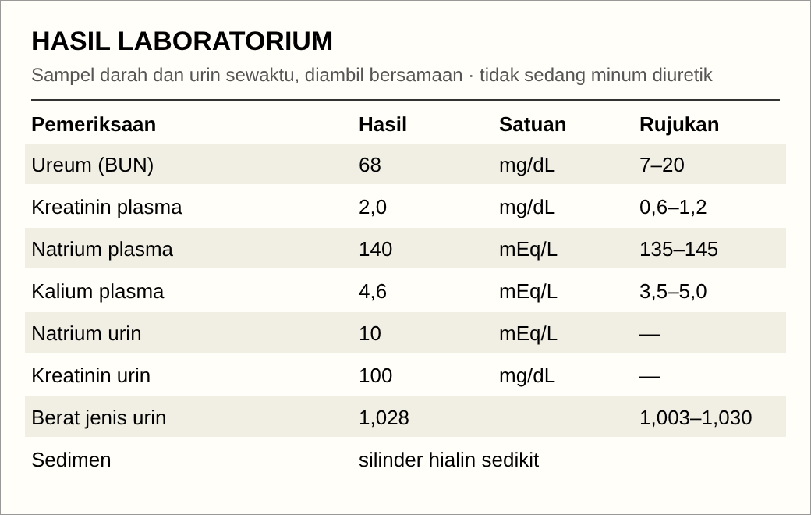
Gambar 4.6. Contoh lembar lab untuk latihan hitung FENa: (10 × 2,0)/(140 × 100) × 100% ≈ 0,14% → prerenal.

0.2. Fisiologi normal yang dipakai di lab
Ginjal menerima ±20–25% curah jantung. Glomerulus menyaring ±180 L plasma per hari; ±99% air diserap kembali sehingga urin hanya ±1–2 L.
- GFR normal dewasa muda ±120–130 mL/menit/1,73 m², turun ±1 mL/menit per tahun setelah usia 40.
- Zat ideal untuk mengukur GFR: disaring bebas, tidak diserap dan tidak disekresi tubulus, kadar darahnya stabil → inulin (baku emas, tapi tidak praktis).
- Klirens = volume plasma yang 'dibersihkan' dari suatu zat per menit: C = (U × V) / P.

1. Penanda fungsi ginjal
Penanda | Asal | Kelebihan | Kekurangan
Ureum / BUN | Hasil akhir protein di hati | Murah; naik pada uremia | Dipengaruhi asupan protein, perdarahan saluran cerna, katabolisme, dehidrasi, steroid; ±40–50% diserap kembali di tubulus
Kreatinin serum | Kreatin otot, dihasilkan stabil | Paling banyak dipakai, murah | Dipengaruhi massa otot, usia, jenis kelamin, daging; disekresi tubulus ±10–20% (GFR jadi sedikit lebih tinggi); baru naik setelah GFR turun ±50% ('creatinine-blind range')
Sistatin C | Semua sel berinti, konstan | Tidak dipengaruhi massa otot; lebih sensitif di GFR 60–90 | Mahal; dipengaruhi tiroid, steroid, inflamasi, obesitas
Klirens kreatinin urin 24 jam | Urin tampung 24 jam | Tidak perlu rumus | Sering salah tampung; melebihkan GFR
Rasio BUN : kreatinin
> 20 : 1 → pikir prerenal (dehidrasi, gagal jantung, perdarahan GI). 10–15 : 1 → renal intrinsik (misal nekrosis tubular akut).

2. Rumus perkiraan GFR (eGFR)
Rumus | Untuk | Isi rumus
Cockcroft-Gault | Dewasa; masih dipakai untuk dosis obat | CrCl = [(140 − usia) × BB (kg)] / (72 × SCr mg/dL); × 0,85 bila perempuan
MDRD | Dewasa (versi lama) | Pakai SCr, usia, jenis kelamin, ras; kurang akurat bila GFR > 60
CKD-EPI 2021 | Dewasa (pilihan KDIGO 2024) | SCr ± sistatin C, usia, jenis kelamin, tanpa ras
Schwartz bedside | Anak 1–18 tahun | eGFR = 0,413 × TB (cm) / SCr (mg/dL)
Contoh hitung (latih)
Laki-laki 60 tahun, BB 70 kg, SCr 1,4 mg/dL → CrCl = (80 × 70) / (72 × 1,4) = 5600 / 100,8 ≈ 55,6 mL/menit.
Anak TB 110 cm, SCr 0,5 mg/dL → eGFR = 0,413 × 110 / 0,5 ≈ 91 mL/menit/1,73 m².
Beda PPT vs pedoman terbaru
Bila kreatinin dalam µmol/L, Cockcroft-Gault menjadi CrCl = [(140 − usia) × BB] / (0,815 × SCr µmol/L), karena 1 mg/dL = 88,4 µmol/L (72 ÷ 88,4 ≈ 0,815). KDIGO 2024 menyarankan CKD-EPI 2021 tanpa koefisien ras dan memakai kombinasi kreatinin + sistatin C bila perlu akurasi lebih; MDRD sudah tidak dianjurkan.
Anak: kreatinin normal jauh lebih rendah dari dewasa (massa otot kecil). Kreatinin 1,0 mg/dL pada balita sudah berarti fungsi ginjal turun jauh. Itulah kenapa pakai Schwartz, bukan Cockcroft-Gault.

3. Klasifikasi PGK menurut KDIGO
Kategori GFR | mL/menit/1,73 m² | Arti
G1 | ≥ 90 | Normal/tinggi (PGK hanya bila ada kerusakan lain)
G2 | 60–89 | Turun ringan
G3a | 45–59 | Turun ringan–sedang
G3b | 30–44 | Turun sedang–berat
G4 | 15–29 | Turun berat
G5 | < 15 | Gagal ginjal

Kategori albuminuria | ACR (mg/g) | ACR (mg/mmol)
A1 | < 30 | < 3
A2 | 30–300 | 3–30
A3 | > 300 | > 30
Penanda kerusakan selain GFR: albuminuria, kelainan sedimen urin, gangguan tubulus, kelainan histologi, kelainan pencitraan, riwayat transplantasi.
Jebakan
GFR 70 tanpa albuminuria dan tanpa kelainan struktur = bukan PGK. Durasi > 3 bulan wajib; kalau baru beberapa hari, pikirkan AKI.

4. Sekilas AKI (KDIGO 2012)
- Kreatinin naik ≥ 0,3 mg/dL dalam 48 jam, atau
- Kreatinin naik ≥ 1,5× nilai dasar dalam 7 hari, atau
- Urin < 0,5 mL/kgBB/jam selama 6 jam.
Tanda | Prerenal | Renal (NTA)
BUN : kreatinin | > 20 | < 15
Natrium urin | < 20 mEq/L | > 40 mEq/L
FENa | < 1% | > 2%
Osmolalitas urin | > 500 | < 350
Sedimen | Bersih/silinder hialin | Silinder granular 'muddy brown'

5. Urinalisis: persiapan sampel
- Sampel terbaik: urin pagi pertama, porsi tengah (midstream) setelah membersihkan genital.
- Periksa dalam 1–2 jam; bila tidak bisa, simpan di kulkas 2–8 °C.
- Bayi/anak kecil: kantong urin hanya untuk skrining (sering kontaminasi); untuk kultur pakai kateter atau aspirasi suprapubik.
- Urin dibiarkan lama: bakteri berkembang, pH jadi basa, glukosa turun, sel dan silinder rusak.

6. Urinalisis: makroskopis & carik celup
Parameter | Normal | Bila abnormal, pikirkan
Warna | Kuning jernih | Merah/teh: hematuria, hemoglobin, mioglobin, obat (rifampisin); keruh: piuria, kristal
Berat jenis | 1,003–1,030 | Tetap ±1,010 = isostenuria (PGK lanjut)
pH | 4,5–8 (rata-rata ±6) | Basa menetap: infeksi bakteri pemecah urea (Proteus) → batu struvit
Protein | Negatif | Carik celup terutama mendeteksi albumin; tidak menangkap protein Bence Jones
Glukosa | Negatif | Glukosa darah > ±180 mg/dL (ambang ginjal), atau gangguan tubulus proksimal, obat SGLT2i
Keton | Negatif | Puasa, ketoasidosis diabetik, muntah
Darah | Negatif | Eritrosit, hemoglobin, atau mioglobin (cek sedimen: kalau eritrosit tidak ada → hemoglobin/mioglobin)
Nitrit | Negatif | Bakteri Gram negatif (Enterobacterales) yang mengubah nitrat → nitrit; perlu urin tertahan di buli ≥ 4 jam
Leukosit esterase | Negatif | Piuria (ISK, radang)
Bilirubin / urobilinogen | Neg / sedikit | Ikterus obstruktif / hemolisis

7. Urinalisis: sedimen mikroskopis
Temuan | Arti
Eritrosit > 3/LPB | Hematuria; eritrosit dismorfik/akantosit → asal glomerulus
Leukosit > 5/LPB | Piuria; ISK atau radang
Silinder eritrosit | Glomerulonefritis (sindrom nefritik)
Silinder leukosit | Pielonefritis, nefritis interstisial
Silinder granular kasar ('muddy brown') | Nekrosis tubular akut
Silinder lemak / oval fat body (maltese cross) | Sindrom nefrotik
Silinder lilin (waxy) | PGK lanjut
Silinder hialin | Bisa normal (setelah olahraga, dehidrasi)
Kristal kalsium oksalat | Amplop (dihidrat) / halter; keracunan etilen glikol
Kristal asam urat | Belah ketupat, urin asam
Kristal struvit | Tutup peti mati (coffin lid), urin basa, infeksi urease
Kristal sistin | Heksagonal; sistinuria
Kunci
Silinder hanya terbentuk di tubulus. Jadi silinder seluler menunjukkan masalah ada di ginjal, bukan di buli atau uretra.

8. Proteinuria: jenis dan cara ukur

8.1. Cara ukur
Cara | Nilai normal | Catatan
Carik celup | Negatif | Hanya albumin; baru positif bila albumin > ±300 mg/L; dipengaruhi kepekatan urin
ACR (albumin:kreatinin urin sewaktu) | < 30 mg/g | Pilihan KDIGO untuk skrining (DM, hipertensi); urin pagi
PCR (protein:kreatinin) | < 150 mg/g (≈ 0,15 g/g) | Untuk protein total; PCR (g/g) ≈ protein g/hari
Urin 24 jam | < 150 mg/hari | Repot, sering salah tampung; nefrotik > 3,5 g/hari
Uji asam sulfosalisilat | Negatif | Menangkap semua protein termasuk Bence Jones

8.2. Jenis proteinuria
Jenis | Mekanisme | Contoh
Glomerular | Saringan bocor: muatan negatif/ukuran pori rusak | Nefropati diabetik, sindrom nefrotik; dominan albumin
Tubular | Protein kecil yang normalnya diserap tubulus proksimal lolos | Sindrom Fanconi, nefritis interstisial; β2-mikroglobulin
Overflow | Protein kecil di darah terlalu banyak sehingga melebihi kapasitas serap | Myeloma (rantai ringan), mioglobin, hemoglobin
Post-renal | Protein dari saluran bawah | ISK, tumor buli
Fungsional/transien | Demam, olahraga berat, gagal jantung | Hilang saat pemicu hilang
Ortostatik | Hanya muncul saat berdiri | Remaja; urin pagi (berbaring) negatif

8.3. Langkah bila carik celup protein positif
Ulangi; singkirkan demam, olahraga, ISK → Ukur ACR/PCR urin pagi → Positif menetap (2 dari 3 sampel dalam 3–6 bulan) → Cek eGFR, sedimen, USG → Pikirkan glomerular vs tubular vs overflow

9. Hematuria: glomerular atau bukan

9.1. Definisi
Hematuria mikroskopis: ≥ 3 eritrosit/LPB pada sedimen urin porsi tengah yang disentrifus, pada 2 dari 3 sampel. Carik celup darah positif harus dikonfirmasi dengan sedimen.

9.2. Pembeda asal hematuria
Petunjuk | Glomerular | Non-glomerular (urologi)
Warna | Coklat seperti teh/cola | Merah segar, bisa ada bekuan
Bentuk eritrosit | Dismorfik, akantosit (> 5%) | Isomorfik (bentuk normal)
Silinder eritrosit | Ada | Tidak ada
Proteinuria | Sering ada | Biasanya tidak/sedikit
Bekuan darah | Tidak ada | Bisa ada
Contoh | GNAPS, nefropati IgA, sindrom Alport | Batu, tumor, ISK, trauma, BPH

9.3. Merah tapi bukan hematuria
Carik darah positif tanpa eritrosit di sedimen → hemoglobinuria (hemolisis) atau mioglobinuria (rabdomiolisis). Urin merah dengan carik darah negatif → obat (rifampisin, fenazopiridin), makanan (buah bit), porfiria.

9.4. Hematuria tanpa nyeri pada usia > 40 / perokok
WajibAnggap keganasan saluran kemih sampai terbukti lain: CT urografi + sistoskopi + sitologi urin.

10. Indeks urin untuk AKI (cara hitung)
FENa = (Na urin × Kreatinin plasma) / (Na plasma × Kreatinin urin) × 100%.
Contoh hitungNa urin 10, Kr plasma 2,0, Na plasma 140, Kr urin 100 → (10 × 2) / (140 × 100) × 100% = 20/14000 × 100% ≈ 0,14% → prerenal.
Indeks | Prerenal | NTA (renal)
FENa | < 1% | > 2%
FEUrea (dipakai bila pasien minum diuretik) | < 35% | > 50%
Na urin (mEq/L) | < 20 | > 40
Osmolalitas urin | > 500 | < 350
BJ urin | > 1,020 | ±1,010
BUN : kreatinin | > 20 | 10–15
Sedimen | Bersih / silinder hialin | Silinder granular muddy brown, sel epitel tubulus
Beda PPT vs pedoman terbaruDiuretik (furosemid) membuat FENa tinggi palsu, jadi pakai FEUrea. Pada AKI karena kontras atau rabdomiolisis, FENa bisa < 1% walau renal.

11. Elektrolit dan asam-basa pada penyakit ginjal

11.1. Kalium
Keadaan | Lab | Kenapa
PGK lanjut, AKI oliguria | Hiperkalemia (> 5,5) | Ekskresi K turun; diperburuk ACEi/ARB, spironolakton, TMP-SMX, OAINS
Asidosis | K keluar sel | Pertukaran H+ dengan K+
Pseudohiperkalemia | K tinggi palsu | Hemolisis sampel, torniket lama, trombositosis
BahayaHiperkalemia → EKG: T tinggi runcing → PR memanjang, P hilang → QRS lebar → sine wave → henti jantung.

11.2. Asidosis metabolik
Ginjal gagal membuang asam (H+) dan membentuk bikarbonat. Anion gap = Na − (Cl + HCO3), normal ±8–12.
Jenis | Contoh di ginjal
Anion gap normal (hiperkloremik) | Asidosis tubulus renal (RTA), PGK awal, diare
Anion gap tinggi | PGK lanjut/uremia (sulfat, fosfat), ketoasidosis, laktat, keracunan metanol/etilen glikol

11.3. Asidosis tubulus renal (RTA)
Tipe | Masalah | pH urin | Kalium | Ciri
1 (distal) | Tak bisa buang H+ | > 5,5 | Rendah | Batu Ca fosfat, nefrokalsinosis
2 (proksimal) | Tak bisa serap HCO3 | < 5,5 (setelah HCO3 habis) | Rendah | Sindrom Fanconi, glukosuria, fosfaturia
4 (hipoaldosteron) | Aldosteron kurang/resisten | < 5,5 | Tinggi | DM, obat (ACEi, spironolakton)

12. Lab komplikasi PGK
Komplikasi | Lab | Penjelasan
Anemia renal | Hb rendah, normositik normokrom; cek feritin & saturasi transferin | Eritropoietin berkurang; defisiensi besi sering ikut
CKD-MBD | Fosfat ↑, kalsium ↓/normal, PTH ↑, 25(OH)D ↓, ALP ↑ | Ginjal gagal mengaktifkan vitamin D dan membuang fosfat → hiperparatiroid sekunder
Asidosis metabolik | HCO3 < 22 | Asam tertahan; tulang dan otot terkuras
Hiperkalemia | K > 5,5 | Ekskresi turun
Dislipidemia | Trigliserida ↑ | Risiko kardiovaskular tinggi
Uremia | Ureum sangat tinggi | Mual, gatal, perikarditis, ensefalopati → indikasi dialisis
Indikasi dialisis segera (AEIOU)Asidosis berat, Elektrolit (hiperkalemia refrakter), Intoksikasi (metanol, litium), Overload cairan refrakter, Uremia bergejala (perikarditis, ensefalopati).

13. Ringkasan sekali lihat
Kalau di soal ada… | Pikirkan
Hitung GFR anak | Schwartz: 0,413 × TB / SCr
Hitung dosis obat dewasa | Cockcroft-Gault
BUN : kreatinin > 20, FENa < 1% | AKI prerenal
Silinder eritrosit + hipertensi + edema | Glomerulonefritis
Silinder lemak, proteinuria masif | Sindrom nefrotik
Kristal tutup peti, urin basa | Struvit (infeksi Proteus)
GFR 50 selama 4 bulan + ACR 40 mg/g | PGK G3a A2

Kamus istilah
Istilah | Artinya
ACR | Albumin-to-creatinine ratio: perbandingan albumin dengan kreatinin di sampel urin sewaktu, untuk menilai kebocoran albumin tanpa tampung urin 24 jam.
akantosit | Eritrosit dismorfik dengan tonjolan seperti telinga Mickey Mouse; tanda hematuria glomerular.
AKI | Acute kidney injury: penurunan fungsi ginjal mendadak (jam–hari).
anion gap | Selisih kation dan anion utama di darah: Na − (Cl + HCO3); naik bila ada asam tak terukur.
aspirasi suprapubik | Pengambilan urin langsung dari kandung kemih dengan jarum melalui dinding perut di atas tulang kemaluan; paling steril.
CKD-MBD | Gangguan mineral dan tulang pada PGK: fosfat naik, PTH naik, vitamin D aktif turun.
creatinine-blind range | Rentang ketika GFR sudah turun cukup banyak (sampai ±50%) tapi kreatinin serum masih tampak normal.
FENa | Fraksi ekskresi natrium: persentase natrium yang disaring lalu dibuang ke urin. Rendah berarti tubulus masih berusaha menahan natrium (prerenal).
FEUrea | Fraksi ekskresi urea; dipakai menggantikan FENa bila pasien minum diuretik.
GFR | Glomerular filtration rate: banyaknya plasma yang disaring glomerulus per menit. Ukuran utama fungsi ginjal.
isostenuria | Berat jenis urin menetap ±1,010 (sama dengan plasma) karena ginjal tidak bisa memekatkan maupun mengencerkan urin.
Klirens | Volume plasma yang dibersihkan dari suatu zat per menit oleh ginjal.
midstream | Urin porsi tengah: aliran awal dibuang, bagian tengah ditampung, sisanya dibuang.
proteinuria ortostatik | Protein urin hanya muncul saat berdiri; urin pagi setelah berbaring negatif; jinak.
RTA | Renal tubular acidosis: asidosis karena tubulus gagal membuang asam atau menyerap bikarbonat.

Referensi
- Kidney Disease: Improving Global Outcomes (KDIGO) CKD Work Group. KDIGO 2024 Clinical Practice Guideline for the Evaluation and Management of Chronic Kidney Disease. Kidney Int. 2024;105(4S):S117–S314.
- KDIGO AKI Work Group. KDIGO Clinical Practice Guideline for Acute Kidney Injury. Kidney Int Suppl. 2012;2(1):1–138.
- Inker LA, et al. New creatinine- and cystatin C-based equations to estimate GFR without race. N Engl J Med. 2021;385:1737–1749.
- Schwartz GJ, et al. New equations to estimate GFR in children with CKD. J Am Soc Nephrol. 2009;20(3):629–637.
- Cockcroft DW, Gault MH. Prediction of creatinine clearance from serum creatinine. Nephron. 1976;16(1):31–41.
- European Confederation of Laboratory Medicine. European Urinalysis Guidelines. Scand J Clin Lab Invest Suppl. 2000;231:1–86.
- Perhimpunan Nefrologi Indonesia (PERNEFRI). Konsensus Nasional Penyakit Ginjal Kronik. Jakarta: PERNEFRI.

KUL 5 · Tatalaksana Diet: Batu Ginjal, AKI, dan PGK
Dari PPT KUL 5 (Larasati Sekar Kinasih, S.Gz, 2025). Angka PPT dipertahankan; bila pedoman terbaru (KDOQI 2020, ESPEN 2021) berbeda, aku tulis berdampingan.

0.1. Gambaran besar dalam 30 detik
Diet ginjal itu intinya: kurangi pekerjaan ginjal yang sakit, tapi pasien jangan sampai kurang gizi. KUL ini membahas 3 kondisi:
- Batu ginjal: perbanyak air, atur oksalat, garam, protein hewani; kalsium jangan dikurangi.
- AKI: energi dan protein cukup sesuai kondisi (katabolik), cairan sesuai keluaran.
- PGK: protein, natrium, kalium, fosfor, dan cairan disesuaikan dengan stadium dan apakah pasien sudah dialisis.
Kalimat kunci
Sebelum dialisis: protein dibatasi. Setelah dialisis: protein dinaikkan (karena protein ikut terbuang saat dialisis).

Gambar penting
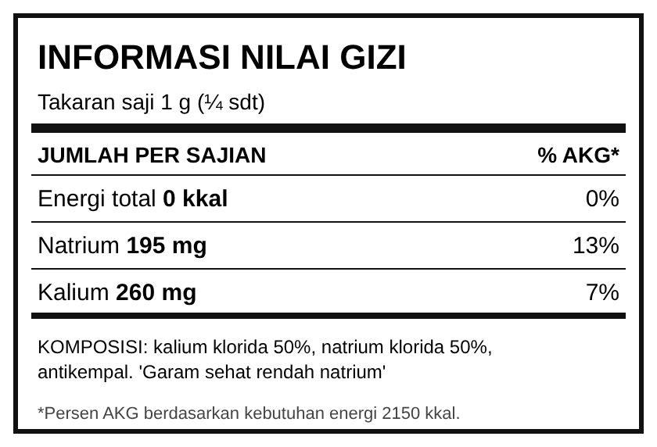
Gambar 5.1. Label "garam rendah natrium": sebagian NaCl diganti KCl. Berbahaya pada PGK lanjut dengan hiperkalemia.
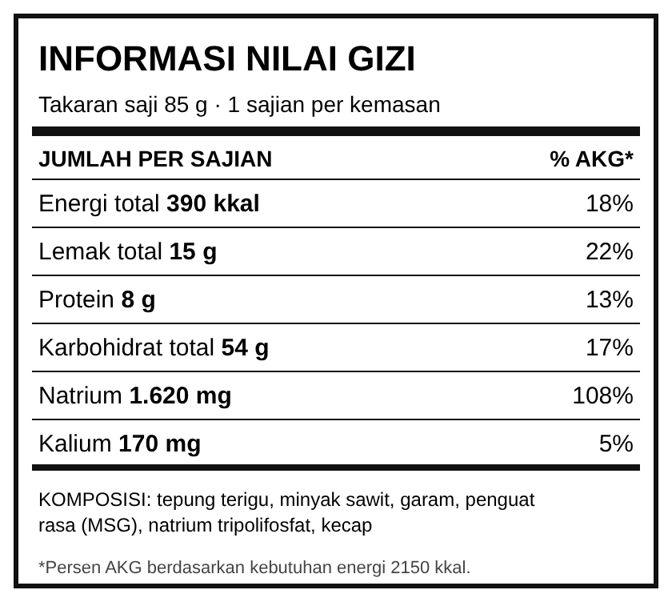
Gambar 5.2. Label mi instan: natrium ±1.600 mg per bungkus (±80% batas harian 2.000 mg) plus fosfor aditif (natrium tripolifosfat).
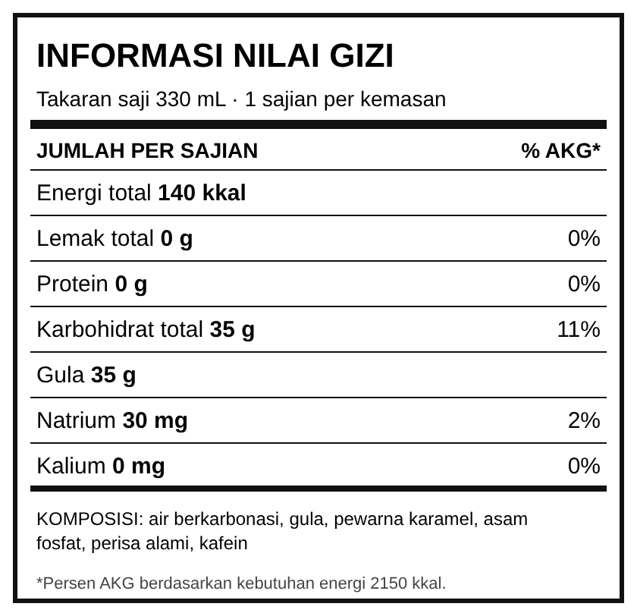
Gambar 5.3. Minuman cola mengandung asam fosfat. Fosfor anorganik aditif diserap ±90%, jauh lebih tinggi dari fosfor makanan alami.

0.2. Dasar: apa yang diurus ginjal
Ginjal membuang sisa metabolisme protein (ureum), mengatur air, natrium, kalium, fosfat, asam-basa, dan mengaktifkan vitamin D. Kalau ginjal rusak, zat-zat ini menumpuk:
Yang menumpuk | Akibat | Maka dietnya
Ureum (dari protein) | Mual, gatal, uremia | Atur protein
Natrium & air | Hipertensi, edema | Batasi garam & cairan
Kalium | Aritmia | Batasi buah/sayur tinggi kalium (pisang, alpukat, kentang)
Fosfat | Gatal, tulang rapuh, kalsifikasi pembuluh | Batasi fosfor (susu, keju, minuman bersoda, makanan olahan)

1. Batu ginjal: cara terbentuk
Urin pekat (kurang minum) → Zat pembentuk batu jenuh (Ca, oksalat, asam urat) → Inhibitor rendah (sitrat, magnesium) → Kristal terbentuk (nukleasi) → Kristal tumbuh & menggumpal → Menempel ke papila ginjal (plak Randall) → Batu
Jenis batu | Porsi | Pemicu utama
Kalsium oksalat | ±70–80% | Hiperkalsiuria, hiperoksaluria, hipositraturia, urin pekat
Kalsium fosfat | ±10% | Urin basa, RTA distal
Asam urat | ±5–10% | Urin asam menetap, gout, diet purin tinggi
Struvit (Mg-amonium-fosfat) | ±5–10% | Infeksi bakteri urease (Proteus) → urin basa; batu staghorn
Sistin | < 1% | Kelainan genetik sistinuria

2. Batu ginjal: terapi nutrisi
Komponen | Anjuran | Kenapa
Cairan | Minum cukup sampai volume urin ≥ 2–2,5 L/hari | Mengencerkan urin; intervensi paling penting
Kalsium | Normal 1000–1200 mg/hari dari makanan, diminum bersama makan | Kalsium mengikat oksalat di usus; diet rendah kalsium justru menaikkan oksalat urin dan risiko batu
Oksalat | Batasi ±80–100 mg/hari (bayam, kacang, cokelat, teh pekat) | Mengurangi oksalat yang diserap
Protein hewani | 0,8–1 g/kgBB/hari | Protein hewani menaikkan kalsium & asam urat urin dan menurunkan sitrat
Natrium | ≤ 2300 mg/hari | Natrium tinggi membuat kalsium ikut terbuang ke urin
Sitrat | Buah jeruk/lemon; obat kalium sitrat bila hipositraturia | Sitrat mengikat kalsium dan menghambat kristal
Fruktosa | Batasi minuman manis | Menaikkan asam urat dan oksalat urin
Vitamin C | Hindari suplemen dosis tinggi (> 1 g/hari) | Vitamin C diubah menjadi oksalat
Jebakan favorit
"Pasien batu kalsium oksalat sebaiknya mengurangi susu" → SALAH. Kalsium diet harus normal. Yang dibatasi adalah oksalat, garam, dan protein hewani.
Batu asam urat: kurangi purin (jeroan, seafood), alkalinisasi urin (target pH 6–6,5). Batu sistin: minum sangat banyak (urin > 3 L), alkalinisasi.

3. AKI: terapi nutrisi
- Energi: 20–30 kkal/kgBB/hari (ESPEN 2021).
- Protein: tidak dialisis 0,8–1 g/kg; dialisis intermiten 1–1,5 g/kg; terapi pengganti ginjal kontinu (CRRT) sampai 1,7 g/kg.
- Cairan: urin 24 jam sebelumnya + ±500 mL (IWL); fase poliuria disesuaikan.
- Natrium, kalium, fosfor: dibatasi pada fase oliguria sesuai kadar darah.
- Jalur: utamakan oral/enteral; parenteral bila saluran cerna tidak bisa dipakai.
Kenapa protein tidak dibatasi ketat di AKI?
Pasien AKI biasanya sakit berat (sepsis, operasi) sehingga katabolik: ototnya dipecah. Membatasi protein terlalu ketat malah memperburuk malnutrisi dan memperlambat pemulihan.

4. PGK: terapi nutrisi medis
Komponen | PGK belum dialisis (G3–G5) | Hemodialisis | Dialisis peritoneal (CAPD)
Energi | 25–35 kkal/kgBB/hari (KDOQI 2020); PPT: 30–35 | sama | Hitung juga kalori dari dekstrosa cairan dialisat
Protein | 0,55–0,6 g/kg (KDOQI 2020) atau 0,28–0,43 g/kg + ketoanalog; PPT: 0,6–0,8 | 1,0–1,2 g/kg | 1,0–1,2 g/kg (lebih banyak hilang lewat dialisat)
Natrium | < 2300 mg/hari (≈ garam < 5–6 g); PPT: 1800–2500 mg | sama | sama
Kalium | Sesuai kadar darah; PPT: 2000–2500 mg/hari | Dibatasi bila hiperkalemia | Biasanya lebih longgar
Fosfor | Sesuai kadar darah; PPT: 600–1000 mg/hari | 800–1000 mg + pengikat fosfat | sama
Cairan | Sesuai keseimbangan | Urin 24 jam + 500–750 mL | Sesuai ultrafiltrasi
Kenapa protein dibatasi sebelum dialisis
Protein → ureum + asam + fosfat. Membatasi protein (dengan energi cukup supaya protein tidak dibakar jadi energi) mengurangi gejala uremia dan memperlambat penurunan GFR.
Pilih protein bernilai biologis tinggi (telur, ikan, ayam) supaya walau sedikit, asam amino esensial tetap cukup. Kalium bisa dikurangi dengan merendam/merebus sayur (leaching). Fosfor dari makanan olahan (zat aditif) paling mudah diserap, jadi dibatasi lebih dulu.

5. Kelompok khusus
- Hamil dengan PGK/dialisis: protein dinaikkan (tambahan ±10 g/hari di atas kebutuhan; pada dialisis ±1,2–1,4 g/kg), dialisis lebih sering, suplemen asam folat dan vitamin larut air.
- Anak dengan PGK: protein tidak dibatasi di bawah kebutuhan normal sesuai usia (KDOQI pediatri) karena anak perlu tumbuh; energi 100% kebutuhan sesuai usia; pantau pertumbuhan.
- Diabetes + PGK: protein 0,6–0,8 g/kg, kendalikan gula.
Jebakan pediatri
Pembatasan protein seperti dewasa tidak dianjurkan pada anak PGK karena mengganggu tumbuh kembang.

6. Menilai status gizi pasien ginjal

6.1. Kenapa penting
Pasien PGK dan dialisis sering mengalami protein-energy wasting (PEW): otot dan cadangan energi terkuras karena asupan turun (uremia → mual), inflamasi, asidosis, dan kehilangan saat dialisis. PEW meningkatkan kematian.

6.2. Alat ukur
Alat | Yang dinilai | Catatan
SGA 7 poin / MIS | Riwayat BB, asupan, gejala GI, fungsi, lemak dan otot | Dianjurkan KDOQI 2020 untuk dialisis
Antropometri | BB kering, IMT, LiLA, tebal lipatan kulit | Pakai BB kering (setelah dialisis), bukan BB dengan edema
Albumin serum | < 3,8 g/dL = risiko | Dipengaruhi inflamasi dan cairan, bukan penanda gizi murni
nPCR / nPNA | Asupan protein pada pasien HD | Target ±1,0–1,2 g/kg
Kekuatan genggam | Fungsi otot | Murah dan cepat
Recall 24 jam / food record 3 hari | Asupan nyata | Dasar konseling

6.3. Pakai berat badan apa?
Hitung kebutuhan pakai BB ideal atau BB kering bebas edema. Pada obesitas pakai BB ideal/adjusted, pada edema jangan pakai BB aktual.

7. Contoh menghitung kebutuhan
Kasus PGK G4 belum dialisisLaki-laki 60 tahun, BB kering 60 kg.
Energi: 30–35 kkal × 60 = 1800–2100 kkal/hari.
Protein: 0,6 g × 60 = 36 g/hari (≥ 50% bernilai biologis tinggi), atau 0,8 g × 60 = 48 g menurut angka PPT.
Natrium < 2 g; kalium dan fosfor sesuai lab.
Kasus hemodialisisPerempuan 50 tahun, BB kering 50 kg, urin 300 mL/hari.
Protein: 1,2 × 50 = 60 g/hari.
Cairan: 300 + 500–750 = ±800–1050 mL/hari (termasuk kuah, buah berair).
Kasus AKI di ICUBB 70 kg, CRRT.
Energi 20–30 × 70 = 1400–2100 kkal. Protein sampai 1,7 × 70 ≈ 119 g/hari.

8. Daftar pangan yang sering ditanya
Zat | Tinggi (batasi bila perlu) | Lebih aman
Kalium | Pisang, alpukat, kentang, tomat, jeruk, durian, kelapa muda, sayur bayam, kacang-kacangan, garam rendah natrium (KCl) | Apel, pir, nanas, pepaya sedikit; sayur direbus dan airnya dibuang
Fosfor | Susu, keju, kuning telur, jeroan, kacang, cokelat, minuman bersoda (cola), makanan olahan/instan (aditif fosfat) | Putih telur, daging/ikan segar porsi diatur
Natrium | Garam, kecap, saus, ikan asin, kerupuk, mi instan, makanan kaleng, MSG berlebih | Bumbu rempah segar, jeruk nipis untuk rasa
Oksalat | Bayam, bit, kacang, cokelat, teh pekat | Sayur lain dalam jumlah wajar
Purin | Jeroan, sarden, kerang, ekstrak daging, bir | Telur, susu rendah lemak
Pengikat fosfat (kalsium karbonat/asetat, sevelamer, lantanum) diminum bersama makan karena bekerja mengikat fosfat di usus. Ketoanalog asam amino dipakai bersama diet sangat rendah protein (0,28–0,43 g/kg) supaya asam amino esensial tetap cukup.

9. Diet pada kondisi lain di blok uro
Kondisi | Prinsip diet
Sindrom nefrotik | Natrium dibatasi (< 2 g) untuk edema; protein normal 0,8–1 g/kg (protein tinggi tidak dianjurkan karena menambah proteinuria); lemak jenuh dikurangi (dislipidemia); cairan dibatasi bila edema berat/hiponatremia
Nefropati diabetik | Protein ±0,8 g/kg (tidak dialisis); kontrol glukosa; natrium < 2 g; pola makan kaya sayur, biji-bijian utuh; hati-hati kalium pada PGK lanjut
Hipertensi pada PGK | Natrium < 2 g; pola DASH boleh pada PGK awal, tetapi DASH tinggi kalium dan fosfor sehingga hati-hati pada PGK lanjut
ISK berulang | Minum cukup; tidak ada diet khusus yang terbukti kuat (cranberry bukti terbatas)
Transplantasi ginjal | Fase awal protein tinggi (pemulihan, steroid); jangka panjang cegah obesitas, diabetes pasca-transplantasi, keamanan pangan karena imunosupresan

10. KIE & pemantauan
- Ajarkan cara membaca label (natrium, fosfor aditif).
- Batasi makanan instan, kerupuk, kecap, saus, ikan asin.
- Timbang berat badan harian pada pasien dialisis (kenaikan antar-dialisis idealnya < 2–3% BB kering).
- Pantau status gizi: BB, IMT, albumin, Subjective Global Assessment (SGA).
- Pantau lab: ureum, kreatinin, K, P, Ca, Hb.

11. Ringkasan sekali lihat
Kondisi | Protein | Yang paling penting
Batu ginjal | 0,8–1 g/kg | Urin ≥ 2–2,5 L, kalsium normal, Na ≤ 2300, oksalat dibatasi
AKI | 0,8–1,7 g/kg sesuai terapi | Energi cukup, cairan = urin + 500
PGK pradialisis | 0,55–0,8 g/kg | Energi 25–35 kkal/kg, Na, K, P sesuai
Hemodialisis/CAPD | 1,0–1,2 g/kg | Batasi cairan, K, P
Anak PGK | Sesuai kebutuhan usia | Tumbuh kembang

Kamus istilah
Istilah | Artinya
BB kering | Berat badan tanpa kelebihan cairan, biasanya diukur setelah dialisis.
IWL | Insensible water loss: air yang hilang tanpa terasa lewat kulit dan napas, kira-kira 500 mL/hari pada dewasa.
ketoanalog | Bentuk asam amino tanpa gugus nitrogen; memberi asam amino esensial tanpa menambah ureum.
nukleasi | Tahap awal terbentuknya kristal: molekul-molekul mulai berkumpul membentuk inti padat.
pengikat fosfat | Obat yang mengikat fosfat makanan di usus agar tidak terserap; diminum bersama makan.
PEW | Protein-energy wasting: menyusutnya otot dan cadangan energi pada penyakit ginjal.
SGA | Subjective Global Assessment: penilaian status gizi dari riwayat dan pemeriksaan fisik.

Referensi
- Ikizler TA, et al. KDOQI Clinical Practice Guideline for Nutrition in CKD: 2020 Update. Am J Kidney Dis. 2020;76(3 Suppl 1):S1–S107.
- Fiaccadori E, et al. ESPEN guideline on clinical nutrition in hospitalized patients with acute or chronic kidney disease. Clin Nutr. 2021;40(4):1644–1668.
- Pearle MS, et al. Medical management of kidney stones: AUA guideline. J Urol. 2014;192(2):316–324.
- Skolarikos A, et al. EAU Guidelines on Urolithiasis. European Association of Urology; 2024.
- KDOQI Work Group. KDOQI Clinical Practice Guideline for Nutrition in Children with CKD: 2008 update. Am J Kidney Dis. 2009;53(3 Suppl 2):S11–S104.
- Perhimpunan Nefrologi Indonesia (PERNEFRI). Konsensus Nutrisi pada Penyakit Ginjal Kronik. Jakarta: PERNEFRI; 2013.

KUL 6 · Patologi Anatomi: Tumor Ginjal, Kandung Kemih, Prostat, dan Testis
Dari PPT KUL 6 (Febria Rizky Patikawa, 2025). Fokus PA: makroskopis, mikroskopis, imunohistokimia, grading & staging. Klinis hanya garis besar. Dicek ke Robbins dan WHO 2022.

0.1. Gambaran besar dalam 30 detik
Ini KUL Patologi Anatomi: yang dipelajari adalah wujud jaringannya. Seperti apa tumornya dilihat mata (makroskopis), seperti apa di bawah mikroskop (mikroskopis), penanda apa yang membantu (imunohistokimia), dan bagaimana menentukan grade & stage. Klinis dan terapi cukup garis besar.
Organ | Tumor yang dibahas
Ginjal | Jinak: adenoma papiler, onkositoma, angiomiolipoma. Ganas: karsinoma sel ginjal (sel jernih, papiler, kromofob), tumor Wilms
Kandung kemih | Karsinoma urotelial (papiler & in situ), karsinoma sel skuamosa
Prostat | Hiperplasia prostat jinak (BPH), adenokarsinoma prostat
Testis | Tumor sel germinal: seminoma, karsinoma embrional, yolk sac tumor, koriokarsinoma, teratoma
Urutan tiap tumor: definisi & klasifikasi → epidemiologi & faktor risiko → patogenesis molekuler → makroskopis → mikroskopis → IHK/molekuler → grading & staging → korelasi klinis → prognosis.

Gambar penting
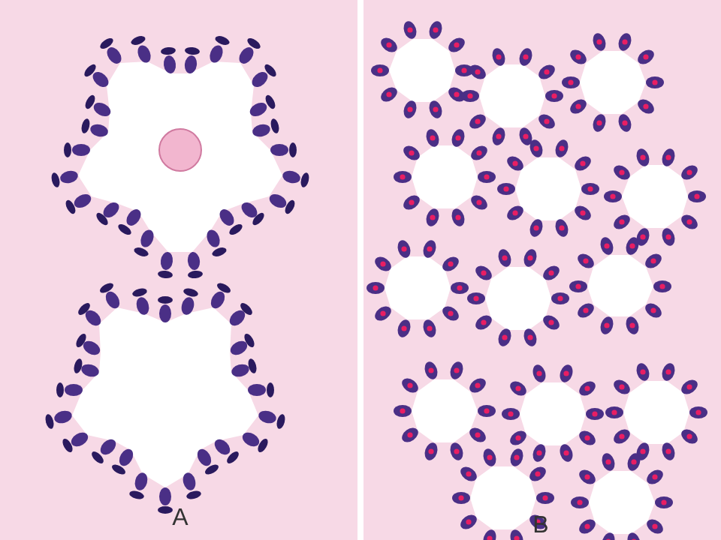
Gambar 6.1. Histopatologi prostat: A = kelenjar jinak (dua lapis sel, berpapil, corpora amylacea); B = adenokarsinoma (kelenjar kecil berdesakan, sel basal hilang, nukleolus mencolok).
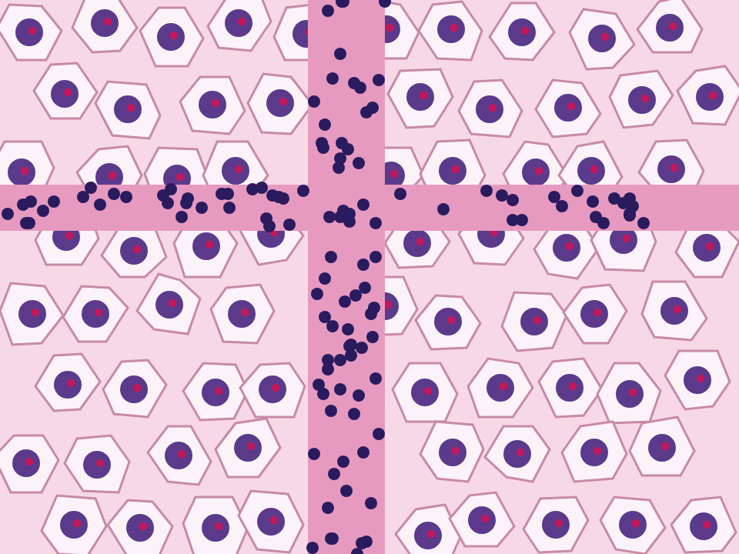
Gambar 6.2. Seminoma: lembaran sel besar seragam berinti di tengah dengan sitoplasma jernih ("telur goreng"), sekat fibrosa berisi limfosit.
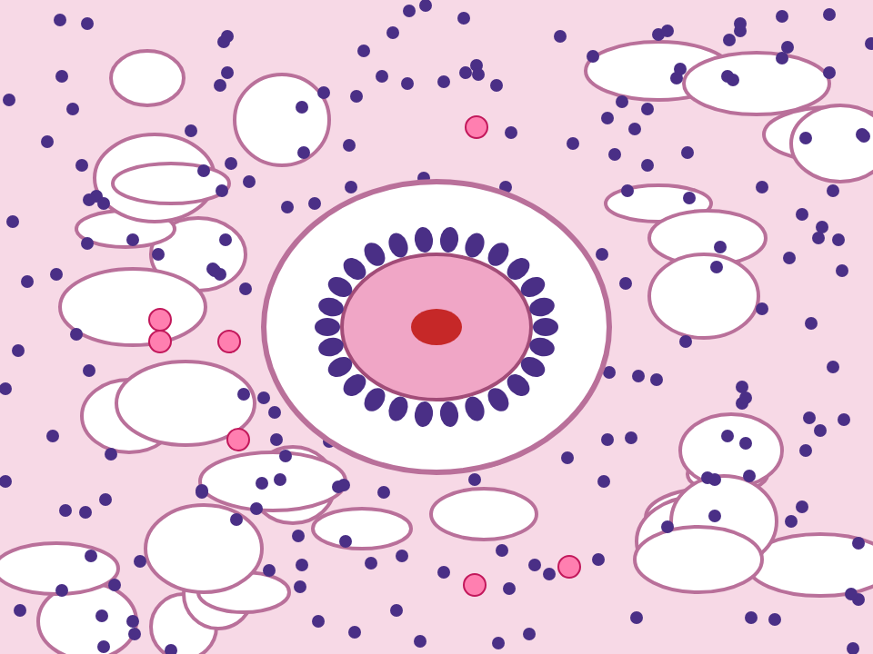
Gambar 6.3. Yolk sac tumor: badan Schiller-Duval (pembuluh sentral dibungkus sel tumor dalam ruang kistik) dan globul hialin berisi AFP.
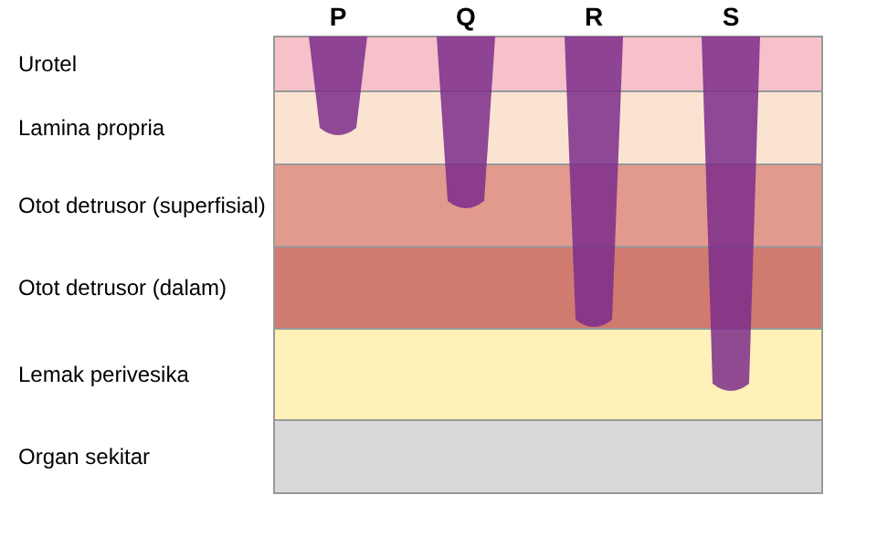
Gambar 6.4. Staging karsinoma buli: P = T1 (lamina propria), Q = T2a (otot superfisial), R = T2b (otot dalam), S = T3 (lemak perivesika).
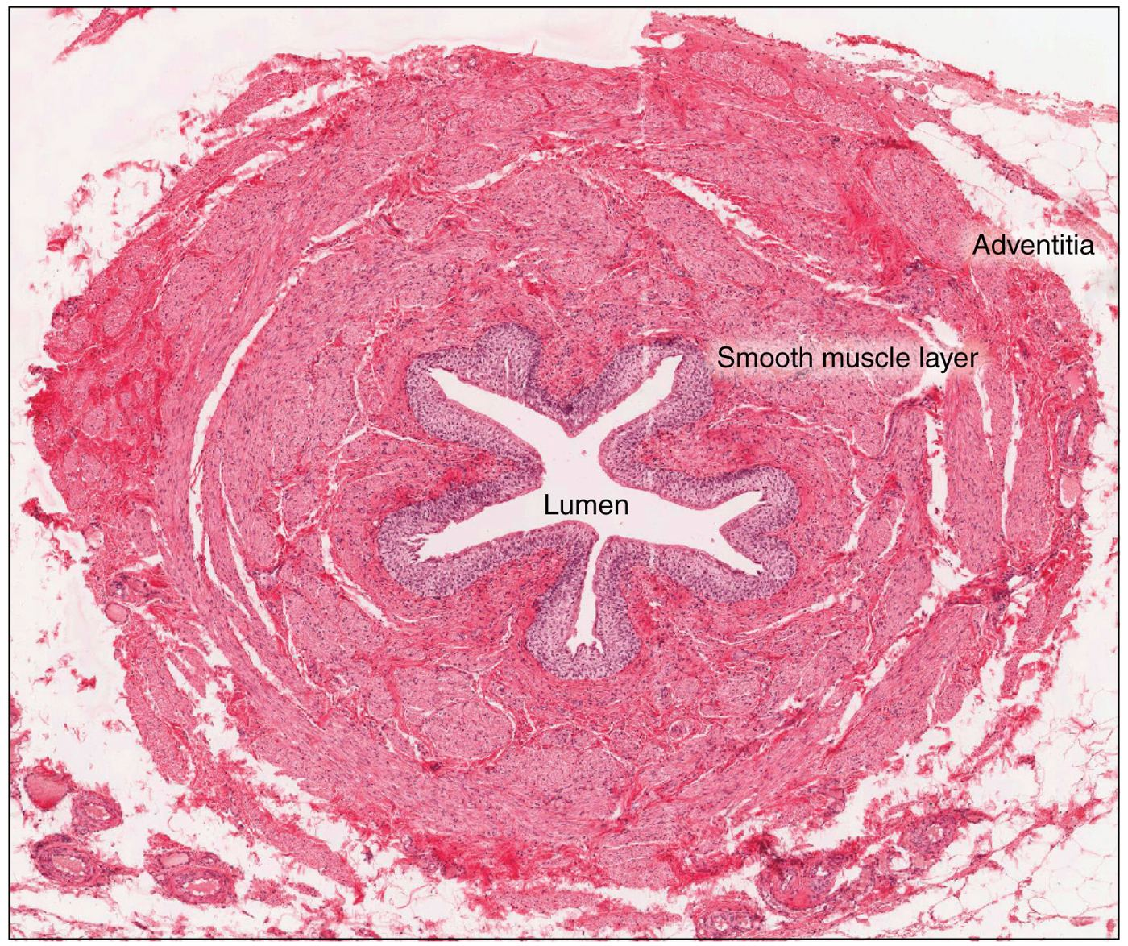
Gambar 6.5. Histologi ureter normal: lumen berbentuk bintang, dilapisi urotel, lalu otot polos dan adventisia. (OpenStax, CC BY 4.0)

0.2. Histologi normal & istilah PA
- Ginjal: korteks (glomerulus, tubulus proksimal & distal) dan medula (ansa Henle, duktus koligens). Sel tubulus proksimal kaya mitokondria & brush border.
- Buli: urotel 5–7 lapis dengan sel payung, lamina propria, muskularis propria (detrusor). Invasi ke detrusor = batas penting staging.
- Prostat: kelenjar dengan 2 lapis sel (sel basal + sel sekretori luminal) dalam stroma fibromuskular; zona perifer, sentral, transisional.
- Testis: tubulus seminiferus (sel germinal + sel Sertoli), interstisium berisi sel Leydig.
Istilah | Arti
Makroskopis (gross) | Yang terlihat mata pada spesimen: ukuran, warna, konsistensi, batas, perdarahan, nekrosis
Mikroskopis | Pola arsitektur dan ciri sel di sediaan HE
Imunohistokimia (IHK) | Pewarnaan antibodi untuk melihat protein penanda asal sel
Grade | Seberapa menyimpang sel dari normal (diferensiasi)
Stage (TNM) | Seberapa jauh menyebar: Tumor, Nodul KGB, Metastasis; lebih menentukan prognosis daripada grade
Atipia, pleomorfisme, mitosis atipik | Ciri sel ganas

1. Tumor ginjal jinak
Tumor | Makroskopis | Mikroskopis | Catatan
Adenoma papiler | Kecil ≤ 15 mm, kuning-abu, di korteks | Papil/tubulus kecil, sel kuboid tanpa atipia | Sering temuan kebetulan
Onkositoma | Coklat mahoni, berbatas tegas, parut sentral berbentuk bintang | Sel onkosit: sitoplasma eosinofilik granular (penuh mitokondria), inti bulat seragam, tersusun sarang dalam stroma edematous | Asal sel interkalated; CK7 hanya fokal, CD117 +; jinak
Angiomiolipoma | Kuning (lemak) bercampur merah, bisa besar & berdarah | Tiga komponen: pembuluh darah berdinding tebal, otot polos, lemak dewasa | Kelompok PEComa: HMB-45 & Melan-A +; terkait tuberous sclerosis (TSC1/TSC2)

2. Karsinoma sel ginjal (RCC)

2.1. Definisi & klasifikasi
Karsinoma dari epitel tubulus ginjal. Klasifikasi WHO 2022: sel jernih (±70%), papiler (±10–15%), kromofob (±5%), duktus koligens, medular, terkait translokasi, dan lain-lain.

2.2. Epidemiologi & faktor risiko
Usia 60–70 tahun, laki-laki 2×. Merokok, obesitas, hipertensi, dialisis jangka panjang (penyakit kistik didapat), kadmium; sindrom herediter: von Hippel-Lindau (RCC sel jernih bilateral + hemangioblastoma), RCC papiler herediter (MET).

2.3. Patogenesis molekuler
Subtipe | Perubahan genetik | Akibat
Sel jernih | Delesi 3p, inaktivasi VHL (two-hit) | HIF tidak dihancurkan → VEGF, PDGF, GLUT1 ↑ → tumor kaya pembuluh, sel menimbun glikogen & lemak
Papiler | Trisomi 7 & 17, hilang Y; MET (herediter) | Proliferasi papiler
Kromofob | Kehilangan banyak kromosom (1, 2, 6, 10, 13, 17) → hipodiploid | Pertumbuhan lambat

2.4. Makroskopis
Subtipe | Gambaran
Sel jernih | Tunggal, di kutub ginjal, permukaan potong kuning keemasan (lemak) berselang merah perdarahan, putih nekrosis, kistik; bisa tumbuh ke vena renalis seperti tali
Papiler | Sering multifokal/bilateral, coklat-kuning, rapuh, perdarahan
Kromofob | Padat, coklat muda/krem, homogen

2.5. Mikroskopis
Subtipe | Gambaran HE
Sel jernih | Sel dengan sitoplasma jernih/kosong (lemak & glikogen larut saat proses), membran sel tegas, tersusun sarang/alveolar dipisahkan jaring kapiler halus ('chicken-wire')
Papiler | Papil dengan inti fibrovaskular berisi makrofag berbusa, badan psammoma; tipe 1 (sel kecil basofilik) & tipe 2 (sel besar eosinofilik)
Kromofob | Sel besar, membran sel sangat jelas ('tanaman/plant-like'), sitoplasma pucat flokulen, halo perinuklear, inti keriput seperti kismis ('raisinoid')

2.6. Imunohistokimia
Sel jernih: CA-IX + (membranosa, pola 'kotak'), PAX8 +, CD10 +, CK7 −. Papiler: CK7 +, AMACR +. Kromofob: CK7 + difus, CD117 +; pewarnaan khusus Hale colloidal iron +.

2.7. Grading & staging
Grade WHO/ISUP 1–4 (dipakai untuk sel jernih & papiler) berdasar ukuran & kejelasan nukleolus: G1 nukleolus tidak tampak di 400×, G2 tampak di 400×, G3 tampak di 100×, G4 pleomorfik ekstrem/rabdoid/sarkomatoid. Kromofob tidak di-grade. Staging TNM: T1 ≤ 7 cm terbatas ginjal, T3 masuk vena renalis/lemak perirenal, T4 menembus fasia Gerota.

2.8. Korelasi klinis singkat
Trias hematuria + nyeri pinggang + massa (jarang lengkap); sindrom paraneoplastik (polisitemia, hiperkalsemia, hipertensi); metastasis paru ('cannonball') & tulang (litik).

2.9. Prognosis
Faktor terpenting: stage, lalu grade ISUP, nekrosis, diferensiasi sarkomatoid/rabdoid. Kromofob prognosis paling baik, sel jernih paling sering metastasis.

3. Tumor Wilms (nefroblastoma)

3.1. Definisi
Tumor ganas ginjal embrional dari sel metanefrik blastema; tumor ginjal tersering anak (puncak 2–5 tahun).

3.2. Faktor risiko & genetik
Mutasi WT1 (11p13): sindrom WAGR (Wilms, Aniridia, kelainan Genitourinaria, Retardasi), Denys-Drash (disgenesis gonad, sklerosis mesangial difus). Lokus WT2 (11p15, imprinting IGF2): Beckwith-Wiedemann (makroglosia, organomegali, hemihipertrofi). Lesi prekursor: nephrogenic rest.

3.3. Makroskopis
Massa besar, soliter, berbatas tegas, abu-abu kecoklatan, lunak seperti otak (ensefaloid), dengan area perdarahan, nekrosis, kista. Tepi ginjal normal tampak 'memeluk' tumor (claw sign).

3.4. Mikroskopis
Klasik trifasik: (1) blastema = sel kecil biru bulat padat (small round blue cell), (2) epitel = tubulus & glomerulus primitif, (3) stroma = sel spindel, kadang otot rangka/tulang rawan. Anaplasia (inti sangat besar 3× tetangga, hiperkromatik, mitosis atipik multipolar) = histologi tidak menguntungkan, terkait mutasi TP53.

3.5. IHK
WT1 + (inti) pada blastema & epitel; desmin bisa + pada stroma. Membantu membedakan dari tumor sel biru kecil lain.

3.6. Staging & korelasi klinis
Staging COG I–V (V = bilateral) atau SIOP setelah kemoterapi. Klinis: massa perut balita tidak melewati garis tengah, anak tampak sehat, kadang hematuria/hipertensi.
Pembeda | Wilms | Neuroblastoma
Asal | Ginjal | Adrenal / rantai simpatis
Garis tengah | Tidak melewati | Melewati
Kalsifikasi | Jarang | Sering
Mikroskopis | Trifasik | Sel biru kecil + rozet Homer-Wright, neuropil
Penanda | WT1 | Katekolamin urin (VMA/HVA) ↑, sinaptofisin, N-myc

3.7. Prognosis
Sangat baik (kesintasan > 90%) bila histologi menguntungkan; anaplasia difus dan stage tinggi memperburuk.

4. Tumor kandung kemih

4.1. Definisi & klasifikasi
±90% karsinoma urotelial; sisanya karsinoma sel skuamosa (terkait Schistosoma haematobium, batu, kateter lama), adenokarsinoma (sisa urakus). Lesi urotelial dibagi: papiler non-invasif (neoplasma urotelial papiler potensi ganas rendah/PUNLMP, low grade, high grade), karsinoma in situ (CIS), dan karsinoma invasif.

4.2. Faktor risiko
Merokok (terpenting), amina aromatik (2-naftilamin, benzidin: pabrik zat warna, karet, cat), siklofosfamid (akrolein), radiasi pelvis, aristolochic acid.
Beda PPT vs pedoman terbaru
PPT menulis 'aromaterapi'. Yang benar amina aromatik (aromatic amines).

4.3. Patogenesis molekuler
Jalur | Gen | Wujud
Papiler low grade | FGFR3, HRAS, PIK3CA | Papil, sering kambuh, jarang invasif
Datar high grade (CIS) → invasif | TP53, RB1 | Lesi datar agresif, cepat menembus detrusor

4.4. Makroskopis
Papiler: tumor seperti kembang kol/rumput laut yang menonjol ke lumen, sering multifokal (field effect). CIS: mukosa merah beludru datar. Invasif: massa padat, dinding menebal & kaku.

4.5. Mikroskopis
- Papiler: papil dengan inti fibrovaskular dilapisi urotel menebal; low grade = inti seragam, polaritas masih teratur; high grade = inti pleomorfik, hiperkromatik, mitosis banyak, polaritas hilang.
- CIS: sel ganas full-thickness di mukosa datar, sel mudah lepas (positif di sitologi urin).
- Invasif: sarang sel tumor menembus lamina propria/muskularis propria.
- Sel skuamosa: keratinisasi, jembatan antarsel.

4.6. IHK
GATA3 +, uroplakin +, CK7 + & CK20 + (asal urotel). CIS: CK20 full-thickness, p53 kuat.

4.7. Grading & staging
Grade WHO: low grade vs high grade. Stage: Ta (papiler non-invasif), Tis (CIS), T1 (lamina propria), T2 (muskularis propria), T3 (lemak perivesika), T4 (organ sekitar). Spesimen TURBT harus mengandung otot detrusor agar staging bisa dinilai.

4.8. Korelasi klinis & prognosis
Hematuria makroskopik tanpa nyeri. Prognosis ditentukan terutama oleh invasi ke otot (T2+) dan grade.

5. Hiperplasia prostat jinak (BPH)

5.1. Definisi & patogenesis
Proliferasi kelenjar dan stroma prostat (bukan hipertrofi) di zona transisional & periuretra. Didorong DHT (testosteron diubah oleh 5α-reduktase tipe 2 di sel stroma) → faktor pertumbuhan (FGF) → sel bertambah & apoptosis berkurang. Bukan lesi prakanker.

5.2. Makroskopis
Prostat membesar (60–100 g atau lebih), nodul-nodul berbatas tegas di zona transisional; nodul kelenjar kuning-merah muda lunak mengeluarkan cairan susu, nodul stroma abu-abu padat. Uretra tertekan menjadi celah.

5.3. Mikroskopis
Nodul kelenjar yang melebar berkista dengan lipatan papiler, tetap 2 lapis sel (basal + luminal kolumnar); stroma fibromuskular bertambah; corpora amylacea (sekret mengapur berlapis) di lumen.

5.4. Korelasi klinis
LUTS (pancaran lemah, nokturia, tidak lampias), retensi urin, ISK, batu buli, hidronefrosis; hipertrofi dan trabekulasi dinding buli.

6. Adenokarsinoma prostat

6.1. Definisi & faktor risiko
Karsinoma kelenjar prostat, kanker tersering laki-laki lanjut usia di banyak negara. Usia, ras Afrika, riwayat keluarga, BRCA2, androgen. Prekursor: PIN high grade.

6.2. Patogenesis molekuler
Fusi gen TMPRSS2-ERG (±50%, faktor transkripsi ERG dikendalikan androgen), hilangnya PTEN, mutasi BRCA2/ATM; resistansi kastrasi lewat amplifikasi reseptor androgen.

6.3. Makroskopis
±70% di zona perifer posterior (teraba saat colok dubur). Fokus padat, keras, kuning-abu, batas tidak tegas; sering sulit dilihat mata.

6.4. Mikroskopis
Ciri | Arti
Kelenjar kecil berdesakan (back-to-back) tanpa stroma di antaranya | Arsitektur ganas
Hanya 1 lapis sel (sel basal hilang) | Ciri diagnostik utama
Nukleolus mencolok | Atipia inti
Invasi perineural, kristaloid, musin biru | Pendukung diagnosis

6.5. IHK
Penanda sel basal (p63, HMWCK/34βE12) negatif di kelenjar ganas; AMACR (P504S) positif; PSA & NKX3.1 + untuk membuktikan asal prostat pada metastasis.

6.6. Grading & staging
Skor Gleason: pola arsitektur 1–5 (hanya dari arsitektur, bukan inti). Skor = pola terbanyak + pola tertinggi kedua. Pola 3 = kelenjar tunggal terpisah; 4 = kelenjar menyatu/kribriform/terbentuk buruk; 5 = lembaran padat, sel tunggal, nekrosis komedo. Dikelompokkan ke ISUP Grade Group:
Grade Group | Gleason
1 | ≤ 6
2 | 3 + 4 = 7
3 | 4 + 3 = 7
4 | 8
5 | 9–10
Staging TNM: T2 terbatas prostat, T3 menembus kapsul/vesikula seminalis.

6.7. Korelasi klinis & prognosis
Sering tanpa gejala; nodul keras pada colok dubur; PSA ↑. Metastasis tulang osteoblastik (vertebra lumbal, pelvis). Prognosis: Grade Group, stage, PSA, tepi sayatan.
BPH vs kanker prostat
 | BPH | Kanker
Zona | Transisional | Perifer
Lapisan sel | 2 lapis | 1 lapis (basal hilang)
p63/HMWCK | + | −
AMACR | − | +
Prakanker? | Bukan | Prekursor: PIN high grade

7. Tumor sel germinal testis

7.1. Klasifikasi WHO 2022
(1) Tumor yang berasal dari GCNIS (pascapubertas): seminoma, karsinoma embrional, yolk sac tumor tipe pascapubertas, koriokarsinoma, teratoma pascapubertas, campuran. (2) Tumor tidak terkait GCNIS: teratoma & yolk sac tumor pra-pubertas, tumor spermatositik (lansia).

7.2. Faktor risiko & genetik
Kriptorkismus, riwayat keluarga, Klinefelter, disgenesis gonad. Penanda genetik khas: isokromosom 12p [i(12p)] pada sebagian besar GCT pascapubertas.

7.3. Makroskopis & mikroskopis
Tumor | Makroskopis | Mikroskopis | IHK & penanda serum
Seminoma | Padat, homogen, abu-putih, berlobus seperti daging ikan, tanpa perdarahan/nekrosis | Lembaran sel besar seragam, sitoplasma jernih, inti di tengah dengan nukleolus jelas ('telur goreng'), sekat fibrosa berisi limfosit, kadang granuloma | OCT3/4 +, SALL4 +, CD117 (c-KIT) +, D2-40 +, PLAP; hCG ringan bila ada sinsitiotrofoblas; AFP normal
Karsinoma embrional | Kecil, berbatas tidak tegas, perdarahan & nekrosis | Sel anaplastik besar, inti bertumpuk, pola padat/glandular/papiler | OCT3/4 +, CD30 +, SOX2 +, CD117 −
Yolk sac tumor | Kuning, berlendir (musinosa) | Pola retikular/mikrokistik; badan Schiller-Duval (pembuluh dikelilingi sel tumor seperti glomerulus primitif); globulus hialin | AFP + (jaringan & serum ↑↑), glypican-3 +, SALL4 +
Koriokarsinoma | Kecil, perdarahan luas | Sitotrofoblas + sinsitiotrofoblas, tanpa vili | β-hCG + (serum sangat tinggi), GATA3 +
Teratoma | Kistik-padat, berisi rambut, tulang rawan, lendir | Jaringan dari 3 lapis germinal (ektoderm, mesoderm, endoderm), matur atau imatur (neuroepitel) | Pra-pubertas: jinak; pascapubertas: ganas (bisa metastasis)

7.4. Staging & korelasi klinis
Staging TNM + kategori S (penanda serum AFP, hCG, LDH). Benjolan testis tidak nyeri usia 15–35 tahun; balita → yolk sac tumor/teratoma. Penyebaran limfe pertama ke KGB para-aorta. Orkiektomi selalu lewat jalur inguinal.

7.5. Prognosis
Seminoma: prognosis sangat baik (radiosensitif). Non-seminoma: tergantung kadar penanda serum dan metastasis; koriokarsinoma paling agresif (menyebar lewat darah).

8. Tumor lain yang sering ikut ditanya

8.1. Karsinoma urotelial saluran atas (pelvis, ureter)
Faktor risiko sama dengan buli (merokok, amina aromatik), plus nefropati Balkan/asam aristolokat dan sindrom Lynch. Gambaran: filling defect di CT urografi; terapi nefroureterektomi.

8.2. Tumor buli lain
Tumor | Ciri
Karsinoma sel skuamosa | Iritasi kronik: skistosomiasis, batu, kateter lama; metaplasia skuamosa → keratinisasi
Adenokarsinoma | Sisa urakus (kubah buli), ekstrofi buli, sistitis glandularis
Rabdomiosarkoma embrional (botrioid) | Anak < 5 tahun, massa seperti anggur; sel 'strap cell', lapisan kambium; desmin/miogenin +
Papiloma inverted | Jinak, tumbuh ke dalam

8.3. Tumor penis
Karsinoma sel skuamosa penis: faktor risiko tidak disirkumsisi, fimosis, smegma, HPV 16/18, merokok. Prekursor: karsinoma in situ (eritroplasia Queyrat di glans, penyakit Bowen di batang). Kondiloma akuminata (HPV 6/11) jinak dengan koilosit.

8.4. Tumor testis lain
Tumor | Ciri
Teratoma | Jaringan dari tiga lapisan germinal; pada laki-laki pasca-pubertas dianggap ganas (berbeda dengan teratoma ovarium)
Karsinoma embrional | Massa hemoragik, sel primitif pleomorfik; AFP/hCG bisa naik; agresif; CD30 +
Tumor sel Sertoli | Membentuk tubulus; biasanya jinak
Limfoma testis | Tumor testis tersering pada usia > 60 tahun; sering bilateral; DLBCL
Tumor campuran | Paling sering; prognosis mengikuti komponen terburuk

9. Stadium dan penanda yang mengubah terapi
Organ | Titik penting staging | Penanda/IHK
Ginjal (RCC) | T1 ≤ 7 cm; T2 > 7 cm terbatas ginjal; T3 masuk vena renalis/lemak perirenal; T4 melewati fascia Gerota | PAX8 +, CA-IX (ccRCC), CK7 (papiler, kromofob), CD117 (onkositoma, kromofob)
Buli | Ta papiler non-invasif; Tis CIS; T1 lamina propria; T2 muskularis propria; T3 lemak perivesika; T4 organ sekitar | GATA3, uroplakin, CK7/CK20 +
Prostat | Grade Group 1–5 dari Gleason; T3 ekstensi ekstraprostat/vesikula seminalis | PSA, NKX3.1, AMACR +; p63 & HMWCK − (tanpa sel basal)
Testis | Penanda serum (S0–S3) masuk stadium; pT tergantung invasi limfovaskular, rete testis, tunika | Seminoma: OCT3/4, PLAP, CD117, SALL4; karsinoma embrional: OCT3/4, CD30; yolk sac: AFP, glypican-3; korio: β-hCG
Wilms | Stadium COG/SIOP; histologi menguntungkan vs anaplasia | WT1 +

Penanda serum testis | Seminoma murni | Non-seminoma
AFP | Selalu normal | Naik (yolk sac, karsinoma embrional)
β-hCG | Bisa naik sedikit (sel sinsitiotrofoblas) | Sangat tinggi pada koriokarsinoma
LDH | Menggambarkan beban tumor | Menggambarkan beban tumor

10. Tabel 'lihat di mikroskop, langsung tebak'
Ciri khas | Diagnosis
Sel jernih + jaring kapiler halus, CA-IX + | RCC sel jernih
Papil + makrofag berbusa + psammoma | RCC papiler
Membran sel tegas, halo perinuklear, inti kismis | RCC kromofob
Coklat mahoni + parut sentral, sel onkosit | Onkositoma
Pembuluh + otot polos + lemak, HMB-45 + | Angiomiolipoma
Blastema + epitel + stroma (trifasik), WT1 + | Tumor Wilms
Papil urotel, GATA3 +, invasi detrusor = T2 | Karsinoma urotelial
Kelenjar 1 lapis, nukleolus mencolok, p63 −, AMACR + | Adenokarsinoma prostat
Nodul kelenjar 2 lapis + corpora amylacea di zona transisional | BPH
Sel jernih + sekat limfosit, OCT3/4 & CD117 + | Seminoma
Badan Schiller-Duval, AFP ↑ | Yolk sac tumor
Sito- + sinsitiotrofoblas, hCG ↑↑ | Koriokarsinoma

Kamus istilah
Istilah | Artinya
amina aromatik | Zat kimia industri (misal 2-naftilamin, benzidin) di pabrik zat warna, karet, dan cat; juga di asap rokok. Karsinogen untuk urotel.
Atipia | Penyimpangan bentuk sel/inti dari normal: inti membesar, gelap, bentuk tidak seragam.
botrioid | Bentuk rabdomiosarkoma yang tumbuh seperti seikat anggur di bawah epitel.
GCNIS | Germ cell neoplasia in situ: sel germinal abnormal di dalam tubulus seminiferus, cikal bakal tumor sel germinal pascapubertas.
Grade Group | Pengelompokan derajat Ca prostat 1–5 berdasarkan skor Gleason.
IHK | Imunohistokimia: pewarnaan antibodi untuk mengenali asal sel tumor.
Imunohistokimia | Pewarnaan jaringan memakai antibodi berlabel untuk menunjukkan protein tertentu, sehingga asal sel tumor bisa dipastikan.
koilosit | Sel epitel dengan halo jernih di sekitar inti; tanda infeksi HPV.
metanefrik blastema | Jaringan embrional yang nantinya berkembang menjadi nefron.
nephrogenic rest | Sisa jaringan blastema yang tetap ada setelah lahir; bisa berkembang menjadi tumor Wilms.
PIN | Prostatic intraepithelial neoplasia: sel ganas di dalam kelenjar prostat yang masih punya lapisan sel basal; prekursor adenokarsinoma.
teratoma | Tumor berisi jaringan dari tiga lapisan embrio (ektoderm, mesoderm, endoderm).
urotel | Epitel transisional yang melapisi pelvis ginjal, ureter, dan kandung kemih; bisa meregang.

Referensi
- Kumar V, Abbas AK, Aster JC. Robbins and Cotran Pathologic Basis of Disease. 10th ed. Elsevier; 2021.
- WHO Classification of Tumours Editorial Board. Urinary and Male Genital Tumours. 5th ed. Lyon: IARC; 2022.
- Moch H, et al. The 2022 WHO Classification of Tumours of the Urinary System and Male Genital Organs—Part A: Renal, Penile, and Testicular Tumours. Eur Urol. 2022;82(5):458–468.
- Netto GJ, et al. The 2022 WHO Classification of Tumors of the Urinary System and Male Genital Organs—Part B: Prostate and Urinary Tract Tumors. Eur Urol. 2022;82(5):469–482.
- Delahunt B, et al. The International Society of Urological Pathology (ISUP) grading system for renal cell carcinoma. Am J Surg Pathol. 2013;37(10):1490–1504.
- Epstein JI, et al. The 2014 ISUP Consensus Conference on Gleason Grading of Prostatic Carcinoma. Am J Surg Pathol. 2016;40(2):244–252.
- Spreafico F, et al. Wilms tumour. Nat Rev Dis Primers. 2021;7:75.
- Amin MB, et al. AJCC Cancer Staging Manual. 8th ed. Springer; 2017.

KUL 7 · Farmakologi Urogenital: Obat Prostat, OAB, Disfungsi Ereksi, Antibiotik ISK & IMS
Dari PPT KUL 7 (Dr. dr. Nurlaili Susanti, 2025). Fokus farmako: mekanisme, farmakokinetik, efek samping, kontraindikasi, interaksi. Ada 4 perbedaan PPT vs pedoman yang ditandai merah.

0.1. Gambaran besar dalam 30 detik
Ini KUL Farmakologi: bintangnya adalah obatnya. Tiap golongan obat aku tulis dengan urutan yang sama: contoh obat → mekanisme kerja → farmakokinetik → indikasi & dosis → efek samping (dan alasannya) → kontraindikasi → interaksi → populasi khusus. Penyakitnya cukup tahu untuk memilih obat.
Laci | Golongan
Prostat (BPH) | α1-bloker, 5α-reduktase inhibitor, PDE5 inhibitor
Kandung kemih terlalu aktif (OAB) | Antimuskarinik, β3-agonis
Disfungsi ereksi | PDE5 inhibitor
Antibiotik ISK | Nitrofurantoin, fosfomisin, kotrimoksazol, kuinolon, β-laktam, karbapenem, aminoglikosida
Obat IMS | Penisilin G, ceftriaxone, doksisiklin, azitromisin, metronidazol, asiklovir

Gambar penting
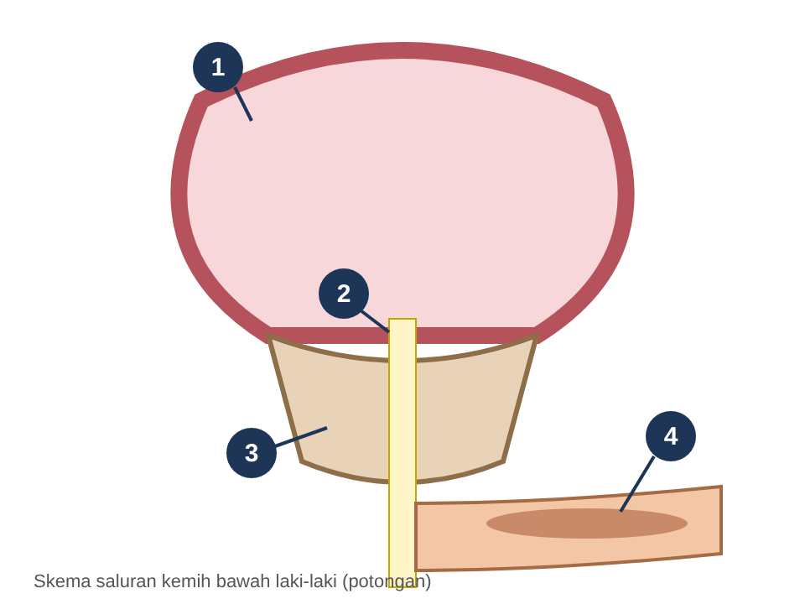
Gambar 7.1. Peta reseptor saluran kemih bawah pria: 1 = detrusor (M3 untuk kontraksi, β3 untuk relaksasi), 2 = leher buli dan 3 = prostat (α1A, kontraksi otot polos), 4 = uretra/sfingter. Target obat OAB (antimuskarinik, β3-agonis) dan BPH (α1-bloker).
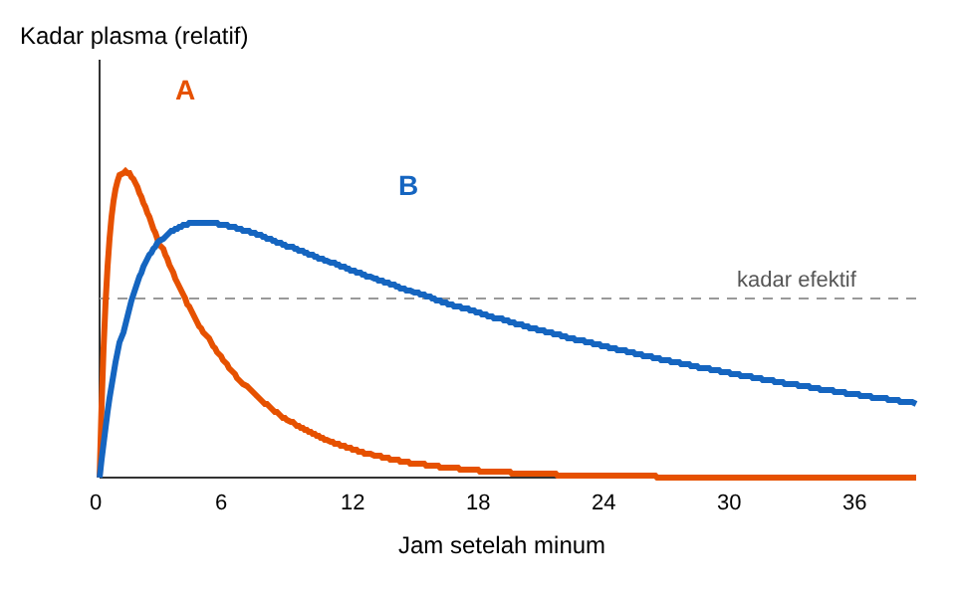
Gambar 7.2. Kurva kadar PDE5 inhibitor: A = kerja singkat ±4–6 jam (sildenafil/vardenafil), B = bertahan ±36 jam (tadalafil).
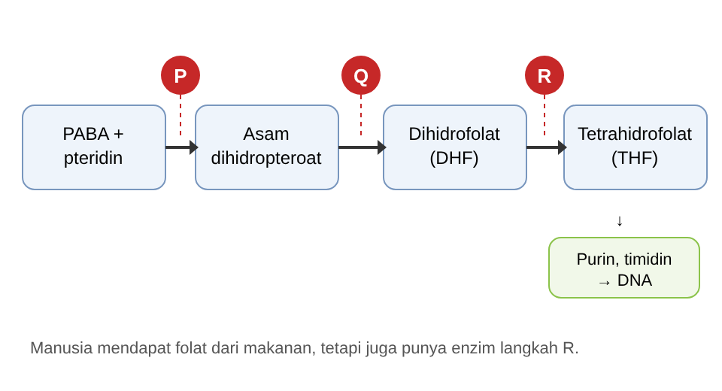
Gambar 7.3. Jalur folat bakteri: sulfametoksazol menghambat dihidropteroat sintase, trimetoprim menghambat dihidrofolat reduktase (hambatan ganda berurutan = sinergis).
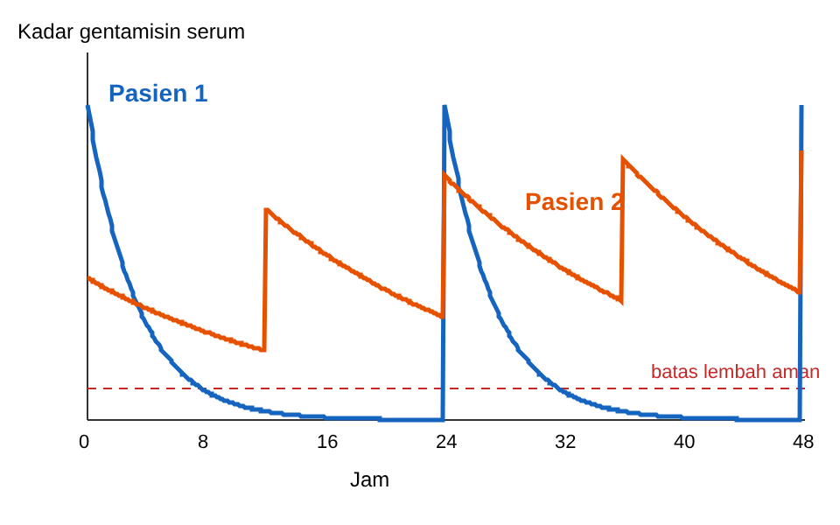
Gambar 7.4. Aminoglikosida dosis sekali sehari: puncak tinggi (efektif) dan lembah rendah (aman). Lembah yang terus tinggi = akumulasi → nefro/ototoksik.

0.2. Dasar: reseptor di saluran kemih bawah
Reseptor | Lokasi | Kalau dirangsang | Obat
α1A (simpatis) | Otot polos prostat, leher buli, uretra prostatika | Kontraksi → aliran terhambat | α1-bloker menghambat
β3 (simpatis) | Detrusor | Relaksasi → buli menampung | β3-agonis merangsang
M3 (parasimpatis) | Detrusor | Kontraksi → berkemih | Antimuskarinik menghambat
5α-reduktase tipe 2 | Stroma prostat | Testosteron → DHT (5–10× lebih kuat) | 5ARI menghambat
PDE5 | Korpus kavernosum, prostat, buli, pembuluh paru | Memecah cGMP → otot polos kontraksi lagi | PDE5 inhibitor menghambat
Simpatis = Simpan urin. Parasimpatis = Pipis.

1. α1-bloker
Aspek | Isi
Contoh | Non-selektif α1: terazosin, doksazosin, (prazosin). Uroselektif α1A: tamsulosin, silodosin; alfuzosin (fungsional uroselektif)
Mekanisme | Menghambat reseptor α1 di otot polos prostat & leher buli → otot melemas → resistensi aliran turun (komponen dinamis BPH). Tidak mengecilkan prostat.
Farmakokinetik | Oral, dimetabolisme hati (CYP3A4, tamsulosin juga CYP2D6). Tamsulosin 0,4 mg 1×/hari (30 menit setelah makan yang sama tiap hari); terazosin & doksazosin dititrasi mulai dosis kecil malam hari. Efek dalam hari–2 minggu.
Indikasi | LUTS karena BPH (lini pertama), membantu keluarnya batu ureter distal (medical expulsive therapy), hipertensi (doksazosin/terazosin, bukan lini pertama)
Efek samping | Hipotensi ortostatik & sinkop dosis pertama (vasodilatasi lewat α1B di pembuluh, terutama non-selektif), pusing, hidung tersumbat, gangguan ejakulasi (retrograd/anejakulasi, terutama silodosin & tamsulosin), floppy iris syndrome saat operasi katarak (otot dilator iris α1A)
Kontraindikasi & peringatan | Riwayat hipotensi ortostatik; rencana operasi katarak (beri tahu dokter mata)
Interaksi | Antihipertensi lain & PDE5 inhibitor → hipotensi; penghambat CYP3A4 kuat (ketokonazol) menaikkan kadar tamsulosin
Populasi khusus | Lansia: risiko jatuh; minum malam hari

2. 5α-reduktase inhibitor (5ARI)
Aspek | Isi
Contoh | Finasterid 5 mg (menghambat tipe 2), dutasterid 0,5 mg (tipe 1 & 2)
Mekanisme | Menghambat perubahan testosteron → DHT; DHT prostat turun ±80–90% → epitel apoptosis → prostat mengecil ±20–30% (komponen statis BPH)
Farmakokinetik | Oral, metabolisme hati; dutasterid waktu paruh sangat panjang (±5 minggu). Efek klinis butuh 3–6 bulan
Indikasi | BPH dengan prostat besar (> 30–40 mL); mengurangi risiko retensi urin akut & operasi; finasterid 1 mg untuk alopesia androgenik
Efek samping | Libido turun, disfungsi ereksi, volume ejakulat turun, ginekomastia, depresi (jarang)
Peringatan penting | PSA turun ±50% setelah 6 bulan → kalikan 2 saat skrining kanker prostat. Teratogenik (genitalia janin laki-laki tidak sempurna): perempuan hamil jangan memegang tablet pecah; pasien jangan donor darah
Kombinasi | α1-bloker + 5ARI untuk prostat besar & risiko progresi (studi MTOPS, CombAT)
Beda PPT vs pedoman terbaru
PPT menulis finasterid 500 mcg. Tertukar: finasterid 5 mg, sedangkan dutasterid 0,5 mg (500 mcg).

3. Antimuskarinik (untuk OAB)
Aspek | Isi
Contoh | Oksibutinin, tolterodin, solifenasin & darifenasin (M3 selektif), fesoterodin, trospium (amonium kuaterner)
Mekanisme | Menghambat reseptor M3 (dan M2) detrusor → kontraksi tak terkendali berkurang → urgensi & frekuensi turun, kapasitas buli naik
Farmakokinetik | Oral (oksibutinin juga patch kulit); oksibutinin dimetabolisme hati menjadi metabolit aktif penyebab mulut kering; trospium tidak menembus sawar darah otak & diekskresi ginjal (sesuaikan dosis bila GFR rendah)
Indikasi | Overactive bladder, enuresis dengan OAB pada anak (oksibutinin), kandung kemih neurogenik
Efek samping | Antikolinergik: mulut kering, konstipasi, pandangan kabur, takikardia, retensi urin, gangguan kognitif/delirium pada lansia (oksibutinin paling sering)
Kontraindikasi | Glaukoma sudut sempit tak terkontrol, retensi urin, obstruksi lambung/usus, miastenia gravis
Interaksi | Obat antikolinergik lain (antihistamin generasi 1, trisiklik) → beban antikolinergik; penghambat CYP3A4 menaikkan kadar solifenasin/darifenasin
Populasi khusus | Lansia: pilih trospium atau β3-agonis untuk mengurangi risiko gangguan kognitif

4. β3-agonis
Aspek | Isi
Contoh | Mirabegron 25–50 mg, vibegron 75 mg
Mekanisme | Merangsang β3 detrusor → cAMP ↑ → detrusor relaksasi saat fase pengisian → kapasitas buli naik
Farmakokinetik | Oral 1×/hari; mirabegron menghambat CYP2D6 sedang
Indikasi | OAB, terutama pasien yang tidak tahan efek antikolinergik/lansia; bisa dikombinasi dengan solifenasin
Efek samping | Tekanan darah naik, takikardia, nasofaringitis, ISK
Kontraindikasi | Hipertensi berat tak terkontrol
Interaksi | Mirabegron menaikkan kadar obat substrat CYP2D6 (metoprolol, desipramin) dan digoksin

5. PDE5 inhibitor
Rangsang seksual → Saraf & endotel melepas NO → Guanilat siklase → cGMP ↑ → Otot polos korpus kavernosum relaksasi → darah masuk → ereksi → PDE5 memecah cGMP → ereksi berakhir
Aspek | Isi
Contoh | Sildenafil, vardenafil, tadalafil, avanafil
Mekanisme | Menghambat PDE5 → cGMP bertahan → relaksasi otot polos lebih kuat dan lama. Tetap perlu rangsang seksual (tidak memicu NO sendiri)
Farmakokinetik | Sildenafil & vardenafil: mula kerja 30–60 menit, lama 4–6 jam, diperlambat makanan berlemak. Tadalafil: lama kerja sampai 36 jam, tidak dipengaruhi makanan. Semua dimetabolisme CYP3A4
Indikasi | Disfungsi ereksi; tadalafil 5 mg harian untuk BPH/LUTS; sildenafil & tadalafil untuk hipertensi pulmonal (termasuk pada anak)
Efek samping | Sakit kepala, wajah merah, hidung tersumbat, dispepsia (vasodilatasi); gangguan penglihatan warna biru-hijau (sildenafil menghambat PDE6 retina); nyeri punggung/otot (tadalafil, PDE11); priapismus; NAION (jarang)
Kontraindikasi | Nitrat dalam bentuk apa pun (ISDN, nitrogliserin) & riociguat → cGMP menumpuk → hipotensi berat; penyakit jantung yang membuat aktivitas seksual tidak aman
Interaksi | α1-bloker (hipotensi, beri jarak/dosis rendah), penghambat CYP3A4 kuat (ritonavir, ketokonazol) → kadar naik, kurangi dosis

6. Antibiotik untuk ISK
Obat | Mekanisme | Farmakokinetik penting | Efek samping & kontraindikasi
Nitrofurantoin | Direduksi oleh enzim bakteri menjadi zat reaktif yang merusak DNA, ribosom, & protein | Kadar tinggi hanya di urin, rendah di darah & jaringan ginjal → hanya untuk sistitis, bukan pielonefritis; perlu GFR cukup (hindari bila < 30–45) | Mual, urin coklat; reaksi paru (akut & fibrosis kronik), neuropati, hepatotoksik; hemolisis pada defisiensi G6PD & neonatus → hindari hamil aterm & bayi < 1 bulan
Fosfomisin | Menghambat MurA → sintesis dinding (tahap awal) | 3 g dosis tunggal, kadar urin tinggi berhari-hari; aktif terhadap ESBL | Diare, mual; aman untuk hamil
Kotrimoksazol (TMP-SMX) | Hambatan ganda sintesis folat: sulfametoksazol (dihidropteroat sintase) + trimetoprim (dihidrofolat reduktase) → sinergis bakterisid | Oral baik, ekskresi ginjal | Ruam sampai SJS/TEN, hiperkalemia (trimetoprim mirip amilorid), kreatinin naik palsu, supresi sumsum, kernikterus pada neonatus (sulfa menggeser bilirubin); hindari trimester 1 & aterm, bayi < 2 bulan; interaksi warfarin, metotreksat
Fluorokuinolon (siprofloksasin, levofloksasin) | Menghambat DNA girase (Gram −) & topoisomerase IV (Gram +) | Oral sangat baik (dihambat antasida, Ca, Fe, susu), penetrasi jaringan ginjal & prostat baik | Tendinitis/ruptur tendon, neuropati, QT memanjang, disglikemia, aneurisma aorta, efek SSP; hindari hamil & hati-hati pada anak (kartilago); tidak untuk sistitis ringan (simpan untuk infeksi berat)
β-laktam (amoksisilin-klavulanat, sefaleksin, sefiksim, ceftriaxone) | Mengikat PBP → sintesis dinding sel gagal | Ekskresi ginjal (ceftriaxone juga empedu) | Alergi; ceftriaxone mengendap di empedu & tidak dicampur kalsium IV pada neonatus; aman untuk hamil & anak
Karbapenem (meropenem, ertapenem) | Seperti β-laktam, tahan ESBL | IV; ertapenem 1×/hari tapi tidak aktif terhadap Pseudomonas | Kejang (imipenem); untuk ISK berat oleh ESBL
Aminoglikosida (gentamisin, amikasin) | Mengikat ribosom 30S → salah baca mRNA; bakterisid tergantung konsentrasi | IV/IM, ekskresi ginjal; dosis 1×/hari (efek pasca-antibiotik) | Nefrotoksik (tubulus proksimal) & ototoksik (vestibular & koklea, ireversibel), blokade neuromuskular; pantau kadar

7. Obat untuk IMS
Obat | Mekanisme | Catatan farmakologi
Benzatin penisilin G | β-laktam | Bentuk depot IM, kadar rendah tapi bertahan ±2–4 minggu (cocok untuk treponema yang membelah lambat); tidak mencapai kadar cukup di otak → tidak untuk neurosifilis
Aqueous crystalline penicillin G | β-laktam | IV tiap 4 jam; untuk neurosifilis & sifilis kongenital
Ceftriaxone | Sefalosporin generasi 3 | Waktu paruh panjang → dosis tunggal untuk gonore
Doksisiklin | Tetrasiklin, menghambat ribosom 30S | Oral; hindari diminum bersama susu/antasida (kelasi); fotosensitivitas, esofagitis (minum dengan banyak air, jangan langsung berbaring); kontraindikasi hamil & anak < 8 tahun (pewarnaan gigi) kecuali kasus tertentu
Azitromisin | Makrolid, menghambat ribosom 50S | Waktu paruh sangat panjang & kadar jaringan tinggi → dosis tunggal/singkat; QT memanjang; resistensi gonokokus, M. genitalium & treponema meningkat
Metronidazol | 5-nitroimidazol; diaktifkan di organisme anaerob → radikal merusak DNA | Oral baik; rasa logam; reaksi seperti disulfiram dengan alkohol; aman di kehamilan
Asiklovir/valasiklovir | Analog guanosin, difosforilasi timidin kinase virus → menghambat DNA polimerase virus | Valasiklovir = prodrug dengan bioavailabilitas lebih baik; nefrotoksik (kristal) bila dehidrasi

8. Pemilihan obat sesuai guideline
Kondisi | Pilihan (EAU 2024, IDSA, IDAI, CDC 2021)
Sistitis tanpa komplikasi, perempuan | Fosfomisin 3 g dosis tunggal; nitrofurantoin 100 mg 2×/hari 5 hari; pivmesilinam; TMP-SMX 3 hari bila resistensi lokal < 20%
Pielonefritis tanpa komplikasi | Siprofloksasin 7 hari/levofloksasin 5 hari (bila resistensi < 10%) atau sefalosporin gen 3
ISK ibu hamil | Sefaleksin, amoksisilin-klavulanat, fosfomisin; nitrofurantoin hindari aterm; bakteriuria asimtomatik wajib diobati
ISK anak | Oral (sefiksim 8 mg/kgBB/hari, amoksisilin-klavulanat, TMP-SMX sesuai pola kuman) atau IV bila bayi < 2 bulan/sakit berat; 7–14 hari
Gonore | Ceftriaxone 500 mg IM dosis tunggal (Kemenkes: sefiksim 400 mg oral/ceftriaxone 250 mg IM) + terapi klamidia; alergi: gentamisin 240 mg IM + azitromisin 2 g oral
Klamidia | Doksisiklin 100 mg 2×/hari 7 hari; hamil: azitromisin 1 g
Sifilis dini | Benzatin penisilin G 2,4 juta IU IM dosis tunggal; alergi: doksisiklin 14 hari
Sifilis laten lanjut | Benzatin penisilin G 2,4 juta IU IM 1×/minggu × 3; alergi: doksisiklin 28 hari
Neurosifilis | Aqueous crystalline penicillin G 3–4 juta IU IV tiap 4 jam, 10–14 hari
Trikomoniasis | Perempuan: metronidazol 500 mg 2×/hari 7 hari; laki-laki: 2 g dosis tunggal
Beda PPT vs pedoman terbaru
- Azitromisin 2 g di PPT tertulis IM; yang benar oral (yang IM adalah gentamisin).
- Neurosifilis di PPT memakai benzatin; pedoman memakai aqueous crystalline penicillin G IV.
- Doksisiklin 28 hari hanya untuk laten lanjut; sifilis dini 14 hari.

9. Obat uro lain yang sering keluar
Obat | Mekanisme | Dipakai untuk | Catatan penting
Desmopresin | Analog ADH, agonis reseptor V2 → aquaporin-2 di duktus koligens → air diserap | Enuresis nokturnal anak, nokturia (poliuria nokturnal), DI sentral | Risiko hiponatremia: batasi minum 1 jam sebelum s.d. 8 jam setelah dosis
Dapoksetin | SSRI kerja singkat | Ejakulasi dini (on-demand) | Mual, pusing; jangan dengan SSRI lain/MAOI
Alprostadil (PGE1) | Naikkan cAMP → relaksasi otot polos kavernosum | DE bila PDE5i gagal: injeksi intrakavernosa atau intrauretra | Risiko priapismus, nyeri penis, fibrosis
Fenilefrin intrakavernosa | Agonis α1 → kontraksi otot polos | Priapismus iskemik (setelah aspirasi) | Pantau tekanan darah dan nadi
Testosteron | Pengganti hormon | Hipogonadisme terbukti (gejala + testosteron rendah 2×) | Kontraindikasi: Ca prostat, hematokrit tinggi, ingin punya anak (menekan spermatogenesis)
Kalium sitrat | Alkalinisasi urin, sitrat inhibitor batu | Batu asam urat, sistin, hipositraturia | Hati-hati hiperkalemia pada PGK
Alopurinol / febuksostat | Inhibitor xantin oksidase | Batu asam urat/kalsium oksalat dengan hiperurikosuria | Alopurinol: HLA-B*5801 → SJS/TEN
Tiazid | Menaikkan reabsorpsi kalsium di tubulus distal | Hiperkalsiuria idiopatik (batu kalsium berulang) | Hipokalemia, hiperurisemia
Fenazopiridin | Analgesik lokal mukosa saluran kemih | Disuria sementara (maks 2 hari) | Urin jingga-merah; tidak mengobati infeksi

10. Obat dan ginjal: penyesuaian dosis dan nefrotoksik

10.1. Prinsip penyesuaian dosis
- Hitung fungsi ginjal: Cockcroft-Gault (CrCl) masih dipakai di label obat; eGFR CKD-EPI untuk klasifikasi.
- Obat yang dibuang ginjal: turunkan dosis atau perpanjang interval.
- Pasien dialisis: cek apakah obat ikut terbuang dialisis (beri setelah sesi HD).

10.2. Contoh obat uro yang perlu disesuaikan
Obat | Pada fungsi ginjal turun
Nitrofurantoin | Hindari bila eGFR < 30 (sebagian pedoman < 45): kadar urin tidak cukup + toksik (neuropati)
Fosfomisin | Umumnya masih bisa dosis tunggal
Siprofloksasin/levofloksasin | Kurangi dosis/perpanjang interval bila CrCl < 30–50
TMP-SMX | Kurangi dosis CrCl 15–30; hindari < 15; waspada hiperkalemia, kreatinin naik palsu
Aminoglikosida | Dosis berdasar kadar, interval diperpanjang; nefro- dan ototoksik
Antimuskarinik (solifenasin, tolterodin) | Turunkan dosis pada gangguan ginjal berat
Mirabegron | Maks 25 mg bila eGFR 15–29
Tadalafil harian | Tidak dianjurkan bila CrCl < 30
Asiklovir | Kurangi dosis; risiko kristaluria/AKI bila dehidrasi
Metformin | Kurangi bila eGFR 30–45; hentikan < 30

10.3. Obat nefrotoksik yang harus diingat
Obat | Cara merusak ginjal
OAINS | Hambat prostaglandin → vasokonstriksi aferen (prerenal), nefritis interstisial, nekrosis papila
ACEi/ARB | Dilatasi eferen hilang → GFR turun (terutama stenosis a. renalis bilateral, hipovolemia)
Aminoglikosida | Nekrosis tubulus proksimal (NTA)
Amfoterisin B | Vasokonstriksi + kerusakan tubulus (RTA distal)
Kontras iodin | Vasokonstriksi + toksik tubulus
Penisilin, sefalosporin, PPI, OAINS | Nefritis interstisial akut alergi (demam, ruam, eosinofilia)
Asiklovir IV, sulfonamid, metotreksat, indinavir | Kristal mengendap di tubulus
Siklosporin, takrolimus | Vasokonstriksi aferen, fibrosis kronik
Siklofosfamid, ifosfamid | Sistitis hemoragik (akrolein; cegah dengan mesna), ifosfamid → sindrom Fanconi
Triple whammyOAINS + ACEi/ARB + diuretik bersama → risiko AKI tinggi, terutama pada lansia dan dehidrasi.

11. Ringkasan sekali lihat
Kalau di soal ada… | Pikirkan
Pusing/pingsan setelah dosis pertama obat prostat | α1-bloker non-selektif (first-dose)
Mau operasi katarak, minum tamsulosin | Floppy iris syndrome
PSA turun setengah setelah 6 bulan | Efek 5ARI
Perempuan hamil memegang tablet finasterid pecah | Teratogenik
Lansia OAB jadi bingung & konstipasi | Antimuskarinik → ganti mirabegron/trospium
OAB + hipertensi tak terkontrol | Hindari mirabegron
Pasien angina minum ISDN minta obat ereksi | Kontraindikasi PDE5 inhibitor
Melihat warna kebiruan setelah obat ereksi | Sildenafil (PDE6)
Pielonefritis diberi nitrofurantoin | Salah: kadar jaringan ginjal rendah
Hiperkalemia setelah antibiotik ISK | Trimetoprim
Minum doksisiklin dengan susu | Absorpsi turun (kelasi)

Kamus istilah
Istilah | Artinya
cGMP | Pembawa pesan kedua yang membuat otot polos relaks; dipecah oleh PDE5.
Cockcroft-Gault | Rumus perkiraan klirens kreatinin dari usia, berat badan, dan kreatinin; dipakai untuk dosis obat.
DHT | Dihidrotestosteron: androgen kuat hasil konversi testosteron oleh 5α-reduktase; memicu pertumbuhan prostat.
first-dose effect | Hipotensi ortostatik berat setelah dosis pertama α1-bloker.
IFIS | Intraoperative floppy iris syndrome: iris lembek saat operasi katarak pada pengguna tamsulosin.
Jarisch-Herxheimer | Demam sementara setelah terapi sifilis karena kuman mati massal.
LUTS | Lower urinary tract symptoms: keluhan berkemih (pancaran lemah, mengejan, sering, urgensi, nokturia).
nefrotoksik | Bersifat merusak ginjal.
OAB | Overactive bladder: rasa ingin kencing mendadak (urgensi), sering, kadang ngompol, tanpa infeksi.
priapismus | Ereksi lebih dari 4 jam tanpa rangsangan; iskemik adalah kegawatdaruratan.

Referensi
- Katzung BG, Vanderah TW. Basic & Clinical Pharmacology. 15th ed. McGraw-Hill; 2021.
- Brunton LL, Knollmann BC. Goodman & Gilman's The Pharmacological Basis of Therapeutics. 14th ed. McGraw-Hill; 2023.
- Cornu JN, et al. EAU Guidelines on Management of Non-neurogenic Male LUTS. European Association of Urology; 2024.
- Nambiar AK, et al. EAU Guidelines on Assessment and Nonsurgical Management of Urinary Incontinence. Eur Urol. 2022;82(1):49–59.
- Salonia A, et al. EAU Guidelines on Sexual and Reproductive Health. European Association of Urology; 2024.
- Bonkat G, et al. EAU Guidelines on Urological Infections. European Association of Urology; 2024.
- Gupta K, et al. International clinical practice guidelines for the treatment of acute uncomplicated cystitis and pyelonephritis in women. Clin Infect Dis. 2011;52(5):e103–e120.
- UKK Nefrologi IDAI. Konsensus Infeksi Saluran Kemih pada Anak. Jakarta: Badan Penerbit IDAI; 2011.
- Workowski KA, et al. Sexually Transmitted Infections Treatment Guidelines, 2021. MMWR Recomm Rep. 2021;70(4):1–187.

KUL 8 · Bioetik: Dilema Euthanasia (Etika Medis, Hukum Pidana & HAM di Indonesia)
Dari PPT 'Dilema Euthanasia' (dr. Doby Indrawan, 2026). Struktur bioetik: konsep, klasifikasi, etika sekuler vs Islam, hukum, kasus, realitas klinis, paliatif.

Peta KUL 8: Dilema euthanasia
dr. Doby Indrawan, 'Dilema Euthanasia: Persimpangan Etika Medis, Hukum Pidana, dan HAM di Indonesia' (2026). KUL bioetik, jadi strukturnya: konsep & klasifikasi → sejarah → etika (sekuler vs Islam) → hukum Indonesia → kasus → realitas klinis (MBO, withdrawing/withholding, DNR) → alternatif (paliatif).
Pertanyaan ujian | Jawaban singkat
Euthanasia aktif di Indonesia? | Dilarang: KUHP (lama Ps. 344, baru Ps. 461), haram mutlak (qatl bi ghairi al-haqq)
Euthanasia pasif? | Hukum Islam: ruang ijtihad (tark al-ilaj) bila terapi sia-sia; hukum pidana: tetap berisiko (Ps. 304 KUHP lama) → perlu prosedur resmi
Sedasi paliatif = euthanasia? | Bukan: tujuan meringankan gejala refrakter, dosis proporsional, tidak mempercepat kematian (KNMG)
Koma/PVS vs mati batang otak? | PVS = masih hidup, terapi & nutrisi wajib bila bermanfaat; MBO = sudah mati, alat boleh dicabut
Withdrawing vs withholding? | Secara moral & syariat tidak berbeda esensial bila terapi sia-sia

Gambar penting
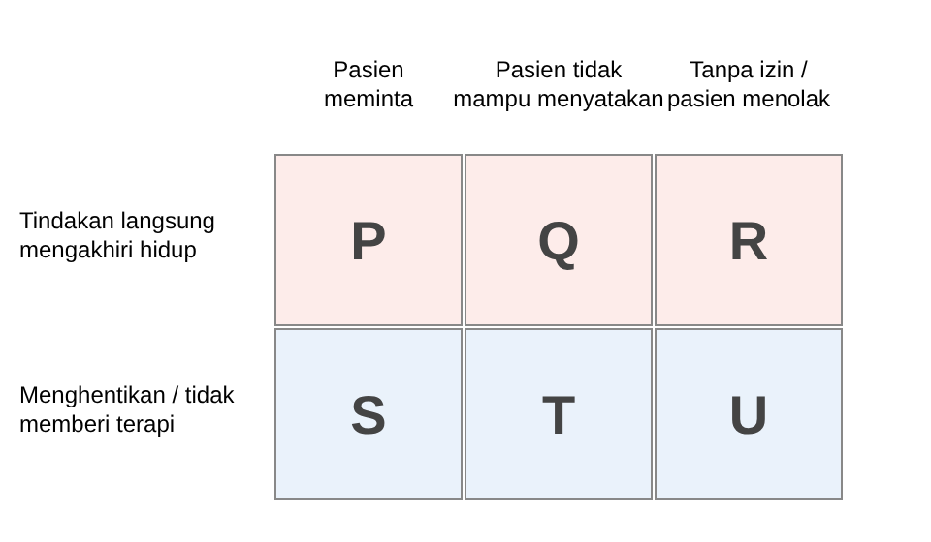
Gambar 8.1. Matriks klasifikasi euthanasia. Baris: aktif (tindakan langsung mengakhiri hidup) vs pasif (menghentikan/tidak memberi terapi). Kolom: sukarela (pasien meminta), non-sukarela (pasien tidak mampu menyatakan), involunter (tanpa izin/pasien menolak). P = aktif sukarela (Pasal 344 KUHP), Q dan R = pembunuhan (Pasal 338/340).
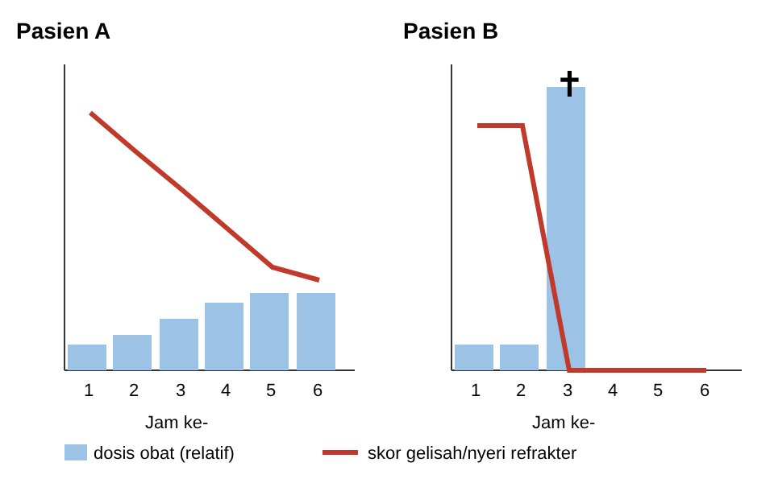
Gambar 8.2. Sedasi paliatif proporsional (dosis dititrasi sesuai gejala) berbeda dengan euthanasia aktif (dosis melonjak jauh melebihi kebutuhan gejala).
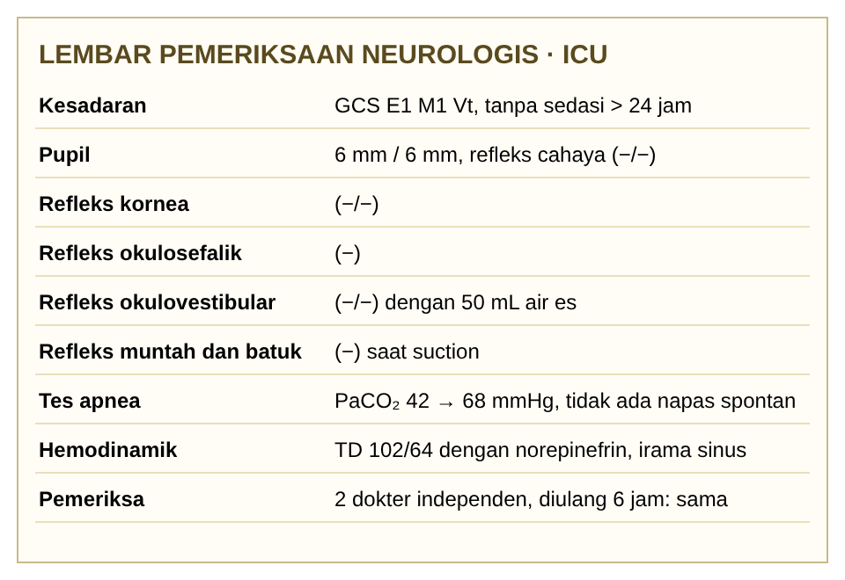
Gambar 8.3. Contoh lembar pemeriksaan mati batang otak: semua refleks batang otak negatif, tes apnea positif, dikonfirmasi dua dokter dan diulang (Permenkes 37/2014).

1. Konsep & definisi

1.1. Etimologi & definisi (PPT)
Yunani: eu (baik) + thanatos (kematian) = kematian yang baik. Secara klinis: tindakan mengakhiri hidup dengan sengaja untuk menghilangkan rasa sakit dan penderitaan yang tak tertahankan (Beauchamp & Davidson). Dalam terminologi Islam disebut qatl ar-rahma (pembunuhan karena belas kasihan) atau taysir al-maut (memudahkan kematian).
Tiga elemen kunci(1) Kematian yang disengaja, (2) dimotivasi belas kasih, (3) bertujuan menghentikan penderitaan. Bila salah satu tidak ada, itu bukan euthanasia (mis. kematian sebagai efek samping obat yang dosisnya proporsional).

1.2. Tiga arti euthanasia menurut KODEKI
- Berpindahnya ke alam baka dengan tenang dan aman tanpa penderitaan, bagi yang beriman dengan nama Tuhan di bibir.
- Waktu hidup akan berakhir, diringankan penderitaan si sakit dengan memberi obat penenang.
- Mengakhiri penderitaan dan hidup orang sakit dengan sengaja atas permintaan pasien sendiri dan keluarganya.
Hanya arti ke-3 yang menjadi masalah etik-hukum. Arti ke-2 adalah bagian perawatan paliatif.

1.3. Konteks: natural history of disease (PPT)
Euthanasia diletakkan pada fase akhir riwayat alamiah penyakit (Leavell & Clark): rentan → subklinis → klinis → fase penyembuhan, kecacatan, atau kematian. Paradoks kedokteran modern: teknologi mampu mempertahankan fungsi biologis tanpa batas yang jelas, sehingga muncul pertanyaan kapan upaya penyembuhan berubah menjadi memperpanjang penderitaan.

2. Klasifikasi euthanasia
Dua sumbu: sifat tindakan (aktif vs pasif) × persetujuan pasien (sukarela / non-sukarela / involunter).
 | Sukarela (voluntary): pasien meminta | Non-sukarela: pasien tidak mampu (koma) | Involunter: tanpa izin / pasien menolak
Aktif (tindakan langsung, mis. injeksi zat mematikan) | Legal di negara tertentu dengan syarat ketat (Belanda, Belgia) | Area abu-abu hukum & etika, sering jadi sengketa keluarga | Selalu diklasifikasikan pembunuhan (murder) di seluruh dunia
Pasif (menghentikan/menunda terapi penunjang hidup, mis. ventilator) | Sering diizinkan sebagai hak menolak intervensi medis | Penghentian alat bantu hidup pada pasien vegetatif atas keputusan wali/keluarga (kasus medis umum) | Ilegal
KunciEuthanasia involunter selalu ilegal. Perdebatan etika & hukum modern hanya pada area sukarela dan non-sukarela.
Istilah lain | Arti
Physician-assisted suicide (PAS) | Dokter menyediakan sarana, pasien sendiri yang melakukan (mis. Swiss, Pasal 115 KUHP Swiss: legal bila tanpa motif egois)
Distanasia/dysthanasia | Memperpanjang proses kematian secara menyakitkan dengan terapi sia-sia; ditolak Islam
Ortotanasia | Membiarkan kematian berjalan alami dengan perawatan paliatif

3. Sejarah
Era | Peristiwa (PPT)
Yunani & Romawi kuno | Praktik diterima secara filosofis untuk mengakhiri penderitaan, mis. penggunaan hemlock
1870 | Awal debat modern: Samuel Williams mengusulkan kloroform untuk mempercepat kematian pasien terminal
1939 (titik kelam) | Aktion T4 Nazi: istilah euthanasia dipakai untuk pembunuhan sistematis > 300.000 penyandang disabilitas; mengubah arah bioetika global
2001 (era regulasi) | Belanda negara pertama yang melegalkan euthanasia sukarela dengan UU pengawasan ketat (Wet toetsing levensbeëindiging, berlaku 2002); diikuti Belgia 2002

4. Etika: sekuler vs Islam

4.1. Filosofi dasar Islam (PPT)
Konsep | Isi
Amanah (titipan) | Kehidupan milik Allah SWT; manusia hanya wali/pengemban amanah, bukan pemilik mutlak tubuhnya
Ajal (batas waktu) | Waktu kematian sudah ditetapkan; manusia tidak berhak mempercepat atau menunda ajal dengan sengaja
Hifz al-nafs (perlindungan jiwa) | Menjaga kesucian hidup adalah kewajiban mutlak; mengakhiri hidup sendiri/orang lain dilarang keras (QS An-Nisa: 29, Al-Isra: 33)

4.2. Bioetika sekuler vs Islam
Beauchamp & Childress | Padanan Islam | Penjelasan syariat (PPT)
Autonomy | Ikhtiyar (kehendak bebas) | Pasien berhak menolak terapi, tetapi dibatasi kepatuhan pada hukum Ilahi (tidak boleh memilih bunuh diri)
Beneficence | Ihsan | Dokter wajib memberi perawatan terbaik, holistik (fisik, mental, spiritual), penuh kasih
Non-maleficence | La darar | Intervensi tidak boleh membawa mudarat lebih besar daripada penyakitnya
Justice | Adl | Akses perawatan adil tanpa diskriminasi ras, agama, status sosial

4.3. Maqasid al-syariah
Lima pilar yang dilindungi: agama (ad-din), jiwa (an-nafs), akal (al-aql), keturunan (an-nasl), harta (al-mal). Dalam konteks medis, perlindungan jiwa mengambil preseden tertinggi → upaya maksimal menyelamatkan kehidupan.

4.4. 5 qawaid fiqhiyyah sebagai 'filter' etik
Kaidah | Arti
La darar wa la dirar | Tidak boleh membahayakan diri & orang lain
Ad-dararu yuzal | Bahaya/penderitaan harus dihilangkan
Al-masyaqqah tajlib at-taysir | Kesulitan mendatangkan kemudahan/keringanan
Ad-darurat tubih al-mahzurat | Kondisi darurat membolehkan yang terlarang
Irtikab akhaff ad-dararayn | Memilih mudarat yang paling ringan

4.5. Analisis: euthanasia aktif (suntik mati)
Kaidah: la darar wa la dirar & ad-dararu yuzal. Penderitaan pasien terminal memang bahaya yang harus dihilangkan, tetapi menghilangkannya dengan mencabut nyawa menghadirkan bahaya yang jauh lebih besar.
Kesimpulan: HARAM MUTLAKSukarela maupun tidak, dikategorikan qatl bi ghairi al-haqq (pembunuhan tanpa hak), fikih: al-qatlu al-'amad (pembunuhan sengaja). Niat baik (belas kasih) tidak mengubah hukumnya.

4.6. Analisis: euthanasia pasif (penghentian terapi)
Kaidah: al-masyaqqah tajlib at-taysir & irtikab akhaff ad-dararayn. Bila intervensi (mis. ventilator) dinilai futile (sia-sia) oleh ahli medis dan hanya memperpanjang proses kematian serta menambah penderitaan, menahan terapi adalah mudarat yang lebih ringan.
Kesimpulan: RUANG IJTIHADPenghentian terapi diizinkan dengan syarat ketat. Ini bukan euthanasia, melainkan tark al-ilaj (meninggalkan pengobatan), membiarkan alam mengambil jalannya sesuai takdir.

4.7. Sintesis hukum Islam (alur PPT)
Dilema → Tindakan aktif / niat mempercepat kematian → HARAM (pembunuhan)
Tindakan pasif → Terapi masih bermanfaat? → Ya → wajib/dianjurkan (ihsan) → Tidak (futile) + niat hentikan penderitaan → DIPERBOLEHKAN (tark al-ilaj)
Pembeda mendasar adalah NIAT: membunuh (dilarang) vs mengizinkan kematian terjadi alami saat pengobatan tidak berdaya (diizinkan). Selaras dengan doktrin efek ganda dalam etika Barat.

4.8. Dilema otonomi vs sumpah dokter
Hak & otonomi pasien | Sumpah & kewajiban dokter
Hak menentukan nasib sendiri (self-determination, John Stuart Mill); keinginan menghindari penderitaan eksistensial & hilangnya martabat (loss of dignity) | Primum non nocere; larangan mutlak membunuh; beneficence = kewajiban moral melindungi kehidupan
Pertanyaan inti: haruskah otonomi pasien untuk 'mati bermartabat' mengalahkan tugas absolut dokter mempertahankan kehidupan? Masyarakat Indonesia umumnya menolak pandangan Barat yang menempatkan otonomi di atas kesucian hidup (sanctity of life).

5. Hukum Indonesia

5.1. Dasar hukum (PPT)
Aturan | Isi
UUD 1945 Ps. 28A & 28I; UU HAM 39/1999 | Menjamin hak untuk hidup sebagai non-derogable right; tidak ada pengakuan atas 'hak untuk mati'
KUHP Ps. 338 & 340 | Euthanasia aktif tanpa persetujuan eksplisit disamakan dengan pembunuhan biasa (338, maks 15 th) / berencana (340)
KUHP Ps. 344 | Merampas nyawa orang lain atas permintaan orang itu sendiri yang jelas dinyatakan dengan kesungguhan hati: penjara maks 12 tahun
KUHP Ps. 304 | Sengaja membiarkan orang dalam kesengsaraan padahal wajib memberi pertolongan: dipakai untuk menjerat euthanasia pasif
KUHPerdata Ps. 1320 | Syarat sah perjanjian: sebab yang halal. Perjanjian untuk mengakhiri nyawa batal demi hukum → persetujuan pasien tidak melindungi dokter
Kesimpulan hukum (PPT)Hukum positif Indonesia memandang motif 'belas kasihan' tidak menghapus sifat melawan hukum dari pembunuhan.

5.2. KUHP baru (UU 1/2023, berlaku 2 Januari 2026)
Beda PPT vs pedoman terbaruPPT masih memakai nomor pasal KUHP lama. Sejak 2 Januari 2026 berlaku KUHP nasional (UU 1/2023); padanan Ps. 344 adalah Ps. 461 (merampas nyawa atas permintaan yang jelas & sungguh-sungguh), dengan ancaman maksimal 9 tahun. Pembunuhan biasa/berencana kini Ps. 458/459. Untuk ujian, pakai nomor yang diajarkan dosen (KUHP lama) tapi ketahui padanannya; sebaiknya konfirmasi ke dosen.

5.3. Informed consent & jebakan euthanasia pasif (PPT)
Batas informed consent | Jebakan euthanasia pasif
Pasien berhak menolak intervensi medis berdasarkan informed consent. Tetapi Ps. 1320 KUHPerdata: perjanjian mengakhiri nyawa batal demi hukum, sehingga persetujuan pasien tidak melindungi dokter dari tuntutan pidana | Mencabut alat bantu hidup pada pasien terminal sering terjadi di lapangan, tetapi Ps. 304 KUHP mengatur pidana bagi kelalaian yang menyebabkan hilangnya nyawa orang yang butuh pertolongan. Kekosongan hukum: belum ada lex specialis, dokter rentan dikriminalisasi
Beda PPT vs pedoman terbaruPPT menekankan kekosongan hukum. Perlu diketahui sudah ada Permenkes 37/2014 tentang Penentuan Kematian dan Pemanfaatan Organ Donor yang (1) mengakui mati batang otak sebagai kematian dan (2) mengatur penghentian/penundaan terapi bantuan hidup pada pasien kondisi akhir yang sia-sia, diputuskan tim dokter setelah informasi & persetujuan keluarga, tetap memberi perawatan dasar. Ini tingkat peraturan menteri, bukan undang-undang; karena itu PPT tetap menyebutnya belum cukup sebagai lex specialis.

5.4. Dilema dokter di garis depan (PPT)
Dokter menolak | Dokter menyetujui (mencabut alat)
Mempertahankan hidup dengan intervensi agresif (medical futility) → penderitaan berlanjut, dianggap melanggar otonomi & empati | Melakukan euthanasia pasif → risiko pidana (Ps. 344/304), pencabutan izin praktik, pelanggaran sumpah

5.5. Spektrum regulasi global
Posisi | Negara | Ciri
Permisif (legal) | Belanda, Belgia | Prosedur ketat, komite peninjau, mengutamakan otonomi
Assisted suicide | Swiss | Dokter hanya menyediakan sarana, pasien yang melakukan (Ps. 115 KUHP Swiss)
Hati-hati | Prancis, Jerman | Menolak euthanasia aktif, melindungi hak menolak perawatan & menjamin sedasi paliatif
Larangan mutlak | Indonesia & mayoritas Asia | Berdasar norma agama, sanctity of life, hukum pidana absolut

5.6. Sintesis: kebutuhan kepastian hukum (PPT)
- Penolakan euthanasia aktif: bertentangan absolut dengan konstitusi, KUHP, norma budaya, dan bioetik.
- Perlindungan medis (lex specialis): UU yang melindungi dokter saat melakukan sedasi paliatif proporsional dan penghentian terapi sia-sia.
- Fokus perawatan holistik: negara menjamin akses perawatan paliatif berkualitas, mengobati penderitaan sebelum pasien memohon kematian.

6. Studi kasus
Kasus | Konteks | Hasil
Ny. Agian (2004) | Suami meminta RS melakukan suntik mati karena istri koma berkepanjangan pasca melahirkan, terhimpit ketiadaan biaya | Permintaan ditolak secara hukum, namun berujung pelepasan perawatan aktif (euthanasia pasif de facto)
Nelayan Aceh (2022) | Mengajukan permohonan suntik mati ke pengadilan akibat depresi berat, kondisi fisik, dan himpitan ekonomi | Menunjukkan dorongan non-medis
Pesan kasusPermintaan euthanasia di Indonesia sering didorong faktor sosio-ekonomi & keputusasaan eksistensial, bukan murni kondisi terminal. Respons dokter: skrining depresi & risiko bunuh diri, libatkan pekerja sosial/BPJS, konseling, dan paliatif.

7. Realitas klinis

7.1. Sedasi paliatif vs euthanasia aktif (KNMG)
Kriteria | Sedasi paliatif berkelanjutan | Euthanasia aktif
Tujuan | Meringankan penderitaan (relieve suffering) | Mengakhiri penderitaan dengan mengakhiri hidup
Mekanisme | Menurunkan tingkat kesadaran secara proporsional | Menghentikan fungsi vital secara langsung
Indikasi | Gejala refrakter (kebal terapi) pada fase terminal | Penderitaan tanpa harapan perbaikan (unbearable suffering)
Dampak pada usia | Tidak mempercepat kematian bila dosis proporsional | Secara inheren mengakhiri hidup
KNMGSedasi paliatif = prosedur medis standar; euthanasia = prosedur pengecualian. WMA mendukung paliatif secara global dan menentang keras euthanasia.

7.2. Koma/PVS vs mati batang otak
 | Koma / persistent vegetative state | Mati batang otak (MBO)
Definisi | Batang otak masih berfungsi (napas spontan, siklus tidur-bangun) tanpa kesadaran | Hilangnya seluruh fungsi otak termasuk batang otak secara ireversibel, meski jantung berdetak dengan mesin
Status | Masih hidup | Sudah meninggal (Permenkes 37/2014)
Hukum Islam | Terapi medis & nutrisi wajib dilanjutkan bila memberi manfaat | Mayoritas fukaha: alat penopang boleh dicabut; membiarkan fungsi jantung/paru berhenti alami karena jiwa dianggap telah berpisah dari tubuh
JebakanMencabut ventilator pada pasien MBO bukan euthanasia (pasien sudah meninggal). Pemeriksaan MBO: tidak ada refleks batang otak (pupil, kornea, okulosefalik, okulovestibular, muntah/batuk) + tes apnea positif, dilakukan tim dokter.

7.3. Withdrawing vs withholding
Withdrawing (menghentikan) | Withholding (menunda/menahan)
Menghentikan intervensi yang sedang berjalan (mis. mencabut ventilator) | Tidak memulai intervensi baru sejak awal (mis. tidak mengintubasi)
Perspektif Islam & etika kedokteran: tidak ada perbedaan esensial secara moral bila terapi sia-sia (la naf'a fih). Tetap berikan perawatan dasar (kenyamanan, kebersihan, analgesik).

7.4. Arahan medis tingkat lanjut & DNR
Instrumen | Isi (PPT)
Advance directives (wasiat perawatan) | Sangat dianjurkan dalam Islam selama tidak bertentangan dengan syariat; meringankan beban psikologis keluarga dalam mengambil keputusan (ikhtiyar)
Do Not Resuscitate (DNR) | RJP/CPR adalah bentuk pengobatan untuk mengembalikan fungsi jantung
Hukum DNR | Diperbolehkan, bahkan dianjurkan, bila pasien terminal & RJP hanya memperpanjang penderitaan tanpa peluang pemulihan fungsi saraf
Di Indonesia, keputusan DNR & penghentian terapi dicatat dalam rekam medis, dibuat tim, dengan informed consent pasien/keluarga.

7.5. Beban psikologis tenaga medis (PPT)
- Stres mendalam: pergeseran peran dari penyembuh menjadi fasilitator kematian menimbulkan trauma emosional.
- Transmisi keputusasaan: bahaya countertransference, dokter ikut terseret keputusasaan eksistensial pasien.
- Realitas lapangan: walau dengan persetujuan, dokter tetap terguncang oleh finalitas kematian yang terjadi tiba-tiba.

8. Alternatif: perawatan paliatif & ihsan
Islam menolak dysthanasia (memperpanjang kematian secara menyakitkan). Solusi etisnya adalah perawatan paliatif: fokus pada kualitas, bukan sekadar kuantitas.
Komponen | Isi
Manajemen nyeri | Analgesik kuat (morfin) diperbolehkan asalkan niatnya meredakan nyeri, bukan mematikan (doktrin efek ganda); titrasi sesuai WHO analgesic ladder
Dukungan psikospiritual | Membimbing pasien menghadapi kematian dengan damai, zikir, kepasrahan
Empati keluarga | Melibatkan keyakinan & kesadaran spiritual keluarga di setiap langkah
Definisi WHO: perawatan paliatif = pendekatan meningkatkan kualitas hidup pasien & keluarga menghadapi penyakit mengancam jiwa, melalui pencegahan dan peredaan penderitaan (nyeri, fisik, psikososial, spiritual); tidak mempercepat atau menunda kematian.
Kesimpulan PPT(1) Menolak kematian buatan: euthanasia aktif dilarang mutlak. (2) Menolak penderitaan sia-sia: tidak memaksa hidup dengan terapi artifisial yang futile. (3) Husnul khatimah: tujuan akhir bukan menunda takdir, tetapi mendampingi pasien menuju ajal bebas nyeri, bermartabat, dikelilingi kasih sayang (ihsan).

Ringkasan 10 poin
- Euthanasia = eu + thanatos; 3 elemen: kematian disengaja, motif belas kasih, tujuan menghentikan penderitaan.
- KODEKI: 3 arti; yang bermasalah adalah mengakhiri hidup dengan sengaja atas permintaan.
- Klasifikasi aktif/pasif × sukarela/non-sukarela/involunter; involunter selalu pembunuhan.
- Sejarah: 1870 Samuel Williams, 1939 Aktion T4, 2001 Belanda.
- Islam: amanah, ajal, hifz al-nafs; aktif = haram mutlak (qatl bi ghairi al-haqq); pasif futile = tark al-ilaj (ijtihad).
- Pembeda kunci: NIAT membunuh vs membiarkan kematian alami.
- Hukum: UUD 28A/28I, UU HAM 39/1999 (hak hidup non-derogable); KUHP 338/340/344/304 (baru: 458/459/461); KUHPerdata 1320.
- Sedasi paliatif ≠ euthanasia (gejala refrakter, dosis proporsional; KNMG).
- PVS masih hidup; MBO sudah meninggal; withdrawing = withholding secara moral; DNR boleh bila RJP sia-sia.
- Solusi: perawatan paliatif, skrining depresi pada permintaan euthanasia, husnul khatimah.

Kamus istilah
Istilah | Artinya
countertransference | Reaksi emosional dokter terhadap pasien yang dapat memengaruhi penilaian klinis.
DNR | Do Not Resuscitate: keputusan tidak melakukan RJP saat henti jantung.
doktrin efek ganda | Tindakan dengan niat baik (meredakan nyeri) boleh walau ada efek buruk yang diperkirakan tapi tidak dimaksudkan (mempercepat kematian), selama proporsional.
futile | Sia-sia: terapi yang tidak lagi dapat memberi manfaat medis berarti bagi pasien.
gejala refrakter | Gejala yang tidak bisa dikendalikan dengan terapi standar tanpa efek samping yang tak dapat diterima.
KNMG | Asosiasi Dokter Kerajaan Belanda; menyusun pedoman sedasi paliatif.
lex specialis | Aturan hukum khusus yang mengesampingkan aturan umum untuk hal yang sama.
non-derogable right | Hak yang tidak boleh dikurangi dalam keadaan apa pun, mis. hak hidup.
PVS | Persistent vegetative state: bangun tanpa kesadaran, batang otak masih berfungsi.
qatl bi ghairi al-haqq | Pembunuhan tanpa hak yang dibenarkan syariat.
tark al-ilaj | Meninggalkan/menghentikan pengobatan yang sia-sia; bukan euthanasia dalam fikih.

Referensi
- Majelis Kehormatan Etik Kedokteran IDI. Kode Etik Kedokteran Indonesia (KODEKI). Jakarta: IDI; 2012.
- Beauchamp TL, Childress JF. Principles of Biomedical Ethics. 8th ed. Oxford University Press; 2019.
- Undang-Undang Dasar 1945 Pasal 28A & 28I; Undang-Undang RI No. 39 Tahun 1999 tentang Hak Asasi Manusia.
- Kitab Undang-Undang Hukum Pidana (Wetboek van Strafrecht) Ps. 304, 338, 340, 344; Undang-Undang RI No. 1 Tahun 2023 tentang KUHP.
- Kementerian Kesehatan RI. Permenkes No. 37 Tahun 2014 tentang Penentuan Kematian dan Pemanfaatan Organ Donor.
- KNMG. Guideline for Palliative Sedation. Utrecht: Royal Dutch Medical Association; 2009 (rev.).
- World Medical Association. WMA Declaration on Euthanasia and Physician-Assisted Suicide. 2019.
- World Health Organization. Palliative care fact sheet. Geneva: WHO; 2020.
- Indrawan D. Dilema Euthanasia di Indonesia (materi kuliah). 2026.

KUL 9 · Infeksi Saluran Kemih
Dari PPT KUL 9 (dr. Iwal Reza Ahdi, Sp.PD; berdasar EAU Urological Infections 2026). Struktur klinis 0–15, dilengkapi EAU, IDSA, IAUI.

Peta KUL 9 dalam 1 menit
ISK (infeksi saluran kemih) = kuman masuk dan berkembang biak di saluran kemih, lalu tubuh bereaksi (radang). Dokter Iwal (PPT, berdasar EAU 2026) menekankan satu alur berpikir:
Pikirkan sindrom (sistitis? pielonefritis? urosepsis?) → Nilai keparahan & faktor risiko → Kultur selektif → Terapi tepat (obat, dosis, durasi) → Cari sumber (sumbatan?)
Kalimat kunci dosen
- Treat the patient, not the urine culture. Kuman di urin tanpa keluhan ≠ wajib antibiotik.
- Demam + nyeri pinggang ≠ sistitis. Itu sudah naik ke ginjal (pielonefritis) atau sistemik.
- Infeksi + sumbatan = drainase. Antibiotik saja tidak cukup kalau ada batu/obstruksi.
- Nitrofurantoin dan fosfomisin tidak untuk pielonefritis (kadar di jaringan ginjal rendah).

Gambar penting
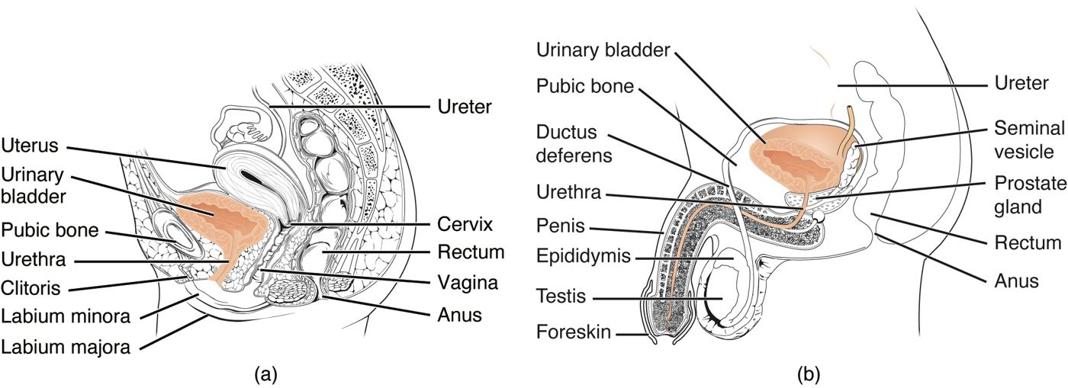
Gambar 9.1. Uretra perempuan pendek (±4 cm) dan dekat vagina-anus sehingga ISK lebih sering; uretra laki-laki ±18–20 cm. (OpenStax, CC BY 4.0)
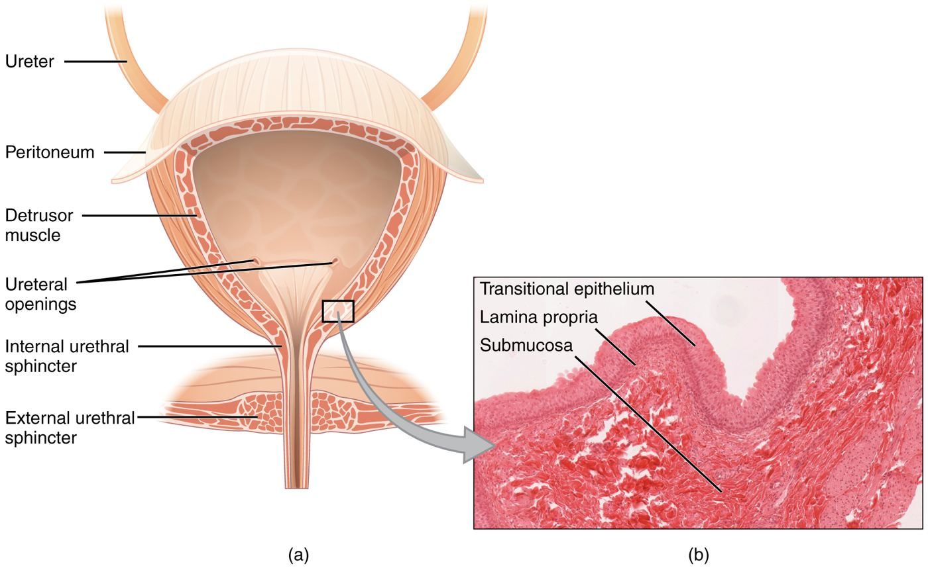
Gambar 9.2. Buli: otot detrusor, trigonum, muara ureter, sfingter; mikroskop urotel. (OpenStax, CC BY 4.0)
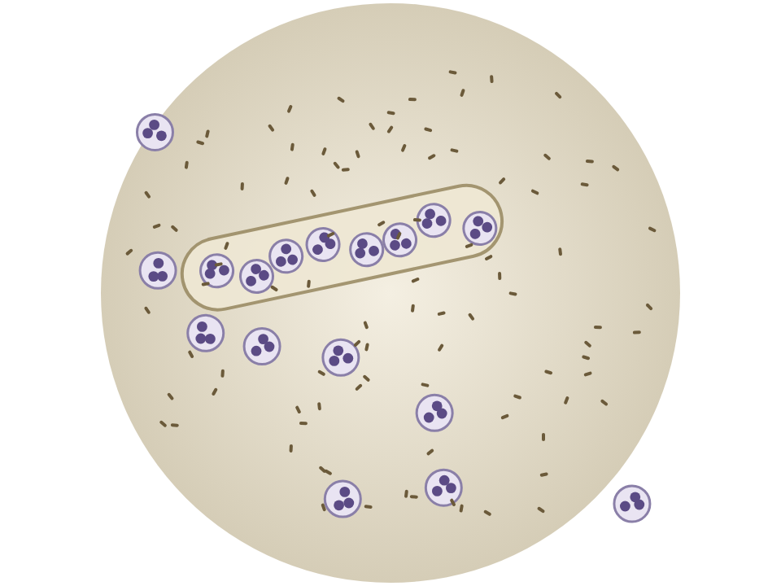
Gambar 9.3. Silinder leukosit + leukosit bebas + bakteri: radang berasal dari ginjal (pielonefritis).
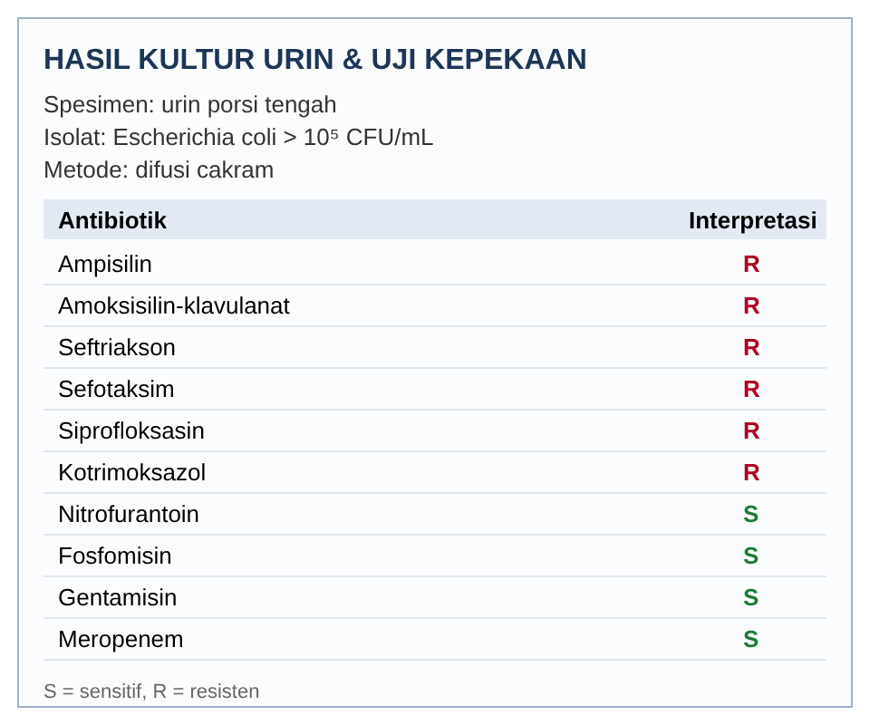
Gambar 9.4. Contoh hasil kultur dan uji kepekaan: E. coli resisten sefalosporin generasi 3 → curiga ESBL; infeksi berat → karbapenem.
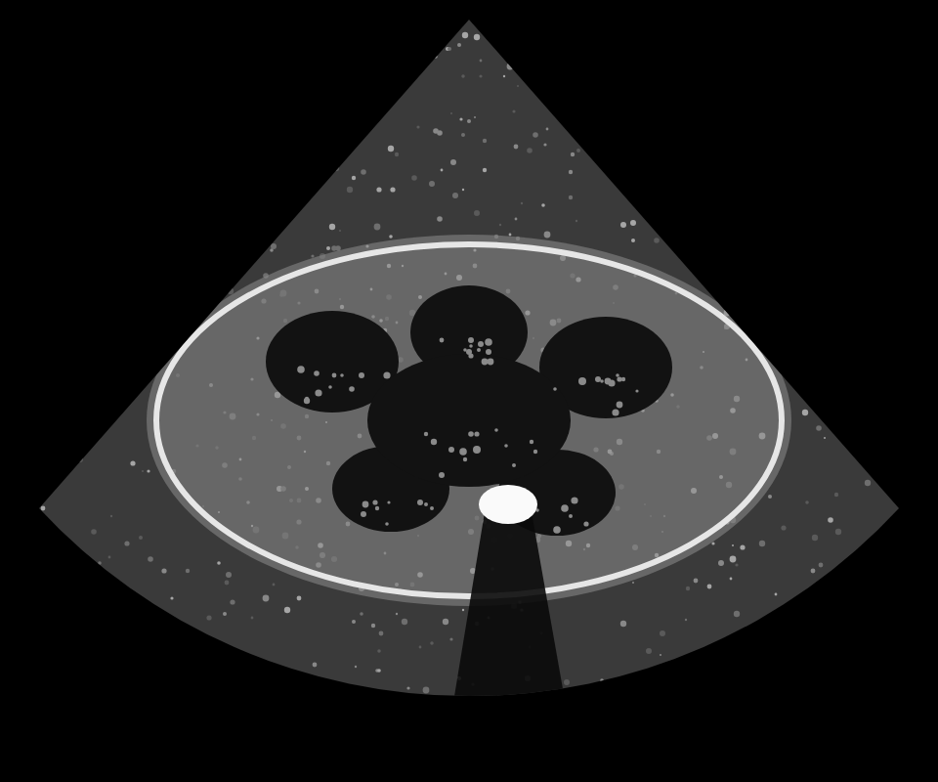
Gambar 9.5. USG pionefrosis: pelviokaliks melebar dengan debris dan batu berbayang akustik → antibiotik + dekompresi segera.

0. Anatomi & fisiologi yang perlu diingat

0.1. Jalur urin
Glomerulus → Tubulus → Duktus koligens → Kaliks minor → mayor → Pelvis renalis → Ureter → Kandung kemih (buli) → Uretra
Uretra perempuan ±4 cm dan dekat anus/vagina, uretra laki-laki ±18–20 cm. Inilah alasan perempuan jauh lebih sering ISK.

0.2. Pertahanan alami saluran kemih
- Aliran urin (flushing): tiap berkemih membuang kuman. Urin yang tertahan (residu) = kuman sempat berkembang biak.
- Lapisan urotel + glikosaminoglikan (GAG) yang licin, membuat kuman susah menempel.
- Protein Tamm-Horsfall (uromodulin) dari ansa Henle tebal ascenden: mengikat fimbria tipe 1 E. coli sehingga kuman terbuang bersama urin.
- Katup vesikoureter: ureter masuk miring di dinding buli, sehingga urin tidak balik ke atas saat buli berkontraksi.
- Sifat urin: osmolalitas & urea tinggi, pH asam.
- Flora vagina (Lactobacillus) menjaga pH vagina asam. Saat menopause estrogen turun → Lactobacillus berkurang → E. coli mudah koloni → ISK berulang.
- Imunitas bawaan: TLR4 mengenali LPS → sitokin → neutrofil datang.

0.3. Steril atau tidak?
Urin di buli normalnya hampir steril. Uretra distal punya flora normal, jadi sampel urin bisa terkontaminasi. Itulah alasan pakai urin porsi tengah (midstream clean-catch).

1. Definisi & 2. Epidemiologi

1.1. Definisi
ISK = respons radang urotel terhadap invasi mikroorganisme, biasanya bakteri, disertai gejala. Tanpa gejala namun ada bakteri bermakna di urin = bakteriuria asimtomatik (ASB), dan ini bukan ISK yang perlu diobati (kecuali kelompok tertentu).

2.1. Siapa yang kena
- Salah satu infeksi bakteri tersering. ±50–60% perempuan pernah ISK minimal sekali seumur hidup.
- Perempuan muda yang aktif seksual paling sering (uretra pendek, hubungan seksual mendorong kuman ke uretra).
- Laki-laki jarang sebelum usia 50 tahun; setelahnya naik karena BPH (residu urin).
- Bayi: laki-laki lebih sering di 3 bulan pertama (terutama belum sirkumsisi), setelahnya perempuan lebih sering.
- Kehamilan: progesteron melemaskan ureter + rahim menekan ureter → urin statis → ASB mudah naik jadi pielonefritis.

3. Etiologi & 4. Klasifikasi

3.1. Kuman penyebab (PPT)
Kuman | Kapan curiga | Catatan
E. coli (UPEC) | Paling sering (±75–90% sistitis tanpa komplikasi) | Punya fimbria tipe 1 & fimbria P
Klebsiella, Proteus, Enterococcus | ISK berkomplikasi, pasien dirawat | Proteus membuat urease → urin basa → batu struvit
Staphylococcus saprophyticus | Perempuan muda aktif seksual | Nitrit sering negatif
Pseudomonas, kuman resisten (ESBL) | Riwayat rawat RS, kateter, antibiotik berulang | Pilih antibiotik dari kultur
Candida | Kateter lama, DM, antibiotik spektrum luas | Sering hanya kolonisasi

4.1. Klasifikasi EAU (PPT)
Kelompok | Isi | Ciri
ISK lokal | Sistitis | Gejala hanya di buli, tanpa demam
ISK sistemik | Pielonefritis, prostatitis akut, urosepsis | Ada demam/tanda sistemik
Istilah lama 'tanpa komplikasi' vs 'dengan komplikasi' masih dipakai, tapi EAU sekarang lebih menekankan penilaian risiko pasien (faktor inang + faktor urologi).

4.2. ISK berkomplikasi (complicated) bila ada
- Laki-laki (EAU menganggap ISK pada laki-laki umumnya berkomplikasi)
- Kehamilan
- Kelainan anatomi/fungsi: batu, sumbatan, refluks, buli neurogenik, residu urin tinggi
- Kateter, stent, nefrostomi, instrumentasi baru
- Imunokompromais, DM tak terkontrol, gagal ginjal, transplantasi

4.3. ISK berulang
≥ 2 episode dalam 6 bulan atau ≥ 3 episode dalam 1 tahun. Dibedakan: relaps (kuman sama, < 2 minggu setelah terapi → curigai sumber tersembunyi seperti batu/prostatitis) vs reinfeksi (kuman baru, lebih sering).

5. Faktor risiko
Faktor inang (PPT) | Faktor urologi (PPT)
Perempuan | Batu / obstruksi
Aktivitas seksual, spermisida, diafragma | Residu urin tinggi (BPH, buli neurogenik)
Kehamilan | Kateter / stent
Lansia, menopause | Kelainan anatomi (refluks vesikoureter, double system)
DM, imunosupresi | Instrumentasi urologi baru (sistoskopi, TURP)
Kenapa DM berisiko?
Glukosuria = makanan kuman, fungsi neutrofil turun, dan neuropati otonom membuat buli tidak kosong sempurna (residu). Pasien DM juga lebih sering ISK berat: pielonefritis emfisematosa, abses ginjal, nekrosis papila.

6. Patofisiologi: dari kuman sampai gejala

6.1. Rute masuk
- Ascending (paling sering): kuman usus → kolonisasi periuretra/introitus → uretra → buli → (bila ada refluks/virulensi) ureter → ginjal.
- Hematogen (jarang): S. aureus dari bakteremia → abses ginjal.
- Limfogen: sangat jarang.

6.2. Rantai pemicu → gejala (sistitis)
Pemicu: E. coli masuk buli → Molekul: FimH (ujung fimbria tipe 1) menempel ke uroplakin sel payung → Kuman masuk sel, membentuk IBC (koloni dalam sel) → Sinyal: LPS dikenali TLR4 → IL-6, IL-8 → Sel: neutrofil berdatangan, sel payung mengelupas → Organ: mukosa buli radang, sensitif → Gejala: disuria, frekuensi, urgensi, nyeri suprapubik, piuria, hematuria
Kuman yang bersembunyi di dalam sel (reservoir) inilah salah satu alasan ISK bisa kambuh walau antibiotik sudah tuntas.

6.3. Rantai pemicu → gejala (pielonefritis)
Kuman dengan fimbria P (PapG) → Menempel ke globosida di urotel ureter & ginjal → Naik ke pelvis & parenkim (dibantu refluks) → Sitokin IL-1, IL-6, TNF-α masuk darah → Hipotalamus → PGE2 → demam, menggigil → Ginjal bengkak → kapsul teregang → nyeri pinggang, nyeri ketok CVA → Pusat muntah terstimulasi → mual, muntah
Bila kuman masuk aliran darah dan respons tubuh berlebihan → urosepsis (gangguan organ: hipotensi, penurunan kesadaran, napas cepat, laktat naik).

6.4. Faktor virulensi E. coli
Faktor | Fungsi
Fimbria tipe 1 (FimH) | Menempel ke buli → sistitis
Fimbria P | Menempel ke ginjal → pielonefritis
Hemolisin | Merusak sel inang
Aerobaktin (siderofor) | Mencuri zat besi
Kapsul K, LPS | Menghindari fagositosis, memicu demam

7. Manifestasi klinis (dan alasannya)
Sindrom | Gejala | Kenapa
Sistitis | Disuria, frekuensi, urgensi, nyeri suprapubik, kadang hematuria; tanpa demam | Radang mukosa buli merangsang saraf sensorik; kapasitas buli turun
Pielonefritis | Demam, menggigil, nyeri pinggang/sudut kostovertebra (CVA), mual-muntah, ± gejala sistitis | Sitokin sistemik + kapsul ginjal teregang
Urosepsis | Hipotensi, penurunan kesadaran, napas cepat, oliguria | Disfungsi organ karena respons imun berlebihan
Prostatitis akut | Demam, nyeri perineum, LUTS, retensi; prostat nyeri & hangat saat RT | Lihat KUL 10
Lansia | Sering atipikal: bingung, jatuh, lemas | Respons demam lemah
Jebakan
- Perempuan dengan disuria + keputihan → pikirkan vaginitis/servisitis (IMS), bukan sistitis.
- Bau urin keruh tanpa gejala lain pada lansia ≠ ISK.
- Demam + nyeri pinggang + mual = pielonefritis, walau keluhan kencingnya ringan.

8. Alur penegakan diagnosis
Keluhan saluran kemih? → Ada demam/nyeri pinggang/tanda sepsis? → Tidak → sistitis: diagnosis klinis → Ya → ISK sistemik: urinalisis + kultur + darah ± USG

8.1. Sistitis pada perempuan tidak hamil (PPT)
Disuria + frekuensi tanpa keputihan/iritasi vagina → kemungkinan sistitis sangat tinggi, boleh langsung terapi empiris tanpa urinalisis/kultur.

8.2. Kapan wajib kultur (PPT)
- ISK sistemik (pielonefritis, urosepsis)
- Gejala atipikal
- Tidak membaik atau kambuh dalam 4 minggu
- Risiko kuman resisten (riwayat antibiotik/rawat RS)
- Kehamilan
- Kateter
- Laki-laki
Aturan emas
Ambil kultur sebelum antibiotik pertama, tetapi pada sepsis antibiotik tidak boleh ditunda menunggu kultur.

8.3. Cara ambil sampel
- Urin porsi tengah, setelah membersihkan genital (clean-catch).
- Kateter lurus (in-out) bila pasien tidak bisa.
- Pasien berkateter: ambil dari port kateter, bukan dari kantong; kateter > 2 minggu sebaiknya diganti dulu lalu ambil sampel dari kateter baru.
- Anak belum toilet-trained: kateter atau aspirasi suprapubik (urine bag hanya untuk skrining, hasil positifnya tidak bisa dipakai).

9. Diagnosis banding
Kondisi | Pembeda
Vaginitis/servisitis (kandida, trikomonas, GO, klamidia) | Keputihan, gatal, dispareunia; disuria 'eksternal'
Uretritis IMS | Duh uretra, riwayat seksual berisiko; kultur urin biasa negatif ('steril pyuria')
Batu saluran kemih | Kolik hilang timbul, hematuria; bisa bersamaan dengan infeksi
Interstitial cystitis / bladder pain syndrome | Nyeri buli kronik, kultur selalu negatif
Prostatitis | Nyeri perineum, prostat nyeri saat RT
Apendisitis, PID, kehamilan ektopik | Nyeri perut kanan bawah/pelvis; cek β-hCG pada perempuan usia subur
TB saluran kemih | Piuria steril, hematuria, kultur biasa negatif

10. Pemeriksaan penunjang

10.1. Carik celup (dipstik)
Parameter | Arti | Jebakan
Leukosit esterase | Ada leukosit (piuria) | Piuria juga pada TB, batu, IMS, nefritis interstisial
Nitrit | Kuman Enterobacterales mengubah nitrat → nitrit | Butuh urin ≥ 4 jam di buli; negatif pada Enterococcus, S. saprophyticus, sering juga Pseudomonas
Darah | Hematuria | Juga batu, tumor, menstruasi
Leukosit esterase (+) dan nitrit (+) → kemungkinan ISK tinggi. Dua-duanya (−) → kemungkinan ISK rendah, tapi tidak 100% menyingkirkan.

10.2. Mikroskopis
Piuria ≥ 10 leukosit/µL atau ≥ 5 leukosit/LPB urin sentrifus. Bakteri pada pewarnaan Gram. Silinder leukosit = radang di ginjal (pielonefritis).

10.3. Kultur urin (ambang EAU)
Kondisi | Ambang bermakna (CFU/mL)
Sistitis akut perempuan | ≥ 10³
Pielonefritis | ≥ 10⁴
ISK berkomplikasi | ≥ 10⁵ (perempuan), ≥ 10⁴ (laki-laki atau kateter)
Bakteriuria asimtomatik | ≥ 10⁵ (PPT); pada perempuan 2 sampel berturut-turut, laki-laki cukup 1
Aspirasi suprapubik | Berapa pun koloni = bermakna
Pertumbuhan campuran beberapa kuman = kemungkinan kontaminasi (PPT), ulangi sampel.

10.4. Darah
Darah lengkap (leukositosis), kreatinin (fungsi ginjal), CRP/prokalsitonin, laktat dan kultur darah bila sepsis.

10.5. Pencitraan (PPT)
Tidak rutin pada sistitis. Indikasi: curiga batu/sumbatan, gangguan fungsi ginjal, sepsis, tidak membaik dalam 48–72 jam, curiga abses. USG dulu; CT bila USG tidak menjawab (abses, pielonefritis emfisematosa).

11. Tatalaksana farmakologis

11.1. Sistitis tanpa komplikasi, perempuan tidak hamil (PPT, EAU)
Obat | Dosis | Lama
Fosfomisin trometamol | 3 g per oral | Dosis tunggal
Nitrofurantoin (makrokristal/monohidrat) | 100 mg 2×/hari | 5 hari
Pivmecillinam | 400 mg 3×/hari | 3–5 hari
Alternatif bila resistensi lokal E. coli < 20%: TMP-SMX | 160/800 mg 2×/hari | 3 hari
Alternatif: sefalosporin oral (misal sefadroksil) | 500 mg 2×/hari | 3 hari
Yang dihindari (PPT)
- Aminopenisilin (amoksisilin, ampisilin) sebagai empiris: resistensi E. coli tinggi.
- Fluorokuinolon rutin untuk sistitis: efek samping serius (tendon, saraf, aorta) dan memicu resistensi; simpan untuk infeksi berat.

11.2. Sistitis pada laki-laki
Dianggap ISK berkomplikasi: TMP-SMX atau fluorokuinolon sesuai kultur, 7 hari.

11.3. Pielonefritis (PPT)
- Kultur + uji kepekaan wajib; pencitraan bila curiga sumbatan.
- Rawat jalan bila stabil dan bisa minum obat: fluorokuinolon jangka pendek (siprofloksasin 500–750 mg 2×/hari 7 hari, atau levofloksasin 750 mg 1×/hari 5 hari) bila resistensi lokal rendah; sefalosporin oral atau TMP-SMX hanya sesuai hasil kepekaan.
- Rawat inap (PPT): sepsis, muntah terus, hipotensi, hamil dengan gejala berat, sumbatan, rapuh/lansia, gagal terapi oral → antibiotik IV (misal seftriakson 1–2 g/hari, sefotaksim, aminoglikosida; karbapenem bila curiga ESBL) lalu de-eskalasi ke oral sesuai kultur.
Jangan pernah
Nitrofurantoin, fosfomisin oral, pivmecillinam untuk pielonefritis: kadarnya tinggi di urin tapi rendah di jaringan ginjal/darah.

11.4. ISK berkomplikasi
Antibiotik sesuai kultur 7–14 hari (14 hari pada laki-laki bila prostatitis belum bisa disingkirkan), plus atasi faktor komplikasinya (lepas sumbatan, ganti kateter).

11.5. Kehamilan
ASB dan sistitis diobati (misal sefaleksin, amoksisilin-klavulanat, fosfomisin, nitrofurantoin—hindari mendekati persalinan). Hindari fluorokuinolon, TMP-SMX di trimester 1 (antifolat) dan menjelang persalinan (kernikterus). Pielonefritis pada hamil = rawat inap, antibiotik IV.

11.6. Urosepsis
Antibiotik spektrum luas IV dalam 1 jam pertama, resusitasi cairan, kontrol sumber segera (drainase sumbatan dengan stent JJ atau nefrostomi perkutan).

12. Non-farmakologis, 13. KIE, 14. Pencegahan

12.1. Non-farmakologis
- Minum cukup air (target urin ±2 L/hari), jangan menahan kencing.
- Analgesik/antipiretik untuk gejala (parasetamol, NSAID bila fungsi ginjal baik).
- Lepas/ganti kateter yang tidak perlu.
- Drainase bila ada sumbatan (PPT): infeksi + obstruksi → antibiotik + drainase.

13.1. Edukasi pasien
- Habiskan antibiotik sesuai durasi, jangan disimpan untuk 'nanti'.
- Kembali bila demam, nyeri pinggang, muntah, atau tidak membaik dalam 48–72 jam.
- Kencing setelah berhubungan seksual; hindari spermisida/diafragma bila ISK berulang.
- Tidak perlu kultur kontrol bila gejala sudah hilang (kecuali hamil).

14.1. Pencegahan ISK berulang (EAU)
- Perubahan perilaku dan asupan cairan cukup.
- Estrogen vagina pada perempuan pascamenopause.
- Imunoprofilaksis oral (OM-89 / lisat bakteri).
- Metenamin hipurat.
- D-manosa, cranberry, probiotik (bukti terbatas/sedang).
- Profilaksis antibiotik dosis rendah jangka panjang atau pascakoitus bila cara lain gagal.

Situasi khusus dari PPT (ASB, CAUTI, urosepsis)

K.1. Bakteriuria asimtomatik (ASB)
Jangan diobati | Diobati
Perempuan sehat tanpa faktor risiko | Ibu hamil (cegah pielonefritis, BBLR, prematur)
Pascamenopause | Sebelum prosedur urologi yang menembus mukosa (misal TURP)
DM terkontrol
Lansia, penghuni panti
Pasien berkateter, transplantasi ginjal (EAU)
Prinsip: piuria ≠ antibiotik. Mengobati ASB tidak menurunkan ISK simtomatik, malah memicu resistensi dan diare C. difficile (IDSA 2019).

K.2. ISK terkait kateter (CAUTI)
- Definisi: pasien berkateter atau kateter dilepas dalam 48 jam terakhir, dengan gejala ISK.
- Kultur dulu; ganti/lepas kateter sebelum mulai antibiotik.
- Bakteriuria pada kateter tanpa gejala = kolonisasi, jangan diobati; tidak perlu profilaksis rutin.
- Pencegahan terbaik: pasang hanya bila perlu, lepas secepatnya, sistem tertutup, kantong di bawah buli.

K.3. Urosepsis: tanda bahaya (PPT)
- Hipotensi
- Penurunan kesadaran
- Napas cepat (≥ 22×/menit)
- Laktat naik / AKI
- Ada sumbatan
- Tidak membaik setelah 48–72 jam
Skrining cepat qSOFA: napas ≥ 22, perubahan mental, TD sistolik ≤ 100 (≥ 2 poin = risiko buruk).

15. Komplikasi
Komplikasi | Keterangan
Urosepsis, syok septik | Terutama bila ada sumbatan
Abses ginjal/perinefrik | Demam menetap walau antibiotik; CT
Pielonefritis emfisematosa | Gas di parenkim, hampir selalu pada DM; gawat
Nekrosis papila | DM, analgesik, sickle cell; potongan papila bisa menyumbat ureter
Pielonefritis kronik & parut ginjal | Terutama anak dengan refluks → hipertensi, CKD
Batu struvit (staghorn) | Proteus/Klebsiella penghasil urease
Komplikasi kehamilan | Persalinan prematur, BBLR

Mini kasus dari PPT
Kasus | Langkah
Perempuan 23 th, disuria + frekuensi, tidak demam, tidak keputihan | Sistitis tanpa komplikasi → empiris fosfomisin 3 g dosis tunggal / nitrofurantoin 5 hari, tanpa kultur
Laki-laki 58 th, DM, demam, menggigil, TD turun | Urosepsis → kultur urin & darah, antibiotik IV segera, USG cari sumbatan, drainase bila ada
Bonus pediatri (untuk calon Sp.A)
- Bayi/anak demam tanpa sumber jelas → pikirkan ISK.
- Diagnosis anak 2–24 bulan (AAP): piuria dan ≥ 50.000 CFU/mL dari sampel kateter/aspirasi suprapubik.
- Setelah ISK demam pertama: USG ginjal-buli. VCUG bila USG abnormal atau ISK demam berulang (curiga refluks vesikoureter).

Ringkasan
- Sistitis = lokal, tanpa demam; pielonefritis/urosepsis = sistemik, demam.
- E. coli paling sering; Proteus → urease → batu struvit.
- Sistitis perempuan: diagnosis klinis, lini pertama fosfomisin, nitrofurantoin, pivmecillinam.
- Pielonefritis: kultur wajib, fluorokuinolon/sefalosporin/aminoglikosida; jangan nitrofurantoin/fosfomisin.
- ASB hanya diobati pada hamil & sebelum prosedur urologi yang melukai mukosa.
- Infeksi + sumbatan → drainase segera.
- Treat the patient, not the culture.

Kamus istilah
Istilah | Artinya
bakteriuria asimtomatik | Ada bakteri dalam jumlah bermakna di urin (≥10⁵ CFU/mL) tetapi pasien tidak punya keluhan ISK. Umumnya tidak perlu antibiotik.
BPH | Benign prostatic hyperplasia: pembesaran jinak prostat pada laki-laki tua, membuat buli tidak kosong sempurna.
IBC | Intracellular bacterial community: koloni E. coli di dalam sel payung buli, tempat bersembunyi dari antibiotik dan imun, penyebab kambuh.
Leukosit esterase | Enzim dari neutrofil; pada dipstik menandakan ada leukosit di urin (piuria).
qSOFA | Quick SOFA: skrining cepat risiko buruk pada infeksi; napas ≥22/menit, perubahan status mental, tekanan sistolik ≤100 mmHg.
struvit | Batu magnesium amonium fosfat yang terbentuk di urin basa akibat kuman penghasil urease; bisa memenuhi kaliks (staghorn).
TLR4 | Toll-like receptor 4, 'sensor' sel imun bawaan yang mengenali LPS dinding bakteri Gram negatif dan memicu sitokin radang.
urease | Enzim kuman yang memecah urea menjadi amonia sehingga urin menjadi basa.
urosepsis | Sepsis yang sumber infeksinya dari saluran kemih/genital pria; ada disfungsi organ.
VCUG | Voiding cystourethrography: foto rontgen saat buli diisi kontras lalu anak berkemih, untuk melihat refluks vesikoureter.

Referensi
- Bonkat G, et al. EAU Guidelines on Urological Infections. European Association of Urology; 2025 (edisi 2026 dipakai dalam PPT).
- Nicolle LE, et al. Clinical Practice Guideline for the Management of Asymptomatic Bacteriuria: 2019 Update by the IDSA. Clin Infect Dis. 2019;68(10):e83–e110.
- Gupta K, et al. International clinical practice guidelines for the treatment of acute uncomplicated cystitis and pyelonephritis in women (IDSA/ESCMID). Clin Infect Dis. 2011;52(5):e103–e120.
- Ikatan Ahli Urologi Indonesia. Panduan Tata Laksana Infeksi Saluran Kemih dan Genitalia Pria. 2021.
- Flores-Mireles AL, et al. Urinary tract infections: epidemiology, mechanisms of infection and treatment options. Nat Rev Microbiol. 2015;13(5):269–284.
- Subcommittee on UTI, AAP. Reaffirmation of AAP Clinical Practice Guideline: diagnosis and management of initial UTIs in febrile infants and young children 2–24 months. Pediatrics. 2016;138(6):e20163026.
- Singer M, et al. The Third International Consensus Definitions for Sepsis and Septic Shock (Sepsis-3). JAMA. 2016;315(8):801–810.

KUL 10 · Infeksi Organ Reproduksi Pria: Epididimo-orkitis, Prostatitis, Gangren Fournier
Dari PPT KUL 10 (dr. Septina Rahayu, Sp.U). Struktur klinis 0–15 per penyakit, dilengkapi EAU 2025 dan CDC 2021.

Peta KUL 10
Tiga penyakit infeksi organ reproduksi pria di PPT dr. Septina: epididimitis/orkitis (skrotum nyeri bengkak), prostatitis (demam + nyeri perineum + LUTS), dan gangren Fournier (kegawatan: jaringan genital membusuk cepat).
Penyakit | Kata kunci soal | Langkah kunci
Epididimo-orkitis | Nyeri skrotum bertahap, Prehn (+), refleks kremaster (+), aliran darah Doppler ↑ | Antibiotik sesuai usia/risiko + elevasi skrotum
Prostatitis akut | Demam, nyeri perineum, LUTS/retensi, RT: prostat nyeri, hangat, bengkak | Antibiotik Gram negatif; jangan pijat prostat
Gangren Fournier | DM, skrotum bengkak cepat, krepitasi, kulit ungu-hitam | Debridement < 24 jam + antibiotik IV spektrum luas

Gambar penting
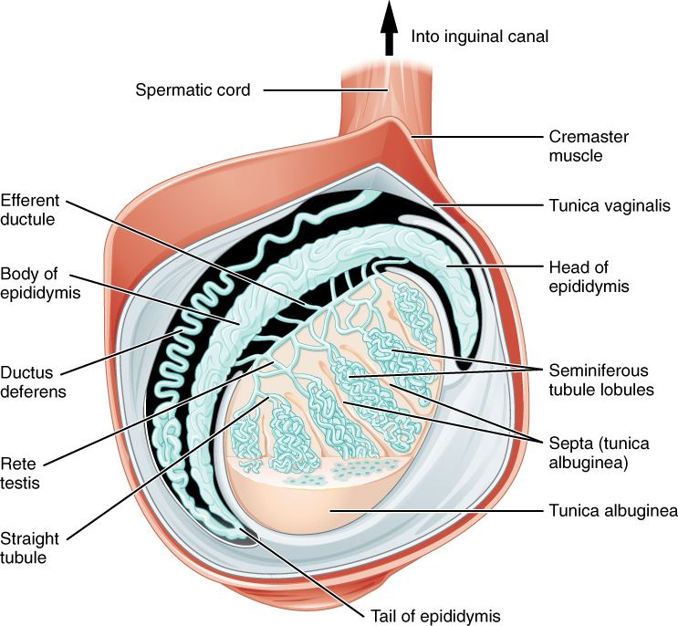
Gambar 10.1. Testis dan epididimis potongan sagital: tubulus seminiferus → rete testis → duktus eferen → kaput, korpus, kauda epididimis → vas deferens. (OpenStax, CC BY 4.0)
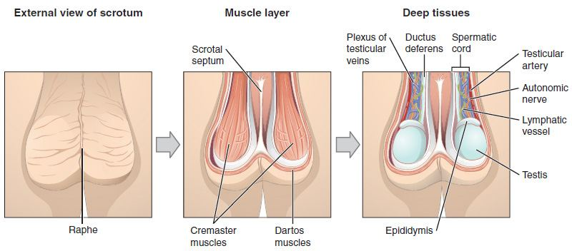
Gambar 10.2. Lapisan skrotum dan funikulus spermatikus. (OpenStax, CC BY 4.0)
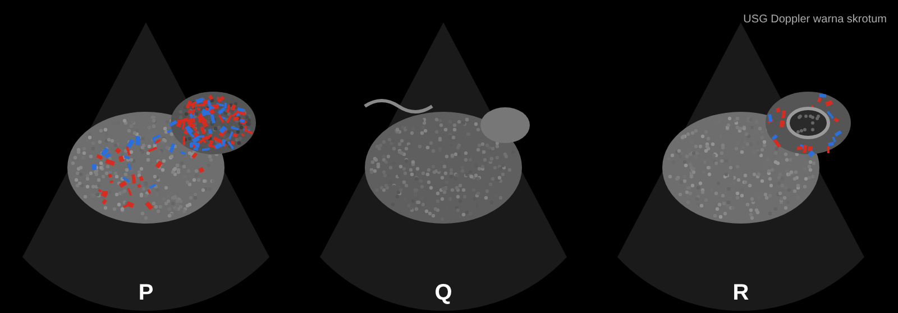
Gambar 10.3. USG Doppler skrotum: P = epididimo-orkitis (aliran meningkat/hiperemis), Q = torsio (tanpa aliran, korda berpilin), R = abses epididimis (cairan berdinding, aliran di tepi).
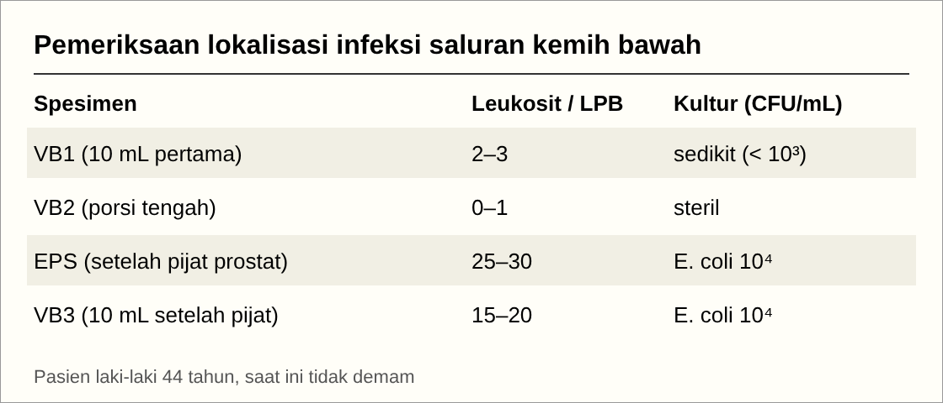
Gambar 10.4. Uji Meares-Stamey: kuman dan leukosit hanya banyak di EPS dan VB3 (setelah pijat) → sumber infeksi di prostat (NIH II).
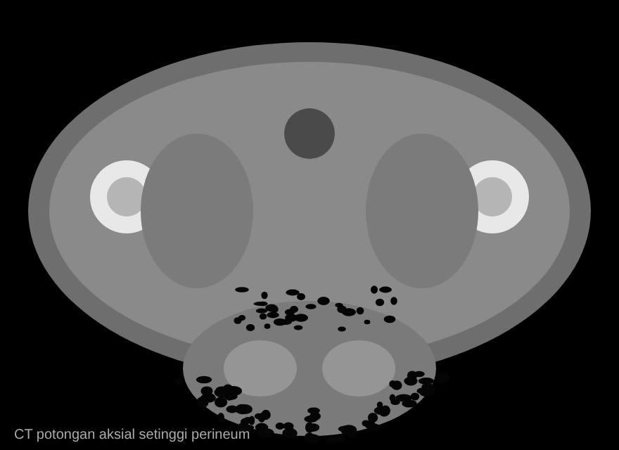
Gambar 10.5. CT gangren Fournier: gas (titik-titik hitam) di jaringan lunak skrotum dan perineum.

0. Anatomi & fisiologi organ reproduksi pria

0.1. Jalur sperma
Tubulus seminiferus (testis) → Rete testis → Duktus eferen → Epididimis: kaput → korpus → kauda → Vas deferens → Ampula → + vesikula seminalis = duktus ejakulatorius → Uretra prostatika
Sperma dibuat di testis (±64–74 hari) lalu dimatangkan di epididimis (±2 minggu) sampai bisa bergerak. Infeksi epididimis bisa menyumbat jalur ini → infertilitas.

0.2. Prostat
Kelenjar sebesar kenari (±20 g) mengelilingi uretra di bawah buli. Zona (McNeal): perifer ±70% (teraba saat RT, asal kanker), transisi ±5% (asal BPH), sentral ±25%. Cairan prostat mengandung PSA, zinc (antibakteri), sitrat. Duktus prostat bermuara ke uretra → urin terinfeksi bisa refluks intraprostatik.

0.3. Skrotum & pembungkus testis
Lapisan dari luar: kulit → tunika dartos → fasia spermatika eksterna → kremaster → fasia spermatika interna → tunika vaginalis (lapisan parietal & viseral) → tunika albuginea. Suhu skrotum ±2–3 °C di bawah suhu tubuh (pleksus pampiniformis = penukar panas). Refleks kremaster: gores paha dalam → testis naik (saraf genitofemoral L1–L2).

0.4. Fasia perineum (penting untuk Fournier)
Fasia Colles (perineum) menyambung dengan fasia dartos (penis/skrotum) dan fasia Scarpa (dinding perut). Karena itu infeksi nekrotik di perineum bisa menjalar cepat ke skrotum, penis, sampai dinding perut. Testis biasanya selamat karena darahnya dari a. testikularis (langsung dari aorta), bukan dari pembuluh kulit.

A. Epididimitis & orkitis

A.1. 1. Definisi
Epididimitis = radang epididimis; orkitis = radang testis; sering bersamaan (epididimo-orkitis). Akut < 6 minggu, kronik > 6 minggu (nyeri lama).

A.2. 2. Epidemiologi & 3. Etiologi (PPT)
Kelompok | Kuman tersering | Jalur
Pria muda < 35 th, aktif seksual | N. gonorrhoeae, C. trachomatis (IMS); pasangan juga terinfeksi | Ascending dari uretra
Anak & pria tua (> 35 th) | E. coli dan enterik lain | Dari ISK, BPH, kateter, instrumentasi
Pubertas | Virus mumps (orkitis) | Hematogen, 4–7 hari setelah parotitis
Pria yang melakukan seks anal insertif | Enterik + IMS
Lain | TB (epididimis 'tasbih'), amiodaron (non-infeksi)

A.3. 4. Klasifikasi
- Berdasar waktu: akut vs kronik.
- Berdasar sebab: IMS, enterik/non-IMS, viral (mumps), granulomatosa (TB), non-infeksi.

A.4. 5. Faktor risiko
- Hubungan seksual tanpa kondom, banyak pasangan
- Sumbatan aliran kencing: BPH, striktur uretra
- Kateter, sistoskopi, operasi prostat
- Belum vaksin MMR (orkitis mumps)

A.5. 6. Patofisiologi
Kuman di uretra/buli → Refluks urin terinfeksi ke duktus ejakulatorius → vas deferens → Epididimis (biasanya mulai di kauda) → Sitokin, neutrofil, edema → Menjalar ke testis (orkitis), tunika vaginalis (hidrokel reaktif) → Nyeri, bengkak, eritema skrotum
Orkitis mumps: virus menyerang tubulus seminiferus → edema di dalam tunika albuginea yang tidak elastis → tekanan naik → atrofi testis (±30–50%) → subfertil bila bilateral.

A.6. 7. Manifestasi klinis (PPT)
- Nyeri skrotum bertahap (jam–hari), dapat menjalar ke inguinal
- Skrotum membesar, merah, edema
- Keluhan ISK (disuria, frekuensi) atau duh uretra
- Kadang hidrokel reaktif
- Funikulus spermatikus menebal
- Testis membesar dan sulit dibedakan dari epididimis
- Demam pada kasus berat

A.7. 8. Alur diagnosis
Nyeri skrotum akut → Mendadak & hebat, usia muda? → torsio sampai terbukti bukan → Bertahap + gejala ISK/IMS + Prehn (+) + kremaster (+) → USG Doppler: aliran darah meningkat → Epididimitis

A.8. 9. Diagnosis banding
 | Epididimitis | Torsio testis
Onset | Bertahap (jam–hari) | Mendadak (menit)
Usia | Remaja–dewasa, lansia | Neonatus & 12–20 th
Posisi testis | Normal | Tinggi, sumbu horizontal
Refleks kremaster | Ada | Sering hilang
Tanda Prehn (angkat skrotum) | Nyeri berkurang | Nyeri tidak berubah/bertambah
Doppler | Aliran ↑ | Aliran ↓/hilang
Urinalisis | Piuria, bakteri | Biasanya normal
DD lain: torsio apendiks testis (blue dot sign), hernia inkarserata, tumor testis, trauma, Fournier.

A.9. 10. Penunjang (PPT)
- Urinalisis: leukosit ↑↑, bakteri (+)
- Darah lengkap: leukositosis
- Swab/duh uretra: Gram (diplokokus intrasel = GO), NAAT GO/klamidia
- IgM mumps bila curiga orkitis mumps
- USG Doppler skrotum: epididimis membesar, hipoemik, aliran darah meningkat

A.10. 11. Farmakologi
Situasi | Pilihan (EAU/CDC)
Curiga IMS (< 35 th, seksual aktif) | Seftriakson 500 mg IM dosis tunggal + doksisiklin 100 mg 2×/hari 10–14 hari
Curiga enterik (> 35 th, ISK, instrumentasi) | Levofloksasin 500 mg 1×/hari 10 hari (atau ofloksasin)
Keduanya mungkin (seks anal) | Seftriakson + levofloksasin
Orkitis mumps | Suportif: analgesik, kompres, istirahat

A.11. 12. Non-farmakologi (PPT)
- Tirah baring, elevasi skrotum (pakai celana penyangga)
- Kompres dingin, analgesik/NSAID
- Bila sampai abses → operasi drainase

A.12. 13. KIE (PPT)
- Aktivitas seksual aman, pakai kondom
- Pasangan seksual ikut diobati (IMS)
- Abstinens sampai terapi selesai dan gejala hilang

A.13. 14. Pencegahan
- Vaksin MMR (mumps)
- Kondom
- Tangani BPH/striktur, kateter steril

A.14. 15. Komplikasi
- Abses skrotum, infark testis
- Atrofi testis
- Infertilitas (sumbatan epididimis, orkitis bilateral)
- Nyeri skrotum kronik

B. Prostatitis

B.1. 1. Definisi & klasifikasi NIH
Kategori NIH | Nama | Ciri
I | Prostatitis bakteri akut | Demam, sakit berat, kultur (+)
II | Prostatitis bakteri kronik | ISK berulang dengan kuman sama; relaps, rekuren, persisten (PPT)
IIIA | Nyeri pelvis kronik (CPPS) inflamatorik | Leukosit di cairan prostat, kultur (−)
IIIB | CPPS non-inflamatorik | Tanpa leukosit, kultur (−)
IV | Prostatitis inflamasi asimtomatik | Kebetulan ditemukan (biopsi, analisa semen)

B.2. 2. Epidemiologi (PPT)
Terutama laki-laki dewasa < 50 tahun, jarang sebelum pubertas. Gejala mirip prostatitis dialami ±8–10% pria dewasa (sebagian besar CPPS).

B.3. 3. Etiologi
E. coli paling banyak (PPT), lalu Klebsiella, Proteus, Enterococcus, Pseudomonas. Pada pria muda: juga GO/klamidia. Setelah biopsi prostat transrektal: kuman resisten fluorokuinolon.

B.4. 5. Faktor risiko
- ISK, uretritis
- Kateter, sistoskopi, biopsi prostat
- BPH, striktur
- DM, imunokompromais

B.5. 6. Patofisiologi (PPT)
Infeksi uretra/buli → Kuman naik ke duktus prostat (refluks urin intraprostatik) → Kelenjar & stroma prostat terinfeksi → Edema prostat menekan uretra → LUTS, retensi → Infeksi berkepanjangan → abses

B.6. 7. Manifestasi klinis (PPT)
- Demam, menggigil, mialgia
- Nyeri rektal, perineal, punggung bawah
- LUTS (iritatif & obstruktif) → bisa retensi
- RT: prostat nyeri tekan, membesar, ireguler, hangat
Jebakan
Pada prostatitis akut, RT dilakukan lembut dan tidak boleh pijat prostat (bisa memicu bakteremia/sepsis). Pijat prostat (uji Meares-Stamey) hanya untuk prostatitis kronik.

B.7. 8. Diagnosis & 10. Penunjang (PPT)
- Kultur urin porsi tengah (akut).
- Kultur urin setelah pijat prostat / expressed prostatic secretion (EPS) — hanya kronik.
- Uji 4 tabung Meares-Stamey: VB1 (urin pertama = uretra), VB2 (porsi tengah = buli), EPS (cairan prostat), VB3 (urin setelah pijat). Kuman/leukosit lebih banyak di EPS/VB3 dibanding VB1–VB2 → sumbernya prostat. Versi sederhana: uji 2 tabung (sebelum & sesudah pijat).
- TRUS (USG transrektal): cari abses.
- PSA (bisa naik sementara saat radang), analisa semen.

B.8. 9. Diagnosis banding
- ISK/sistitis, pielonefritis
- BPH, batu buli
- Abses prostat
- Kanker prostat (PSA tetap tinggi setelah infeksi sembuh)
- CPPS

B.9. 11. Farmakologi (PPT)
- Antibiotik Gram negatif yang menembus prostat: fluorokuinolon (siprofloksasin, levofloksasin), TMP-SMX; kasus berat IV (sefalosporin generasi 3 ± aminoglikosida, piperasilin-tazobaktam).
- Akut: PPT menyebut 4–6 minggu.
- Kronik: PPT menyebut 3–4 bulan.
- α-bloker membantu LUTS.
Beda PPT vs pedoman terbaru
EAU 2025: prostatitis bakteri akut 2–4 minggu; prostatitis bakteri kronik fluorokuinolon minimal 4–6 minggu. Untuk ujian ikuti angka PPT dosen.

B.10. 12. Non-farmakologi (PPT)
- Bila retensi → diversi urin: kateter suprapubik (sistostomi) lebih disukai daripada kateter uretra pada prostatitis akut.
- Abses → drainase (transuretral/transperineal).
- Analgesik, hidrasi, pelunak feses.

B.11. 15. Komplikasi
- Abses prostat
- Urosepsis
- Prostatitis kronik
- Retensi urin
- Epididimitis

C. Gangren Fournier

C.1. 1. Definisi (PPT)
Fasitis nekrotikans (infeksi yang membuat jaringan lunak dan fasia membusuk) di perineum, genitalia eksterna, dan perianal. Kegawatan urologi: onset mendadak, menyebar cepat, gangren luas, bisa septikemia. Mortalitas ±20–40%.

C.2. 3. Etiologi
Polimikroba sinergis: aerob (E. coli, Klebsiella, Streptococcus, Staphylococcus) + anaerob (Bacteroides, Clostridium). Sumber: saluran kemih, kulit genital, atau anorektal.

C.3. 5. Faktor predisposisi (PPT)
- Diabetes melitus (tersering), autoimun, imunitas turun (alkoholisme, HIV, kemoterapi)
- Trauma lokal: jaringan lunak skrotum, perineum, uretra
- Parafimosis
- Ekstravasasi urin periuretra (striktur, kateter traumatik)
- Infeksi perirektal/perianal (abses, fistula)
- Infeksi kulit skrotum/perineum

C.4. 6. Patofisiologi
Kuman masuk lewat luka/sumber infeksi → Enzim kuman (hialuronidase, kolagenase) + toksin → Endarteritis obliterans: pembuluh kecil tersumbat trombus → Jaringan iskemik → nekrosis → Anaerob menghasilkan gas → krepitasi → Menjalar sepanjang fasia (Colles → dartos → Scarpa) → Sepsis, syok

C.5. 7. Manifestasi klinis (PPT)
- Bengkak skrotum dan krepitasi, cepat meluas
- Area ungu kehitaman → gangren
- Nyeri hebat di awal (kemudian bisa hilang karena saraf ikut mati)
- Demam, takikardia, tanda sepsis
- Bila dinding perut terlibat (terutama obesitas + DM) → lebih cepat menyebar
- Gejala urogenital khas: disuria, sekret uretra, gangguan berkemih

C.6. 10. Penunjang (PPT)
- Kultur dan sensitivitas dari sekret, swab, atau biopsi dasar jaringan setelah debridement.
- Darah lengkap, gula darah, elektrolit, kreatinin, laktat.
- Foto polos/USG/CT: gas di jaringan lunak (jangan menunda operasi demi CT).
- Skor: LRINEC (lab) dan Fournier's Gangrene Severity Index (prognosis).

C.7. 11–12. Terapi (PPT)
- Debridement nekrotomi < 24 jam (makin cepat makin baik); sering perlu re-debridement 24–48 jam kemudian.
- Suportif: resusitasi cairan, koreksi metabolik (gula darah, elektrolit).
- Antibiotik IV spektrum luas: kombinasi ampisilin-sulbaktam atau sefalosporin generasi 3 (seftriakson) + gentamisin + klindamisin (menekan produksi toksin); sesuaikan dengan kultur.
- Terapi oksigen hiperbarik (adjuvan).
- Lanjutan: diversi urin (sistostomi), kolostomi bila perianal luas, rekonstruksi kulit/skin graft.
Beda PPT vs pedoman terbaru
EAU 2025 merekomendasikan empiris piperasilin-tazobaktam + vankomisin (atau linezolid) ± klindamisin. Bukti hiperbarik masih lemah.

C.8. 15. Komplikasi
- Syok septik, gagal multiorgan, kematian
- Kehilangan kulit genital luas, disfungsi seksual
- Striktur uretra

Ringkasan
- Epididimitis < 35 th = IMS (GO/klamidia) → seftriakson + doksisiklin; > 35 th = enterik (E. coli) → levofloksasin.
- Bedakan dari torsio: onset bertahap, Prehn (+), kremaster (+), Doppler aliran ↑.
- Prostatitis akut: demam + nyeri perineum + LUTS + prostat nyeri hangat; jangan pijat prostat.
- Meares-Stamey 4 tabung (VB1, VB2, EPS, VB3) untuk prostatitis kronik.
- Fournier = fasitis nekrotikans perineum, DM, krepitasi, ungu-hitam → debridement < 24 jam + antibiotik IV + suportif.

Kamus istilah
Istilah | Artinya
CPPS | Chronic pelvic pain syndrome: nyeri pelvis/perineum ≥3 bulan tanpa infeksi bakteri yang terbukti.
Prehn | Tanda Prehn: mengangkat skrotum mengurangi nyeri pada epididimitis, tetapi tidak pada torsio.

Referensi
- Bonkat G, et al. EAU Guidelines on Urological Infections. European Association of Urology; 2025.
- Workowski KA, et al. Sexually Transmitted Infections Treatment Guidelines, 2021. MMWR Recomm Rep. 2021;70(4):1–187.
- Krieger JN, Nyberg L, Nickel JC. NIH consensus definition and classification of prostatitis. JAMA. 1999;282(3):236–237.
- Ikatan Ahli Urologi Indonesia. Panduan Tata Laksana Infeksi Saluran Kemih dan Genitalia Pria. 2021.
- Partin AW, et al. Campbell-Walsh-Wein Urology. 12th ed. Elsevier; 2020.
- Purnomo BB. Dasar-dasar Urologi. Edisi 3. Jakarta: Sagung Seto; 2016.
- Chennamsetty A, et al. Contemporary diagnosis and management of Fournier's gangrene. Ther Adv Urol. 2015;7(4):203–215.

KUL 11 · IMS 1: Sindrom Duh Tubuh (Gonore, Uretritis Non-GO/Klamidia, Trikomoniasis, BV, Kandidiasis)
Dari PPT KUL 11–12 bagian duh tubuh (dr. Prida Ayudianti, Sp.DVE). Struktur klinis per penyakit, dilengkapi Pedoman Nasional IMS 2016, CDC 2021, WHO 2024.

Peta KUL 11: Sindrom duh tubuh
dr. Prida (Sp.DVE) membagi IMS menjadi 3 kelompok sindrom: duh tubuh (KUL 11), ulkus dan tonjolan/vegetasi (KUL 12). Duh tubuh = cairan abnormal keluar dari uretra/vagina.
Penyebab duh tubuh | Kuman | Ciri utama
Gonore (GO) | Neisseria gonorrhoeae (diplokokus Gram −) | Inkubasi 2–5 hari; nanah kental; Gram: diplokokus intrasel
Uretritis non-GO (UNG) | Terutama Chlamydia trachomatis D–K | Inkubasi 7–21 hari; duh encer/mukoid; sering tanpa gejala
Trikomoniasis | Trichomonas vaginalis (protozoa) | Duh kuning-hijau berbusa, bau amis, strawberry cervix
Vaginosis bakterial (BV) | Gardnerella + anaerob (bukan IMS murni) | Duh abu-abu homogen, bau amis, clue cell
Kandidiasis vulvovaginalis | Candida albicans (bukan IMS murni) | Duh putih seperti susu basi/keju, gatal hebat
Tingkat kemampuan SKDI (PPT)
- Uretritis GO & non-GO tanpa komplikasi: 4 (tuntas)
- Uretritis GO/non-GO dengan epididimitis: 3A
- Sindrom duh genital: 4
- Trikomoniasis: 3A

Gambar penting
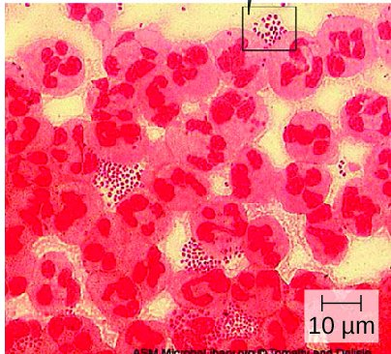
Gambar 11.1. Pewarnaan Gram duh uretra: diplokokus Gram negatif di dalam PMN = gonore (pria: PMN > 5/LPB).
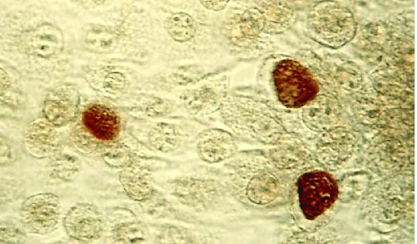
Gambar 11.2. Chlamydia: badan inklusi di sitoplasma sel (tempat badan retikulat bereplikasi). Intraseluler obligat, dibiakkan di sel McCoy.
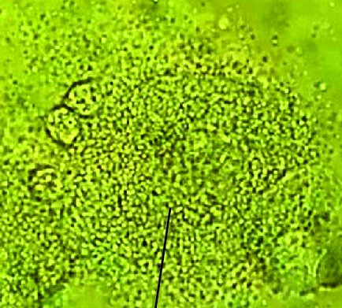
Gambar 11.3. Clue cell: sel epitel yang permukaannya tertutup bakteri sehingga tepinya kabur = vaginosis bakterial.
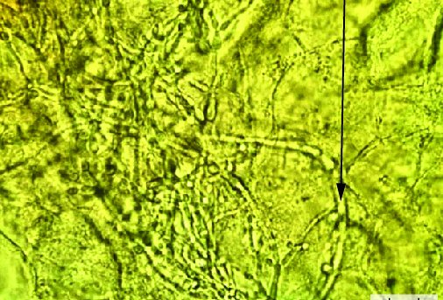
Gambar 11.4. Sediaan KOH: pseudohifa dan sel ragi = kandidiasis vulvovaginalis.
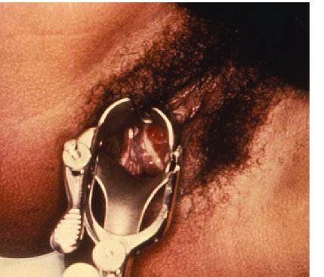
Gambar 11.5. Servisitis gonore: duh mukopurulen dari ostium serviks.
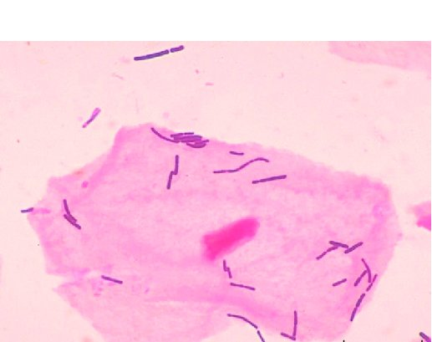
Gambar 11.6. Flora vagina normal: batang Gram positif (Lactobacillus) yang menjaga pH vagina ≤ 4,5.

0. Dasar: epitel yang diserang
GO dan klamidia menyukai epitel kolumnar/transisional: uretra, endoserviks, rektum, faring, konjungtiva. Epitel vagina dewasa berlapis gepeng (tebal, ber-glikogen, pH asam karena Lactobacillus) sehingga GO tidak menyebabkan vaginitis pada perempuan dewasa, tetapi menyebabkan servisitis. Pada anak perempuan prapubertas epitel vagina masih tipis → bisa vulvovaginitis GO.
Flora vagina normal: Lactobacillus menghasilkan asam laktat dan H₂O₂ → pH 3,8–4,5. Bila Lactobacillus hilang → BV (pH naik); bila keseimbangan imun/flora terganggu (antibiotik, DM, hamil) → kandida tumbuh berlebih.

A. Gonore

A.1. 1. Definisi (PPT)
Infeksi oleh Neisseria gonorrhoeae, diplokokus Gram negatif. Mengenai uretra, endoserviks, rektum, faring, konjungtiva; bisa menyebar lewat darah = DGI (disseminated gonococcal infection).

A.2. 2. Epidemiologi (PPT)
- ±200 juta kasus baru/tahun (WHO menyebut ±80 juta kasus GO baru per tahun pada dewasa; angka PPT mencakup semua IMS terkait)
- Laki-laki 20–24 th, perempuan 15–19 th
- IMS terbanyak ke-2 di AS (setelah klamidia)
- Sering superinfeksi dengan klamidia
- Kofaktor penularan HIV
- Masalah: NGPP (N. gonorrhoeae penghasil penisilinase) dan resistensi
- Perempuan sering tanpa gejala → baru ketahuan setelah PID → infertilitas. Karena itu skrining penting.

A.3. 3. Etiologi (PPT)
- Diplokokus (bentuk biji kopi berpasangan), Gram negatif
- Bisa intraseluler & ekstraseluler
- Tumbuh pada media selektif Thayer-Martin, butuh CO₂
- Oksidase (+); fermentasi glukosa saja

A.4. 6. Patogenesis (PPT)
Menempel ke epitel kolumnar lewat pili & protein permukaan Opa → Masuk ke sel (endositosis) → Bertahan di lingkungan aerob & anaerob → Replikasi, proliferasi → Induksi radang: neutrofil berbondong → nanah → Endotoksin lipooligosakarida (LOS) → kerusakan jaringan, infeksi diseminata
Pili mengalami variasi antigen terus-menerus → tidak ada imunitas tahan lama dan vaksin sulit dibuat; orang bisa terinfeksi berulang.

A.5. 7. Klinis pria (PPT)
- Inkubasi 2–5 hari
- Uretritis anterior: disuria, duh uretra, gatal & panas di ujung uretra, nyeri saat ereksi
- Duh: lendir keruh sampai nanah (purulen)
- MUE (meatus uretra eksterna): edema, eritema, ektropion
- Pembesaran KGB inguinal uni/bilateral

A.6. 7. Klinis perempuan (PPT)
- Sering asimtomatik
- Servisitis (sering bersama klamidia): nyeri perut bawah
- Spekulum: mukosa serviks hiperemis, erosi, sekret mukopurulen (lebih banyak bila disertai trikomonas)

A.7. 8. Diagnosis (PPT)
- Anamnesis (kontak seksual berisiko), pemeriksaan klinis, penunjang
- Sediaan langsung Gram: diplokokus Gram negatif intraseluler di dalam PMN. Uretritis bila PMN > 5/LPB (pria); servisitis bila PMN > 30/LPB (perempuan)
- Kultur: Thayer-Martin / modifikasi TM / agar coklat McLeod
- Tes definitif: oksidase, fermentasi gula
- Tes betalaktamase (NGPP)
- Tes Thompson (2 gelas)
- Lain: ELISA, NAAT (paling sensitif, juga untuk sampel urin, faring, rektum)
Tes Thompson | Gelas I | Gelas II | Arti
 | Keruh | Jernih | Uretritis anterior
 | Keruh | Keruh | Uretritis posterior (sudah ke uretra posterior/prostat)
Bahan: pria dari duh uretra, sedimen urin, sekret pijat prostat; perempuan dari uretra, serviks, muara kelenjar Bartholin, rektum.

A.8. 9. Diagnosis banding
- Uretritis non-GO (klamidia, Mycoplasma genitalium, trikomonas)
- ISK
- Servisitis lain

A.9. 11. Terapi (PPT, pedoman nasional)
Situasi | Pilihan | Alternatif
Anogenital, tanpa komplikasi | Sefiksim 400 mg oral dosis tunggal | Seftriakson 250 mg IM dosis tunggal; kanamisin 2 g IM dosis tunggal
Anogenital, dengan komplikasi | Sefiksim 400 mg oral 5 hari | Levofloksasin 500 mg oral 5 hari; kanamisin 2 g IM 3 hari; seftriakson 250 mg IM 3 hari
Konjungtivitis GO neonatus | Seftriakson 50–100 mg/kgBB IM, maks 125 mg (pantau 48 jam) | Kanamisin atau spektinomisin 25 mg/kgBB IM, maks 75 mg
Selalu tambahkan terapi klamidia
Doksisiklin 2 × 100 mg oral selama 7 hari (atau azitromisin 1 g dosis tunggal bila hamil), karena ko-infeksi klamidia sering.
Prinsip pemilihan obat (PPT): efektivitas, dosis tunggal, efek samping, tempat infeksi, pola resistensi, dan klamidia diobati bersamaan.
Beda PPT vs pedoman terbaru
Karena resistensi meningkat, CDC 2021 memakai seftriakson 500 mg IM dosis tunggal (1 g bila BB ≥150 kg); WHO 2024 menganjurkan seftriakson 1 g IM. Untuk ujian, ikuti tabel PPT (pedoman nasional).

A.10. 14. Pencegahan oftalmia neonatorum (PPT)
- Setelah lahir, mata dibersihkan lalu ditetesi nitras argenti 1% atau salep tetrasiklin 1% (saat ini lebih sering eritromisin 0,5%)
- Ibu GO (+) → bayi diberi seftriakson 50 mg/kgBB IM, maks 125 mg

A.11. 15. Komplikasi (PPT)
Pria | Perempuan | Diseminata (DGI)
Tisonitis (kelenjar Tyson), parauretritis, littritis | Bartholinitis: nodul di 1/3 bawah labia mayora, nyeri tekan | Dermatitis (pustul akral)
Cowperitis: nyeri perineum, disuria | Servisitis | Poliartritis migratori
Uretritis posterior → trigonitis: poliuria, disuria terminal, hematuria | PID: salpingitis, nyeri panggul, demam, dispareunia, nyeri tekan adneksa | Tenosinovitis
Prostatitis: nyeri perineum hebat, nyeri BAB, demam | Infertilitas, kehamilan ektopik | Endokarditis, miokarditis, perikarditis, meningitis
Vesikulitis, funikulitis, epididimitis → infertilitas

B. Uretritis non-gonokokal (UNG) & Chlamydia trachomatis

B.1. 1. Definisi (PPT)
Uretritis (duh uretra, disuria, gatal ujung uretra) dengan PMN ≥ 5/LPB pada pria (≥ 15 pada perempuan, serviks > 30/LPB) dan tidak ditemukan N. gonorrhoeae.

B.2. 3. Penyebab (PPT)
Chlamydia trachomatis (tersering, 30–50% UNG), Ureaplasma urealyticum, Mycoplasma genitalium, Trichomonas vaginalis, Candida, Herpes simplex, Adenovirus, Haemophilus, Bacteroides ureolyticus.

B.3. Serovar Chlamydia (PPT)
Serovar | Penyakit
A, B, Ba, C | Trakoma (mata)
D–K | Infeksi genital, konjungtivitis inklusi, pneumonia bayi
L1, L2, L3 | Limfogranuloma venereum (KUL 12)

B.4. 2. Epidemiologi (PPT)
±4 juta infeksi baru/tahun (perempuan 2,6 juta, laki-laki 1,8 juta). Di negara berkembang alat diagnostik terbatas → dilabel UNG.

B.5. Sifat kuman (PPT)
- Punya dinding sel & membran, DNA dan RNA
- Intraseluler obligat (hanya bisa berkembang di dalam sel)
- Membentuk badan inklusi di sitoplasma (tanda patognomonik)
- Antigen: MOMP, LPS, heat shock protein → respons antibodi & seluler

B.6. 6. Patogenesis / daur hidup (PPT)
Badan elementer (EB): bentuk infeksius, menempel & masuk sel → Di dalam inklusi berubah menjadi badan retikulat (RB): membelah → RB kembali menjadi EB → Sel pecah, EB dilepas menginfeksi sel lain
Radang kronik ringan yang berulang → parut di tuba falopii → infertilitas, kehamilan ektopik.

B.7. 7. Klinis (PPT)
- Hanya ±25% simtomatik; gejala lebih ringan dari gonore
- Inkubasi 7–21 hari
- Duh uretra encer/mukoid, disuria
- Epididimitis, prostatitis
- Ko-infeksi dengan GO 15–35%
- Infertilitas
Sindrom Reiter (artritis reaktif)
Trias: uretritis + artritis/artralgia + konjungtivitis, ± lesi mukokutan dan gejala sistemik. Klamidia adalah pemicu genital tersering, terutama pada pembawa HLA-B27. (PPT menulis '80% menjadi Reiter's syndrome'; yang tepat: mayoritas sindrom Reiter pascagenital dipicu klamidia, bukan 80% pasien klamidia menjadi Reiter.)

B.8. 10. Laboratorium (PPT)
- Deteksi kuman: kultur sel (McCoy), DFA, EIA, hibridisasi/NAAT (PCR, LCR) = pilihan utama
- Serologi: microimmunofluorescence (MIF), ELISA IgM/IgA/IgG (lebih untuk LGV & infeksi dalam)

B.9. 11. Terapi (PPT)
Klamidia saja | Kombinasi bila ada GO
Azitromisin 1 g oral dosis tunggal | Azitromisin 1 g + seftriakson 250 mg IM dosis tunggal
Doksisiklin 2 × 100 mg oral 7 hari | Azitromisin 1 g + sefiksim 400 mg oral dosis tunggal
Eritromisin 4 × 500 mg 7 hari
Levofloksasin 1 × 500 mg 7 hari; ofloksasin 2 × 200 mg 7 hari
Ingat (PPT)
- Monoterapi tidak dianjurkan bila ada GO.
- Tetrasiklin & doksisiklin tidak untuk ibu hamil → pakai azitromisin/amoksisilin/eritromisin.
Beda PPT vs pedoman terbaru
CDC 2021 sekarang memilih doksisiklin 100 mg 2×/hari 7 hari sebagai lini pertama klamidia (lebih efektif untuk infeksi rektal); azitromisin 1 g menjadi alternatif.

B.10. 15. Komplikasi
- Pria: epididimitis, prostatitis, Reiter, infertilitas
- Perempuan: servisitis, PID, infertilitas, kehamilan ektopik, nyeri pelvis kronik, perihepatitis (Fitz-Hugh-Curtis)
- Bayi dari ibu terinfeksi: konjungtivitis inklusi (5–14 hari setelah lahir), pneumonia afebril (staccato cough)

C. Trikomoniasis

C.1. 1. Definisi (PPT)
Infeksi protozoa Trichomonas vaginalis, ditularkan terutama lewat hubungan seksual; pada perempuan menyebabkan vaginitis.

C.2. 2. Epidemiologi (PPT)
WHO 2012: ±113 juta kasus baru di Afrika & Asia Tenggara. Indonesia 2005 (penelitian pada WPS di 10 kota): prevalensi 3–33%.

C.3. 3. Morfologi (PPT)
- Lonjong seperti buah pir; berubah amuboid saat menempel ke epitel
- 5 flagela (4 anterior + 1 di membran bergelombang) dan membran undulans
- Membelah biner (binary fission)
- Gerakan khas menyentak-nyentak (jerky) di sediaan basah
- Bentuk aktif = trofozoit (tidak ada bentuk kista)

C.4. 7. Klinis (PPT)
- Inkubasi 4–28 hari; banyak asimtomatik (terutama pria)
- Perempuan: vulva eritema & edema; duh kuning/kehijauan, berbusa, berbau amis; gatal; disuria; nyeri perut
- Strawberry cervix (kolpitis makularis) = tanda spesifik
- pH vagina ±5 (> 4,5)
- Pria: uretritis ringan

C.5. 10. Penunjang (PPT)
Pemeriksaan | Catatan
Sediaan basah (NaCl) | Lihat gerakan; sensitivitas ±60%, spesifisitas 100%
Pewarnaan Papanicolaou (pap smear) | Temuan kebetulan
Kultur medium Diamond (TYM), InPouch TV | Dulu baku emas
PCR / NAAT | Paling sensitif
Tes cepat (OSOM, aglutinasi lateks) | Hasil < 30 menit

C.6. 11. Terapi (PPT)
- Metronidazol 2 g oral dosis tunggal, atau metronidazol 2 × 500 mg 7 hari
- Ibu hamil/menyusui: metronidazol 2 g dosis tunggal → tidak menyusui 12–24 jam
- Abstinens selama terapi
- Dilarang alkohol (reaksi disulfiram-like) selama dan 24 jam (tinidazol 72 jam) setelah obat
- Pasangan seksual diobati
Beda PPT vs pedoman terbaru
CDC 2021: perempuan sebaiknya metronidazol 500 mg 2×/hari selama 7 hari (lebih efektif dari dosis tunggal); pria tetap 2 g dosis tunggal.

C.7. 15. Komplikasi (PPT)
- PID, infertilitas
- Risiko neoplasia serviks ↑ ±1,9×
- Risiko ko-infeksi HIV ↑ ±2×
- Ibu hamil: ketuban pecah dini, prematur, BBLR, penularan vertikal

D. Vaginosis bakterial & kandidiasis vulvovaginalis (pelengkap skema PPT)
 | Vaginosis bakterial (BV) | Kandidiasis vulvovaginalis | Trikomoniasis
Penyebab | Lactobacillus ↓, Gardnerella & anaerob ↑ | Candida albicans | T. vaginalis
Duh | Abu-abu putih, homogen, encer | Putih kental seperti keju/susu basi | Kuning-hijau, berbusa
Bau | Amis (terutama setelah koitus) | Tidak berbau | Amis
Gatal/radang | Minimal | Gatal hebat, vulva merah | Ada, strawberry cervix
pH | > 4,5 | ≤ 4,5 (normal) | > 4,5
Whiff test (KOH 10%) | (+) bau amina | (−) | Sering (+)
Mikroskop | Clue cell (epitel ditutupi kokobasil) | Pseudohifa & blastospora (KOH) | Trofozoit bergerak
Terapi | Metronidazol 2 × 500 mg 7 hari | Klotrimazol vagina / flukonazol 150 mg dosis tunggal | Metronidazol
Pasangan diobati? | Tidak rutin | Tidak rutin | Ya
Kriteria Amsel untuk BV
Minimal 3 dari 4: duh homogen tipis, pH > 4,5, whiff test (+), clue cell ≥ 20%. Baku emas laboratorium: skor Nugent (Gram).

Pendekatan sindrom duh tubuh (Pedoman Nasional)
Pria dengan duh uretra → Gram tersedia? → Diplokokus intrasel (+) → terapi GO + klamidia → (−), PMN ≥ 5 → terapi klamidia (UNG) → Tidak ada mikroskop → terapi GO + klamidia sekaligus
Pendekatan sindrom dipakai di layanan primer tanpa laboratorium: obati semua penyebab tersering sekaligus pada kunjungan pertama, sehingga rantai penularan cepat putus.
Konseling umum IMS (PPT KUL 12)
- Mengobati sendiri berbahaya
- IMS ditularkan lewat hubungan seksual dan jadi kofaktor HIV
- Harus diobati tuntas; pasangan diperiksa & diobati
- Kondom melindungi dari IMS & HIV
- Tidak ada pencegahan primer IMS dengan obat
- Tawarkan tes HIV dan sifilis

Ringkasan
- GO: diplokokus Gram − intrasel, inkubasi 2–5 hari, nanah; PMN > 5/LPB pria.
- Terapi GO (PPT): sefiksim 400 mg dosis tunggal + doksisiklin 2×100 mg 7 hari.
- Klamidia D–K: intrasel obligat, EB (infeksius) ↔ RB (membelah), inkubasi 7–21 hari, sering asimtomatik.
- Terapi klamidia: azitromisin 1 g atau doksisiklin 7 hari; doksisiklin tidak untuk hamil.
- Trikomonas: 5 flagela, gerak menyentak, duh berbusa, strawberry cervix → metronidazol, pasangan diobati, tanpa alkohol.
- BV: clue cell, whiff (+), pH > 4,5; kandida: keju, gatal, pH normal.

Kamus istilah
Istilah | Artinya
DGI | Disseminated gonococcal infection: gonore menyebar lewat darah → artritis, tenosinovitis, pustul kulit, endokarditis.
MOMP | Major outer membrane protein, antigen utama Chlamydia yang menentukan serovar.
NGPP | N. gonorrhoeae penghasil penisilinase; kebal terhadap penisilin.
Opa | Opacity-associated protein, protein permukaan gonokokus untuk menempel dan masuk ke sel epitel.
PID | Pelvic inflammatory disease: infeksi naik dari serviks ke rahim, tuba, ovarium.

Referensi
- Kementerian Kesehatan RI. Pedoman Nasional Penanganan Infeksi Menular Seksual. Jakarta: Kemenkes; 2016.
- Workowski KA, et al. Sexually Transmitted Infections Treatment Guidelines, 2021. MMWR Recomm Rep. 2021;70(4):1–187.
- World Health Organization. Updated recommendations for the treatment of Neisseria gonorrhoeae, Chlamydia trachomatis, Treponema pallidum and Trichomonas vaginalis. Geneva: WHO; 2024.
- Kang S, et al. Fitzpatrick's Dermatology. 9th ed. McGraw-Hill; 2019 (bab IMS).
- Menaldi SLS, editor. Ilmu Penyakit Kulit dan Kelamin. Edisi 7. Jakarta: Badan Penerbit FKUI; 2015.
- Unemo M, et al. Gonorrhoea. Nat Rev Dis Primers. 2019;5:79.

KUL 12 · IMS 2: Ulkus & Vegetasi Genital (Ulkus Mole, Herpes, Sifilis, Kondiloma Akuminata, LGV)
Dari PPT KUL 11–12 bagian ulkus & vegetasi (dr. Prida Ayudianti, Sp.DVE). Dilengkapi Pedoman Nasional IMS 2016, CDC 2021, WHO.

Peta KUL 12: Ulkus & vegetasi genital
Bagian kedua IMS dr. Prida: ulkus (luka) genital dan tonjolan/vegetasi genital.
Kelompok | Penyakit | Kuman | SKDI
Ulkus | Ulkus mole (chancroid) | Haemophilus ducreyi | 4
Ulkus | Herpes genitalis | HSV-2 (>) / HSV-1 | —
Ulkus | Sifilis (ulkus durum) | Treponema pallidum | Primer & laten 4; sekunder & penyulit 3A
Vegetasi | Kondiloma akuminata | HPV 6 & 11 | 3A
Vegetasi | Kondiloma lata | Sifilis sekunder | —
Vegetasi/bubo | Limfogranuloma venereum (LGV) | C. trachomatis L1–L3 | 2

Gambar penting
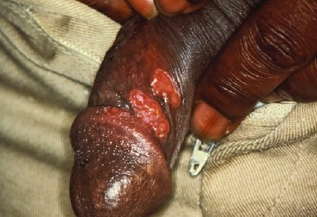
Gambar 12.1. Sifilis primer (ulkus durum): ulkus tunggal, tidak nyeri, indurasi, dasar bersih.
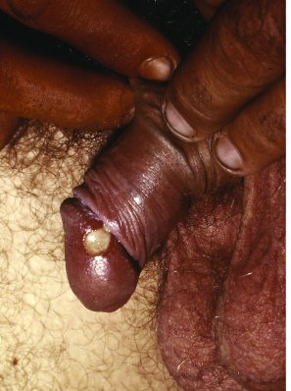
Gambar 12.2. Ulkus mole (chancroid): ulkus multipel, lunak, sangat nyeri, tepi menggaung, dasar kotor.
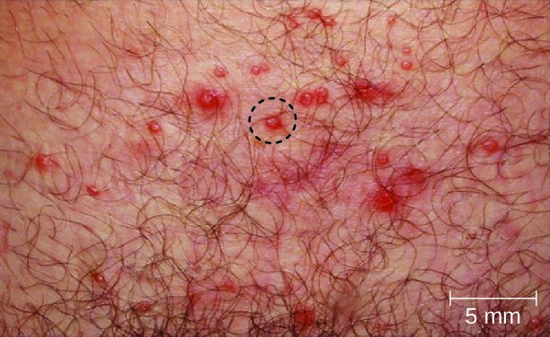
Gambar 12.3. Herpes genitalis: vesikel berkelompok di atas dasar eritema, pecah menjadi erosi nyeri.
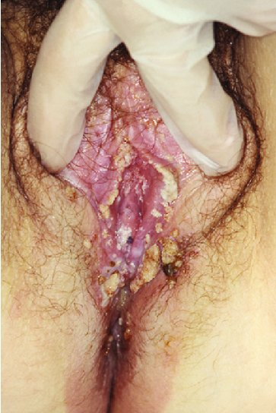
Gambar 12.4. Kondiloma akuminata: vegetasi papilomatosa seperti kembang kol (HPV 6/11).
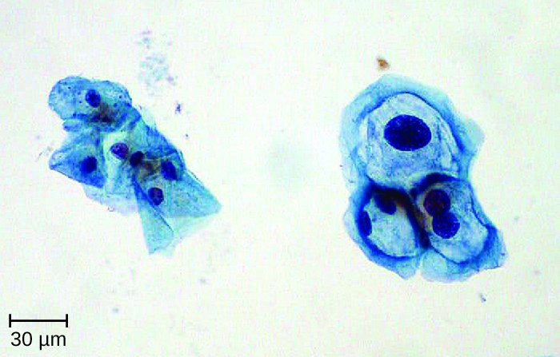
Gambar 12.5. Koilosit: sel skuamosa dengan inti besar berkerut dan halo perinuklear = efek sitopatik HPV.
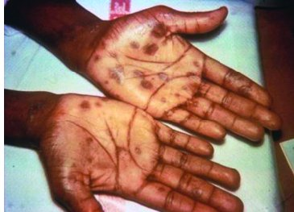
Gambar 12.6. Sifilis sekunder: makulopapul di telapak tangan.
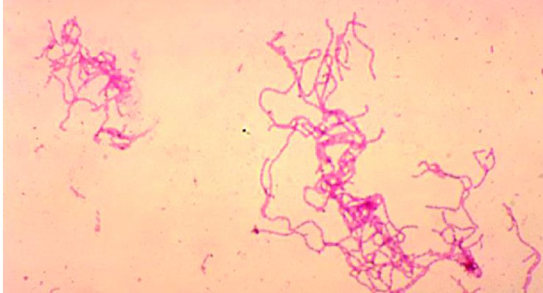
Gambar 12.7. Haemophilus ducreyi: batang pendek Gram negatif tersusun seperti barisan ikan (school of fish).

Tabel pembeda ulkus genital (paling sering keluar)
Ciri | Sifilis primer (ulkus durum) | Ulkus mole | Herpes genitalis | LGV (lesi primer)
Inkubasi | 3–5 minggu (PPT; rentang 10–90 hari) | 1–7 hari | 3–7 hari | 1–3 minggu
Jumlah | Biasanya tunggal | Multipel | Multipel, berkelompok | Tunggal, kecil
Awal lesi | Papul → erosi | Papul/pustul → ulkus | Vesikel → erosi | Papul/vesikel kecil
Dasar | Bersih, merah, keras | Kotor, nekrotik, mudah berdarah | Erosi dangkal, dasar eritem | Dangkal
Tepi | Rata, indurasi (keras) | Menggaung (undermined), lunak | Polisiklik | —
Nyeri | Tidak nyeri | Sangat nyeri | Nyeri/panas | Tidak nyeri
KGB | Membesar, keras, tidak nyeri, bilateral | Nyeri, bisa supurasi/pecah, unilateral | Nyeri (infeksi primer) | Bubo besar, nyeri, groove sign
Pemeriksaan kunci | Lapangan gelap, serologi | Gram: school of fish | Tzanck: sel datia berinti banyak | NAAT
Cara cepat
- Tidak nyeri + keras + bersih = sifilis (durum = keras).
- Nyeri + lunak + kotor + menggaung = ulkus mole (mole = lunak).
- Vesikel berkelompok + kambuh = herpes.
- Lesi primer kecil hilang sendiri, lalu bubo inguinal besar = LGV.

A. Ulkus mole (chancroid)

A.1. 1. Definisi (PPT)
Infeksi genital akut, setempat, dapat menular ke kulit sekitar sendiri (auto-inoculable), disebabkan Haemophilus ducreyi; khas berupa ulkus di tempat masuk, sering disertai supurasi KGB regional.

A.2. 3. Etiologi (PPT)
- Batang pendek Gram negatif, ujung bulat, tidak bergerak, tidak berspora
- Anaerob fakultatif
- Butuh hemin (faktor X) untuk tumbuh
- Mereduksi nitrat → nitrit; oksidase (+)

A.3. 6. Patogenesis (PPT)
Trauma/abrasi kecil saat koitus → H. ducreyi menembus epidermis (preputium, MUE, fourchette, labia minora) → Radang → pustul pecah → ulkus → Masuk limfe → limfadenitis → supurasi (bubo)

A.4. 7. Klinis (PPT)
- Inkubasi 1–7 hari, tanpa prodromal
- Disuria, nyeri defekasi, dispareunia, keputihan
- Awal makula/papul eritem → pustul → pecah → erosi → ulkus khas diliputi eksudat nekrotik kuning keabuan
- Ulkus: multipel, lunak, sangat nyeri, dasar nekrotik kotor mudah berdarah, tepi menggaung, kulit sekitar merah
- Predileksi pria: preputium, glans, batang penis, frenulum, anus; perempuan: vulva, klitoris, serviks, anus
- KGB inguinal (±30%) tidak multipel, melunak → pecah → sinus (sangat nyeri + demam)

A.5. 8–10. Diagnosis (PPT)
- Riwayat, keluhan, gejala klinis
- Pewarnaan Gram bahan ulkus: basil berderet seperti barisan ikan (school of fish)
- Kultur agar coklat, Mueller-Hinton, atau media berserum + vankomisin; tumbuh 2–4 hari (s.d. 7 hari)
- Tes Ito-Reenstierna: 0,1 mL antigen intradermal lengan bawah, (+) bila indurasi ≥ 5 mm setelah ≥ 24 jam (sejarah)
- ELISA whole-lysed H. ducreyi; fiksasi komplemen, presipitin, aglutinin; PCR

A.6. 11. Terapi sistemik (PPT)
Obat | Dosis
Azitromisin | 1 g oral dosis tunggal
Seftriakson | 250 mg IM dosis tunggal
Siprofloksasin | 2 × 500 mg selama 3 hari
Eritromisin | 4 × 500 mg selama 7 hari

A.7. 12. Terapi lokal (PPT)
- Kompres NaCl 0,9% 2×/hari 15 menit
- Aspirasi transkutan abses/bubo ≥ 5 cm dengan fluktuasi di tengah (insisi bisa membuat sinus)

A.8. 15. Komplikasi (PPT)
- Adenitis inguinal
- Fimosis atau parafimosis
- Fistel uretra
- Fistel rektovagina

B. Herpes genitalis

B.1. 1. Definisi (PPT)
Infeksi genital oleh herpes simplex virus (HSV): vesikel/erosi/ulkus dangkal berkelompok di atas dasar eritem, sering kambuh. Penting karena sukar sembuh, sering rekuren, bisa menular dari penderita tanpa gejala, berpengaruh ke kehamilan & bayi, berat pada imunokompromais, dan berdampak psikis.

B.2. 3. Etiologi (PPT)
 | HSV-1 | HSV-2
Penularan | Kontak non-seksual > | Kontak seksual
Usia | Anak, awal kehidupan | Masa seksual aktif
Lokasi | 80% orolabial, 20% genital | 80% genital, 20% orolabial
Sebagian besar herpes genital karena HSV-2; HSV-1 (±16%) lewat seks orogenital atau tangan.

B.3. 6. Patogenesis (PPT)
Infeksi primer: virus masuk, menyatu ke DNA inang, replikasi → lesi luas, gejala konstitusi berat; antibodi belum ada → Virus naik lewat saraf sensorik ke ganglion sakralis → laten → Pencetus (trauma, koitus berlebihan, demam, stres, lelah, alkohol, imunosupresan/steroid, menstruasi) → Reaktivasi: virus turun lewat akson ke kulit → Infeksi rekuren: lesi lokal, lebih ringan, antibodi sudah ada

B.4. 7. Klinis (PPT)
- Inkubasi 3–7 hari; ±70% infeksi HSV-2 asimtomatik
- Prodromal: rasa terbakar/gatal beberapa jam sebelum lesi
- Setelah lesi: malaise, demam, nyeri otot
- Vesikel berkelompok mudah pecah → erosi multipel dasar eritem → sembuh 5–7 hari (bisa parut bila infeksi sekunder)
 | Infeksi inisial | Infeksi rekuren
Berat | Lebih berat & lama | Lebih ringan
KGB | Membesar, nyeri | Jarang
Sembuh | 2–4 minggu | ± 1 minggu
Lain | Disuria, bisa retensi urin | Prodromal (+), lesi lokal
Predileksi pria: preputium, glans, batang penis, uretra, anal (skrotum jarang). Perempuan: labia, klitoris, introitus, serviks (perianal, bokong, mons pubis jarang).

B.5. 10. Diagnosis (PPT)
Cara | Catatan
Tes Tzanck (Giemsa) | Paling sederhana: sel datia berinti banyak; tidak membedakan HSV-1/2 atau VZV
Kultur virus | Baku emas klasik; hasil 24–48 jam; tidak membedakan tipe
Deteksi antigen (imunofluoresen) | Cepat
PCR | Paling sensitif; bisa membedakan HSV-1 vs HSV-2
Serologi tipe-spesifik (ELISA) | Bisa membedakan tipe
Mikroskop elektron | Tidak membedakan tipe

B.6. 9. Diagnosis banding (PPT)
- Ulkus karena Treponema pallidum
- Ulkus karena H. ducreyi
- Ulkus non-infeksi (trauma, fixed drug eruption, Behçet)

B.7. 11. Terapi (PPT)
Lesi primer (7–10 hari) | Lesi rekuren (3–5 hari)
Asiklovir 5 × 200 mg/hari | Asiklovir 5 × 200 mg 5 hari
Asiklovir 3 × 400 mg/hari | Asiklovir 3 × 400 mg 5 hari / 3 × 800 mg 3 hari
Valasiklovir 2 × 500–1000 mg/hari | Valasiklovir 2 × 500 mg 5 hari
Famsiklovir 3 × 250 mg/hari | Famsiklovir 2 × 125 mg 5 hari
Berat: asiklovir IV 5 mg/kgBB tiap 8 jam 7–10 hari
- Terapi supresif bila kambuh ≥ 6×/tahun: asiklovir 2 × 400 mg, valasiklovir 1 × 500 mg, atau famsiklovir 2 × 250 mg per hari.
- Ko-infeksi HIV: lesi luas, sangat nyeri, atipikal → asiklovir 400 mg 3–5×/hari sampai sembuh; valasiklovir 2 × 1000 mg; famsiklovir 2 × 500 mg.

B.8. 13. KIE & pencegahan (PPT)
- Jelaskan sifat penyakit; abstinens saat serangan
- Kondom (tetap bisa menular dari kulit yang tidak tertutup)
- Hindari faktor pencetus; konsultasi psikiatri bila stres memicu serangan

B.9. 15. Komplikasi (PPT)
- Paling ditakuti: herpes neonatal (bayi lahir dari ibu dengan lesi aktif) → hepatitis, infeksi berat, ensefalitis, keratokonjungtivitis, erupsi kulit, lahir mati
- Infeksi awal kehamilan → abortus/malformasi (mikrosefali)
- Meningitis herpetika (HSV-2), ensefalitis (HSV-1)
- Perluasan lokal, penyebaran ekstragenital, retensi urin
Untuk calon Sp.A
Ibu dengan lesi herpes genital primer saat persalinan → risiko penularan ke bayi ±30–50% → pertimbangkan seksio sesarea; rekuren risikonya < 3%.

C. Sifilis

C.1. 1. Definisi (PPT)
Penyakit menular oleh Treponema pallidum, bersifat kronis, manifestasi sesuai stadium, bisa menular ke janin, respons baik terhadap penisilin, dan bila tidak diobati berkembang ke berbagai stadium.

C.2. 3. Etiologi (PPT)
- Spiroket pipih, spiral, 6–12 µm, 5–20 lekukan
- Bergerak lincah (endoflagela)
- Parasit obligat manusia; tidak bisa dibiakkan di media buatan
- Identifikasi: mikroskop lapangan gelap

C.3. 4. Klasifikasi (PPT)
Kelompok | Stadium
Sifilis dini (menular) | Primer, sekunder, laten dini (< 1 tahun)
Sifilis lanjut/kasep | Laten lanjut (> 1 tahun), tersier
Lain | Kardiovaskular, neurosifilis, kongenital

C.4. 6–7. Perjalanan & klinis per stadium (PPT)
Stadium | Waktu | Klinis
Primer | Inkubasi 3–5 minggu | Ulkus durum (afek primer): tunggal, keras, tidak nyeri, bersih. + KGB regional = kompleks primer. Genital atau ekstragenital
Sekunder | 6–8 minggu setelah afek primer | Sistemik, sangat infeksius: ruam makulopapular coklat-kemerahan (tembaga) termasuk telapak tangan & kaki, roseola sifilitika, mucous patches, kondiloma lata (plak vegetasi basah), alopesia moth-eaten, limfadenopati generalisata. Sembuh spontan 1–2 bulan → laten
Laten dini | Minggu–bulan setelah sekunder | Tanpa gejala, serologi (+), bisa relaps
Laten lanjut | > 1 tahun sejak infeksi | Tidak menular seksual, tetap bisa transplasenta
Tersier | 3–10 tahun setelah afek primer | Guma: nodul destruktif yang mengulkus (mulut, palatum, septum nasi → perforasi)
Kardiovaskular | 10–20 tahun (±10%) | Aortitis, aneurisma aorta, insufisiensi koroner/aorta
Neurosifilis | 10–30 tahun (±10%) | Asimtomatik (LCS abnormal), meningovaskular, parenkim: demensia paralitika & tabes dorsalis

C.5. Sifilis kongenital (PPT)
Penularan pada kehamilan > 4 bulan (setelah sel Langhans plasenta menipis); bisa lahir mati, prematur, lahir dengan sifilis kongenital dini, lahir normal lalu muncul sifilis kongenital kasip, atau lahir sehat.
Dini (< 2 tahun) | Kasip (> 2 tahun) | Stigmata
Sukar minum, BB turun, wajah seperti orang tua (old man face), tangis khas, hepatosplenomegali, ikterus, limfadenopati | Trias Hutchinson: gigi Hutchinson, keratitis interstisial, tuli (N. VIII) | Gigi Hutchinson, saddle nose
Pemfigus sifilitika (bula telapak tangan & kaki) | Saddle nose, ragade (parut linier sekitar mulut, hidung, anus) | Ragade
Lesi tulang nyeri → tidak mau gerak = pseudoparalisis Parrot | SSP: hidrosefalus, kejang, retardasi mental

C.6. 10. Pemeriksaan laboratorium (PPT)
Jenis | Contoh | Fungsi
Langsung | Mikroskop lapangan gelap, DFA | Lesi basah (primer, sekunder)
Non-treponemal | VDRL, RPR, Kahn, Wassermann | Skrining & memantau terapi (titer)
Treponemal | TPHA, TPI, FTA-Abs | Konfirmasi; tetap (+) seumur hidup
- Evaluasi terapi: bulan 1, 3, 6, 12, 18, 24
- Sembuh: titer VDRL/RPR turun ≥ 4× dalam 6 bulan
- Reinfeksi: titer naik ≥ 4×
- Juga: histologi, radiologi, pemeriksaan LCS (neurosifilis)
Jebakan serologi
- Non-treponemal positif palsu: kehamilan, lupus, malaria, usia tua.
- Titer sangat tinggi bisa negatif palsu (fenomena prozon) → encerkan sampel.
- TPHA (+), VDRL (−) = sifilis lama yang sudah diobati atau sangat dini.

C.7. 11. Terapi (PPT)
Stadium | Pilihan | Alternatif
Primer & sekunder (& laten dini) | Benzatin penisilin G 2,4 juta unit IM dosis tunggal | Penisilin prokain 600.000 U IM 10–14 hari; doksisiklin 2 × 100 mg 14 hari (bukan untuk hamil, menyusui, < 12 th); seftriakson 500 mg–1 g IV/IM 10 hari
Laten (lanjut) | Benzatin penisilin G total 7,2 juta U = 3 × 2,4 juta U, jarak 1 minggu | Penisilin prokain 600.000 U IM 17–21 hari; doksisiklin 2 × 100 mg > 30 hari
Kongenital | Penisilin G kristal aqua 100.000–150.000 U/kgBB/hari selama 10 hari | Penisilin G prokain 50.000 U/kg/dosis IM 1×/hari selama 10 hari (terlewat 1 hari → ulang dari awal)
Reaksi Jarisch-Herxheimer
Demam, menggigil, nyeri kepala dalam 24 jam pertama setelah penisilin (endotoksin dari treponema yang mati). Bukan alergi, jangan hentikan obat; beri antipiretik.
Ibu hamil alergi penisilin → desensitisasi lalu tetap penisilin.

C.8. 15. Komplikasi
- Kardiovaskular & neurosifilis
- Sifilis kongenital, lahir mati
- Meningkatkan penularan HIV

D. Kondiloma akuminata

D.1. 1. Definisi (PPT)
Lesi proliferasi jinak oleh human papillomavirus (HPV) tipe 6 dan 11 (risiko rendah).

D.2. 2. Epidemiologi (PPT)
- Termasuk IMS; pria = wanita
- Menular lewat kontak kulit langsung dengan lesi & cairan genital
- Sering asimtomatik → iritasi, nyeri

D.3. 6. Patogenesis (PPT)
Abrasi mikroskopis → HPV mencapai sel basal epitel (labia minora, preputium, frenulum, anus) → Lepas kapsul → DNA jadi episom sirkular → Laten 1–8 bulan → Replikasi di lapisan epitel atas, tidak tergantung pembelahan sel → Virion dilepas bersama sel yang mengelupas → Pertumbuhan aktif → lesi

D.4. 7. Klinis (PPT)
- Inkubasi 2 minggu–9 bulan (rata-rata 2–3 bulan)
- Lokasi: perianal, vulva, penis, mukosa
- Papul halus licin, tunggal/multipel; papul basah merah muda/warna daging yang cepat bertambah
- Bertangkai → bunga kol di area lembab, hangat, tidak berambut
- Giant condyloma Buschke-Löwenstein: ±50% menjadi karsinoma verukosa

D.5. 10. Diagnosis (PPT)
- Gambaran klinis (cukup pada kebanyakan kasus)
- Tes asam asetat 5% (acetowhite): lesi menjadi putih
- Kolposkopi (serviks, genital interna perempuan)
- Histopatologi: koilosit
- Dermoskopi
- PCR DNA HPV (genotipe)

D.6. 9. Diagnosis banding
Lesi | Pembeda
Kondiloma lata (sifilis sekunder) | Plak datar, basah, permukaan rata; serologi sifilis (+); banyak treponema
Moluskum kontagiosum | Papul dengan delle (lekukan tengah)
Pearly penile papules | Papul kecil seragam berbaris di korona glans, normal
Karsinoma sel skuamosa | Lesi keras, ulserasi, tidak membaik

D.7. 11–12. Terapi (PPT)
Prinsip: virus tidak bisa dieradikasi → eliminasi/kontrol lesi (kimiawi atau fisik); kekambuhan tinggi. Pilih sesuai klinis, lokasi, komplikasi, kondisi pasien (hamil?), preferensi, ketersediaan, keterampilan dokter.
Terapi | Catatan
Tingtur podofilin 25% | Dicuci 4–6 jam; kontraindikasi hamil, tidak untuk mukosa/lesi luas
Asam trikloroasetat (TCA) 80–90% | Aman untuk ibu hamil; untuk lesi kecil basah
Imiquimod topikal | Imunomodulator, dipakai sendiri di rumah
5-fluorourasil | Jarang
Bedah beku (krioterapi), bedah listrik (elektrokauter), bedah laser CO₂, bedah eksisi | Lesi besar/banyak

D.8. 14. Pencegahan: vaksin HPV (PPT)
Vaksin | Tipe HPV | Mencegah
Bivalen | 16, 18 | Kanker serviks
Kuadrivalen | 6, 11, 16, 18 | + kutil anogenital
Nonavalen | 6, 11, 16, 18, 31, 33, 45, 52, 58 | Paling luas
Profilaksis kutil anogenital (HPV 6, 11) dan kanker serviks, penis, orofaring (HPV 16, 18).

E. Limfogranuloma venereum (LGV)

E.1. 1. Definisi (PPT)
IMS yang menyerang sistem limfe (pembuluh & kelenjar): genital, inguinal, anal, rektum. Penyebab C. trachomatis serovar L1, L2, L3.

E.2. 2. Epidemiologi (PPT)
- Endemik: Afrika, Asia Tenggara, India, Karibia, AS
- Insiden naik pada LSL (MSM)
- Ko-infeksi HIV, hepatitis C, sifilis, herpes
- Inkubasi 1–3 minggu; laki-laki : perempuan = 6 : 1

E.3. 3. Kuman (PPT)
Gram negatif intrasel obligat; EB = bentuk infeksius, RB = bentuk replikasi non-infeksius; diameter 250–500 nm.

E.4. 7. Klinis per stadium (PPT)
Stadium | Klinis
Lesi primer | Tidak khas: papul, pustul, nodul, erosi, ulkus herpetiformis tidak nyeri; pria di sulkus koronarius, frenulum, preputium, uretra, skrotum; perempuan dinding posterior vagina, portio, serviks, vulva. Limfangitis dorsal penis (bubonuli). Sembuh sendiri ±1 minggu
Sindrom inguinal (2–6 minggu kemudian) | Tersering pada laki-laki: limfadenitis inguinal unilateral nyeri → perilimfadenitis → kelenjar melekat jadi paket → melunak = bubo → pecah → fistel. Groove sign: kelenjar membesar di atas & bawah ligamentum inguinal (Poupart). Bubo bertingkat (étage): femoral, inguinal superfisial & profunda. Gejala konstitusi (+)
Stadium lanjut | Sindrom anorektal (lebih sering perempuan/LSL): perdarahan anus, duh purulen, demam, nyeri BAB, konstipasi/diare → fistel anal, abses perirektal, fistel rektovaginal, striktur rektum. Sindrom genital (estiomene): elefantiasis labia, ulkus kronik vulva; pria: penis saksofon

E.5. 10. Diagnosis (PPT)
- Klinis
- NAAT (tes molekuler) = pilihan
- Serologi (fiksasi komplemen, MIF), kultur jaringan, imunofluoresen
- Giemsa (pus bubo), Gram (apusan rektal)
- Tes Gate-Papacosta, tes Frei (sejarah)
- Histologi

E.6. 11. Medikamentosa (PPT)
Obat | Dosis
Doksisiklin | 2 × 100 mg selama 21 hari (bukan untuk hamil/menyusui)
Tetrasiklin HCl / eritromisin stearat | 4 × 500 mg selama 21 hari
Azitromisin | 1 g 1×/minggu selama 3 minggu

E.7. 12. Pembedahan (PPT)
- Vulvektomi lokal/labiektomi
- Dilatasi rektum dengan busi → kolostomi bila berat
- Drainase abses (aspirasi bubo)
- Operasi plastik untuk elefantiasis penis/skrotum
- Pasangan seksual diperiksa & diobati; konseling dan edukasi

Ringkasan
- Ulkus durum: tunggal, keras, tidak nyeri; ulkus mole: multipel, lunak, sangat nyeri, kotor, menggaung, school of fish.
- Herpes: vesikel berkelompok, Tzanck sel datia, asiklovir; supresif bila kambuh ≥ 6×/tahun.
- Sifilis primer/sekunder: benzatin penisilin G 2,4 juta U IM dosis tunggal; laten 3 × 2,4 juta U.
- VDRL/RPR untuk memantau (sembuh = turun 4× dalam 6 bulan); TPHA tetap (+).
- Trias Hutchinson: gigi Hutchinson, keratitis interstisial, tuli N. VIII.
- Kondiloma akuminata HPV 6/11: acetowhite, podofilin (bukan hamil), TCA (aman hamil).
- LGV L1–L3: bubo, groove sign, doksisiklin 21 hari.

Kamus istilah
Istilah | Artinya
auto-inoculable | Bisa menulari bagian kulit lain di tubuh sendiri yang bersentuhan dengan lesi.
guma | Nodul granulomatosa destruktif pada sifilis tersier.
koilosit | Sel epitel dengan halo di sekitar inti yang keriput; tanda infeksi HPV.

Referensi
- Kementerian Kesehatan RI. Pedoman Nasional Penanganan Infeksi Menular Seksual. Jakarta: Kemenkes; 2016.
- Workowski KA, et al. Sexually Transmitted Infections Treatment Guidelines, 2021. MMWR Recomm Rep. 2021;70(4):1–187.
- World Health Organization. WHO guidelines for the treatment of Treponema pallidum (syphilis). Geneva: WHO; 2016.
- Menaldi SLS, editor. Ilmu Penyakit Kulit dan Kelamin. Edisi 7. Jakarta: Badan Penerbit FKUI; 2015.
- Peeling RW, et al. Syphilis. Nat Rev Dis Primers. 2017;3:17073.
- Gupta R, Warren T, Wald A. Genital herpes. Lancet. 2007;370:2127–2137.

KUL 13 · Gangguan Fungsi Ginjal 1: Glomerulonefritis, Sindrom Nefrotik, RPGN, GN Kronik
Dari PPT 'Gangguan Fungsi Ginjal 1' (dr. Dyah Retno Wulandari, Sp.PD; Comprehensive Clinical Nephrology). Nomor KUL 13 masih dugaan. Dilengkapi KDIGO 2021.

Peta KUL 13: Penyakit glomerulus
dr. Dyah (Sp.PD) membahas penyakit glomerulus: dari yang tanpa gejala sampai gagal ginjal. Kuncinya: tentukan sindromnya dulu, baru cari penyakit (histologi) dan penyebabnya.
Sindrom | Proteinuria | Ciri lain | Kecepatan
Kelainan urin asimtomatik | 150 mg–3 g/hari | ± hematuria mikroskopik | —
Sindrom nefritik (GN akut) | < 3 g/hari | Hematuria + silinder eritrosit, oliguria, edema, hipertensi | Hari
RPGN | Bervariasi | Nefritik + fungsi ginjal turun cepat | Hari–minggu
Sindrom nefrotik | > 3,5 g/hari | Edema, hipoalbuminemia, hiperkolesterolemia, lipiduria | Minggu
GN kronik | Bervariasi | Hipertensi, CKD, ginjal kecil licin | Tahun
Rumus cepat
- Non-proliferatif (cedera podosit) → nefrotik (bocor protein).
- Proliferatif (cedera endotel/radang) → nefritik (bocor darah).

Gambar penting
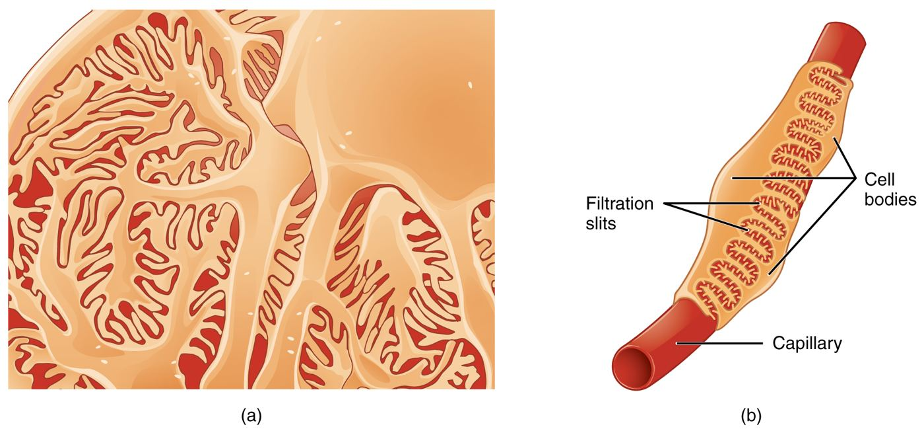
Gambar 13.1. Podosit membungkus kapiler glomerulus; celah filtrasi ditutup slit diaphragm (nefrin, podosin). Rusak → proteinuria. (OpenStax, CC BY 4.0)
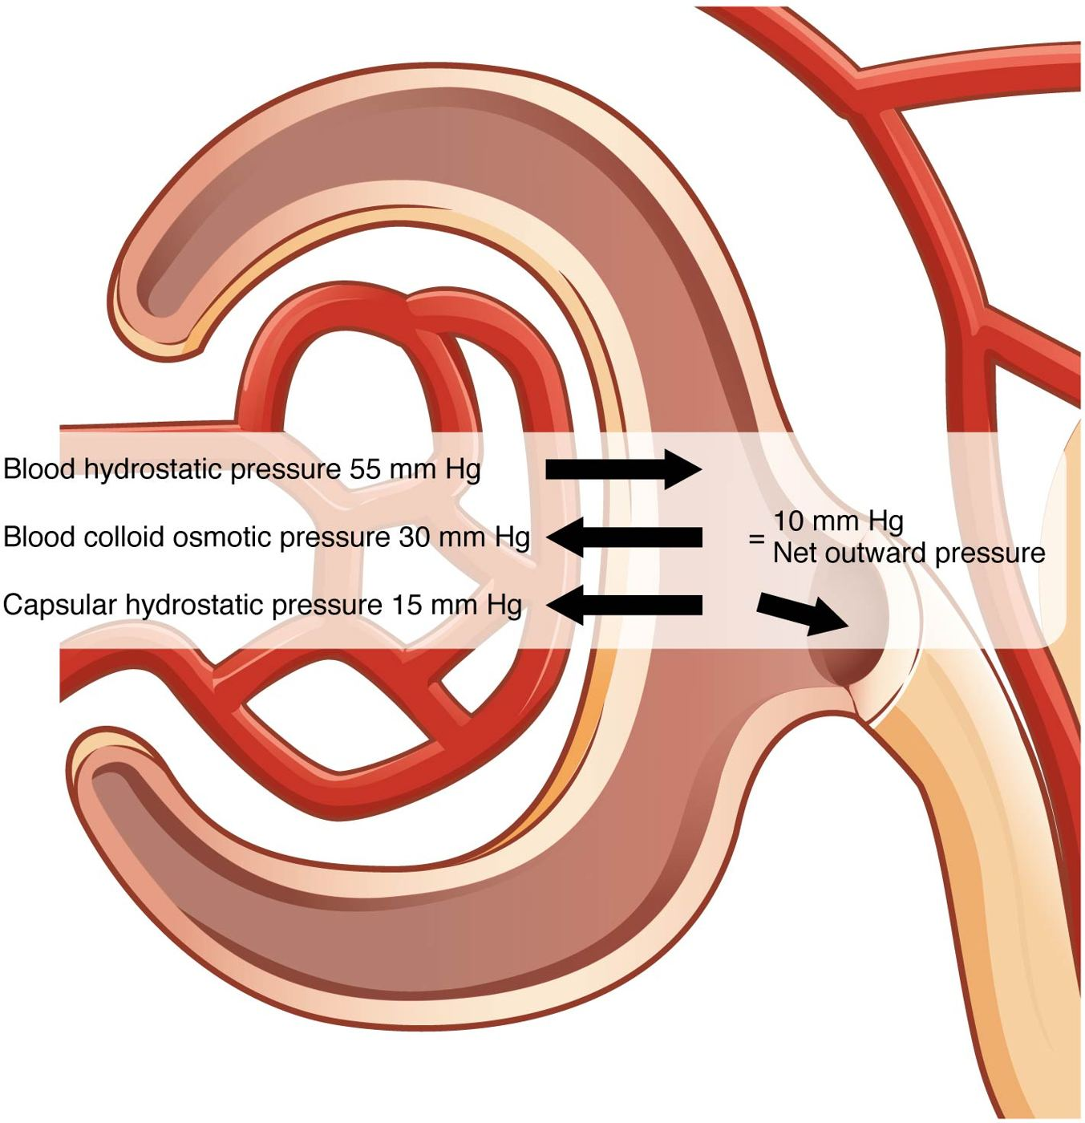
Gambar 13.2. Tekanan filtrasi bersih glomerulus ±10 mmHg. (OpenStax, CC BY 4.0)
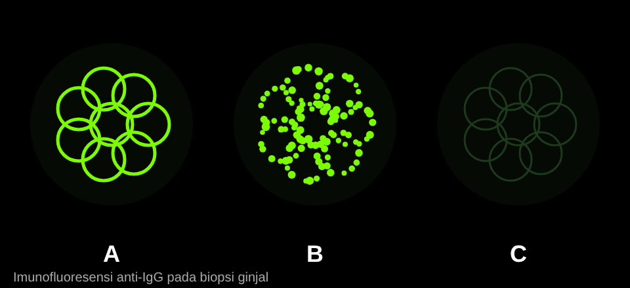
Gambar 13.3. Imunofluoresensi glomerulus: A = linear (anti-GBM/Goodpasture), B = granular (kompleks imun, misal GN pascastreptokokus, lupus), C = hampir kosong (pauci-imun, ANCA).
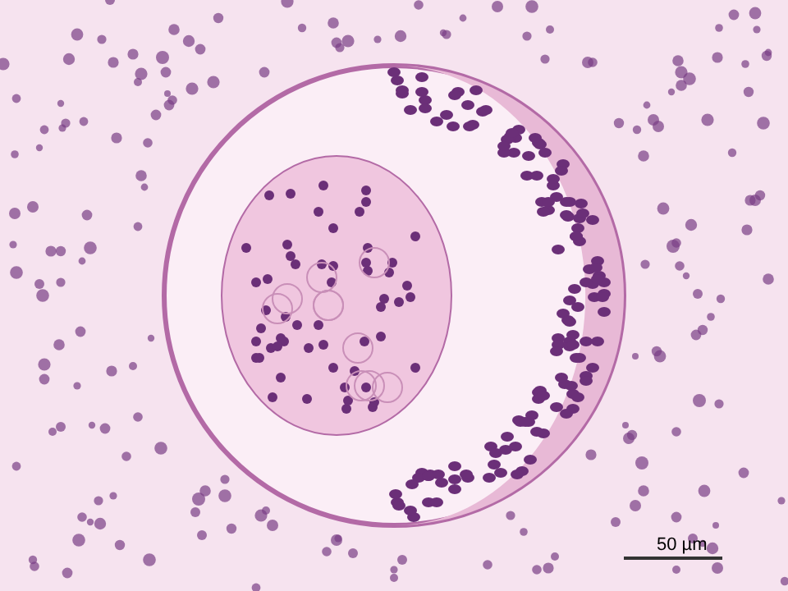
Gambar 13.4. Crescent (bulan sabit) mengisi ruang Bowman dan menekan jumbai kapiler = RPGN.
Gambar 13.5. Silinder eritrosit + akantosit = hematuria glomerular (sindrom nefritik).
Gambar 13.6. Maltese cross pada oval fat bodies = lipiduria (sindrom nefrotik).

0. Fisiologi glomerulus

0.1. Nefron
- ±1 juta nefron per ginjal. Tiap nefron = glomerulus + tubulus.
- Fungsi ginjal: membuang sisa metabolisme, mengatur air & elektrolit, asam-basa, tekanan darah (renin), membuat eritropoietin, aktivasi vitamin D (1α-hidroksilase), glukoneogenesis.
- GFR normal ±120 mL/menit/1,73 m² (±180 L/hari).

0.2. Sawar filtrasi (3 lapis)
Lapisan | Sifat | Bila rusak
Endotel berpori (fenestrata) | Menahan sel darah | Radang, sel darah lolos → hematuria (nefritik)
Membran basal glomerulus (GBM) | Kolagen IV + heparan sulfat bermuatan negatif → menolak albumin (juga negatif) | Muatan hilang → albumin lolos
Podosit + celah diafragma (nefrin, podosin) | Saringan ukuran terakhir | Podosit rata (effacement) → proteinuria masif (nefrotik)
Mesangium = sel penyangga di antara kapiler, bisa menangkap kompleks imun (misal nefropati IgA).

0.3. Lokasi cedera menentukan klinis
Lokasi | Contoh penyakit | Klinis
Mesangium | Nefropati IgA, IgM, lupus kelas II, diabetik (awal) | Hematuria, proteinuria ringan
Podosit (subepitel) | Membranosa, lesi minimal (MCD), FSGS, lupus kelas V | Nefrotik
Endotel (subendotel) | GN pascainfeksi, MPGN, lupus III–IV, anti-GBM, vaskulitis, krioglobulinemia, HUS | Nefritik

Pendekatan umum pasien glomerulus

U.1. Anamnesis & fisik
- Penyakit sistemik: DM, lupus, hepatitis B/C, HIV, infeksi tenggorok/kulit, obat (NSAID), kanker
- Riwayat keluarga (sindrom Alport: hematuria + tuli + kelainan mata)
- Sindrom nefrotik: xantelasma, garis Muehrcke di kuku (hipoalbuminemia), edema anasarka

U.2. Laboratorium (PPT)
Urin | Serum | Serologi
Eritrosit dismorfik (asal glomerulus), silinder eritrosit/lemak | Albumin, darah lengkap, ureum/kreatinin, lipid, Ca/P/PTH | C3, C4, ANA, anti-dsDNA, ANCA, anti-GBM, anti-PLA2R
Protein urin 24 jam atau rasio albumin/protein-kreatinin (UACR/UPCR) |  | Elektroforesis protein/rantai ringan bebas (mieloma, amiloid), HBsAg, anti-HCV, HIV, ASTO
Biopsi ginjal = penentu histologi, kecuali situasi khas (anak SN tipikal → langsung steroid; DM lama dengan retinopati → nefropati diabetik).

U.3. GN primer vs sekunder
Primer: penyakitnya hanya di ginjal (MCD, FSGS primer, membranosa primer anti-PLA2R, nefropati IgA). Sekunder: bagian penyakit sistemik (lupus, DM, infeksi, obat, kanker, amiloid).

A. Sindrom nefrotik

A.1. 1. Definisi (PPT)
Kumpulan gejala: proteinuria masif > 3,5 g/hari (anak > 40 mg/m²/jam), hipoalbuminemia (< 3,5 g/dL; untuk diagnosis < 2,5–3 g/dL), edema, hiperlipidemia (kolesterol > 350 mg/dL), lipiduria (oval fat bodies, maltese cross). Kelainan dasarnya: podosit rata.

A.2. 2–3. Epidemiologi & etiologi menurut usia (PPT)
Penyakit | Anak | Dewasa muda | Hubungan
Lesi minimal (MCD) | 78% | 15–23% | Atopi, NSAID, limfoma Hodgkin
FSGS | 8% | 19–55% | HIV, heroin, obesitas
Membranosa | 2% | 24–26% | Anti-PLA2R (primer), HBV, keganasan, lupus kelas V
MPGN | 6% | 0–13% | Komplemen rendah, HCV
Amiloidosis | — | 2–19% | Mieloma, inflamasi kronik
Penyebab nefrotik tersering pada dewasa secara umum: nefropati diabetik. GN adalah penyebab ESRD ke-3 (10–15%).

A.3. 6. Patofisiologi edema (PPT)
Teori | Mekanisme | Siapa
Underfill | Albumin turun → tekanan onkotik plasma turun → cairan ke interstisium → volume darah efektif turun → RAAS, ADH aktif → retensi Na & air | Anak, MCD (albumin sangat rendah)
Overfill (lebih sering) | Retensi Na primer di duktus koligens: protease urin (plasmin) mengaktifkan ENaC; resistensi terhadap ANP → volume darah naik → edema | Sebagian besar dewasa
Podosit rusak → Albumin lolos (> 3,5 g/hari) → Hipoalbuminemia → Hati kompensasi buat protein & lipoprotein → Hiperlipidemia → lipoprotein lolos = lipiduria

A.4. 7. Klinis
- Edema mulai kelopak mata pagi hari (anak), tungkai, lalu anasarka, asites, efusi pleura
- Urin berbusa
- Xantelasma, garis Muehrcke
- Pada MCD: tekanan darah & fungsi ginjal biasanya normal, tanpa hematuria

A.5. 15. Komplikasi (PPT)
Komplikasi | Mekanisme
Hiperlipidemia | Sintesis lipoprotein ↑, katabolisme ↓ → aterosklerosis
Hiperkoagulasi | Antitrombin III hilang lewat urin, fibrinogen ↑ → trombosis vena dalam, emboli paru, trombosis vena renalis (terutama membranosa). Antikoagulan bila albumin < 2 g/dL (profilaksis dipertimbangkan 2–2,5)
Infeksi | IgG & faktor B (komplemen) hilang → peritonitis bakteri spontan (pneumokokus), selulitis
AKI | Hipovolemia, diuretik berlebihan, trombosis vena renalis
Progresi ke CKD
Malnutrisi & hormon | Vitamin D-binding protein, TBG hilang; ikatan obat berubah (fraksi bebas obat ↑)

A.6. 11. Tatalaksana (PPT)
- Edema: diuretik loop (furosemid) + restriksi natrium (60–80 mmol/hari; garam 1–2 g); target BB turun ≤ 1–2 kg/hari. Eskalasi: furosemid oral → + HCT (blokade sekuensial) → IV ± albumin → ultrafiltrasi.
- Proteinuria: ACE-inhibitor/ARB (turun 40–50%); target TD < 130/80.
- Lipid: statin.
- Trombosis: antikoagulan sesuai albumin & risiko.
- Protein 0,8–1 g/kg/hari (tidak dibatasi berlebihan, tidak tinggi).
- Imunosupresi sesuai histologi: prednison 1 mg/kgBB 3–12 minggu lalu tappering 3–6 bulan (MCD/FSGS); siklofosfamid untuk relaps; siklosporin/takrolimus; rituksimab (membranosa, anti-PLA2R); azatioprin 2–2,5 mg/kg (lupus).
Untuk calon Sp.A: SN anak (IDAI/KDIGO 2021)
- Tipikal (1–10 th, tanpa hematuria makroskopik, TD & C3 normal) → langsung prednison 60 mg/m²/hari (maks 60 mg) 4–6 minggu lalu 40 mg/m² selang sehari 4–6 minggu, tanpa biopsi.
- Remisi = proteinuria negatif/trace 3 hari berturut-turut.
- Resisten steroid / tidak tipikal → biopsi.
- Lihat juga rangkuman 'Sindrom Nefrotik anak' di daftar rangkuman.

B. Sindrom nefritik / GN akut (GNAPS)

B.1. 1. Definisi (PPT)
Onset mendadak: urin seperti teh/cola (smoky urine) dengan silinder eritrosit, edema, hipertensi, oliguria, proteinuria < 3 g/hari, azotemia.

B.2. 3. Etiologi: GN akut pascastreptokokus (PSGN/GNAPS)
- 1–3 minggu setelah faringitis (±10 hari) atau 3–6 minggu setelah impetigo/pioderma oleh Streptococcus β-hemolitikus grup A strain nefritogenik
- Antigen SPEB (streptococcal pyrogenic exotoxin B) & NAPlr

B.3. 6. Patofisiologi
Infeksi streptokokus → Antigen menempel di glomerulus + antibodi → kompleks imun → Aktivasi komplemen jalur alternatif → C3 terpakai (C3 ↓, C4 normal) → Neutrofil & sel radang → GN proliferatif difus (hiperseluler) → GFR turun + retensi Na & air → Edema, hipertensi, oliguria; endotel rusak → hematuria
Mikroskop elektron: subepithelial humps (gundukan kompleks imun di bawah podosit). Imunofluoresen: granular IgG & C3 ('starry sky').

B.4. 10. Penunjang
- Urin: hematuria, eritrosit dismorfik, silinder eritrosit
- ASO naik (setelah faringitis); anti-DNase B (setelah impetigo)
- C3 rendah, C4 normal, kembali normal dalam 6–8 minggu (bila tetap rendah → pikirkan MPGN/C3G/lupus)
- Ureum/kreatinin

B.5. Tabel komplemen untuk DD (PPT)
Komplemen | Penyakit
Normal | Anti-GBM, ANCA vaskulitis, PAN, HSP (purpura Henoch-Schönlein), nefropati IgA
C3 rendah saja | GN pascainfeksi (APIGN/PSGN), C3 glomerulopati, dense deposit disease, aHUS
C3 & C4 rendah | MPGN, HBV/HCV, lupus, endokarditis bakterial subakut, shunt nephritis, krioglobulinemia

B.6. 11–12. Tatalaksana (PPT)
- Restriksi garam & cairan
- Diuretik loop
- Antihipertensi
- Tatalaksana AKI bila ada (dialisis bila indikasi)
- Obati penyebab: antibiotik (penisilin) untuk eradikasi streptokokus (tidak mengubah perjalanan GN, tetapi mencegah penularan)

B.7. 15. Komplikasi & prognosis (PPT)
- Ensefalopati hipertensif (kejang, penurunan kesadaran)
- Gagal jantung / edema paru
- AKI
- GN kronik
- Prognosis: ±90% anak sembuh; dewasa ±50%

Nefrotik vs nefritik (sering jadi soal)
 | Sindrom nefrotik | Sindrom nefritik
Lesi | Podosit (non-proliferatif) | Endotel/mesangium (proliferatif)
Proteinuria | > 3,5 g/hari | < 3 g/hari
Hematuria | Minimal/tidak ada | Ada, silinder eritrosit
Edema | Berat (anasarka) | Ringan–sedang (periorbital)
Hipertensi | Bisa (tidak khas) | Khas
Albumin | Sangat rendah | Normal/sedikit turun
Lipid | Tinggi, lipiduria | Normal
Oliguria/azotemia | Jarang | Sering
Contoh | MCD, FSGS, membranosa, DM, amiloid | PSGN, IgA, lupus III–IV, RPGN

C. RPGN (GN progresif cepat)

C.1. 1. Definisi
Sindrom nefritik dengan penurunan fungsi ginjal cepat (hari–minggu); histologi khas GN kresentik (> 50% glomerulus berbentuk bulan sabit). Kegawatan nefrologi.

C.2. 6. Pembentukan kresen
Dinding kapiler glomerulus robek → Fibrin & sel radang masuk ruang Bowman → Sel epitel parietal + makrofag berproliferasi = kresen seluler (masih reversibel) → Bila dibiarkan → kresen fibroseluler → fibrosa (ireversibel)

C.3. 4. Klasifikasi (PPT)
Tipe | Mekanisme | Imunofluoresen | Contoh | Terapi
I | Anti-GBM (antibodi ke α3 NC1 kolagen IV) | Linier IgG | Sindrom Goodpasture (+ perdarahan paru) | Plasmaferesis + steroid + siklofosfamid
II | Kompleks imun | Granular | Lupus, PSGN, IgA/HSP, endokarditis | Obati penyakit dasar + imunosupresi
III | Pauci-immune (ANCA) | Sedikit/tidak ada | GPA (c-ANCA/PR3), MPA (p-ANCA/MPO), EGPA | Steroid + siklofosfamid/rituksimab ± plasmaferesis

C.4. 10. Penunjang (PPT)
Serologi segera (anti-GBM, ANCA, ANA/dsDNA, C3/C4) + biopsi ginjal. Jangan tunggu lama: tiap hari tertunda = nefron hilang.

D. GN kronik

D.1. 1. Definisi (PPT)
Diagnosis presumtif: hipertensi, proteinuria, penurunan GFR bertahun-tahun, ginjal kecil dan ekogenik di USG. Banyak pasien datang sudah stadium lanjut tanpa riwayat GN akut.

D.2. 6. Patologi (PPT)
- Glomerulosklerosis global
- Fibrosis tubulointerstisial = prediktor terkuat penurunan fungsi
- Sklerosis vaskular

D.3. Faktor progresi (PPT)
- Proteinuria
- Hipertensi
- Hiperfiltrasi nefron sisa
- Dislipidemia
- Aktivitas penyakit dasar

D.4. Kecepatan menuju ESRD (PPT)
Cepat | Lambat | Tidak terduga | Biasanya pulih
Anti-GBM, ANCA | Nefropati IgA, FSGS | Membranosa | PSGN

D.5. 11. Tujuan terapi (PPT)
- ACEi/ARB (antiproteinuria, antihipertensi)
- Kontrol cairan & metabolik
- Kurangi gejala uremia
- Persiapan terapi pengganti ginjal (lihat KUL 20)

Ringkasan
- Podosit rusak → nefrotik (> 3,5 g, albumin rendah, lipid tinggi); endotel/radang → nefritik (hematuria, silinder eritrosit, hipertensi).
- Anak nefrotik = MCD (78%); dewasa = membranosa/FSGS; tersering keseluruhan dewasa = DM.
- Komplikasi SN: trombosis (AT III hilang; trombosis vena renalis pada membranosa), infeksi pneumokokus, hiperlipidemia, AKI.
- PSGN: 1–3 minggu pascafaringitis, ASO ↑, C3 ↓ C4 normal pulih 6–8 minggu, subepithelial humps.
- RPGN: kresen; tipe I anti-GBM linier (plasmaferesis), II granular, III pauci-immune ANCA.
- GN kronik: ginjal kecil ekogenik; fibrosis tubulointerstisial = prediktor terkuat.

Kamus istilah
Istilah | Artinya
ANCA | Anti-neutrophil cytoplasmic antibody; penanda vaskulitis pembuluh kecil (GPA, MPA, EGPA).
ENaC | Epithelial sodium channel di duktus koligens; bila teraktivasi menyerap natrium berlebihan.
FSGS | Focal segmental glomerulosclerosis: sebagian glomerulus (fokal) dan sebagian gelungnya (segmental) mengalami parut.
MCD | Minimal change disease (lesi minimal): mikroskop cahaya normal, hanya podosit rata di mikroskop elektron; penyebab tersering SN anak, sangat responsif steroid.
PLA2R | Phospholipase A2 receptor pada podosit; autoantibodi terhadapnya menandai nefropati membranosa primer.

Referensi
- Johnson RJ, Floege J, Tonelli M, editors. Comprehensive Clinical Nephrology. 6th–7th ed. Elsevier; 2019–2023.
- KDIGO Glomerular Diseases Work Group. KDIGO 2021 Clinical Practice Guideline for the Management of Glomerular Diseases. Kidney Int. 2021;100(4S):S1–S276.
- Ikatan Dokter Anak Indonesia. Tata Laksana Sindrom Nefrotik Idiopatik pada Anak. Edisi 3. 2023.
- Kumar V, Abbas AK, Aster JC. Robbins and Cotran Pathologic Basis of Disease. 10th ed. Elsevier; 2021 (bab Ginjal).
- Rodriguez-Iturbe B, Haas M. Post-Streptococcal Glomerulonephritis. In: Streptococcus pyogenes: Basic Biology to Clinical Manifestations. 2016.

KUL 14 · Kelainan Penis: Hipospadia, Epispadia, Priapismus, Fimosis-Parafimosis, Sirkumsisi, Mikropenis, Peyronie
Dari PPT KUL 14 (dr. Septina Rahayu, Sp.U). Struktur klinis per penyakit, dilengkapi EAU/AUA.

Peta KUL 14: Kelainan penis
Tujuan pembelajaran dr. Septina: epidemiologi, etiologi/faktor risiko, patofisiologi, kriteria diagnosis, DD, tatalaksana, komplikasi, pencegahan untuk hipospadia, epispadia, (fimosis &) parafimosis, priapismus, mikropenis; ditambah metode sirkumsisi dan penyakit Peyronie.
Kelainan | Satu kalimat | Kegawatan?
Hipospadia | Muara uretra di ventral (bawah) + chordee + dorsal hood | Tidak (operasi elektif 6–18 bulan)
Epispadia | Muara uretra di dorsal (atas), bagian kompleks ekstrofi | Tidak
Fimosis | Preputium tidak bisa ditarik ke belakang | Tidak
Parafimosis | Preputium sudah ditarik, tidak bisa dikembalikan → menjerat glans | Ya
Priapismus iskemik | Ereksi > 4 jam, nyeri, darah gelap asidosis | Ya
Priapismus non-iskemik | Ereksi parsial tidak nyeri setelah trauma, darah merah | Tidak darurat
Mikropenis | Penis bentuk normal tetapi panjang regang < −2,5 SD | Tidak (cari penyebab hormonal)
Peyronie | Plak fibrosis tunika albuginea → penis bengkok | Tidak

Gambar penting
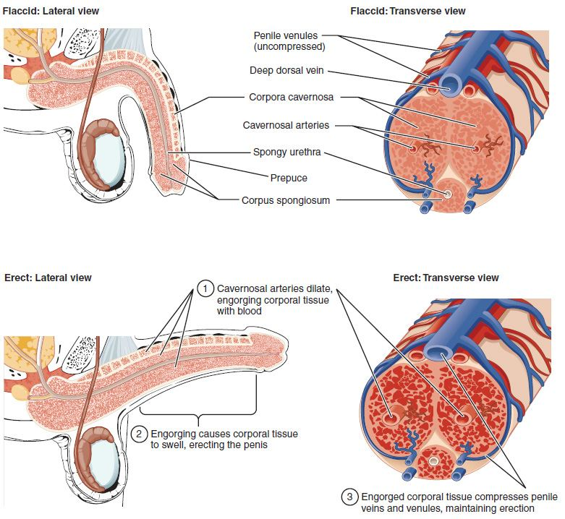
Gambar 14.1. Penis: dua korpus kavernosum dan satu korpus spongiosum berisi uretra; mekanisme veno-oklusi saat ereksi. (OpenStax, CC BY 4.0)
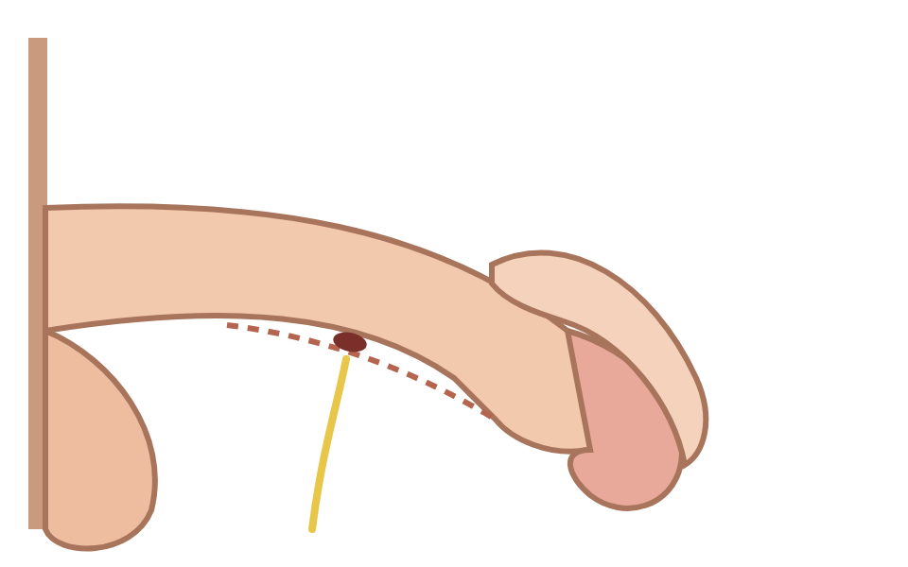
Gambar 14.2. Trias hipospadia: muara uretra di ventral, chordee (penis melengkung ke ventral), dan dorsal hood. Jangan disunat dulu.
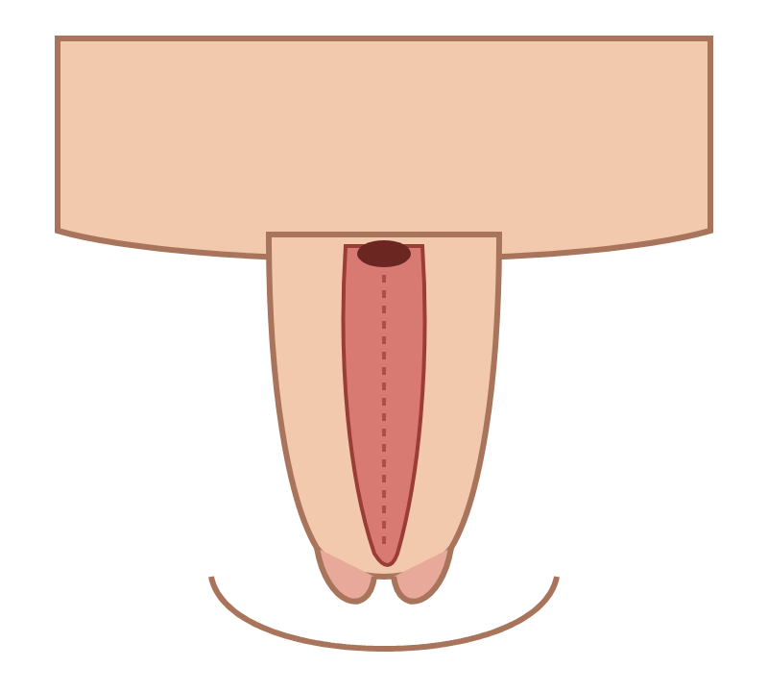
Gambar 14.3. Epispadia: muara uretra di dorsal dengan lempeng uretra terbuka; bagian kompleks ekstrofi-epispadia.
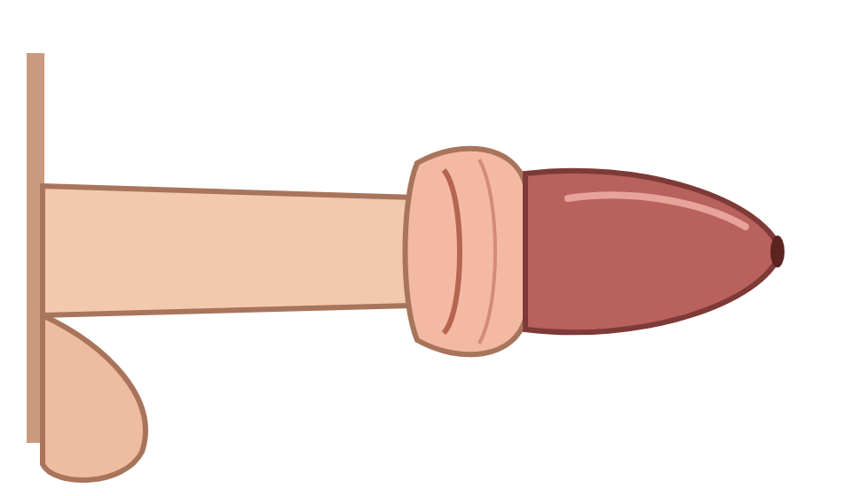
Gambar 14.4. Parafimosis: kulup tertarik ke belakang sulkus koronarius membentuk cincin jepit → glans edema. Kegawatan.

0. Anatomi, embriologi & fisiologi penis

0.1. Anatomi
- Tiga silinder: 2 korpus kavernosum (dorsal, untuk ereksi kaku) + 1 korpus spongiosum (ventral, membungkus uretra, ujungnya = glans).
- Pembungkus: tunika albuginea (sangat kuat, tidak elastis) → fasia Buck → fasia dartos → kulit; preputium menutup glans.
- Pembuluh & saraf dorsal penis berjalan di arah jam 12 (dorsal); uretra di jam 6 (ventral). Karena itu aspirasi priapismus dilakukan di jam 3 atau 9.
- Arteri: a. pudenda interna → a. kavernosa (sentral tiap korpus), a. dorsalis, a. bulbouretralis.

0.2. Embriologi (dasar hipospadia/epispadia)
Minggu 8–12: DHT (dari testosteron lewat 5α-reduktase) membuat tuberkel genital memanjang → Lipatan uretra di sisi ventral menutup dari proksimal ke distal membentuk uretra penis → Preputium terbentuk melingkar mengikuti penutupan uretra
Hipospadia = penutupan lipatan uretra ventral tidak tuntas → muara di ventral, preputium ventral tidak terbentuk (dorsal hood), jaringan ventral pendek (chordee). Epispadia = kelainan pada dinding perut bawah/kloaka sehingga uretra terbuka di dorsal.

0.3. Fisiologi ereksi (dasar priapismus)
Rangsang → saraf parasimpatis (S2–S4) & NANC → NO dilepas → guanilat siklase → cGMP → Otot polos arteri & trabekula relaksasi → Darah arteri masuk sinusoid → Sinusoid mengembang menekan vena subtunika ke tunika albuginea (veno-oklusi) → Ereksi kaku → PDE5 memecah cGMP + simpatis → detumesensi
Priapismus iskemik = mekanisme detumesensi gagal → darah terjebak (low-flow). Non-iskemik = aliran arteri tidak terkendali (high-flow), misal fistula arteri-lakuna setelah trauma.

A. Hipospadia

A.1. 1. Definisi
Kelainan kongenital: urethral plate tidak terbentuk sempurna sehingga meatus uretra eksterna (MUE) berada di ventral penis (PPT), antara glans sampai perineum.

A.2. 2. Epidemiologi (PPT)
±3,2 per 1000 kelahiran hidup laki-laki. Sering bersama kriptorkismus: 9% pada hipospadia anterior, 32% pada posterior.

A.3. 3. Etiologi & 5. Faktor risiko (PPT)
- Kongenital, multifaktor, herediter tidak terkait kromosom X (not sex linked)
- Gangguan androgen (produksi testosteron, 5α-reduktase, reseptor androgen)
- Pajanan estrogen/antiandrogen saat hamil, BBLR, IVF, ibu usia tua

A.4. 4. Klasifikasi (PPT: berdasar letak MUE)
Kelompok | Letak MUE | Proporsi kira-kira
Anterior (distal) | Glanular, koronal, subkoronal | ±50%
Medial (tengah) | Penil distal, midshaft, penil proksimal | ±30%
Posterior (proksimal) | Penoskrotal, skrotal, perineal | ±20%

A.5. 7. Klinis: TRIAS hipospadia (PPT)
- Chordee (penis melengkung ke ventral, terutama saat ereksi)
- Dorsal hood (preputium hanya di dorsal, ventral tidak ada)
- MUE di ventral
Keluhan: pancaran kencing ke bawah, harus duduk saat BAK; dewasa: kesulitan koitus & inseminasi.

A.6. 8. Pemeriksaan fisik (PPT)
- Letak MUE
- Kelainan kongenital penyerta: UDT, hernia inguinal, skrotum bifida, mikropenis

A.7. 9. DD (PPT)
PPT: tidak ada (–). Namun hipospadia proksimal + testis tidak teraba → curigai gangguan perkembangan seks (DSD), misal hiperplasia adrenal kongenital pada bayi XX yang tervirilisasi.

A.8. 10. Penunjang (PPT)
Hanya bila ada kelainan kongenital lain (misal UDT bilateral/DSD): kariotipe, hormon (17-OHP, testosteron, LH/FSH), USG abdomen/pelvis.

A.9. 11–12. Terapi (PPT)
Tujuan terapi | Tahapan operasi
1. Kosmetik penis (penis lurus, meatus di ujung glans) | 1. Koreksi chordee = ortoplasti
2. Fungsi miksi (berdiri, pancaran lurus) & seksual normal | 2. Membuat neouretra = uretroplasti
 | 3. Membuat glans = glanuloplasti
Penting untuk ujian & klinik
- Jangan disirkumsisi! Preputium dipakai sebagai bahan rekonstruksi. Hipospadia = kontraindikasi sirkumsisi.
- Waktu operasi ideal: usia 6–18 bulan (EAU Paediatric Urology).

A.10. 15. Komplikasi (PPT: penyakit & tindakan)
Akibat penyakit | Akibat operasi
Gangguan miksi & psikososial | Fistel uretrokutan (tersering)
Gangguan seksual/infertilitas | Stenosis meatus, striktur uretra
 | Divertikel uretra, chordee sisa, dehisensi

B. Epispadia

B.1. 1–3. Definisi, epidemiologi, etiologi (PPT)
- MUE di dorsal penis; bagian spektrum kompleks ekstrofi–epispadia
- Insiden ±3,3 per 100.000 kelahiran hidup (jauh lebih jarang dari hipospadia)
- Kongenital; urethral plate tidak terbentuk sempurna di dorsal

B.2. 7. Klinis
- Penis pendek, lebar, melengkung ke dorsal (dorsal chordee)
- Preputium hanya di ventral
- Epispadia proksimal (penopubik): inkontinensia karena leher buli/sfingter tidak sempurna
- Diastasis simfisis pubis

B.3. 9. DD (PPT)
Tidak ada.

B.4. 11–12. Terapi (PPT)
Rekonstruksi uretra dengan memindahkan (reposisi) korpus spongiosum ke ventral (misal teknik Cantwell-Ransley/Mitchell), koreksi chordee dorsal, rekonstruksi leher buli bila inkontinens.

B.5. Hipospadia vs epispadia (sering jadi soal)
 | Hipospadia | Epispadia
MUE | Ventral | Dorsal
Chordee | Ke ventral | Ke dorsal
Preputium | Dorsal hood | Ventral apron
Insiden | 3,2/1000 | 3,3/100.000
Kelainan terkait | UDT, hernia | Ekstrofi buli, inkontinensia
Keduanya: tujuan terapi sama (kosmetik + fungsi miksi & seksual), keduanya kontraindikasi sirkumsisi.

C. Priapismus

C.1. 1. Definisi
Ereksi menetap > 4 jam yang tidak berhubungan dengan rangsang seksual (atau berlanjut setelah orgasme).

C.2. 2. Epidemiologi (PPT)
±1 : 100.000 per tahun. Pada anak terutama terkait sickle cell.

C.3. 4. Klasifikasi & pembeda (PPT)
 | Iskemik (low-flow, veno-oklusif) | Non-iskemik (high-flow, arterial)
Onset | Sering saat tidur | Setelah trauma perineum/penis
Nyeri | Mula ringan → sangat nyeri | Ringan–sedang / tidak nyeri
Ketegangan | Sangat tegang (kaku penuh), glans lunak | Tidak terlalu tegang (parsial)
Darah kavernosa: warna | Hitam | Merah
pO₂ | < 30 mmHg | > 50 mmHg (mirip arteri)
pCO₂ | > 60–80 mmHg | < 50 mmHg
pH | < 7,25 | > 7,3–7,5
Doppler | Tidak ada aliran | Aliran ada + fistula
Arteriografi | Pembuluh utuh | Malformasi arteri-vena / fistula arteri-lakuna
Urgensi | Kegawatan | Boleh observasi
Tipe ketiga: stuttering (rekuren) = priapismus iskemik berulang singkat, sering pada sickle cell.

C.4. 3. Etiologi priapismus iskemik (PPT)
Kelompok | Contoh
Obat intrakavernosa | Papaverin, prostaglandin E1 (alprostadil), fenoksibenzamin
Obat SSP | Trazodon, benzodiazepin, fenotiazin (klorpromazin), risperidon
Antihipertensi | Prazosin, fenoksibenzamin, labetalol, CCB, hidralazin
Antikoagulan | Heparin, warfarin
Hormon | Testosteron, GnRH, tamoksifen
Drug ilegal | Kokain, marijuana; alkohol
Hematologi | Sickle cell, talasemia, polisitemia, hiperviskositas, leukemia
Metabolik | Gout, DM, sindrom nefrotik, gagal ginjal, amiloidosis, Fabry
Neurologis | Lesi medula spinalis, neuropati otonom, stenosis spinal
Keganasan | Leukemia, kanker prostat/uretra, metastasis ginjal, mieloma multipel
Lain | Nutrisi parenteral (lipid), CO, bisa laba-laba black widow, idiopatik
Non-iskemik: trauma tumpul perineum (straddle injury), trauma tembus, laserasi a. kavernosa, trauma tak dikenali.

C.5. 6. Patofisiologi (PPT)
Non-iskemik | Iskemik
Aliran arteri kavernosa tak terkendali → Fistula arteri-lakuna → Aliran arteri turbulen → NO dilepas → vasodilatasi & antikoagulasi  Darah tetap teroksigenasi → jarang fibrosis | Gagal mekanisme vasokonstriksi/vasorelaksasi → Darah terjebak (sindrom kompartemen penis) → Hipoksia, hiperkapnia, asidosis → Otot polos trabekula mati → fibrosis korpora  Setelah ±4–6 jam iskemik mulai merusak; > 24–48 jam → disfungsi ereksi permanen

C.6. 8. Kriteria diagnosis (PPT)
- Non-iskemik: ereksi parsial, tidak nyeri
- Iskemik: ereksi kaku nyeri, glans lunak (−)
- Analisis gas darah kavernosa = pembeda utama; Doppler
Penunjang (PPT): darah lengkap, hapusan darah tepi (sickle cell, leukemia), urin lengkap & tes narkoba, Hb elektroforesis.

C.7. 11. Terapi priapismus iskemik (PPT, AUA)
- Analgesia: blok saraf dorsal penis / anestesi lokal
- Aspirasi darah korpus dengan butterfly/jarum besar lewat glans atau di jam 3/9 (hindari jam 12 = neurovaskular dorsal, jam 6 = uretra) sampai keluar darah merah
- Irigasi NaCl 0,9%
- Fenilefrin intrakavernosa (agonis α1) 100–500 µg tiap 3–5 menit, maks 1 mg dalam 1 jam; pantau TD & nadi
- Gagal → shunting: distal dulu (Winter, Ebbehoj, T-shunt, Al-Ghorab) lalu proksimal (Quackels, Grayhack)
- > 36 jam / gagal shunt → pertimbangkan implan penis primer
Sickle cell: hidrasi, oksigen, analgesik, transfusi tukar bersama (bukan menggantikan) aspirasi.

C.8. 11. Terapi non-iskemik & stuttering (PPT)
- Non-iskemik: observasi (banyak sembuh sendiri), kompres es; menetap → embolisasi arteri selektif (bekuan autolog/gelfoam sementara, coil permanen) → ligasi bedah
- Stuttering: obati penyakit dasar; antiandrogen/agen hormonal, fenilefrin injeksi mandiri, baklofen, digoksin, PDE5i dosis rendah teratur

C.9. 15. Komplikasi
- Disfungsi ereksi permanen (fibrosis)
- Penis memendek
- Gangren (sangat jarang)
- Komplikasi fenilefrin: hipertensi, bradikardia

D. Fimosis & parafimosis

D.1. 1. Definisi (PPT)
Fimosis | Parafimosis
Preputium penis tidak dapat diretraksi ke proksimal (melewati glans) | Preputium yang diretraksi sampai sulkus koronarius tidak dapat dikembalikan ke keadaan semula

D.2. Fimosis fisiologis vs patologis
 | Fisiologis | Patologis
Sebab | Perlekatan alami preputium–glans (normal pada bayi) | Parut: balanitis berulang, BXO/lichen sclerosus, retraksi paksa
Usia | Hampir semua bayi; makin besar makin bisa ditarik (sebagian sampai remaja) | Setelah sebelumnya bisa ditarik
Tampak | Ujung preputium sehat, bisa 'ballooning' saat BAK | Cincin putih fibrotik
Terapi | Edukasi, tidak dipaksa; kortikosteroid topikal bila mengganggu | Steroid topikal; sirkumsisi

D.3. 7. Klinis
- Fimosis: preputium menggelembung saat kencing, pancaran kecil, balanopostitis berulang, ISK, retensi (jarang). Banyak soal kating: 'anak 3 tahun sulit berkemih, ujung penis menggelembung' = fimosis.
- Parafimosis: glans & preputium bengkak, nyeri, cincin penjerat di belakang glans → bisa iskemia glans

D.4. 11–12. Terapi (PPT: sirkumsisi, retraksi manual)
Fimosis | Parafimosis (kegawatan)
Kortikosteroid topikal 0,05–0,1% 2×/hari 4–8 minggu (EAU) | Reposisi manual: kompres/tekan glans untuk mengurangi edema (kompres es, balut elastis, gula), lalu jari menarik preputium ke depan sambil ibu jari mendorong glans ke belakang
Sirkumsisi bila gagal/patologis/ISK berulang | Gagal → insisi dorsal (dorsal slit) cincin penjerat
 | Setelah edema hilang → sirkumsisi elektif
Penyebab parafimosis tersering
Iatrogenik: preputium ditarik untuk membersihkan/memasang kateter lalu lupa dikembalikan. Edukasi: selalu kembalikan preputium.

D.5. 15. Komplikasi
- Fimosis: balanitis, ISK, retensi, karsinoma penis (risiko naik)
- Parafimosis: nekrosis/gangren glans

E. Sirkumsisi (dari PPT)

E.1. Metode (PPT)
Metode | Prinsip
Konvensional: dorsal slit | Preputium dorsal digunting ke arah korona lalu dipotong melingkar, jahit
Konvensional: guillotine | Preputium dijepit klem lalu dipotong distal klem
Plastibell | Cincin plastik dipasang di bawah preputium, diikat benang → preputium nekrosis & lepas sendiri ±5–7 hari
Smart clamp | Klem plastik menjepit preputium, dipotong, klem dilepas beberapa hari kemudian
Stapler | Alat sekali pakai memotong & menjahit sekaligus (cepat, rapi)
Elektrokauter/laser | Pemotongan dengan panas

E.2. Indikasi
- Agama/budaya, sosial
- Medis: fimosis patologis, parafimosis berulang, balanopostitis berulang, ISK berulang pada kelainan saluran kemih, BXO

E.3. Kontraindikasi
Absolut | Relatif
Hipospadia, epispadia, chordee tanpa hipospadia | Infeksi lokal akut (obati dulu)
Mikropenis, buried penis, webbed penis | Gangguan pembekuan darah (hemofilia) → siapkan faktor pembekuan
Ambigus genitalia | Bayi prematur/sakit (tunda)

E.4. Komplikasi
- Perdarahan (tersering), infeksi
- Pengangkatan kulit berlebihan/kurang
- Stenosis meatus, fistula uretra, cedera glans
- Komplikasi anestesi

F. Mikropenis

F.1. 1. Definisi (PPT)
Penis dengan bentuk normal tetapi panjang penis regang (stretched penile length, SPL) < 2,5 SD di bawah rerata untuk usia. Diukur dari tulang pubis (tekan lemak suprapubik) sampai ujung glans saat penis diregangkan.

F.2. Nilai normal SPL (PPT)
Usia | Rerata ± SD (cm) | Rerata − 2,5 SD (cm)
Prematur 30 minggu | 2,5 ± 0,4 | 1,5
Prematur 34 minggu | 3,0 ± 0,4 | 2,0
Bayi cukup bulan | 3,5 ± 0,4 | 2,5
0–5 bulan | 3,9 ± 0,8 | 1,9
6–12 bulan | 4,3 ± 0,8 | 2,3
1–2 tahun | 4,7 ± 0,8 | 2,6
2–3 tahun | 5,1 ± 0,9 | 2,9
5–6 tahun | 6,0 ± 0,9 | 3,8
10–11 tahun | 6,4 ± 1,1 | 3,7
Dewasa | 13,3 ± 1,6 | 9,3

F.3. 3. Etiologi (PPT)
Kelompok | Contoh
Sekresi testosteron kurang: hipogonadotropik hipogonadisme | Sindrom Kallmann (+ anosmia), defisiensi hormon hipofisis lain, Prader-Willi, Laurence-Moon, Bardet-Biedl, Rud
Hipogonadisme primer (hipergonadotropik) | Anorkia, Klinefelter & poli-X, disgenesis gonad, defek reseptor LH, defek steroidogenesis testosteron, Noonan, trisomi 21, Robinow
Gangguan kerja testosteron | Defisiensi GH/IGF-1, defek reseptor androgen (parsial), defisiensi 5α-reduktase, sindrom hidantoin janin
Kelainan perkembangan | Agenesis penis, ekstrofi kloaka
Idiopatik; bagian malformasi kongenital lain

F.4. 8. DD
- Buried/concealed penis (penis normal tertutup lemak suprapubik)
- Webbed penis
- Ambigus genitalia (bila ada hipospadia berat/UDT)

F.5. 10. Penunjang
- LH, FSH, testosteron; uji stimulasi hCG
- Kariotipe
- Fungsi hipofisis lain (GH, kortisol, TSH), gula darah (hipoglikemia neonatus)
- MRI kepala bila curiga kelainan hipofisis

F.6. 11. Terapi (PPT)
- Penggantian androgen: testosteron (injeksi IM pada bayi, oral, atau topikal; DHT topikal pada defisiensi 5α-reduktase)
- Operasi augmentasi/enhancement (phalloplasty) bila tidak respons
Contoh regimen bayi: testosteron enantat 25 mg IM tiap 3–4 minggu × 3 dosis, lalu ukur ulang SPL.

G. Penyakit Peyronie (PPT)

G.1. 1. Definisi
Kelainan didapat berupa plak fibrosis pada tunika albuginea → penis bengkok saat ereksi, nyeri ereksi, teraba plak, dan disfungsi ereksi. Umumnya pria 40–70 tahun.

G.2. 6. Patofisiologi
Mikrotrauma berulang saat koitus → Perdarahan kecil di tunika albuginea → Fibrin terdeposit, TGF-β1 ↑ → Fibroblas → miofibroblas, kolagen tidak teratur → Plak tidak elastis → sisi plak tidak memanjang saat ereksi → penis bengkok ke arah plak
Siklus faktor patogen (PPT): ketidakseimbangan NO, stres oksidatif (ROS, peroksidasi lipid), vaskulopati penis (disfungsi PDE5, inaktivasi Rho-kinase), anoksia → sitokin & radang.

G.3. 4. Fase
Fase aktif/akut | Fase stabil/kronik
±6–18 bulan; nyeri ereksi, lengkung bertambah | Nyeri hilang, lengkung menetap ≥ 3–6 bulan

G.4. 7. Klinis
- Penis bengkok (paling sering ke dorsal), deformitas jam pasir, memendek
- Nyeri saat ereksi
- Plak teraba
- Disfungsi ereksi, dampak psikologis (stres, depresi)

G.5. 11–12. Terapi (PPT)
- Medikamentosa: antagonis kalsium (verapamil intralesi), kolagenase (Clostridium histolyticum) intralesi, interferon α-2b; oral (vitamin E, pentoksifilin) buktinya lemah
- Traksi penis (alat tarik)
- Operasi saat fase stabil: plikasi (Nesbit) → grafting plak → implan penis bila disertai disfungsi ereksi

Ringkasan
- Hipospadia 3,2/1000: trias chordee, dorsal hood, MUE ventral; anterior-medial-posterior; operasi ortoplasti → uretroplasti → glanuloplasti; jangan sirkumsisi.
- Epispadia 3,3/100.000: MUE dorsal, kompleks ekstrofi; rekonstruksi dengan reposisi spongiosum ke ventral.
- Priapismus iskemik: nyeri, kaku penuh, darah hitam pO₂ < 30, pH < 7,25 → aspirasi + irigasi + fenilefrin → shunt.
- Priapismus non-iskemik: pasca-trauma, tidak nyeri, darah merah → observasi/embolisasi.
- Fimosis: tidak bisa ditarik; parafimosis: tidak bisa dikembalikan (darurat) → reposisi manual → insisi dorsal → sirkumsisi.
- Mikropenis: SPL < −2,5 SD (cukup bulan < 2,5 cm) → cari hipogonadisme → testosteron.
- Peyronie: plak tunika albuginea → bengkok; verapamil/kolagenase/interferon, traksi, operasi saat stabil.

Kamus istilah
Istilah | Artinya
BXO | Balanitis xerotica obliterans (lichen sclerosus genital): radang kronik yang membuat preputium putih kaku berparut.
chordee | Penis melengkung ke ventral karena jaringan di sisi bawah penis pendek/fibrosis.
DSD | Disorders of sex development: kelainan bawaan yang membuat kromosom, gonad, dan alat kelamin tidak sejalan.
SPL | Stretched penile length: panjang penis saat diregangkan maksimal, diukur dari pubis ke ujung glans.

Referensi
- Partin AW, et al. Campbell-Walsh-Wein Urology. 12th ed. Elsevier; 2020.
- Radmayr C, et al. EAU Guidelines on Paediatric Urology. European Association of Urology; 2025.
- Bivalacqua TJ, et al. Acute Ischemic Priapism: an AUA/SMSNA Guideline. J Urol. 2021;206(5):1114–1121.
- Salonia A, et al. EAU Guidelines on Sexual and Reproductive Health (priapism, Peyronie's disease). European Association of Urology; 2025.
- Nehra A, et al. Peyronie's Disease: AUA Guideline. J Urol. 2015;194(3):745–753.
- Hatipoğlu N, Kurtoğlu S. Micropenis: etiology, diagnosis and treatment approaches. J Clin Res Pediatr Endocrinol. 2013;5(4):217–223.
- Purnomo BB. Dasar-dasar Urologi. Edisi 3. Jakarta: Sagung Seto; 2016.

KUL 15 · Kelainan Testis & Skrotum: Kriptorkismus, Spermatokel, Hidrokel, Varikokel, Torsio Testis
Dari PPT Kuliah 15 (dr. Septina Rahayu, Sp.U). Struktur klinis per penyakit, dilengkapi EAU Paediatric Urology & Sexual and Reproductive Health.

Peta KUL 15: Kelainan testis & skrotum
Lima kelainan dari PPT dr. Septina. Cara mudah mengingat: apakah testis di tempatnya? (kriptorkismus) dan benjolan/nyeri skrotum ini apa? (spermatokel, hidrokel, varikokel, torsio).
Kelainan | Kata kunci | Transiluminasi | Darurat?
Kriptorkismus (UDT) | Skrotum kosong, testis di inguinal/abdomen | — | Tidak (operasi < 12–18 bulan)
Spermatokel | Kista di atas/belakang testis (kaput epididimis), tidak nyeri | (+) | Tidak
Hidrokel | Benjolan kistik mengelilingi testis, testis sulit diraba | (+) | Tidak
Varikokel | 'Kantong cacing' di atas testis kiri, membesar saat Valsalva/berdiri, infertilitas | (−) | Tidak
Torsio testis | Nyeri mendadak hebat, testis tinggi horizontal, kremaster (−), Prehn (−) | (−) | YA: golden period 4–6 jam

Gambar penting
Gambar 15.1. Testis dan epididimis. (OpenStax, CC BY 4.0)
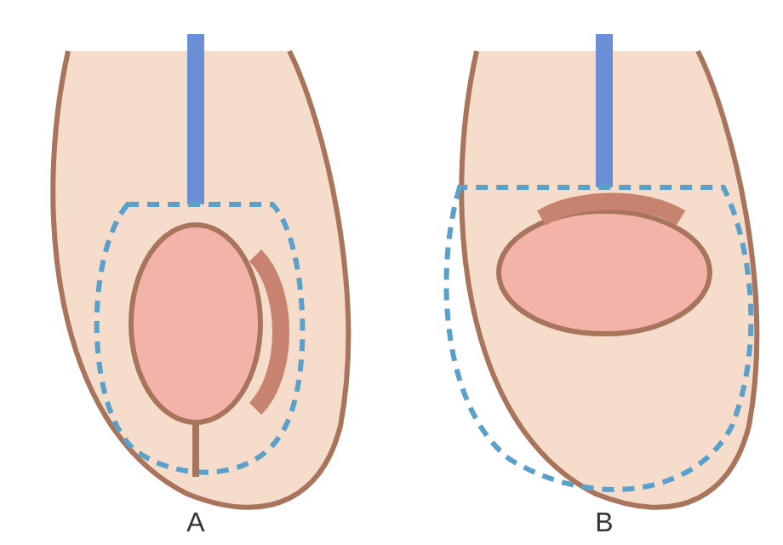
Gambar 15.2. Deformitas bell-clapper: tunika vaginalis menempel terlalu tinggi sehingga testis tergantung bebas dan mudah terpuntir (torsio intravaginal).
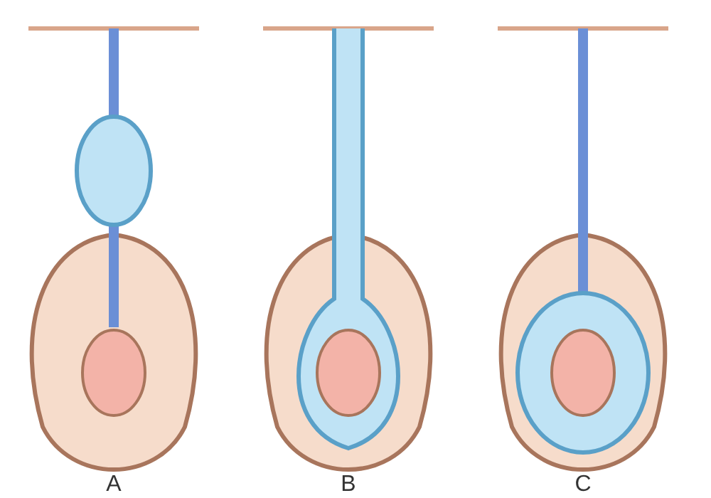
Gambar 15.3. Tipe hidrokel: A = hidrokel funikulus (kantong cairan di korda, terpisah dari testis), B = komunikan (prosesus vaginalis paten, ukuran berubah pagi-sore), C = hidrokel testis (non-komunikan, cairan membungkus testis).
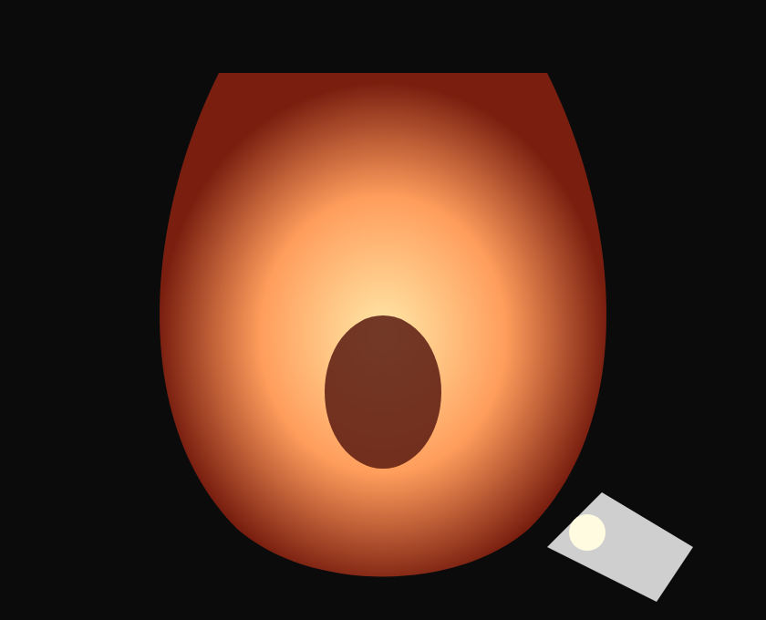
Gambar 15.4. Transiluminasi: benjolan berisi cairan jernih menyala (hidrokel); bayangan gelap di tengah adalah testis.
Gambar 15.5. Doppler: P = epididimo-orkitis (aliran meningkat), Q = torsio (aliran hilang), R = abses.

0. Embriologi, anatomi & fisiologi testis

0.1. Turunnya testis (dasar kriptorkismus)
Testis terbentuk di retroperitoneum dekat ginjal → Fase transabdominal (minggu 8–15): gubernakulum membesar (hormon INSL3), testis tertahan dekat cincin inguinal interna → Fase inguinoskrotal (minggu 25–35): dipicu androgen & saraf genitofemoral (CGRP), testis melewati kanalis inguinalis ke skrotum → Lahir: testis di skrotum; prosesus vaginalis menutup
Karena turun terakhir sekali (trimester 3), bayi prematur jauh lebih sering UDT (±30%).

0.2. Prosesus vaginalis (dasar hidrokel & hernia)
Kantong peritoneum yang ikut turun bersama testis. Normalnya menutup (obliterasi) setelah testis turun; bagian bawah tersisa sebagai tunika vaginalis. Bila tetap terbuka (paten): kecil → cairan peritoneum lewat = hidrokel komunikans; besar → usus lewat = hernia inguinalis indirek.

0.3. Suhu & spermatogenesis
Spermatogenesis butuh suhu ±2–3 °C di bawah suhu inti. Pengatur: kulit skrotum tipis tanpa lemak, otot dartos & kremaster, dan pleksus pampiniformis (vena yang membungkus arteri testikularis sebagai penukar panas). Testis yang tertahan di abdomen/inguinal atau vena yang melebar (varikokel) → suhu naik → sperma rusak.

0.4. Pembuluh darah
- A. testikularis langsung dari aorta (setinggi L2).
- V. testikularis kiri bermuara ke v. renalis kiri dengan sudut tegak lurus, lebih panjang, katupnya sering tidak ada, dan bisa terjepit antara aorta–a. mesenterika superior (nutcracker) → varikokel lebih sering di kiri.
- V. testikularis kanan langsung ke v. kava inferior (sudut lancip).
- Varikokel kanan saja atau mendadak pada lansia → curigai tumor retroperitoneal/ginjal yang menekan vena.

0.5. Fiksasi testis (dasar torsio)
Normalnya tunika vaginalis hanya membungkus bagian anterior testis, sedangkan sisi posterior melekat ke dinding skrotum. Pada anomali bell-clapper, tunika vaginalis membungkus seluruh testis & epididimis sehingga testis tergantung bebas seperti bandul lonceng → mudah terpelintir (torsio intravaginal).

A. Kriptorkismus (undescended testis, UDT)

A.1. 1. Definisi
Testis tidak turun sempurna ke dasar skrotum dan tidak bisa dibawa ke skrotum. Patofisiologi PPT: testis belum turun sempurna setelah usia kehamilan 7 bulan.

A.2. 2. Epidemiologi (PPT)
Kelompok | Insiden
Bayi prematur | ±30%
Bayi cukup bulan | ±3%
Usia 3 bulan | ±1%
Usia 1 tahun | 0,75–1%
±70% turun spontan, biasanya dalam 3 bulan pertama (dorongan 'mini-puberty' testosteron). Setelah usia 6 bulan jarang turun sendiri.

A.3. 3. Etiologi (PPT)
- Mekanis: gubernakulum abnormal, kanalis inguinalis sempit, prosesus vaginalis paten, perlekatan
- Hormonal: kurang androgen/INSL3, hipogonadisme, gangguan reseptor
- Faktor risiko: prematur, BBLR, riwayat keluarga, pajanan estrogen/pestisida, sindrom (Prader-Willi, Klinefelter, Noonan)

A.4. 4. Klasifikasi (PPT)
True UDT (di jalur normal) | Ektopik (di luar jalur normal)
Abdominal (intra-abdomen) | Prepenile (pubis)
Inguinal (kanalis inguinalis) | Superfisial inguinal (kantong Denis-Browne, tersering)
Suprascrotal | Transverse scrotal (skrotum sisi lain)
 | Femoral
 | Perineal
Juga dibagi teraba (±80%) vs tidak teraba (±20%: intra-abdominal, atrofi, atau tidak ada/vanishing testis).

A.5. Kelainan penyerta (PPT)
- Prosesus vaginalis paten ±90%
- Hernia inguinalis ±10% (klinis)
- Hipospadia (pikirkan DSD bila bilateral tidak teraba + hipospadia)

A.6. 7. Pemeriksaan fisik (PPT)
- Unilateral atau bilateral?
- Bagian dari sindrom?
- Skrotum normal atau hipoplastik (kurang berkembang = testis tak pernah di sana)
- Raba dari spina iliaka anterior superior menyusur kanalis inguinalis ke skrotum dengan tangan hangat, anak santai (posisi kodok/duduk bersila)

A.7. 9. Diagnosis banding (PPT)
 | UDT | Testis retraktil
Bisa dibawa ke skrotum? | Tidak / langsung naik lagi | Bisa dan tetap di skrotum sebentar
Sebab | Gangguan turun | Refleks kremaster kuat (normal, usia 1–7 tahun)
Skrotum | Bisa hipoplastik | Normal
Terapi | Operasi | Observasi tiap tahun (bisa naik menetap = ascending testis)
DD lain: anorkia/vanishing testis, ambigus genitalia.

A.8. 10. Penunjang (PPT)
- Pencitraan untuk testis tidak teraba: USG / CT / MRI — tidak rutin karena tidak bisa menyingkirkan testis intra-abdomen (EAU: imaging tidak dianjurkan sebelum operasi)
- Tambahan: stimulasi hormonal hCG (testosteron naik = ada jaringan testis), AMH/inhibin B, kariotipe bila bilateral tidak teraba
- Diagnostik terbaik: laparoskopi (sekaligus terapi)

A.9. 11. Terapi (PPT)
- Hormonal: hCG atau GnRH (keberhasilan rendah ±20%; EAU tidak merekomendasikan rutin)
- Eksplorasi operasi: orkidopeksi (inguinal untuk teraba; laparoskopi atau Fowler-Stephens bertahap untuk intra-abdomen); orkidektomi bila atrofi berat/pascapubertas
Waktu operasi
EAU Paediatric Urology: orkidopeksi sebaiknya selesai sebelum usia 12 bulan, paling lambat 18 bulan, karena sel germinal mulai rusak sejak usia ±6–12 bulan.

A.10. 15. Komplikasi (PPT)
- Neoplasia: risiko tumor sel germinal (seminoma) naik ±2–8× (lebih tinggi bila intra-abdomen); orkidopeksi dini menurunkan risiko & memudahkan perabaan
- Infertilitas: unilateral ±10%, bilateral ±35–65% subfertil
- Torsio, hernia, trauma, psikologis

A.11. 13. KIE
- Ajari orang tua/remaja periksa testis sendiri setelah pubertas
- Kontrol pascaoperasi untuk ukuran testis

B. Spermatokel

B.1. 1. Definisi & 6. Patofisiologi (PPT)
Kista retensi berisi cairan mengandung sperma, berasal dari dilatasi duktus eferen (biasanya di kaput epididimis).

B.2. 2. Epidemiologi (PPT)
Usia 20–50 tahun.

B.3. 3. Etiologi (PPT)
Idiopatik atau sumbatan aliran keluar (obstruksi), misal pascaepididimitis, trauma, vasektomi.

B.4. 7. Klinis (PPT)
- Benjolan tidak nyeri di atas/belakang testis, terpisah dari testis (testis teraba normal di bawahnya)
- Transiluminasi (+)
- Kebanyakan < 2 cm, ditemukan kebetulan

B.5. 9. DD (PPT)
- Hidrokel
- Kista mesotel (mesothelial cyst)
- Displasia kistik rete testis
- Sertoliform cystadenoma
- Kista sederhana rete testis
- Ektasia tubular (rete testis)
Kista epididimis (isi jernih tanpa sperma) secara klinis sama dengan spermatokel.

B.6. 10. Penunjang (PPT)
USG (kista anekoik di kaput epididimis, terpisah dari testis) dan histopatologi setelah eksisi.

B.7. 11. Terapi (PPT)
Eksisi (spermatokelektomi) bila besar, nyeri, atau mengganggu. Kecil tanpa keluhan cukup observasi. Hati-hati pada pria yang masih ingin anak (risiko sumbatan epididimis).

C. Hidrokel

C.1. 1. Definisi
Pengumpulan cairan berlebihan di antara lapisan parietal dan viseral tunika vaginalis.

C.2. 2. Epidemiologi (PPT)
Sering pada anak (bayi baru lahir ±5–10%, sebagian besar menutup sendiri dalam 1–2 tahun). Pada dewasa: primer (idiopatik) atau sekunder (didapat).

C.3. 3. Etiologi (PPT)
- Anak: prosesus vaginalis belum menutup sempurna → cairan peritoneum masuk
- Dewasa: keseimbangan produksi–penyerapan cairan tunika terganggu, kelainan limfatik
- Sekunder: epididimo-orkitis, trauma, tumor testis, torsio, filariasis (daerah endemik), pascaoperasi varikokel/hernia

C.4. 4. Klasifikasi (PPT)
Tipe | Letak cairan | Ciri
Hidrokel testis | Mengelilingi testis | Testis tidak teraba terpisah, ukuran tetap
Hidrokel funikuli | Di funikulus spermatikus (kantong terisolasi) | Benjolan di atas testis, testis teraba di bawahnya; kista funikulus
Hidrokel komunikans | Berhubungan dengan rongga peritoneum (PV paten) | Ukuran berubah: kecil saat bangun tidur/berbaring, besar sore/saat aktivitas; bisa dikosongkan dengan tekanan
Spektrum DD dari PPT (gambar): hernia inguinalis → hernia inguinoskrotal → hidrokel komunikans → kista funikulus → hidrokel non-komunikans.

C.5. 7. Klinis (PPT)
- Benjolan kistik di skrotum, tidak nyeri (kecuali sekunder)
- Transiluminasi (+): cahaya tembus merah
- Bisa meraba di atasnya (batas atas jelas) → membedakan dari hernia inguinoskrotal (tidak bisa 'get above')
- Hidrokel besar (permagna): penis tertutup, berat, gangguan berjalan/berkemih

C.6. 9. DD
 | Hidrokel | Hernia inguinoskrotal
Transiluminasi | (+) | (−) (usus); bayi kadang (+)
Batas atas | Teraba (bisa 'get above the swelling') | Tidak teraba, berlanjut ke inguinal
Bising usus | Tidak | Bisa ada
Reposisi | Tidak (kecuali komunikans pelan-pelan) | Bisa direposisi
Impuls batuk | Tidak | Ada
Juga spermatokel, varikokel, tumor testis (padat, transiluminasi (−)).

C.7. 10. Penunjang (PPT)
USG: memastikan cairan dan menilai testis di dalamnya (hidrokel dewasa bisa menyembunyikan tumor testis).

C.8. 11–12. Terapi (PPT)
- Observasi: bayi/anak (banyak menutup sendiri sampai usia 1–2 tahun)
- Operasi bila: ukuran besar, alasan kosmetik, hidrokel permagna; juga bila menetap > 1–2 tahun pada anak, komunikans, atau nyeri
Anak (komunikans) | Dewasa (non-komunikans)
Pendekatan inguinal: ligasi tinggi prosesus vaginalis (seperti herniotomi) | Pendekatan skrotal: eversi tunika (Jaboulay/Winkelmann) atau plikasi (Lord); alternatif aspirasi + skleroterapi (sering kambuh)

C.9. 15. Komplikasi
- Hernia (bila komunikans)
- Atrofi testis (tekanan hidrokel besar), infeksi, perdarahan
- Pascaoperasi: hematoma, infeksi, kambuh

D. Varikokel

D.1. 1. Definisi
Pelebaran abnormal vena pleksus pampiniformis di funikulus spermatikus.

D.2. 2. Epidemiologi (PPT)
±15% pria (±35–40% pria infertil primer, ±80% infertil sekunder). Kiri > kanan (±90% kiri).

D.3. 6. Patofisiologi (PPT)
V. testikularis kiri tanpa katup, panjang, masuk tegak lurus ke v. renalis kiri (± nutcracker) → Aliran balik vena terhambat → darah refluks & menggenang → Pleksus pampiniformis melebar → Suhu testis ↑, hipoksia, stres oksidatif, refluks metabolit (katekolamin) ginjal/adrenal → Spermatogenesis menurun, testis mengecil → Infertilitas, nyeri tumpul

D.4. 7. Klinis
- Sering tanpa gejala; nyeri tumpul/berat (pegal) setelah berdiri lama, membaik saat berbaring
- Benjolan seperti kantong cacing (bag of worms) di atas testis
- Testis sisi yang sama mengecil

D.5. 8. Diagnosis (PPT)
- Anamnesis: riwayat infertilitas
- Palpasi posisi berdiri dengan manuver Valsalva
- Orkidometer (Prader) untuk ukuran testis
- USG Doppler (refluks vena saat Valsalva, diameter vena > 3 mm)
- Analisis semen

D.6. 4. Derajat (PPT; Dubin-Amelar)
Derajat | Ciri
Subklinis | Tidak teraba, hanya terdeteksi Doppler
Kecil (I) | Teraba hanya saat Valsalva
Sedang (II) | Teraba tanpa Valsalva
Besar (III) | Terlihat dari luar kulit skrotum

D.7. 9. DD
- Hidrokel, spermatokel, hernia (varikokel tidak transiluminasi, mengempis saat berbaring)
- Varikokel kanan saja/tidak mengempis saat berbaring → curiga massa retroperitoneal, RCC dengan trombus vena

D.8. 11. Terapi (PPT)
Indikasi utama tindakan: infertilitas (varikokel teraba + analisis semen abnormal) → varikokelektomi (mikrobedah subinguinal = pilihan terbaik, laparoskopi, retroperitoneal Palomo) atau embolisasi perkutan.
Indikasi lain: nyeri menetap; remaja dengan testis mengecil (selisih volume > 20% atau > 2 mL) atau semen abnormal.

D.9. 15. Komplikasi
- Infertilitas, atrofi testis, hipogonadisme ringan
- Pascaoperasi: hidrokel (tersering, karena limfatik terikat), kambuh, cedera arteri

E. Torsio testis

E.1. 1. Definisi (PPT)
Terpelintirnya funikulus spermatikus sehingga aliran vena lalu arteri tersumbat. Kegawatan vaskular: golden period 4–6 jam (maksimal 8 jam).

E.2. 2. Epidemiologi (PPT)
±1 : 4000 pria < 25 tahun; puncak 12–20 tahun; juga pada bayi dan janin (neonatus).

E.3. 4. Tipe (PPT)
Tipe | Usia | Mekanisme
Ekstravaginal | Neonatus/janin | Tunika vaginalis & gubernakulum belum melekat → seluruh testis + tunika terpelintir
Intravaginal | Remaja (tersering) | Anomali bell-clapper → testis berputar di dalam tunika

E.4. 6. Patofisiologi
Kontraksi kremaster kuat (tidur, dingin, olahraga, pubertas) + bell-clapper → Funikulus terpelintir 180–720° → Vena tersumbat dulu → edema, kongesti → Tekanan naik → arteri tersumbat → Iskemia → infark testis
Lama torsio | Testis selamat (kira-kira)
< 6 jam | 90–100%
6–12 jam | ±50%
> 24 jam | < 10%

E.5. 7. Klinis (PPT)
- Nyeri hebat mendadak skrotum, bisa menjalar ke inguinal/perut bawah (anak sering mengeluh nyeri perut!)
- Mual & muntah
- Edema skrotum
- Testis letak tinggi (high-riding) dengan sumbu horizontal
- Epididimis di anterior
- Funikulus menebal & terpelintir
- Refleks kremaster hilang; tanda Prehn (−)

E.6. 8. Diagnosis & 10. Penunjang (PPT)
- Diagnosis klinis; bila jelas, jangan tunda operasi untuk pemeriksaan
- Darah lengkap; urinalisis tanpa tanda infeksi
- USG Doppler: aliran darah testis menurun/hilang, whirlpool sign funikulus
- Skintigrafi (jarang, lama)
Skor TWIST (bantu): bengkak testis 2, testis keras 2, kremaster (−) 1, mual/muntah 1, testis tinggi 1. ≥ 5 = risiko tinggi → langsung eksplorasi.

E.7. 9. DD (PPT)
 | Torsio | Inflamasi (epididimitis)
Onset | Mendadak | Jam–hari
Posisi testis | Lebih tinggi | Tidak berubah
Epididimis | Tidak teraba (terpelintir ke depan) | Teraba, nyeri tekan
Duh uretra | Tidak ada | Bisa ada
Refleks kremaster | Bisa hilang | Ada
Tanda Prehn | Nyeri tidak berubah | Nyeri berkurang
Demam | Biasanya tidak | Bisa ada
DD lain (PPT): epididimitis akut, hernia skrotal inkarserata, hidrokel terinfeksi, tumor testis, edema skrotum; juga torsio apendiks testis (blue dot sign, nyeri lokal kutub atas).

E.8. 11–12. Terapi (PPT)
- Detorsi manual dengan anestesi lokal: diputar dari medial ke lateral ('membuka buku'), berhasil bila nyeri hilang & testis turun; tetap harus operasi
- Eksplorasi operasi segera:
- Testis viabel (merah kembali setelah detorsi & dihangatkan) → reposisi + orkidopeksi
- Testis tidak viabel (hitam, tidak berdarah saat diinsisi) → orkidektomi
- Testis kontralateral juga difiksasi (bell-clapper biasanya bilateral)

E.9. 15. Komplikasi (PPT)
- Infark & atrofi testis, kehilangan testis
- Infeksi
- Cedera autoimun pada testis kontralateral (sawar darah-testis rusak → antibodi antisperma) → subfertil
- Infertilitas

Benjolan skrotum: cara membedakan cepat
 | Hidrokel | Spermatokel | Varikokel | Hernia | Tumor testis | Torsio
Nyeri | − | − | ± pegal | ± | − (biasanya) | +++ mendadak
Transiluminasi | + | + | − | − | − | −
Testis teraba terpisah? | Tidak | Ya (kista di atas) | Ya | Ya | Massa = testis | Tinggi, horizontal
Berubah posisi/Valsalva | Komunikans berubah | Tidak | Membesar saat Valsalva | Membesar, ada impuls | Tidak | Tidak
Usia khas | Bayi & dewasa | 20–50 | Remaja–dewasa | Semua | 20–40 | 12–20, neonatus

Ringkasan
- UDT: prematur 30%, cukup bulan 3%, 1 tahun ±1%; true (abdominal, inguinal, suprascrotal) vs ektopik (prepenile, superfisial inguinal, transverse scrotal, femoral, perineal); laparoskopi diagnostik; orkidopeksi < 12–18 bulan; komplikasi neoplasia & infertilitas.
- Spermatokel: dilatasi duktus eferen, 20–50 th, kista di atas testis, eksisi.
- Hidrokel: PV tidak menutup, transiluminasi (+); tipe testis/funikuli/komunikans; operasi bila besar, kosmetik, permagna.
- Varikokel: 15% pria, kiri (v. testikularis kiri tanpa katup); Valsalva, orkidometer; indikasi operasi = infertilitas.
- Torsio: golden period 4–6 jam; bell-clapper (intravaginal, remaja) vs ekstravaginal (neonatus); Prehn (−), kremaster (−); detorsi medial → lateral lalu orkidopeksi bilateral, orkidektomi bila tidak viabel.

Kamus istilah
Istilah | Artinya
bell-clapper | Anomali fiksasi: tunika vaginalis membungkus seluruh testis sehingga testis tergantung bebas seperti bandul lonceng.
INSL3 | Insulin-like peptide 3 dari sel Leydig; membuat gubernakulum membesar sehingga testis tertahan dekat cincin inguinal.
Orkidometer | Rangkaian manik-manik oval bervolume 1–25 mL untuk membandingkan ukuran testis (Prader).
orkidopeksi | Operasi menurunkan dan memfiksasi testis di skrotum.

Referensi
- Radmayr C, et al. EAU Guidelines on Paediatric Urology. European Association of Urology; 2025.
- Kolon TF, et al. Evaluation and treatment of cryptorchidism: AUA guideline. J Urol. 2014;192(2):337–345.
- Salonia A, et al. EAU Guidelines on Sexual and Reproductive Health (varicocele, male infertility). European Association of Urology; 2025.
- Partin AW, et al. Campbell-Walsh-Wein Urology. 12th ed. Elsevier; 2020.
- Barbosa JA, et al. Development and initial validation of a scoring system to diagnose testicular torsion in children (TWIST). J Urol. 2013;189(5):1859–1864.
- Purnomo BB. Dasar-dasar Urologi. Edisi 3. Jakarta: Sagung Seto; 2016.

KUL 16 · Disfungsi Seksual: Disfungsi Ereksi, Ejakulasi Dini, Ejakulasi Retrograd, Andropause
Dari PPT Kuliah 16 (dr. Septina Rahayu, Sp.U). Struktur klinis per penyakit, dilengkapi EAU Sexual & Reproductive Health 2025 dan AUA.

Peta KUL 16: Disfungsi seksual
Disfungsi seksual pria (PPT dr. Septina) = gangguan pada salah satu tahap respons seksual:
Libido (hasrat) turun → Ereksi → disfungsi ereksi → Emisi & ejakulasi → ejakulasi dini, retrograd, anejakulasi → Orgasme → anorgasmia
Ditambah priapismus (ereksi berlebihan, detail di KUL 14) dan andropause (penurunan testosteron usia lanjut). Bagian OBGIN: vaginismus & dispareunia.
Soal kating: 'yang bukan disfungsi seksual pria?'
Yang termasuk: penurunan libido, disfungsi ereksi, gangguan emisi/ejakulasi/orgasme, priapismus. Yang bukan: misalnya infertilitas karena varikokel, hipospadia, atau parafilia (itu penyimpangan seksual, KUL 22–23).

Gambar penting
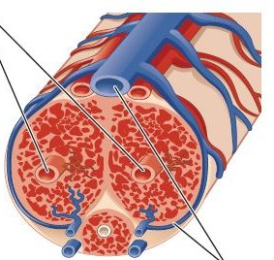
Gambar 16.1. Potongan penis saat ereksi: sinusoid korpus kavernosum melebar dan menekan venula subtunika (veno-oklusi).
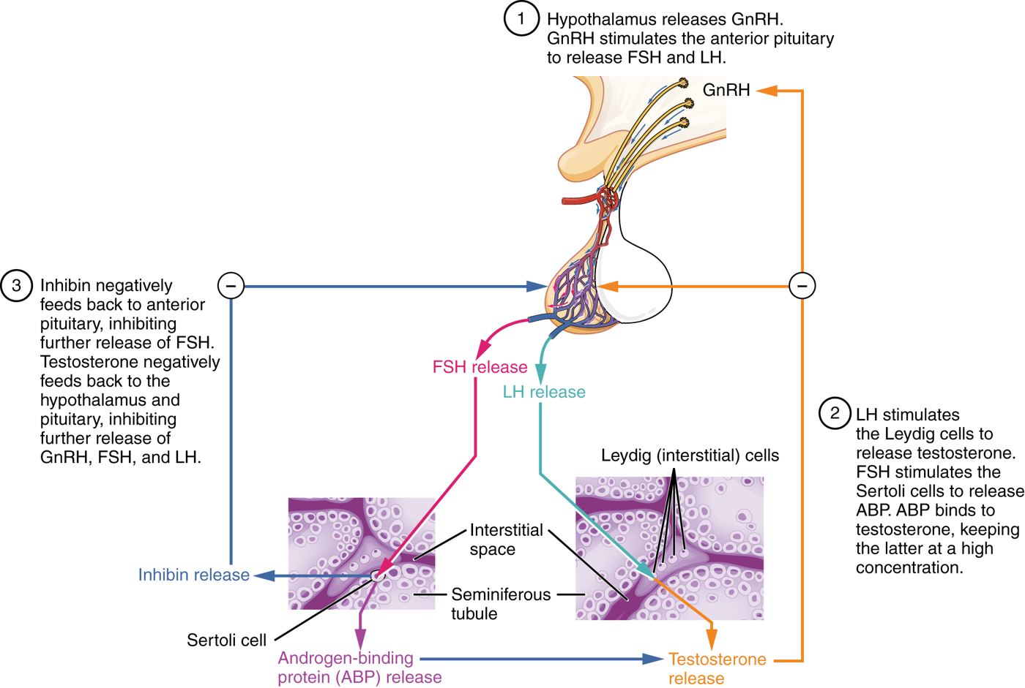
Gambar 16.2. Aksis hipotalamus-hipofisis-testis: GnRH → LH (Leydig → testosteron) dan FSH (Sertoli → inhibin). (OpenStax, CC BY 4.0)
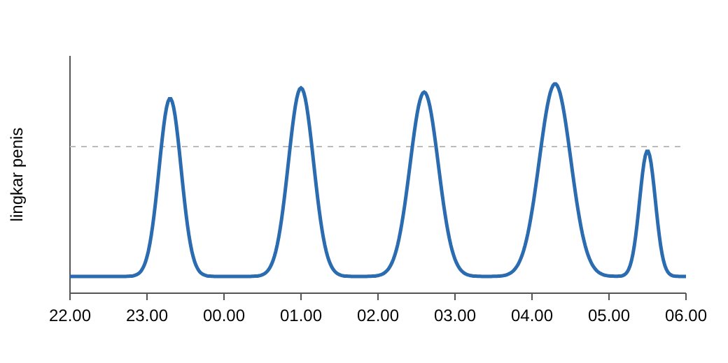
Gambar 16.3. NPT normal: 4–5 episode ereksi penuh saat tidur → disfungsi ereksi kemungkinan psikogenik.
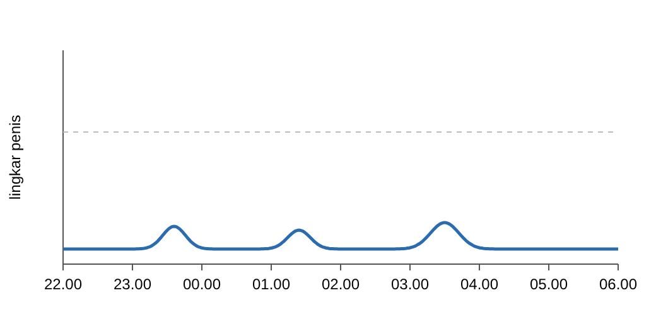
Gambar 16.4. NPT hampir datar → disfungsi ereksi organik (misalnya neuropati-vaskular diabetik).

0. Fisiologi ereksi, emisi, ejakulasi

0.1. Jenis ereksi (PPT)
Jenis | Pemicu | Jalur
Refleksogenik | Sentuhan/rangsang genital | Arkus refleks sakral S2–S4 (masih ada pada cedera medula di atas sakral)
Psikogenik | Rangsang di otak (visual, imajinasi, suara) | Pusat otak → simpatis torakolumbal & parasimpatis sakral
Nokturnal | Saat tidur REM (3–5×/malam) | Tidak tergantung rangsang; ada = jalur organik baik
Ereksi nokturnal yang tetap ada → disfungsi ereksi kemungkinan psikogenik. Ini dasar uji NPT (nocturnal penile tumescence).

0.2. Fase ereksi (PPT)
Flasid → Pengisian awal (laten) → Tumesen → Ereksi penuh → Rigid (kontraksi iskiokavernosus, tekanan > sistolik) → Detumesen
Mekanisme: parasimpatis/NANC → NO → cGMP → relaksasi otot polos → darah arteri masuk sinusoid → vena subtunika tertekan (veno-oklusi). Detumesen: simpatis + PDE5 memecah cGMP.

0.3. Fisiologi ejakulasi (PPT): 3 tahap
Tahap | Saraf | Kejadian
1. Emisi | Simpatis (T10–L2) | Kontraksi epididimis, vas deferens, vesikula seminalis, prostat → semen ke uretra posterior
2. Penutupan leher buli | Simpatis (α1) | Sfingter interna menutup (cegah semen masuk buli), sfingter eksterna relaksasi → uretra bulbar terisi
3. Ejakulasi/propulsi | Somatik (n. pudendus S2–S4) | Kontraksi ritmis bulbokavernosus → semen keluar
Urutan semen keluar (PPT): cairan prostat → sperma → cairan vesikula seminalis.
Orgasme
Proses di otak (psikologis/serebral), bisa terpisah dari ejakulasi. Gangguan orgasme ditangani konseling psikoseksual.

A. Disfungsi ereksi (DE)

A.1. 1. Definisi (PPT)
Ketidakmampuan mencapai dan/atau mempertahankan ereksi yang cukup untuk hubungan seksual yang memuaskan (menetap ≥ 3 bulan).

A.2. 2. Epidemiologi (PPT)
> 50% pria usia 40–70 tahun mengalami DE derajat tertentu (Massachusetts Male Aging Study). Primer = seumur hidup (jarang); sekunder = didapat (tersering).

A.3. 4. Klasifikasi (PPT)
 | Psikogenik | Organik
Proporsi | 10–50% | 50–80%
Usia | Muda | Tua
Onset | Mendadak, situasional | Bertahap, menetap
Ereksi pagi/nokturnal | Ada | Berkurang/hilang
Contoh | Cemas performa, depresi, konflik pasangan | Vaskular, neurogenik, hormonal, obat
Sering campuran (organik + psikis).

A.4. 3. Etiologi organik: mnemonik IMPOTENCE (PPT)
Huruf | Kelompok | Contoh
I | Inflammatory | Prostatitis
M | Mechanical | Peyronie
P | Postoperative | Prostatektomi radikal
O | Occlusive vascular | Aterosklerosis (tersering), hipertensi, merokok
T | Trauma | Fraktur pelvis, cedera uretra
E | Endurance (penyakit kronik) | CKD, gagal jantung, PPOK
N | Neurogenic | Multiple sclerosis, tumor otak, neuropati perifer, cedera medula
C | Chemical (obat) | Antihipertensi (tiazid, β-bloker), antidepresan (SSRI), antiandrogen, alkohol
E | Endocrine | DM (tersering: vaskular + neuropati), hipogonadisme, hiperprolaktinemia, tiroid

A.5. 6. Patofisiologi
Faktor risiko (DM, hipertensi, merokok, dislipidemia) → Disfungsi endotel → NO turun → cGMP turun → otot polos kavernosa tidak relaksasi → Aliran arteri kurang + kebocoran vena → Ereksi lemah/tidak bertahan
DE = penanda penyakit jantung
Arteri penis lebih kecil (1–2 mm) dari koroner (3–4 mm), jadi aterosklerosis bergejala di penis lebih dulu, ±2–5 tahun sebelum penyakit jantung koroner. Pria DE perlu skrining kardiovaskular.

A.6. 8. Diagnosis (PPT)
- Riwayat seksual (onset, situasional?, ereksi pagi, libido, ejakulasi) & riwayat medis/obat
- Kuesioner SHIM (IIEF-5)
- Evaluasi psikologis
- Pemeriksaan fisik: genital (Peyronie, testis kecil), karakteristik seks sekunder, nadi perifer, neurologis, RT
- Darah: gula darah/HbA1c, lipid, testosteron pagi; prolaktin, TSH bila perlu
- Khusus: NPT (tumesensi nokturnal), USG Doppler dupleks penis (setelah injeksi vasoaktif), kavernosometri, kavernosografi, arteriografi penis
Skor SHIM/IIEF-5 | Derajat DE
22–25 | Normal
17–21 | Ringan
12–16 | Ringan–sedang
8–11 | Sedang
5–7 | Berat

A.7. 11–12. Algoritma terapi (PPT)
Lini | Pilihan
Pertama | Edukasi seks, teknik relaksasi, perubahan gaya hidup (olahraga, berhenti merokok, turun BB, kontrol DM/HT), ganti obat penyebab, PDE5 inhibitor oral
Kedua | Injeksi intrakavernosa (alprostadil/PGE1, papaverin, fentolamin), alprostadil intrauretra, alat vakum (vacuum erection device)
Ketiga | Implan penis (prostesis)

PDE5i | Dosis | Catatan
Sildenafil | 50 mg (25–100) ±1 jam sebelum | Kerja ±4–5 jam; makanan berlemak menunda; penglihatan kebiruan
Tadalafil | 10–20 mg sesuai kebutuhan atau 5 mg/hari | Kerja hingga 36 jam; juga untuk LUTS/BPH; nyeri punggung
Vardenafil / avanafil | 10–20 mg / 100–200 mg | Avanafil onset cepat
Kontraindikasi PDE5i
Nitrat (nitrogliserin, ISDN) dan donor NO (nikorandil, riociguat) → hipotensi berat. Hati-hati dengan α-bloker (beri jarak), penyakit jantung tidak stabil. PDE5i butuh rangsangan seksual untuk bekerja.
Hipogonadisme terbukti → testosteron (lihat andropause). Psikogenik → terapi psikoseksual/pasangan.

A.8. 15. Komplikasi
- Gangguan hubungan, depresi
- Komplikasi terapi: priapismus (injeksi), fibrosis, infeksi implan

B. Ejakulasi dini (premature ejaculation, PE)

B.1. 1. Definisi & 4. Klasifikasi (PPT)
Primer (lifelong) | Sekunder (acquired)
Sejak awal kehidupan seksual; IELT < 1–2 menit (ISSM: ≤ ±1 menit) | Didapat setelah sebelumnya normal; ISSM: IELT turun bermakna, sering ≤ 3 menit
Faktor neurobiologis (serotonin), genetik | Penyebab: prostatitis, hipertiroid, DE, cemas, masalah hubungan
Plus: tidak bisa menunda ejakulasi di hampir semua kesempatan, dan menimbulkan distres/menghindari keintiman. IELT = intravaginal ejaculatory latency time.

B.2. 6. Patofisiologi
Serotonin (5-HT) di otak menghambat ejakulasi. Pada PE primer, sensitivitas reseptor 5-HT1A/5-HT2C terganggu atau kadar 5-HT sinaps rendah → ambang ejakulasi rendah. Itulah alasan SSRI dipakai.

B.3. 11–12. Terapi (PPT)
- Obati infeksi (prostatitis) dan disfungsi lain (DE dulu bila ada)
- Behavioral: teknik stop-start (Semans) dan squeeze (Masters-Johnson)
- Lini pertama PE primer:
Obat | Cara
Krim/semprot lidokain-prilokain | Topikal 5–20 menit sebelum koitus (pakai kondom/cuci sebelum penetrasi)
Dapoksetin | SSRI kerja singkat 30–60 mg, 1–3 jam sebelum koitus (on-demand); satu-satunya yang diizinkan khusus PE
SSRI harian off-label | Paroksetin (paling kuat), sertralin, fluoksetin
Klomipramin | Trisiklik, harian atau on-demand
Tramadol, PDE5i | Alternatif/kombinasi

C. Ejakulasi retrograd

C.1. 1. Definisi (PPT)
Semen masuk ke kandung kemih, bukan keluar uretra, karena sfingter interna (leher buli) gagal menutup saat emisi.

C.2. 3. Etiologi (PPT)
Kongenital | Didapat
Ekstrofi buli | Neurologis/metabolik: DM (neuropati otonom), cedera medula, multiple sclerosis
Spina bifida | Pascaoperasi: TURP/insisi leher buli, diseksi KGB retroperitoneal (simpatis putus), operasi kolorektal
Duktus ejakulatorius ektopik | Obat: α-bloker (tamsulosin), antipsikotik, antidepresan

C.3. 7. Klinis (PPT)
- Ejakulasi kering / volume < 1 mL (aspermia), orgasme tetap ada
- Urin pertama setelah ejakulasi keruh
- Infertilitas (soal kating: pria 28 th tidak punya keturunan + DM/pasca-TURP)

C.4. 10. Diagnosis (PPT)
Urin pasca-ejakulasi: > 10–15 sperma/LPB → retrograd (bedakan dari anejakulasi/obstruksi duktus ejakulatorius yang urinnya tanpa sperma).

C.5. 11. Terapi (PPT; untuk fertilitas, mulai 7–10 hari sebelum koitus)
- Hentikan obat penyebab (α-bloker)
- Agonis α (menutup leher buli): efedrin, pseudoefedrin (atau midodrin)
- Imipramin (trisiklik; efek antikolinergik + noradrenergik)
- Gagal → sperm retrieval dari urin pasca-ejakulasi setelah alkalinisasi urin (natrium bikarbonat) & hidrasi → dicuci → inseminasi/IVF

D. Andropause (late-onset hypogonadism)

D.1. 1. Definisi (PPT)
Sindrom klinis & biokimia pada pria usia lanjut: testosteron rendah + gejala (ADAM = androgen decline in the aging male; PADAM = partial ADAM). Dapat disertai somatopause (GH/IGF-1 turun) dan adrenopause (DHEA turun). Berbeda dari menopause: turunnya bertahap (±1%/tahun setelah 30–40 tahun), tidak semua pria mengalami.

D.2. 5. Faktor risiko (PPT)
- Usia
- Penyakit kronik (DM tipe 2, CKD, PPOK, HIV)
- Obat: steroid, opioid, estrogen, antiandrogen
- Obesitas, malnutrisi
- Alkohol, stres
- Pascaoperasi: varikokelektomi, hernia, orkidektomi, torsio, orkidopeksi

D.3. 6. Patofisiologi (PPT)
Usia & penyakit → Jumlah sel Leydig & Sertoli menurun → Reseptor LH berkurang, kerusakan mitokondria → Steroidogenesis menurun → Testosteron (terutama bebas) turun; SHBG naik dengan usia

D.4. 7. Klinis
Seksual (PPT) | Fisik | Psikis
Libido turun; sensitivitas menurun; respons lebih lambat | Massa otot & kekuatan turun, lemak perut naik | Mudah lelah, mood turun, iritabel
Rigiditas ereksi berkurang, ereksi pagi berkurang | Osteoporosis | Konsentrasi menurun, gangguan tidur
Orgasme kurang intens, detumesen lebih cepat, periode refrakter lebih lama | Rambut tubuh berkurang, ginekomastia, anemia ringan | Soal kating: 'rambut rontok, nyeri sendi, disfungsi seksual, mudah lelah'

D.5. 8. Pemeriksaan (PPT)
- Fisik: ginekomastia, habitus tubuh, distribusi rambut pubis, ukuran testis, RT (prostat)
- Lab: testosteron (total & bebas, pagi jam 7–11, diulang), TSH, prolaktin, LH/FSH (primer vs sekunder), PSA, fungsi hati, lipid, hematokrit
EAU: hipogonadisme bila testosteron total < 12 nmol/L (±350 ng/dL) atau testosteron bebas < 243 pmol/L, disertai gejala.

D.6. 11. Terapi (PPT)
Penggantian testosteron: topikal (gel), oral (testosteron undekanoat), IM (enantat, undekanoat jangka panjang). Plus turunkan BB, olahraga, obati penyakit kronik.
Efek samping/pemantauan TRT (PPT) | Yang dipantau
Hati | Fungsi hati (terutama oral lama)
Lipid & kardiovaskular | Profil lipid, TD
Prostat | PSA & RT (risiko memacu kanker prostat)
Tidur | Memperberat sleep apnea
Emosi | Mood, agresivitas
Eritropoiesis | Hematokrit (polisitemia, stop bila > 54%)
Kulit | Dermatitis (gel), jerawat
Kontraindikasi TRT
Kanker prostat/payudara aktif, hematokrit > 54%, gagal jantung berat tak terkontrol, sleep apnea berat tak diobati, dan pria yang masih ingin punya anak (testosteron eksogen menekan LH/FSH → spermatogenesis berhenti).

E. Disfungsi seksual perempuan (OBGIN, PPT)
Kondisi | Definisi | Tatalaksana singkat
Vaginismus | Kontraksi involunter otot sepertiga luar vagina/dasar panggul sehingga penetrasi sulit/tidak mungkin; sering dasar ketakutan/trauma | Edukasi, terapi psikoseksual, dilator vagina bertahap, fisioterapi dasar panggul
Dispareunia | Nyeri genital saat/setelah hubungan seksual | Cari sebab: superfisial (atrofi vagina menopause, vulvodinia, infeksi) vs dalam (endometriosis, PID); lubrikan, estrogen vagina
DSM-5 menggabungkan vaginismus dan dispareunia menjadi genito-pelvic pain/penetration disorder.

Ringkasan
- Ereksi: refleksogenik (sakral), psikogenik (otak), nokturnal (REM). Fase: flasid → pengisian → tumesen → ereksi penuh → rigid → detumesen.
- Ejakulasi: emisi (simpatis) → penutupan leher buli → propulsi (bulbokavernosus); urutan prostat → sperma → vesikula.
- DE: > 50% pria 40–70 th; organik 50–80% (IMPOTENCE, terutama aterosklerosis & DM); SHIM; lini 1 gaya hidup + PDE5i, lini 2 injeksi/intrauretra/vakum, lini 3 implan; PDE5i kontraindikasi nitrat.
- PE primer IELT < 1–2 menit; stop-start, squeeze; lidokain-prilokain, dapoksetin, SSRI harian, klomipramin.
- Ejakulasi retrograd: sfingter interna gagal menutup (DM, TURP, α-bloker); semen < 1 mL, urin keruh, > 10–15 sperma/LPB; efedrin/pseudoefedrin, imipramin, sperm retrieval.
- Andropause: Leydig turun; cek testosteron, LH/FSH, PSA, prolaktin, TSH; testosteron topikal/oral/IM; pantau hematokrit & prostat.

Kamus istilah
Istilah | Artinya
ADAM | Androgen decline in the aging male: penurunan androgen pada pria lanjut usia.
IELT | Intravaginal ejaculatory latency time: waktu dari penetrasi sampai ejakulasi.
NANC | Saraf non-adrenergik non-kolinergik; pelepas utama NO di penis.
NPT | Nocturnal penile tumescence: rekaman ereksi saat tidur; normal → penyebab DE cenderung psikogenik.
SHIM | Sexual Health Inventory for Men (IIEF-5): 5 pertanyaan, skor 5–25, untuk derajat disfungsi ereksi.

Referensi
- Salonia A, et al. EAU Guidelines on Sexual and Reproductive Health. European Association of Urology; 2025.
- Burnett AL, et al. Erectile Dysfunction: AUA Guideline. J Urol. 2018;200(3):633–641.
- Serefoglu EC, et al. An evidence-based unified definition of lifelong and acquired premature ejaculation: ISSM. J Sex Med. 2014;11(6):1423–1441.
- Mulhall JP, et al. Evaluation and Management of Testosterone Deficiency: AUA Guideline. J Urol. 2018;200(2):423–432.
- Rosen RC, et al. Development and evaluation of an abridged, 5-item version of the IIEF (IIEF-5). Int J Impot Res. 1999;11(6):319–326.
- Feldman HA, et al. Impotence and its medical and psychosocial correlates: the Massachusetts Male Aging Study. J Urol. 1994;151(1):54–61.
- American Psychiatric Association. DSM-5-TR. 2022 (genito-pelvic pain/penetration disorder).

KUL 17 · Tumor Genitalia Pria & Prostat: Tumor Testis, Tumor Penis, BPH, Kanker Prostat
Dari PPT Kuliah 17-1 dan 17-2 (dr. Septina Rahayu, Sp.U). Struktur klinis per penyakit, dilengkapi pedoman EAU & IAUI.

Peta KUL 17: Tumor genitalia pria & prostat
Kuliah 17-1 (tumor testis & penis) dan 17-2 (BPH & kanker prostat), dr. Septina Rahayu, Sp.U.
Penyakit | Usia khas | Gejala khas | Pemeriksaan kunci | Terapi kunci
Tumor testis | 20–40 th (juga > 60 & 0–10) | Massa testis tidak nyeri, unilateral | AFP, β-hCG, LDH + USG | Orkidektomi radikal inguinal
Tumor penis | Dekade 6 | Ulkus/massa tidak nyeri, fimosis | Biopsi eksisi | Penektomi parsial/total + KGB inguinal
BPH | > 50 th | LUTS: pancaran lemah, nokturia | IPSS, RT (prostat kenyal, licin), uroflowmetri | α-bloker, 5-ARI → TURP
Kanker prostat | > 50 th | Awal tanpa gejala; lanjut nyeri tulang | RT (keras, berbenjol), PSA, biopsi TRUS | Prostatektomi radikal, radiasi, hormonal

Gambar penting
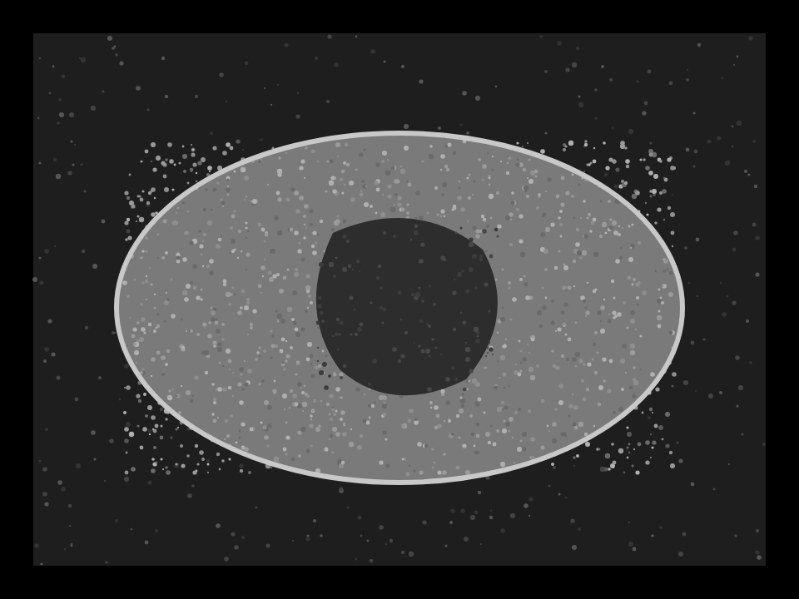
Gambar 17.1. USG testis: massa hipoekoik intratestikular → tumor testis sampai terbukti lain; orkidektomi radikal inguinal.
Gambar 17.2. Seminoma: sel "telur goreng" dengan sekat berisi limfosit.
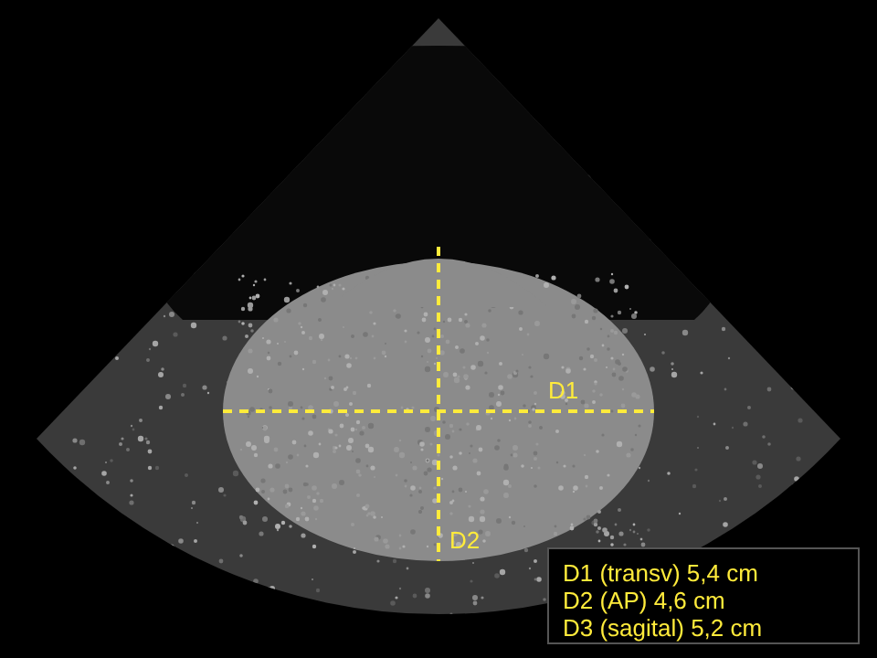
Gambar 17.3. USG transabdominal prostat: volume = 0,52 × P × L × T. Contoh ±67 mL.
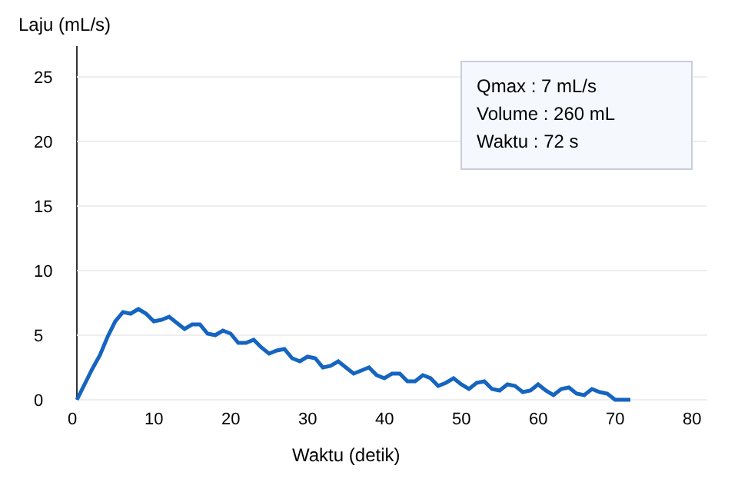
Gambar 17.4. Uroflowmetri: Qmax < 10 mL/s dengan kurva rendah memanjang → curiga obstruksi infravesika (BPO). Volume berkemih harus ≥ 150 mL.
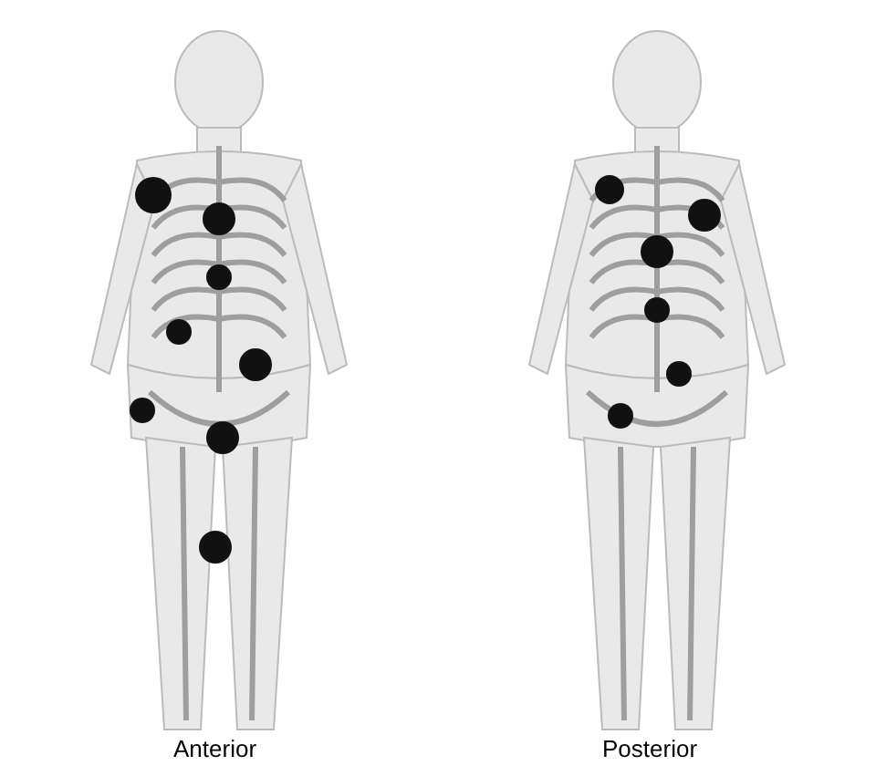
Gambar 17.5. Bone scan: banyak fokus serapan di tulang aksial = metastasis tulang (kanker prostat, umumnya osteoblastik).
Gambar 17.6. A = kelenjar prostat jinak, B = adenokarsinoma (sel basal hilang).

0. Anatomi & fisiologi yang dipakai

0.1. Testis
- Tubulus seminiferus: sel germinal (spermatogonium → sperma) + sel Sertoli (penyokong, inhibin, AMH) → asal tumor sel germinal (±90–95%).
- Interstisium: sel Leydig (testosteron) → asal tumor Leydig (stroma gonad).
- Drainase limfe testis ke KGB retroperitoneal/para-aorta (setinggi ginjal, mengikuti a./v. testikularis), bukan ke inguinal. Skrotum (kulit) mengalir ke inguinal. Inilah alasan orkidektomi lewat inguinal, bukan skrotal.

0.2. Penis
Kulit, preputium, glans → limfe ke KGB inguinal superfisial → inguinal dalam → pelvis (iliaka). Kanker penis menyebar teratur lewat jalur ini.

0.3. Prostat (zona McNeal)
Zona | Proporsi | Penyakit
Perifer | ±70% | Kanker prostat (±75%), teraba saat RT
Transisi | ±5% (membesar dengan usia) | BPH (menekan uretra); ±15–20% kanker
Sentral | ±25% | Jarang
Stroma fibromuskular anterior | — | —

0.4. Hormon prostat
Testosteron → 5α-reduktase (tipe 2 di stroma prostat) → DHT (10× lebih kuat) → Reseptor androgen → Pertumbuhan kelenjar & stroma
Karena itu 5-ARI (finasterid, dutasterid) mengecilkan prostat; dan kanker prostat bergantung androgen → terapi hormonal (ADT).

A. Tumor testis

A.1. 1. Klasifikasi (PPT)
Kelompok | Jenis
Primer – sel germinal (±90%) | Seminoma; non-seminoma (NSGCT): karsinoma embrional, yolk sac tumor, koriokarsinoma, teratoma, campuran
Primer – non-germinal (±5%, stroma gonad) | Tumor sel Leydig (bisa ginekomastia/pubertas prekoks), tumor sel Sertoli, gonadoblastoma (DSD), adenokarsinoma rete testis
Sekunder | Limfoma (tersering pada > 60 th), leukemia (anak), metastasis
Paratestikular | Rabdomiosarkoma, liposarkoma, mesotelioma, adenomatoid

A.2. Asal sel germinal (PPT, diagram)
Sel germinal primordial / GCNIS → Tidak berdiferensiasi → seminoma → Totipoten → karsinoma embrional → Ekstra-embrional → koriokarsinoma (trofoblas) atau yolk sac tumor → Embrional (somatik) → teratoma (matur/imatur)

A.3. 2. Epidemiologi (PPT)
- Keganasan solid tersering pada pria 20–40 tahun; puncak lain > 60 tahun (limfoma, seminoma spermatositik) dan 0–10 tahun (yolk sac, teratoma)
- Kulit putih ±4× lebih sering daripada Afrika-Amerika
- ±10% tumor testis berasal dari UDT (risiko tertinggi intra-abdominal)

A.4. 5. Faktor risiko
- Kriptorkismus (risiko ±4–8×; orkidopeksi dini menurunkan)
- Riwayat tumor testis kontralateral, riwayat keluarga (ayah/saudara)
- GCNIS, infertilitas, sindrom Klinefelter (tumor mediastinum), DSD

A.5. 7. Klinis (PPT)
- Massa testis unilateral tidak nyeri (tersering), rasa berat skrotum
- Nyeri perut bawah/tumpul (±10% nyeri akut karena perdarahan)
- ±10% datang dengan gejala metastasis: paru (batuk, sesak), KGB (massa perut retroperitoneal, nyeri punggung, KGB supraklavikula kiri), tulang
- Ginekomastia (β-hCG ↑)
Pemeriksaan fisik (PPT): dari testis sampai leher (KGB supraklavikula), abdomen (massa), payudara. Soal kating: 'pria 35 th benjolan di perut' bisa merupakan metastasis retroperitoneal tumor testis.

A.6. 9. DD
- Epididimitis/orkitis (nyeri, demam, Doppler aliran ↑)
- Hidrokel (transiluminasi +; tetapi bisa menutupi tumor → USG)
- Spermatokel, varikokel, hematom, torsio lama

A.7. 10. Penunjang (PPT)
Penanda (marker) | Naik pada | Waktu paruh
AFP | Yolk sac tumor, karsinoma embrional. Tidak pernah naik pada seminoma murni (AFP ↑ = ada komponen non-seminoma) | 5–7 hari
β-hCG | Koriokarsinoma (sangat tinggi), karsinoma embrional; ±15% seminoma naik ringan (sel sinsitiotrofoblas) | 1–3 hari
LDH | Beban tumor (tidak spesifik), seminoma lanjut | —
- Pencitraan: USG skrotum (massa hipoekoik intratestis), CT abdomen-pelvis (KGB retroperitoneal), foto toraks / CT toraks (paru)
- Marker diperiksa sebelum dan sesudah orkidektomi (penurunan sesuai waktu paruh)

A.8. Staging TNM + S (PPT)
S | LDH | β-hCG (mIU/mL) | AFP (ng/mL)
S0 | Normal | Normal | Normal
S1 | < 1,5 × N | < 5.000 | < 1.000
S2 | 1,5–10 × N | 5.000–50.000 | 1.000–10.000
S3 | > 10 × N | > 50.000 | > 10.000

Stadium | Arti
I | Terbatas di testis (± marker naik)
II (A/B/C) | Metastasis KGB retroperitoneal (< 2 cm / 2–5 cm / > 5 cm)
III | Metastasis jauh (KGB non-regional, paru, organ lain) atau marker S3

A.9. Histologi (PPT)
- Seminoma murni: klasik (±85%), anaplastik (5–10%), spermatositik (tua, prognosis baik; sekarang disebut tumor spermatositik)
- Teratoma: matur (jaringan dewasa) vs imatur (jaringan embrional); pada pria pascapubertas tetap dianggap ganas

A.10. 11. Terapi
- Orkidektomi radikal lewat inguinal dengan ligasi funikulus tinggi di cincin interna = diagnosis + terapi. Jangan biopsi/operasi lewat skrotum (mengubah jalur limfe → risiko kambuh inguinal).
- Tawarkan bank sperma sebelum terapi.
Seminoma (PPT) | Terapi
Stadium I | Surveilans / radioterapi (atau karboplatin 1 siklus)
Stadium IIA–IIC | Radioterapi / kemoterapi
Stadium III | Kemoterapi (BEP: bleomisin, etoposid, cisplatin)
Seminoma sangat radiosensitif. NSGCT kurang radiosensitif → surveilans, diseksi KGB retroperitoneal (RPLND), atau BEP.

A.11. 15. Prognosis & komplikasi
- Angka kesembuhan sangat tinggi (> 95% stadium dini; ±80% metastasis)
- Infertilitas, hipogonadisme, efek kemoterapi (fibrosis paru bleomisin, ototoksik/nefrotoksik cisplatin), tumor kontralateral

B. Tumor penis

B.1. 2. Epidemiologi (PPT)
Puncak dekade ke-6. Jarang di negara Barat, lebih sering di negara berkembang & populasi tanpa sirkumsisi neonatal.

B.2. 5. Faktor risiko (PPT)
- Fimosis (smegma, radang kronik) — faktor terkuat
- Radang kronik (balanopostitis, lichen sclerosus)
- Fototerapi UVA (PUVA)
- Merokok
- HPV (terutama 16, 18; ±50% kasus)
- Banyak pasangan seksual
- Sosioekonomi rendah, higiene buruk
Sirkumsisi saat bayi/anak menurunkan risiko.

B.3. Lesi premaligna (PPT)
Lesi | Ciri
Leukoplakia | Plak putih
Eritroplasia Queyrat | Plak merah beludru di glans/preputium = karsinoma in situ
BXO / lichen sclerosus | Putih, kaku, fimosis didapat
Buschke-Löwenstein (giant condyloma) | Kondiloma raksasa, karsinoma verukosa

B.4. 4. Patologi (PPT)
Tipe | Proporsi
Karsinoma sel skuamosa (SCC) — total | ±95%
SCC papiler | 5–15%
Basaloid | 4–10%
Campuran | 9–10%
Adenoskuamosa | < 1%

B.5. 7–8. Klinis & diagnosis (PPT)
- Ulkus fibrotik tidak nyeri atau massa eksofitik di glans/preputium, berbau, sering tersembunyi di balik fimosis
- Keterlibatan KGB inguinal (bisa reaktif karena infeksi)
- Biopsi eksisi untuk histologi; USG/MRI penis (kedalaman invasi korpora); CT (KGB, metastasis); foto toraks

B.6. 11. Terapi (PPT)
- Penektomi parsial atau total dengan batas sayatan 2 cm, mempertahankan sebanyak mungkin (fungsi berkemih berdiri & seksual)
- Lesi kecil/superfisial: eksisi lokal, laser, glansektomi
- KGB inguinal ditangani terpisah: limfadenektomi inguinal (atau biopsi KGB sentinel dinamis bila tidak teraba)
- Radioterapi, kemoterapi (lanjut)
Beda PPT vs pedoman terbaru
EAU-ASCO 2023: batas sayatan beberapa milimeter (±5 mm) sudah dianggap aman bila tepi bebas tumor (potong beku), sehingga lebih banyak penis bisa dipertahankan. Untuk ujian pakai 2 cm sesuai PPT.

B.7. 15. Komplikasi
- Metastasis inguinal → ulserasi, perdarahan a. femoralis
- Disfungsi seksual & psikologis pascapenektomi
- Stenosis meatus

C. Benign prostatic hyperplasia (BPH)

C.1. 1. Definisi
Proliferasi jinak sel stroma & epitel prostat di zona transisi. Istilah (PPT): BPH (histologis) → BPE (prostat membesar) → BOO (sumbatan aliran keluar buli) → LUTS (gejala).

C.2. 2. Epidemiologi (PPT)
Histologis BPH ±60% pria usia 50 tahun dan ±90% usia 80 tahun.

C.3. 3. Etiologi (PPT)
- Teori DHT (5α-reduktase meningkat)
- Ketidakseimbangan estrogen–testosteron (estrogen relatif naik dengan usia → sensitisasi reseptor androgen)
- Interaksi stroma–epitel (faktor pertumbuhan: FGF, TGF-β)
- Berkurangnya kematian sel (apoptosis turun)
- Teori sel punca (stem cell)

C.4. 6. Patofisiologi
Prostat membesar (BPE) → Komponen statis (massa) + dinamis (otot polos α1 tegang) → BOO: resistensi uretra naik → Detrusor bekerja keras → hipertrofi, trabekulasi, sakula, divertikel → Fase kompensasi → dekompensasi (detrusor lelah) → residu urin → Retensi, ISK, batu buli, refluks → hidronefrosis, gagal ginjal

C.5. 7. LUTS (PPT)
Voiding (obstruktif) | Storage (iritatif) | Pasca-miksi
Pancaran lemah | Urgensi | Post-micturition dribbling (menetes setelah selesai)
Intermitensi (terputus-putus) | Frekuensi
Mengedan (straining) | Inkontinensia (urgensi)
Hesitansi (menunggu lama) | Nokturia
Terminal dribbling
Rasa tidak lampias

C.6. 9. DD LUTS (PPT: 'roda' LUTS)
Bukan hanya BPH! Striktur uretra, buli neurogenik (DM, stroke, Parkinson, cedera medula), kanker prostat, prostatitis, ISK, batu buli, kanker buli/CIS, overactive bladder, poliuria nokturnal (gagal jantung, DM), obat (antikolinergik, diuretik), benda asing.
Soal kating
'Yang bukan DD LUTS' → pilih kondisi yang tidak menyebabkan gejala berkemih (misalnya varikokel, hidrokel).

C.7. 8. Diagnosis: skor IPSS (PPT)
7 pertanyaan (rasa tidak lampias, frekuensi, intermitensi, urgensi, pancaran lemah, mengedan, nokturia), masing-masing 0–5.
Skor | Derajat
0–7 (PPT: 1–7) | Ringan
8–19 | Sedang
20–35 | Berat
Plus 1 pertanyaan kualitas hidup (QoL) skor 0–6.

C.8. 10. Penunjang (PPT)
- RT: prostat membesar, kenyal, simetris, licin, sulkus medianus dangkal, tidak nyeri
- Lab: urinalisis (ISK, hematuria), fungsi ginjal, PSA (prediksi volume & skrining kanker)
- Pencitraan: foto polos abdomen (batu), USG transabdominal (TAUS) (volume, residu urin, hidronefrosis), TRUS (volume akurat)
- Uroflowmetri: Qmax < 10 mL/detik → kemungkinan obstruksi; volume berkemih minimal 150 mL
- Residu urin pasca-miksi (PVR)
- Catatan harian berkemih (bladder diary) bila nokturia dominan

C.9. 11. Farmakologi (PPT)
Obat | Cara kerja | Catatan
α1-bloker (tamsulosin 0,4 mg, alfuzosin, silodosin, doksazosin, terazosin) | Relaksasi otot polos leher buli & prostat (komponen dinamis) | Efek cepat (hari); hipotensi ortostatik, ejakulasi retrograd/anejakulasi, floppy iris saat operasi katarak
5-ARI (finasterid 5 mg, dutasterid 0,5 mg) | Hambat DHT → prostat mengecil ±20–30% (komponen statis) | Untuk prostat > 40 mL; efek 6–12 bulan; menurunkan risiko retensi & operasi; PSA turun ±50% (kalikan 2); libido/ereksi turun
PDE5i (tadalafil 5 mg/hari) | Relaksasi otot polos, perfusi | Bila disertai DE
Antimuskarinik / agonis β3 (mirabegron) | Tambahan untuk gejala storage | Pantau residu urin
Kombinasi α-bloker + 5-ARI |  | Gejala sedang–berat dengan prostat besar

C.10. 12. Watchful waiting & operasi (PPT)
- Watchful waiting: IPSS ringan, tidak terganggu → edukasi (kurangi minum malam, kafein, alkohol), kontrol berkala
- Indikasi operasi: retensi berulang/refrakter, ISK berulang, hematuria makroskopik berulang, batu buli, gagal ginjal/hidronefrosis akibat BPO, divertikel besar, gagal terapi obat
Bedah terbuka (PPT) | Minimal invasif (PPT)
Suprapubik transvesikal (Freyer) | TURP (baku emas, prostat ±30–80 mL)
Retropubik infravesikal (Millin) | TUIP (insisi; prostat kecil < 30 mL)
Transperineal | TUNA, laser (HoLEP, PVP), elektrovaporasi (TUVP), HIFU, stent prostat
Prostat sangat besar (> 80 mL) → prostatektomi terbuka atau enukleasi laser (HoLEP).
Sindrom TUR
Absorpsi cairan irigasi hipotonik (glisin) saat TURP monopolar → hiponatremia dilusional, kelebihan cairan: bingung, mual, bradikardia, hipertensi, kejang. Risiko berkurang dengan TURP bipolar (pakai NaCl).

C.11. 15. Komplikasi (PPT)
- Batu buli
- Retensi urin akut/kronik
- Hidronefrosis → gagal ginjal
- ISK
- Hematuria, divertikel buli, hernia/hemoroid (sering mengedan)

D. Kanker prostat

D.1. 2. Epidemiologi (PPT)
- Ditemukan pada ±30% pria AS usia 50 (otopsi; makin tua makin banyak)
- Afrika-Amerika > kulit putih (lebih agresif)
- Ayah/saudara kandung kena → risiko ±2×

D.2. 3. Etiologi (PPT)
- Genetik (BRCA2, HOXB13, Lynch)
- Hormonal (androgen)
- Diet (lemak hewani, daging merah)
- Lingkungan
- Infeksi/radang kronik

D.3. 6. Perjalanan penyakit (PPT)
Prostat normal → PIN (prostatic intraepithelial neoplasia) → Karsinoma lokal → Lanjut lokal → Metastasis → Hormone-refractory (CRPC)
- Lokasi: ±75% zona perifer, 15–20% zona transisi
- Metastasis limfogen: KGB pelvis (obturator, iliaka) → retroperitoneal
- Metastasis hematogen lewat pleksus vena vertebralis (Batson) → tulang (vertebra lumbal, pelvis; lesi osteoblastik), paru, hati, otak

D.4. 7. Klinis (PPT)
- Awal: sering tanpa gejala; LUTS (bila bersama BPH)
- Lanjut: gejala metastasis → nyeri tulang/punggung, fraktur patologis, kompresi medula spinalis (kelemahan tungkai, retensi), anemia, BB turun, edema tungkai, gagal ginjal karena obstruksi ureter

D.5. 10. Diagnosis (PPT)
- RT: prostat keras, berbenjol (nodul), asimetris, sulkus medianus hilang, terfiksir
- PSA > 4 ng/mL mencurigakan (juga naik pada BPH, prostatitis, setelah kateter/biopsi); densitas & kecepatan PSA
- Biopsi prostat dipandu TRUS (sistematik 10–12 inti) = diagnosis pasti; kini didahului MRI multiparametrik (PI-RADS) dan biopsi target
- Staging: CT/MRI (KGB), bone scan (tulang); PSMA-PET
Gleason | ISUP grade group | Risiko
≤ 6 (3+3) | 1 | Rendah
7 (3+4) | 2 | Sedang baik
7 (4+3) | 3 | Sedang buruk
8 | 4 | Tinggi
9–10 | 5 | Sangat tinggi

D.6. 9. DD
 | BPH | Kanker prostat | Prostatitis
Zona | Transisi | Perifer | Seluruh
RT | Kenyal, licin, simetris | Keras, berbenjol, asimetris | Nyeri, hangat
PSA | Normal/naik ringan | Naik (bisa sangat tinggi) | Naik sementara
Gejala | LUTS | Tanpa gejala/tulang | Demam, nyeri perineum

D.7. 11. Terapi (PPT)
Pilihan | Untuk
Observasi / surveilans aktif | Risiko rendah, harapan hidup terbatas/lansia (watchful waiting)
Prostatektomi radikal (terbuka/laparoskopi/robotik) | Terlokalisasi, harapan hidup > 10 tahun; efek samping: inkontinensia, DE
Radiasi (eksterna/brakiterapi) | Terlokalisasi atau lanjut lokal (± hormonal)
Hormonal (ADT): orkidektomi bilateral, agonis LHRH (+ antiandrogen di awal untuk cegah flare), antagonis GnRH | Lanjut/metastasis
Lanjutan CRPC | Abirateron, enzalutamid, docetaksel, radium-223

D.8. 15. Komplikasi
- Kompresi medula spinalis (gawat darurat onkologi)
- Fraktur patologis, hiperkalsemia (jarang, karena osteoblastik)
- Obstruksi saluran kemih, hidronefrosis
- Efek ADT: osteoporosis, sindrom metabolik, hot flushes

Ringkasan
- Tumor testis: 20–40 th, massa tidak nyeri; 90% sel germinal; seminoma AFP normal; yolk sac AFP ↑; korio hCG ↑↑; orkidektomi radikal inguinal; seminoma radiosensitif (I surveilans/RT, II RT/kemo, III kemo).
- Limfe testis → para-aorta; skrotum & penis → inguinal.
- Tumor penis: SCC 95%, faktor risiko fimosis, HPV, merokok; premaligna eritroplasia Queyrat, BXO, leukoplakia, Buschke-Löwenstein; penektomi margin 2 cm + KGB inguinal terpisah.
- BPH: zona transisi, DHT; BPH → BPE → BOO → LUTS; IPSS 1–7/8–19/20–35; α-bloker cepat, 5-ARI prostat > 40 mL; TURP baku emas; komplikasi batu, retensi, hidronefrosis, gagal ginjal, ISK.
- Kanker prostat: zona perifer 75%; PIN → karsinoma → metastasis → hormone-refractory; RT keras berbenjol, PSA, biopsi TRUS, bone scan; metastasis tulang osteoblastik lewat vena vertebralis.

Kamus istilah
Istilah | Artinya
5-ARI | 5-alpha reductase inhibitor (finasterid, dutasterid): menghambat perubahan testosteron menjadi DHT.
BOO | Bladder outlet obstruction: sumbatan di leher buli/uretra prostat.
GCNIS | Germ cell neoplasia in situ: sel germinal abnormal dalam tubulus seminiferus, cikal bakal tumor sel germinal.
IPSS | International Prostate Symptom Score: 7 pertanyaan gejala berkemih skor 0–35 + 1 pertanyaan kualitas hidup.
LUTS | Lower urinary tract symptoms: keluhan berkemih (voiding, storage, pasca-miksi).
PIN | Prostatic intraepithelial neoplasia: sel atipik di dalam kelenjar prostat yang lapisan basalnya masih utuh; prekursor kanker.

Referensi
- Patel P, et al. EAU Guidelines on Testicular Cancer. European Association of Urology; 2025.
- Brouwer OR, et al. EAU-ASCO Collaborative Guidelines on Penile Cancer. 2023.
- Gravas S, et al. EAU Guidelines on Management of Non-neurogenic Male LUTS. European Association of Urology; 2025.
- Cornford P, et al. EAU-EANM-ESTRO-ESUR-ISUP-SIOG Guidelines on Prostate Cancer. 2025.
- Ikatan Ahli Urologi Indonesia. Panduan Penatalaksanaan Klinis Pembesaran Prostat Jinak (BPH). 2021.
- Partin AW, et al. Campbell-Walsh-Wein Urology. 12th ed. Elsevier; 2020.
- Epstein JI, et al. The 2014 ISUP Consensus Conference on Gleason Grading of Prostatic Carcinoma. Am J Surg Pathol. 2016;40(2):244–252.

KUL 18 · Anomali Ginjal, Ureter & Pelvis Renalis: Tapal Kuda, Kista, Ureter Ektopik, Duplikasi, Ureterokel
Dari PPT Kuliah 18 (dr. Septina Rahayu, Sp.U). Dilengkapi embriologi Langman dan EAU Paediatric Urology.

Peta KUL 18: Anomali ginjal, ureter & pelvis renalis
dr. Septina membahas 5 kelompok anomali kongenital saluran kemih atas:
Anomali | Satu kalimat | Pencitraan khas
Ginjal tapal kuda | Kutub bawah kedua ginjal menyatu di depan aorta (1:400) | IVU: sumbu ginjal terbalik, kaliks bawah menghadap medial
Kista ginjal | Multikistik (displasia), polikistik (herediter), soliter/simpel (didapat) | USG
Ureter ektopik | Muara ureter lebih kaudal dari trigonum; perempuan: ngompol terus walau berkemih normal | USG, VCUG, MRI
Duplikasi pelvis-ureter | Satu ginjal dengan 2 sistem pelviokaliks (1:125) | IVU: drooping lily
Ureterokel | Pelebaran kistik ujung ureter di dalam buli | USG: 'cyst in bladder'; IVU: cobra head

Gambar penting
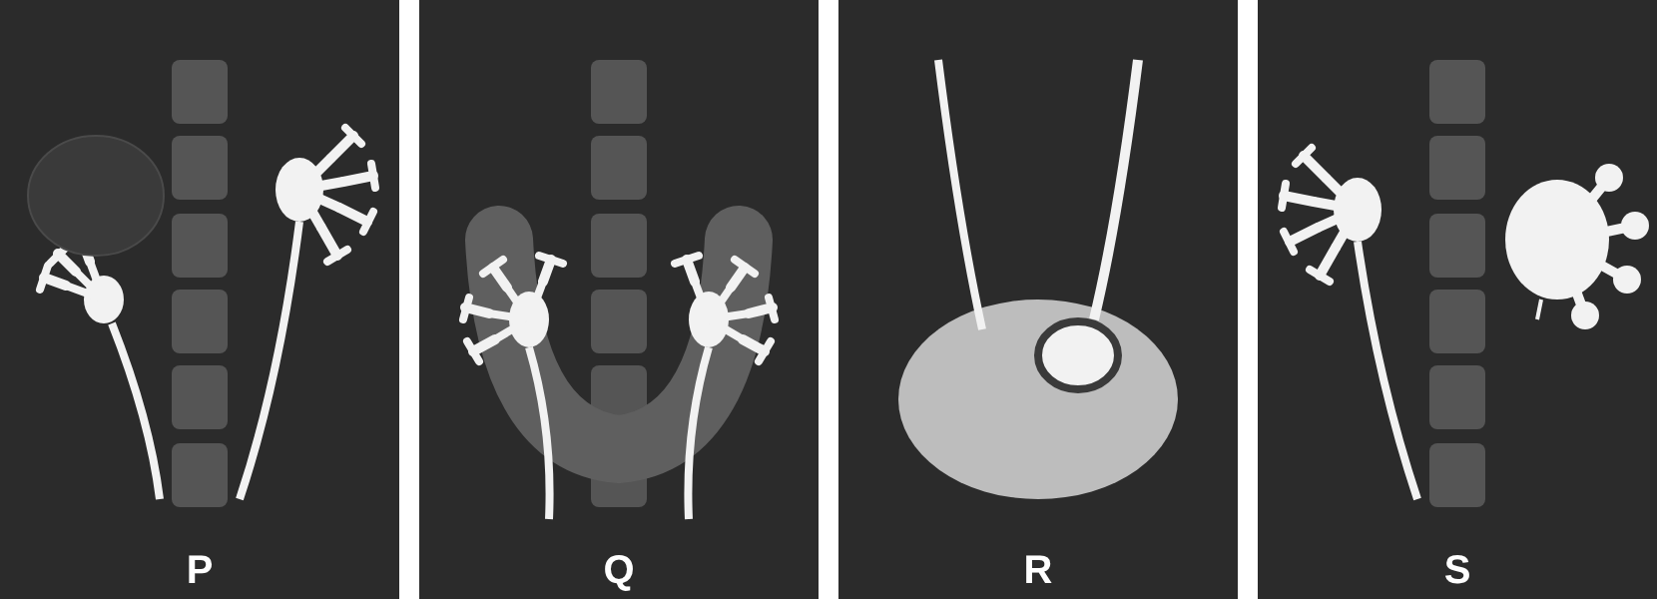
Gambar 18.1. IVU anomali: P = drooping lily (double system, kutub atas hidronefrosis), Q = ginjal tapal kuda (sumbu terbalik, kaliks bawah menghadap medial), R = cobra head (ureterokel), S = obstruksi UPJ (pelvis dan kaliks membesar, ureter tak tampak).
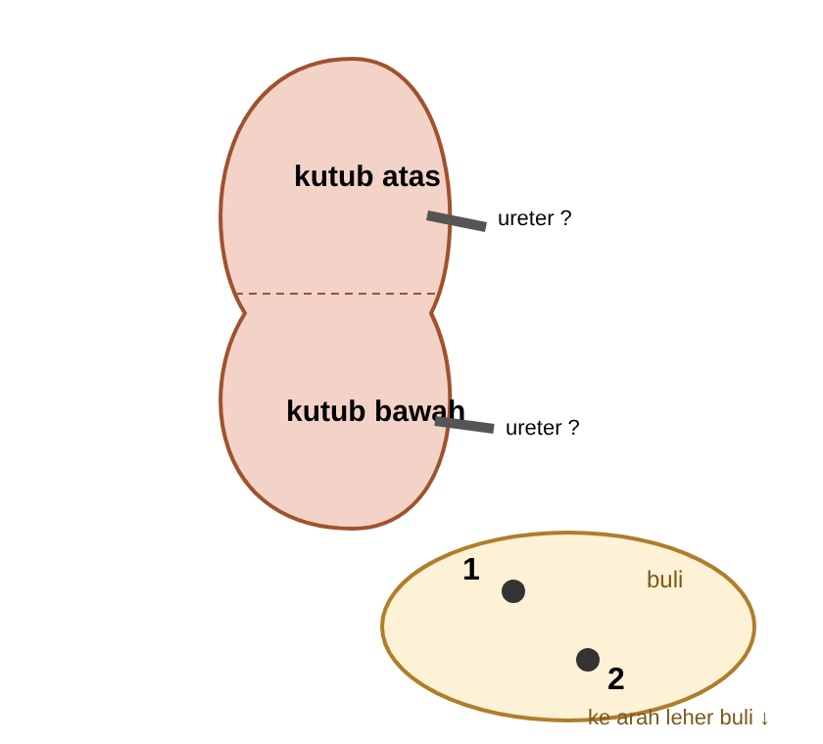
Gambar 18.2. Hukum Weigert-Meyer: muara 2 (kaudal-medial) milik ureter kutub atas → cenderung obstruksi; muara 1 (kranial-lateral) milik kutub bawah → cenderung refluks.
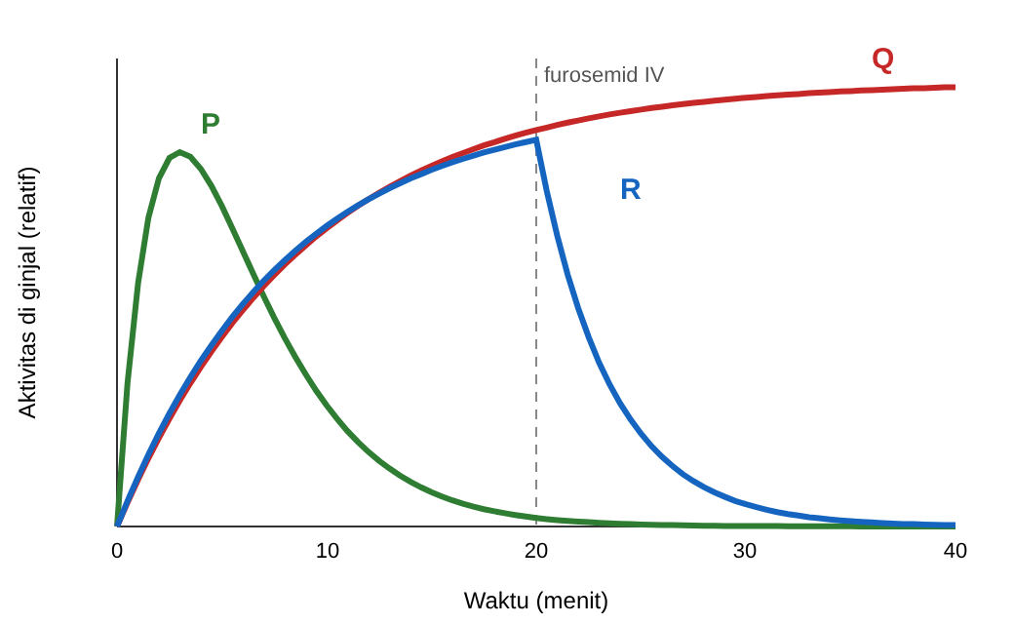
Gambar 18.3. Renografi diuretik MAG3: P = normal, Q = obstruktif (tidak turun setelah furosemid), R = dilatasi non-obstruktif (turun cepat setelah furosemid).
Gambar 18.4. VCUG refluks vesikoureter derajat tinggi.

0. Embriologi ginjal & ureter (kunci memahami semua anomali)

0.1. Tiga generasi ginjal
Pronefros (tidak berfungsi) → Mesonefros (duktus mesonefrik/Wolff) → Metanefros = ginjal permanen (mulai minggu 5)

0.2. Dua komponen ginjal permanen
Komponen | Asal | Menjadi
Tunas ureter (ureteric bud) | Tonjolan dari duktus mesonefrik | Ureter, pelvis, kaliks, duktus koligens
Blastema metanefrik | Mesoderm intermediat | Nefron: glomerulus sampai tubulus distal
Keduanya saling menginduksi. Kalau pertemuannya gagal → ginjal multikistik displastik (PPT: kegagalan pertemuan nefron dan sistem kolekting).

0.3. Naik & berputar
Ginjal mula-mula di pelvis lalu naik ke lumbal (minggu 6–9) sambil berputar 90° (hilus ke medial). Bila kutub bawah menyatu sebelum naik → ginjal tapal kuda, yang tertahan oleh a. mesenterika inferior.

0.4. Tunas ureter ganda & muara ureter
Bila muncul 2 tunas ureter → duplex (komplit). Bila 1 tunas bercabang lebih awal → bifid (inkomplit). Tunas yang muncul lebih tinggi (kranial) pada duktus mesonefrik akan bergabung ke buli lebih lambat sehingga muaranya berakhir lebih kaudal & medial (bisa ektopik) dan melayani kutub atas. Inilah dasar hukum Weigert-Meyer.
Hukum Weigert-Meyer (soal kating!)
Ureter kutub ATAS | Ureter kutub BAWAH
Muara lebih kaudal & medial (inferomedial) | Muara lebih kranial & lateral (superolateral)
Cenderung obstruksi: ureterokel, ektopik → hidronefrosis | Cenderung refluks (VUR) karena terowongan intramural pendek
Cara ingat: ATAS = Obstruksi, BAWAH = Balik (refluks).

A. Ginjal tapal kuda (horseshoe kidney)

A.1. 1–2. Definisi & epidemiologi (PPT)
Gangguan fusi: kedua ginjal menyatu di garis tengah, 90% pada kutub bawah (lewat isthmus jaringan ginjal atau fibrosa) di depan aorta & v. kava. Insiden 1 : 400, laki-laki > perempuan. Terkait sindrom Turner, trisomi 18.

A.2. 6. Patofisiologi
Isthmus tertahan a. mesenterika inferior → ginjal letak rendah, rotasi tidak sempurna, ureter keluar di depan isthmus (insersi tinggi di pelvis) → drainase urin terganggu.

A.3. 7. Gejala (PPT)
- Sering asimtomatik (ditemukan kebetulan)
- Simtomatik: komplikasi VUR (refluks), obstruksi UPJ (±35%) → hidronefrosis, ISK, batu, nyeri perut (Rovsing sign: nyeri saat hiperekstensi)
- Lebih mudah cedera trauma (letaknya di depan vertebra)
- Risiko tumor sedikit naik (Wilms, karsinoid)

A.4. 10. Penunjang (PPT)
- IVU: sumbu ginjal berbentuk V terbalik, kaliks kutub bawah menghadap medial
- CT: isthmus jelas
- USG

A.5. 11. Terapi (PPT)
Asimtomatik: observasi. Operasi untuk komplikasi: pieloplasti (UPJ), tatalaksana batu (PCNL/RIRS), anti-refluks. Pemisahan isthmus (symphysiotomy) jarang dilakukan.

B. Kista ginjal

B.1. 4. Klasifikasi (PPT)
Tipe | Sifat | Ciri
Multikistik displastik (MCDK) | Kongenital, sporadik | Kegagalan pertemuan nefron & sistem kolekting → ginjal berisi kista-kista tidak saling berhubungan, tanpa fungsi; unilateral; ginjal kontralateral sering VUR/UPJO; banyak mengecil sendiri (involusi)
Polikistik (herediter) | ADPKD (autosomal dominan, PKD1/PKD2, dewasa) & ARPKD (resesif, PKHD1, bayi) | Bilateral, ginjal membesar, fungsi turun progresif
Soliter/simpel | Didapat, makin sering dengan usia (> 50% usia > 50 th) | Jinak; dinilai Bosniak bila kompleks

B.2. ADPKD vs ARPKD
 | ADPKD | ARPKD
Gen | PKD1 (85%), PKD2 | PKHD1 (fibrosistin)
Usia | Dewasa (30–50 th) | Janin/bayi
Ginjal | Kista besar bervariasi | Ginjal besar, kista kecil radial (duktus koligens)
Ekstrarenal | Kista hati, aneurisma berry serebral (perdarahan subaraknoid), prolaps mitral, divertikulosis | Fibrosis hati kongenital → hipertensi portal
Prenatal | Biasanya normal | Oligohidramnion → sekuens Potter (hipoplasia paru)

B.3. 7. Diagnosis: gejala (PPT)
- Massa abdomen (bayi: MCDK adalah massa abdomen tersering kedua setelah hidronefrosis)
- Hipertensi (iskemia → renin)
- Nyeri pinggang
- Gejala komplikasi: hematuria (kista pecah), infeksi kista, batu, gagal ginjal

B.4. 10. Penunjang (PPT)
- USG (pertama)
- IVU
- CT (kista kompleks)
Bosniak (CT) | Arti | Tindakan
I | Simpel | Tidak perlu
II | Septa tipis, kalsifikasi halus | Tidak perlu
IIF | Sedikit lebih kompleks | Follow-up
III | Septa tebal/dinding menyangat | ±50% ganas → operasi/surveilans
IV | Komponen solid menyangat | Ganas ±90% → operasi

B.5. 11. Terapi (PPT)
- Observasi (kista simpel asimtomatik, MCDK)
- Aspirasi (± skleroterapi) kista simpel bergejala
- Pembedahan: dekortikasi/unroofing laparoskopi, nefrektomi (kista ganas, MCDK dengan hipertensi)
- ADPKD: kontrol TD (ACEi/ARB), minum banyak, tolvaptan untuk progresi cepat, dialisis/transplantasi

C. Ureter ektopik

C.1. 1. Definisi (PPT)
Orifisium ureter berada di posisi lebih kaudal dari tempat insersi normal di trigonum (di leher buli atau di luar buli).

C.2. 2. Epidemiologi (PPT)
Perempuan > laki-laki (6 : 1). ±70% terkait duplikasi komplit (ureter kutub atas yang ektopik); pada laki-laki lebih sering sistem tunggal.

C.3. Lokasi (PPT; mengikuti jalur pertumbuhan duktus mesonefrik)
Laki-laki | Perempuan
Leher buli | Leher buli
Uretra (posterior/prostatika) | Uretra
Prostat, vesikula seminalis | Vagina
Dekat muara duktus ejakulatorius | Vestibulum
Sistem genital: vas deferens, epididimis | Serviks, uterus (jarang)
Laki-laki: semua lokasi tetap di atas sfingter eksterna. Perempuan: bisa di bawah sfingter (vestibulum, vagina).

C.4. 7. Klinis (PPT)
Anak laki-laki | Anak perempuan
ISK | ISK berulang
Epididimo-orkitis (urin masuk sistem genital) | True incontinence: celana selalu basah/menetes terus walau pola berkemih normal (khas!)
Massa pinggang karena hidronefrosis | Hidronefrosis prenatal/natal
Inkontinensia (PPT)
Beda PPT vs pedoman terbaru
Secara teori ureter ektopik pada laki-laki tidak menyebabkan inkontinensia kontinu karena muaranya selalu di atas sfingter eksterna; gejala utamanya ISK dan epididimitis. Inkontinensia kontinu dengan berkemih normal adalah ciri khas anak perempuan.

C.5. 10. Diagnostik (PPT)
- Lab: urinalisis (UL), fungsi ginjal (RFT)
- USG: hidronefrosis kutub atas, ureter melebar
- VCUG: refluks
- CT/MRI (MR urografi baik untuk kutub atas kecil yang fungsinya buruk)
- Sistoskopi (± vaginoskopi)
- Renografi diuretik (fungsi tiap kutub)

C.6. 11. Terapi (PPT)
Sistem dupleks | Sistem tunggal
Kutub atas displastik (tidak berfungsi) → nefrektomi parsial kutub atas + ureter kutub atas (laparoskopi) | Ginjal tidak berfungsi → nefroureterektomi
Kutub atas masih berfungsi → ureteroureterostomi / reimplantasi | Masih berfungsi → reseksi ureter distal ektopik → neoimplantasi ureter ke buli

D. Duplikasi pelvis & ureter

D.1. 2. Epidemiologi (PPT)
Anomali saluran kemih atas tersering: ±1 : 125 populasi. Perempuan : laki-laki = 3 : 2. Unilateral ±6× lebih sering daripada bilateral (PPT tertulis 'unilateral' dua kali; maksudnya dibanding bilateral).

D.2. 4. Istilah (PPT)
Istilah | Arti
Duplex kidney | Satu ginjal dengan 2 sistem pelviokaliks
Bifid pelvis | Duplex kidney dengan satu ureter (pelvis bercabang)
Bifid ureter (double ureter inkomplit) | Dua ureter yang bergabung di luar buli (Y) → satu muara
Double ureter (komplit) | Dua ureter yang tidak bergabung → dua muara terpisah (berlaku hukum Weigert-Meyer)

D.3. 7. Klinis
- Sering asimtomatik
- ISK berulang (refluks ke kutub bawah)
- Hidronefrosis kutub atas (ureterokel/ektopik)
- Inkontinensia (ektopik pada perempuan)
- Pada bifid: refluks yo-yo antar ureter (urin bolak-balik)

D.4. 10. Penunjang (PPT)
- USG
- IVU: tanda drooping lily (sistem kutub bawah terdorong ke bawah-lateral oleh kutub atas yang hidronefrosis & tidak tampak kontras)
- VCUG (refluks kutub bawah)
- Renografi DMSA (fungsi korteks tiap kutub)
- CT atau MRI

D.5. 11. Terapi (PPT)
- Bergantung keluhan, kelainan, dan penyulit
- Rekonstruksi: pieloplasti pada inkomplit dengan obstruksi
- Fungsi kutub atas baik → neoimplantasi ureter (reimplantasi bersama/common sheath)
- Fungsi kutub atas buruk → nefrektomi parsial kutub atas (heminefrektomi)

E. Ureterokel

E.1. 1. Definisi (PPT)
Dilatasi kistik segmen terminal ureter yang berada di dalam dinding buli (intravesikal/intramural).

E.2. 4. Tipe (PPT)
Tipe | Letak | Hubungan
Intravesikal (ortotopik) | Seluruhnya di dalam buli | Sering sistem tunggal, dewasa
Ektopik (lebih sering) | Sebagian sampai leher buli atau uretra | Hampir selalu ureter kutub atas duplikasi komplit

E.3. 2. Epidemiologi (PPT)
Perempuan 4–7× lebih sering; ±10% bilateral.

E.4. 7. Gejala (PPT)
- ISK (sering urosepsis pada bayi)
- Massa abdomen karena hidronefrosis
- Massa di orifisium uretra/vagina = ureterokel prolaps (anak perempuan)
- Retensi urin (perempuan; ureterokel menyumbat leher buli)
- Batu di dalam ureterokel (dewasa)

E.5. 10. Penunjang (PPT)
- USG: kista berdinding tipis di dalam buli
- VCUG: defek pengisian; refluks
- IVU: cobra head / spring onion (ureterokel intravesikal dewasa)
- Renal scan (fungsi kutub)
- Sistoskopi

E.6. 11. Terapi (PPT)
- Endoskopi: pungsi/insisi ureterokel transuretral (dekompresi cepat, terutama bayi sepsis)
- Terbuka: rekonstruksi → eksisi ureterokel + neoimplantasi ureter
- Nefrektomi parsial kutub atas (terbuka/laparoskopi) bila tidak berfungsi
- Drainase bila kondisi septik

Pelengkap: obstruksi UPJ & refluks vesikoureter (sering muncul di soal)
 | Obstruksi UPJ (ureteropelvic junction) | Refluks vesikoureter (VUR)
Definisi | Sumbatan di peralihan pelvis–ureter → hidronefrosis | Urin balik dari buli ke ureter/ginjal
Sebab | Segmen ureter aperistaltik intrinsik, pembuluh darah polus bawah (crossing vessel) | Terowongan intramural pendek (primer), buli neurogenik/obstruksi (sekunder)
Klinis | Hidronefrosis prenatal, massa pinggang bayi, nyeri pinggang intermiten setelah banyak minum (Dietl crisis) | ISK demam berulang, parut ginjal
Diagnosis | USG + renografi diuretik MAG3 (kurva obstruktif) | VCUG (derajat I–V), DMSA (parut)
Terapi | Pieloplasti (Anderson-Hynes) | Antibiotik profilaksis, injeksi endoskopik, reimplantasi ureter

Ringkasan
- Tapal kuda: fusi kutub bawah 90%, 1:400, tertahan a. mesenterika inferior; komplikasi VUR, UPJO, batu; IVU/CT; operasi untuk komplikasi.
- Kista: multikistik (gagal pertemuan nefron–kolekting), polikistik (herediter), soliter (didapat); USG/IVU/CT; observasi, aspirasi, bedah.
- Ureter ektopik: muara lebih kaudal dari trigonum; P:L 6:1; 70% duplex; perempuan true incontinence; laki-laki ISK & epididimo-orkitis.
- Duplikasi 1:125; bifid pelvis, bifid ureter (inkomplit), double ureter (komplit); IVU drooping lily; Weigert-Meyer: atas → inferomedial, obstruksi; bawah → superolateral, refluks.
- Ureterokel: dilatasi kistik ujung ureter intravesikal; ektopik > intravesikal; perempuan 4–7×; 10% bilateral; pungsi endoskopik, rekonstruksi, nefrektomi parsial.

Kamus istilah
Istilah | Artinya
DMSA | Dimercaptosuccinic acid scan: skintigrafi korteks ginjal untuk melihat fungsi tiap bagian dan parut.
drooping lily | Gambaran IVU duplikasi: kaliks kutub bawah terkulai ke bawah seperti bunga lili layu karena terdorong kutub atas yang membesar dan tidak terisi kontras.
IVU | Intravenous urography: rontgen setelah kontras disuntik IV, menggambarkan ginjal, ureter, buli.
VCUG | Voiding cystourethrography: rontgen kontras saat berkemih untuk melihat refluks dan uretra.

Referensi
- Radmayr C, et al. EAU Guidelines on Paediatric Urology. European Association of Urology; 2025.
- Partin AW, et al. Campbell-Walsh-Wein Urology. 12th ed. Elsevier; 2020 (Anomalies of the upper urinary tract; ectopic ureter, ureterocele).
- Sadler TW. Langman's Medical Embryology. 15th ed. Wolters Kluwer; 2023 (Urogenital system).
- Silverman SG, et al. Bosniak Classification of Cystic Renal Masses, Version 2019. Radiology. 2019;292(2):475–488.
- Chapman AB, et al. Autosomal-dominant polycystic kidney disease (ADPKD): KDIGO Controversies Conference. Kidney Int. 2015;88(1):17–27.
- Purnomo BB. Dasar-dasar Urologi. Edisi 3. Jakarta: Sagung Seto; 2016.

KUL 19 · Tumor Sistem Urinaria: Wilms, Karsinoma Sel Ginjal, Tumor Urotelial Atas, Karsinoma Buli
Dari PPT Kuliah 19 (dr. Septina Rahayu, Sp.U). Struktur klinis per tumor, dilengkapi pedoman EAU 2025.

Peta KUL 19: Tumor sistem urinaria
Tumor | Siapa | Gejala kunci | Terapi kunci
Wilms (nefroblastoma) | Anak, puncak 3–4 th | Massa perut/pinggang (90%), anak tampak sehat | Nefrektomi radikal + kemo ± radiasi
RCC (tumor Grawitz) | Dewasa > 40 th, perokok | Trias: nyeri pinggang, hematuria, massa (jarang lengkap) | Nefrektomi radikal/parsial; imunoterapi, TKI
Tumor ureter / pelvis (urotelial atas) | Dewasa tua, perokok | Hematuria, nyeri karena obstruksi | Nefroureterektomi + bladder cuff
Karsinoma buli | Pria tua, perokok, pekerja kimia | Hematuria tanpa nyeri, intermiten | TURBT ± intravesika; sistektomi
Prinsip besar
- Hematuria tanpa nyeri pada dewasa (terutama perokok > 40 th) = keganasan sampai terbukti bukan.
- Massa perut anak: Wilms (ginjal, jarang lewati garis tengah) vs neuroblastoma (adrenal, sering lewati garis tengah, kalsifikasi, VMA ↑).

Gambar penting
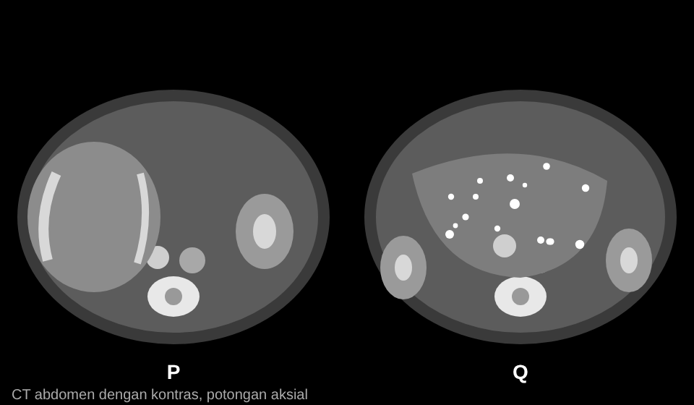
Gambar 19.1. CT massa abdomen anak: P = tumor Wilms (dari ginjal, claw sign, tanpa kalsifikasi), Q = neuroblastoma (kalsifikasi, melewati garis tengah, membungkus pembuluh).
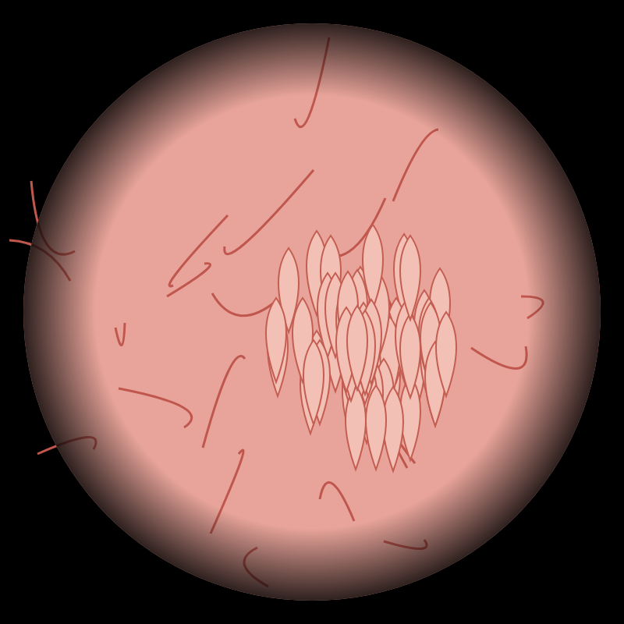
Gambar 19.2. Sistoskopi: tumor papiler eksofitik → TURBT untuk histologi dan staging.
Gambar 19.3. Kedalaman invasi karsinoma buli: P = T1, Q = T2a, R = T2b, S = T3.

0. Dasar histologi saluran kemih
Bagian | Epitel | Tumor yang muncul
Tubulus proksimal & distal (korteks) | Kuboid | RCC (adenokarsinoma): clear cell, papiler dari tubulus proksimal; kromofob dari duktus koligens
Blastema metanefrik (janin) | — | Wilms
Kaliks, pelvis, ureter, buli, uretra proksimal | Urotel (transisional) | Karsinoma urotelial (TCC)
Urotel yang iritasi kronik (batu, kateter, Schistosoma) | Metaplasia skuamosa | Karsinoma sel skuamosa
Urakus (atap buli) | Sisa embrional | Adenokarsinoma
Karena seluruh saluran dari kaliks sampai uretra proksimal dilapisi urotel yang sama, karsinogen di urin (rokok, amina aromatik) bisa membuat tumor multifokal di berbagai tempat (field change). Pasien tumor ureter wajib dicek buli, dan sebaliknya.

A. Tumor Wilms (nefroblastoma)

A.1. 2. Epidemiologi (PPT)
- > 80% tumor traktus urinarius pada anak < 15 tahun
- 90% pada usia < 7 tahun; puncak 3–4 tahun
- Tumor ginjal tersering pada anak

A.2. 6. Patofisiologi (PPT)
- Proliferasi abnormal blastema metanefrik (sisa nefrogenik/nephrogenic rest)
- Histologi trifasik: blastemal, epitelial, stroma. Histologi favorable vs unfavorable (anaplastik) menentukan prognosis
- Mayoritas non-herediter; bilateral atau familial ±5% (sinkron/metakron), terkait sindrom → herediter (gen WT1, WT2)

A.3. Sindrom terkait (PPT)
Sindrom | Ciri | Gen
WAGR | Wilms, Aniridia, kelainan Genitourinaria, Retardasi mental | Delesi 11p13 (WT1)
Beckwith-Wiedemann | Viseromegali (organomegali), omfalokel, makroglosia, hemihipertrofi, hipoglikemia neonatus, (PPT juga menulis mikrosefal, retardasi mental) | 11p15 (WT2)
Denys-Drash | Pseudohermafroditisme pria + nefropati (sklerosis mesangial difus) | Mutasi WT1
Koreksi kecil
PPT menulis 'microglosia'; yang khas Beckwith-Wiedemann adalah makroglosia (lidah besar). Hemihipertrofi juga khas.

A.4. Metastasis (PPT)
- Limfogen
- Hematogen: paru (tersering), hepar, tulang, otak

A.5. 7. Gejala (PPT)
Gejala | Frekuensi
Massa flank/abdomen (sering ditemukan ibu saat memandikan) | 90%
Nyeri perut | 33%
Hematuria | 30–50%
Hipertensi (renin) | 50%
Anak biasanya tampak sehat (berbeda dengan neuroblastoma yang tampak sakit).

A.6. 10. Penunjang (PPT)
- USG (padat, dari ginjal; trombus di v. renalis/v. kava)
- CT abdomen (+ CT toraks untuk metastasis paru)
- IVU (distorsi kaliks)
Jangan meraba perut berulang-ulang dan hindari biopsi perkutan bila bisa (risiko ruptur → upstaging).

A.7. Staging (COG/NWTS)
Stadium | Arti
I | Terbatas di ginjal, terangkat lengkap, kapsul utuh
II | Meluas keluar ginjal tetapi terangkat lengkap
III | Sisa tumor di abdomen: KGB (+), ruptur/tumpahan, tepi (+)
IV | Metastasis hematogen (paru, hati, tulang, otak)
V | Bilateral

A.8. 9. DD massa abdomen anak (PPT)
Renal | Non-renal
Wilms | Neuroblastoma → urin VMA/HVA ↑
Hidronefrosis (tersering pada neonatus) | Splenomegali
Ginjal polikistik | Kista mesenterika
Ginjal multikistik displastik | Limfoma
Nefroma mesoblastik (bayi < 3 bulan) | Hepatoblastoma (AFP ↑)

 | Wilms | Neuroblastoma
Usia | 3–4 th | < 2 th
Asal | Ginjal | Adrenal/simpatis
Garis tengah | Jarang melewati | Sering melewati
Kalsifikasi | Jarang | Sering (85%)
Keadaan umum | Baik | Sakit, BB turun, nyeri tulang
Penanda | — | VMA/HVA urin ↑

A.9. 11. Tatalaksana (PPT)
- Nefrektomi radikal (transperitoneal, eksplorasi ginjal kontralateral & KGB)
- Tidak dapat direseksi (unresectable) → kemoterapi dulu (vinkristin, aktinomisin D ± doksorubisin) lalu operasi
- Radioterapi untuk stadium III–IV/histologi buruk
Prognosis histologi favorable sangat baik (kesintasan > 90%).

B. Karsinoma sel ginjal (RCC, tumor Grawitz)

B.1. 1–2. Definisi & epidemiologi (PPT)
Adenokarsinoma ginjal dari epitel tubulus. ±3% keganasan dewasa, lebih banyak usia > 40 tahun, pria > wanita.

B.2. 3. Etiologi/faktor risiko (PPT)
- Merokok (tersering)
- Insiden naik pada riwayat ginjal tapal kuda, ADPKD dewasa, penyakit kista didapat (pasien dialisis lama)
- Obesitas, hipertensi
- Herediter: von Hippel-Lindau (gen VHL, clear cell bilateral)

B.3. 4. Patologi (PPT)
Tipe | Proporsi | Asal
Clear cell | 80–90% | Tubulus proksimal (sitoplasma jernih kaya lipid & glikogen); hilang gen VHL kromosom 3p
Papiler | 10–15% | Tubulus proksimal
Kromofob | 4–5% | Duktus koligens (sel interkalata); prognosis baik
Asal dari tubulus proksimal/distal di korteks → membesar dan menembus kapsul → lemak perirenal → v. renalis (trombus tumor) → v. kava.

B.4. 7. Diagnosis klinis (PPT)
- Trias klasik: nyeri pinggang + hematuria + massa pinggang (lengkap hanya ±10%, biasanya sudah lanjut)
- Kini paling sering ditemukan kebetulan di USG/CT
- Gejala lain: hipertensi, anemia, varikokel (terutama kiri, akut, tidak mengempis saat berbaring = trombus v. renalis)
Sindrom paraneoplastik (PPT) | Sebab
Hiperkalsemia | PTHrP
Polisitemia | Eritropoietin ektopik
Hipertensi | Renin
Sindrom Stauffer | Gangguan fungsi hati tanpa metastasis hati (reversibel setelah nefrektomi)
Lain: demam, BB turun, amiloidosis | Sitokin (IL-6)

B.5. Staging Robson (PPT)
Stadium | Arti
I | Terbatas di dalam kapsul ginjal
II | Menembus kapsul ke lemak perirenal, masih di dalam fasia Gerota
IIIA | Trombus v. renalis/v. kava
IIIB | KGB regional
IIIC | Vena + KGB
IVA | Menembus fasia Gerota/organ sekitar
IVB | Metastasis jauh (paru, tulang, otak, hati)
Saat ini klinik memakai TNM (AJCC 8).

B.6. 10. Penunjang (PPT)
- USG (padat vs kista)
- IVU (distorsi kaliks)
- CT/MRI dengan kontras = baku (massa menyangat, staging, vena)
- CT toraks, bone scan bila gejala

B.7. 11. Penatalaksanaan (PPT)
- Nefrektomi: parsial (tumor kecil ≤ 7 cm, T1, ginjal soliter) atau radikal (ginjal + lemak perirenal + fasia Gerota ± adrenal)
- Imunoterapi (dulu IL-2, interferon; kini checkpoint inhibitor nivolumab, pembrolizumab)
- Inhibitor angiogenesis (TKI: sunitinib, pazopanib, kabozantinib) untuk metastasis
- Kemoterapi (RCC resisten kemo klasik)
- Radiasi untuk proses metastatik (tulang, otak)
RCC juga resisten radiasi primer; radiasi hanya paliatif.

C. Karsinoma urotelial saluran atas (pelvis renalis & ureter)

C.1. Konsep (PPT)
Urotel saluran kencing (kaliks, pelvis renalis, ureter, buli, uretra proksimal) → karsinoma sel transisional (TCC). Sel skuamosa → dari metaplasia akibat iritasi kronik (batu, infeksi).

C.2. Tumor ureter (PPT)
- 75% ganas (TCC), 25% jinak (polip fibroepitelial, papiloma)
- Gejala: obstruksi → nyeri, hematuria; 10% asimtomatik
- Faktor risiko: rokok, analgesik fenasetin, nefropati Balkan/asam aristolokat, sindrom Lynch

C.3. 10. Penunjang (PPT)
- USG, IVU (filling defect; tanda goblet/Bergman's sign pada retrograde pielografi)
- Sitologi urin
- Ureteral brushing, ureteroskopi + biopsi
- CT urografi = baku saat ini
- Selalu sistoskopi (cari tumor buli bersamaan)

C.4. 11. Penatalaksanaan (PPT)
Nefroureterektomi sampai bladder cuff (sedikit dinding buli di sekitar muara ureter, karena tumor sering kambuh di ujung ureter). Tumor kecil low-grade: ablasi endoskopik (ureteroskopi laser).

D. Karsinoma buli-buli

D.1. 2. Epidemiologi (PPT)
±2% dari semua keganasan; pria > wanita (±3–4×); usia tua (> 60). Jenis tersering: karsinoma urotelial (±90%).

D.2. 5. Faktor risiko (PPT)
- Pekerjaan: bahan kimia (amina aromatik: zat warna anilin, karet, cat, kulit)
- Perokok (faktor terpenting, ±50%)
- ISK/iritasi kronik, batu, kateter lama → skuamosa
- Schistosoma haematobium (Afrika/Mesir) → karsinoma sel skuamosa
- Kopi, pemanis buatan, obat (siklofosfamid, fenasetin, pioglitazon) — bukti bervariasi
- Radiasi pelvis

D.3. 7. Diagnosis klinis (PPT)
- Trias: hematuria tanpa nyeri (painless), intermiten, makroskopik total (seluruh porsi kencing)
- Bisa disertai gejala iritatif (CIS)
- Keluhan lanjutan (advanced): nyeri pelvis, retensi/bekuan, edema tungkai, hidronefrosis
- Pemeriksaan bimanual buli (di bawah anestesi) untuk menilai fiksasi tumor

D.4. 10. Penunjang (PPT)
- Laboratorium: urinalisis, darah lengkap (anemia), fungsi ginjal
- Sitologi urin (baik untuk high-grade/CIS)
- BTA (bladder tumor antigen), NMP22
- Flow sitometri
- Sistoskopi + biopsi = baku emas diagnosis (TURBT juga staging T)
- Pencitraan: IVU, CT (urografi), MRI

D.5. Staging T (singkat)
T | Invasi | Kelompok
Ta | Papiler non-invasif | Non-muscle invasive (NMIBC)
Tis (CIS) | Datar, high-grade | NMIBC
T1 | Lamina propria | NMIBC
T2 | Otot detrusor | Muscle invasive (MIBC)
T3 | Lemak perivesika | MIBC
T4 | Organ sekitar (prostat, uterus, vagina, dinding pelvis) | MIBC

D.6. 11. Terapi (PPT)
Kelompok | Terapi
Non-muscle invasive (Ta, T1) | TURB(T)/fulgurasi + instilasi intravesika (mitomisin C segera pascaoperasi; BCG untuk risiko sedang–tinggi/CIS)
Muscle invasive terlokalisasi (pT2/3a) | TURB + sistektomi radikal (+ diversi urin: ileal conduit/neobladder) ± kemoterapi neoadjuvan, atau terapi trimodal (TURB + kemo-radiasi)
Lanjut lokal + metastasis (pT3b/4, M1) | Kemoterapi (adjuvan/paliatif: gemsitabin-cisplatin), radiasi paliatif, imunoterapi

D.7. 15. Komplikasi
- Anemia, retensi bekuan (clot retention)
- Hidronefrosis → gagal ginjal
- Kekambuhan tinggi (NMIBC) → sistoskopi berkala

Ringkasan
- Wilms: > 80% tumor urinaria anak, 90% < 7 th, puncak 3–4 th; massa 90%, hipertensi 50%, hematuria 30–50%; WAGR & Beckwith-Wiedemann; metastasis paru; nefrektomi radikal + kemo ± RT; DD neuroblastoma (VMA).
- RCC: adenokarsinoma tubulus, 3% keganasan dewasa, > 40 th, rokok; clear cell 80–90%; trias nyeri-hematuria-massa; paraneoplastik hiperkalsemia, polisitemia, hipertensi, Stauffer; varikokel kiri; nefrektomi; imunoterapi, TKI.
- Tumor ureter 75% ganas TCC; sitologi, brushing; nefroureterektomi + bladder cuff.
- Karsinoma buli: 2% keganasan, pria > wanita, rokok & bahan kimia; hematuria tanpa nyeri intermiten; sistoskopi + biopsi; NMIBC → TURBT + intravesika; MIBC → sistektomi; metastasis → kemo/radiasi paliatif.

Kamus istilah
Istilah | Artinya
BCG | Bacillus Calmette-Guérin; dimasukkan ke buli untuk memicu imun melawan tumor buli superfisial dan CIS.
fasia Gerota | Fasia renalis yang membungkus ginjal, adrenal, dan lemak perirenal.
field change | Seluruh lapisan urotel terpapar karsinogen yang sama sehingga tumor bisa muncul di banyak tempat dan sering kambuh.
VMA | Vanillylmandelic acid: metabolit katekolamin di urin; naik pada neuroblastoma dan feokromositoma.

Referensi
- Spreafico F, et al. Wilms tumour. Nat Rev Dis Primers. 2021;7:75.
- Ljungberg B, et al. EAU Guidelines on Renal Cell Carcinoma. European Association of Urology; 2025.
- Rouprêt M, et al. EAU Guidelines on Upper Urinary Tract Urothelial Carcinoma. 2025.
- Gontero P, et al. EAU Guidelines on Non-muscle-invasive Bladder Cancer (TaT1 and CIS). 2025.
- van der Heijden AG, et al. EAU Guidelines on Muscle-invasive and Metastatic Bladder Cancer. 2025.
- Partin AW, et al. Campbell-Walsh-Wein Urology. 12th ed. Elsevier; 2020.
- Amin MB, et al. AJCC Cancer Staging Manual. 8th ed. Springer; 2017.

KUL 20 · Gagal Ginjal & Hemodialisis: AKI, AKD, CKD, Terapi Pengganti Ginjal
Dari PPT 'Gagal Ginjal dan Hemodialisis' (dr. Dyah Retno Wulandari, Sp.PD; diperkaya draf KDIGO 2026 & CCN7). Nomor KUL 20 masih dugaan.

Peta KUL 20: Gagal ginjal & hemodialisis
dr. Dyah (Sp.PD) memperbarui materinya dengan draf KDIGO 2026 AKI/AKD dan Comprehensive Clinical Nephrology edisi 7.
AKI (0–7 hari) → AKD (7–90 hari) → CKD (> 90 hari) → Gagal ginjal → terapi pengganti ginjal: hemodialisis, dialisis peritoneal, transplantasi
Tiga hal yang paling sering ditanya
- Definisi & stadium AKI (KDIGO) dan CKD (G1–G5, A1–A3).
- Membedakan prerenal vs renal (ATN) dari urin, dan AKI vs CKD.
- Indikasi dialisis segera & prinsip hemodialisis (difusi, ultrafiltrasi, konveksi, adsorpsi).

Gambar penting
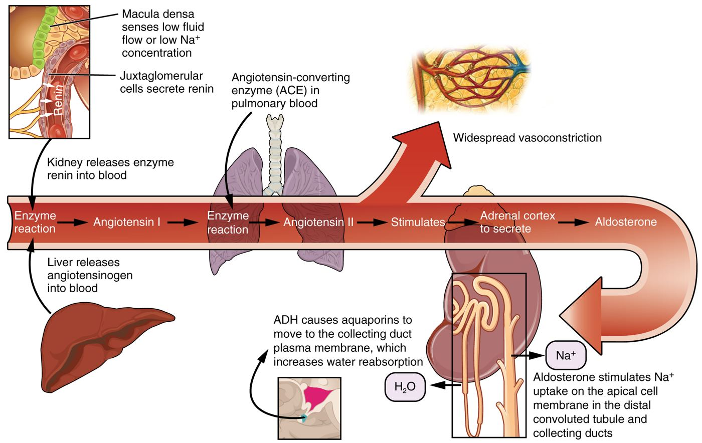
Gambar 20.1. Sistem renin-angiotensin-aldosteron. (OpenStax, CC BY 4.0)
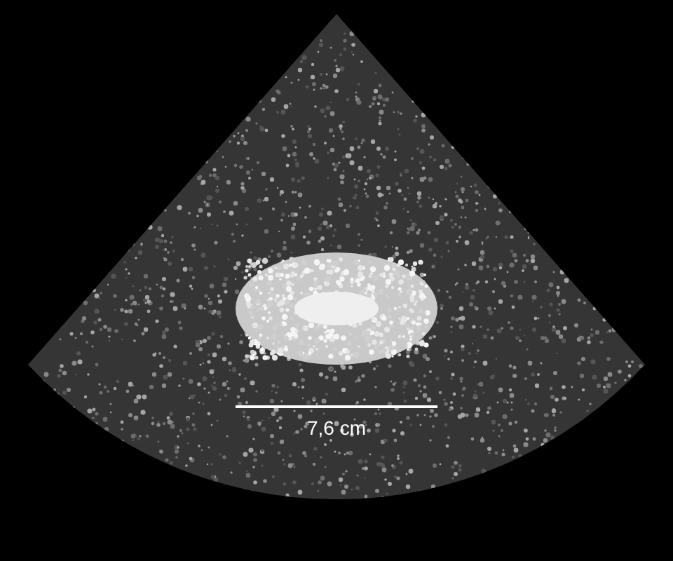
Gambar 20.2. USG CKD: ginjal kecil (±7,6 cm), ekogenik, korteks tipis.
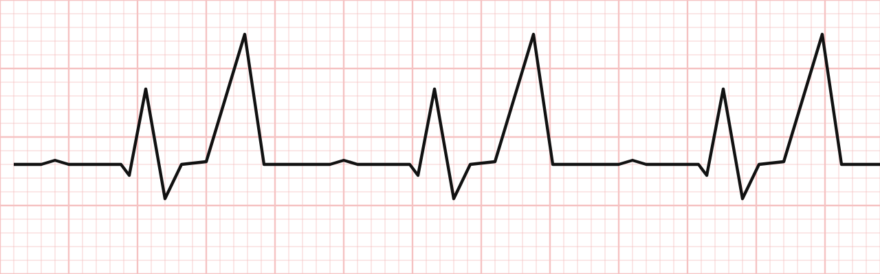
Gambar 20.3. EKG hiperkalemia: T tinggi runcing, P mendatar, QRS melebar → kalsium IV dulu.
Gambar 20.4. Silinder granular muddy brown = cedera tubulus akut (ATN).

0. Fisiologi yang dipakai

0.1. Fungsi ginjal & akibat bila gagal
Fungsi normal | Bila gagal
Membuang sisa nitrogen (ureum, kreatinin) | Azotemia → uremia
Mengatur air & natrium | Edema, hipertensi, edema paru
Membuang kalium | Hiperkalemia → aritmia
Membuang asam (H⁺), membuat bikarbonat | Asidosis metabolik
Membuang fosfat, aktivasi vitamin D (1α-hidroksilase) | Hiperfosfatemia, hipokalsemia → hiperparatiroid sekunder (CKD-MBD)
Membuat eritropoietin (sel interstisial korteks) | Anemia normokrom normositik
Mengatur TD (renin) | Hipertensi

0.2. Mengapa medula mudah iskemik (dasar ATI)
Korteks mendapat banyak darah (PO₂ 50–100 mmHg) tetapi medula luar hanya PO₂ 10–20 mmHg karena vasa rekta menukar O₂ secara arus balik. Padahal segmen S3 tubulus proksimal dan ansa Henle tebal ascenden medular (mTAL) butuh banyak energi (Na⁺/K⁺-ATPase) dan sel tubulus proksimal hampir tidak bisa glikolisis. Autoregulasi gagal bila TD sistolik < 80 mmHg → bagian inilah yang pertama mati.

A. Acute kidney injury (AKI)

A.1. 1. Definisi KDIGO 2012 (PPT)
- Kreatinin serum naik ≥ 0,3 mg/dL dalam 48 jam, atau
- Kreatinin naik ≥ 1,5× baseline yang diketahui/diduga terjadi dalam 7 hari, atau
- Volume urin < 0,5 mL/kg/jam selama 6 jam.

A.2. Stadium KDIGO 2012 (PPT)
Stadium | Kreatinin serum | Produksi urin
1 | 1,5–1,9× baseline atau naik ≥ 0,3 mg/dL | < 0,5 mL/kg/jam 6–12 jam
2 | 2,0–2,9× baseline | < 0,5 mL/kg/jam ≥ 12 jam
3 | ≥ 3,0× baseline, atau kreatinin ≥ 4,0 mg/dL, atau mulai RRT, atau anak < 18 th eGFR < 35 | < 0,3 mL/kg/jam ≥ 24 jam atau anuria ≥ 12 jam

A.3. Yang baru di draf KDIGO 2026 (PPT)
- Cystatin C masuk definisi: naik ≥ 1,5× baseline dalam 7 hari, dianjurkan bila kreatinin kurang akurat (otot menyusut, amputasi, paraplegia, vegetarian/diet rendah protein, obat trimetoprim/simetidin yang menghambat sekresi kreatinin) (Rec 1.1.1, 2B).
- Kriteria struktural: biomarker kerusakan ginjal tervalidasi bisa mendiagnosis AKI → konsep AKI subklinis (fungsi normal, biomarker positif).
- Stadium C–U–B: kreatinin (C0–C3), urin (U0–U3, berdasar BB ideal), biomarker (B0/B1) dilaporkan terpisah. Contoh: C2U1B1 = kreatinin 2,4× baseline, oliguria 8 jam, biomarker positif.
- AKI transien (≤ 48 jam) vs persisten (> 48 jam–7 hari); AKD, resolusi lengkap/parsial, AKI berulang punya definisi operasional.
- Tatalaksana: kristaloid buffered, proteksi ginjal multikomponen, stewardship obat, inisiasi RRT tertunda (deferred), tindak lanjut pasca-AKI terkoordinasi.
Kreatinin baseline (PP 1.1.3)
Urutan pilihan: (1) nilai rawat jalan 8–365 hari sebelum MRS → (2) nilai saat masuk RS (kecuali dicurigai sudah AKI) → (3) nilai terendah selama rawat → (4) estimasi CKD-EPI dengan asumsi eGFR 75. Contoh PPT: masuk dengan kreatinin 2,0; baseline 1,0 → 2× = C2; baseline 1,8 → hanya 1,1× = bukan AKI, kemungkinan CKD.

A.4. Kontinuum AKI–AKD–CKD (PPT)
 | Waktu | Kriteria/arti
AKI | 0–7 hari | Fungsional atau struktural
AKD | 7–90 hari | AKI, atau GFR < 60, atau GFR turun ≥ 35, atau kreatinin naik > 50%, atau penanda kerusakan (albuminuria, hematuria, leukosituria)
CKD | > 90 hari | Lihat bagian B

Resolusi | AKI (7 hari) | AKD (3 bulan)
Lengkap | Kreatinin/cystatin C < 1,2× baseline | < 1,2× baseline atau eGFR > 80% baseline
Parsial | 1,2–< 1,5× baseline | 1,2–< 1,5× atau eGFR 66–80% baseline
Data CCN7 (kohort Alberta, n = 921.116): AKD 2,7× lebih sering daripada AKI, dan 77% terdeteksi di rawat jalan.

A.5. 3. Etiologi (PPT: pre-renal, renal, post-renal)
Kelompok | Proporsi | Contoh
Prerenal | 30–60% | Hipovolemia (diare, perdarahan, luka bakar), gagal jantung, sirosis/hepatorenal, sepsis, obat (NSAID, ACEi/ARB)
Renal (intrinsik) | ±40% | ATI/ATN (iskemik, obat: aminoglikosida, amfoterisin, kontras; pigmen: mioglobin, hemoglobin); GN akut/RPGN/lupus; nefritis interstisial akut (obat: β-laktam, NSAID, PPI); obstruksi intratubular (paraprotein, kristal: asam urat, asiklovir); vaskular (trombosis a./v. renalis, ateroemboli, TMA/HUS)
Postrenal | ±10% | Obstruksi: BPH, batu bilateral/ginjal soliter, kanker pelvis/serviks, buli neurogenik, kateter tersumbat

A.6. AKI tropis (penting untuk Indonesia, PPT)
Penyakit | Ciri AKI
Leptospirosis | Pascabanjir, petani, selokan; AKI khas non-oliguria dengan hipokalemia; bentuk berat penyakit Weil (ikterus, perdarahan paru); antibiotik golongan penisilin; dosis RRT tinggi bila perlu
Malaria falciparum | AKI hingga 60% kasus berat; oliguria 60%; ikterus kolestatik; hiponatremia, hipokalsemia, asidosis laktat; artesunat pilihan pertama
Demam dengue | Kebocoran plasma → prerenal/ATN iskemik; rabdomiolisis, hemolisis; sitokin & invasi virus ke tubulus
Gigitan ular berbisa | Mis. Russell's viper; AKI dalam jam–96 jam; koagulopati, hemolisis, rabdomiolisis; risiko CKD jangka panjang
KDIGO 2026 PP 3.11: di daerah tropis cari penyebab infeksi/lingkungan setempat dan mulai terapi spesifik lebih awal; masukkan obat tradisional/bahan kimia toksik dalam DD; pertimbangkan cedera panas.

A.7. 6. Patofisiologi cedera tubulus akut (ATI, PPT)
Aliran darah ginjal turun 30–50% (Ang II, endotelin, adenosin, umpan balik tubuloglomerular) → Vasokonstriksi intrarenal, endotel cedera, kongesti medula → S3 & mTAL mati/lepas (integrin pindah ke apikal) → Obstruksi silinder: sel lepas + protein Tamm-Horsfall → cast (muddy brown) → Back-leak filtrat: tight junction rusak (E-kaderin, ZO-1, okludin) → Inflamasi: TLR2/4, komplemen jalur alternatif, neutrofil, makrofag M1 → M2 reparatif → GFR turun → oliguria, azotemia
Pemulihan: sel tubulus yang bertahan berdediferensiasi dan berproliferasi. Bila cedera berat/berulang → perbaikan maladaptif → fibrosis → CKD.

A.8. 7. Klinis (PPT)
- AKI biasanya asimtomatik sampai fungsi ginjal hilang bermakna
- Muncul bersama penyakit akut lain (sepsis, operasi mayor, perdarahan, kehilangan cairan)
- Oliguria (tidak selalu: leptospirosis, aminoglikosida bisa non-oliguria)
- Tanda overload: edema, sesak; uremia: mual, penurunan kesadaran, perikarditis
- Diagnosis dari 3 hal: waktu, produksi urin, kreatinin/ureum

A.9. 8. Alur evaluasi kenaikan kreatinin (PPT)
Kreatinin naik → Bandingkan dengan baseline → Memenuhi kriteria AKI? Tidak → alur CKD → Ya → USG ginjal / kateter buli (singkirkan postrenal ±10%; petunjuk: hesitansi, nokturia, nyeri pinggang, inkontinensia overflow, kanker pelvis) → Tanpa obstruksi: anamnesis, fisik, lab, sedimen urin → Curiga prerenal → uji cairan IV: respons = prerenal; tidak respons → suportif, telusuri intrinsik

A.10. 9. Prerenal vs ATI: membaca urin (PPT)
Parameter | Prerenal | ATI/intrarenal
BUN/kreatinin | > 20 | < 20
Sedimen | Normal, sedikit silinder hialin | Silinder granular 'muddy brown', sel epitel tubulus
Osmolalitas urin (mOsm/kg) | > 500 | < 350
Natrium urin (mmol/L) | < 20 | > 40
FENa | < 1% | > 1% (khas ATN > 3%)
FEUrea (bila pakai diuretik) | < 35% | > 35%
Jebakan FENa (PPT)
- < 1% meski ATN: sepsis, pigmen (rabdomiolisis), kontras, gagal jantung, sirosis, AKI non-oliguria.
- > 1% meski prerenal: diuretik, CKD, glikosuria, bikarbonaturia.
- Granular cast > 10/LPK: nilai prediksi positif 100% untuk ATN.
- KDIGO 2026: mikroskopi urin disarankan bila etiologi tidak jelas (2D); eosinofil urin tidak membantu menyingkirkan AIN.

A.11. 10. Alat bantu baru (PPT)
Alat | Kegunaan
[TIMP-2]×[IGFBP7] urin (stres tubulus) | Risiko AKI sedang–berat di ICU, pascabedah mayor, sepsis (12 jam pertama)
NGAL urin/plasma, KIM-1 (kerusakan) | Risiko AKI berat; pada sirosis bedakan ATI vs sindrom hepatorenal
Uji stres furosemid | AKI stadium 1–2 euvolemik: prediksi progresi ke stadium 3/RRT
eGFR kinetik (KeGFR) | Estimasi GFR saat kreatinin belum stabil (dosis obat)
Albuminuria baseline, Doppler (indeks resistif), POCUS | Prognosis, respons cairan

A.12. 11. Tatalaksana umum (PPT)
- Prinsip: obati penyebab & pertahankan homeostasis
- Proteksi ginjal multikomponen (KDIGO 2026, 1B): hentikan nefrotoksik, optimalkan volume & tekanan perfusi, pantau urin & kreatinin, sesuaikan dosis obat, diagnostik sesuai indikasi, pertimbangkan RRT
Topik | Rekomendasi draf KDIGO 2026 | Derajat
Cairan | Kristaloid, bukan koloid (albumin, gelatin, starch) untuk ekspansi awal | 1B
 | Kristaloid buffered (RL, Plasma-Lyte), bukan NaCl 0,9%, kecuali cedera otak traumatik | 1B
Hemodinamik | Target MAP > 65 mmHg | 2C
 | Jangan dopamin dosis rendah untuk proteksi ginjal | 1A
Diuretik | Hanya untuk kelebihan cairan bermakna; bolus intermiten; didahulukan sebelum ultrafiltrasi bila tak ada indikasi RRT lain | 2B/1C
Asidosis | pH < 7,20: bikarbonat IV, bukan RRT, bila tidak ada indikasi RRT mendesak | 2C
Glukosa | Target 140–180 mg/dL pada pasien kritis | PP
Nutrisi | Enteral; jangan batasi protein untuk menunda RRT; hindari protein berlebihan | PP
Bedah jantung | Asam amino IV profilaksis | 2A

A.13. Situasi khusus (PPT)
Kondisi | Tindakan
Sindrom hepatorenal | Vasokonstriktor: terlipresin atau norepinefrin; midodrin + oktreotid bila tidak ada
Sindrom lisis tumor | Hidrasi kristaloid tanpa alkalinisasi; rasburikase > alopurinol (kecuali defisiensi G6PD)
Rabdomiolisis/hemolisis | Kristaloid IV; CK > 10.000 → target urin 200–300 mL/jam
Kontras iodium | Risiko tinggi tanpa overload: NaCl 0,9% periprosedur; jangan rutin menahan RASi; NAC tidak bermanfaat
Obat nefrotoksik | Stewardship: hentikan/ganti/turunkan dosis, pantau kadar, telaah apoteker
Kehamilan | Terapi spesifik, pertimbangkan persalinan lebih awal

A.14. Komplikasi AKI: non-dialitik (PPT)
Komplikasi | Langkah
Kelebihan cairan | Batasi asupan; loop diuretik bolus IV; nitrat & morfin untuk edema paru; ventilasi tekanan positif; dialisis bila tidak terkendali
Hiperkalemia | Kalsium IV bila EKG abnormal (stabilkan membran) → insulin + glukosa, salbutamol, bikarbonat bila asidosis (geser ke sel) → resin/SZC/patiromer (buang) → HD bila refrakter; pantau rebound
Asidosis metabolik | Bikarbonat bila HCO₃⁻ < 15–18 (oral bila stabil)
Natrium | Hiponatremia: restriksi air; hipernatremia: koreksi maks 12 mmol/L/hari
Ca, fosfat | Hiperfosfatemia + hipokalsemia sering; kalsium glukonat hanya bila simtomatik
Nutrisi | Protein 0,8–1,0 g/kg (non-katabolik); 1,0–1,5 dengan RRT; s.d. 1,7 pada CRRT; energi 20–30 kkal/kg; enteral
Lain (PPT) | Penyesuaian dosis obat, profilaksis stress ulcer, cegah infeksi, loop diuretik saat fase poliuria

A.15. Kapan dialisis pada AKI (PPT)
- Segera bila ada kondisi mengancam jiwa: gangguan keseimbangan cairan, elektrolit, asam-basa yang refrakter
- Pertimbangkan kondisi klinis lain yang bisa diperbaiki dengan RRT
Mnemonik indikasi dialisis segera: AEIOU
Huruf | Indikasi
A | Asidosis metabolik berat refrakter
E | Elektrolit: hiperkalemia refrakter
I | Intoksikasi zat yang terdialisis (metanol, etilen glikol, litium, salisilat)
O | Overload cairan refrakter (edema paru)
U | Uremia bergejala: perikarditis, ensefalopati, perdarahan uremik
Draf KDIGO 2026 | Isi
Waktu mulai | Deferred lebih dipilih daripada early/pre-emptif (1C); mulai bila komplikasi refrakter
Modalitas | Hemodinamik tidak stabil → CRRT atau PD akut (2C); cedera otak → CRRT; pindah ke IRRT bila stabil
Dosis | CRRT efluen 20–25 mL/kg/jam (1B); IRRT Kt/V 3,9/minggu; PD akut Kt/V 2,2/minggu
Antikoagulasi | CRRT: sitrat regional > heparin (1B)
Kapan berhenti | Urin > 450 mL/24 jam tanpa diuretik atau > 2300 mL/24 jam dengan diuretik, dan klirens kreatinin 2 jam ≥ 23 mL/menit

A.16. 15. AKI → CKD (PPT)
- Risiko CKD setelah AKI 8,8×; ESKD 3,1×; CKD stadium 4 28× pada penyintas AKI dengan dialisis; tiap AKI berulang 2×
- Hanya ±5% penyintas AKI kontrol ke nefrolog
- KDIGO 2026: tindak lanjut terkoordinasi; ringkasan pulang lengkap; nilai fungsi ginjal & albuminuria 3 bulan pasca-AKI; lanjutkan RASi, pertimbangkan SGLT2i/GLP-1 RA/MRA; lepas dialisis → nefrolog dalam 7 hari

B. Chronic kidney disease (CKD)

B.1. 1. Definisi KDIGO (PPT)
Kelainan struktur atau fungsi ginjal > 3 bulan yang berdampak pada kesehatan: GFR < 60 mL/menit/1,73 m² dan/atau penanda kerusakan (albuminuria ≥ 30 mg/g, kelainan sedimen, gangguan tubulus, kelainan histologi/pencitraan, riwayat transplantasi). Soal kating: 'menurut KDIGO, definisi gangguan ginjal ireversibel' → > 3 bulan.

B.2. 2. Epidemiologi (PPT)
- Prevalensi global 8–16% (±500 juta dewasa); AS 14,2%; 1 dari 2 penduduk AS diperkirakan mengalami CKD seumur hidup
- Sebagian besar pasien CKD meninggal karena penyakit kardiovaskular sebelum mencapai gagal ginjal
- Asimtomatik sampai G4–G5 → case-finding pada DM, HT, riwayat AKI, penyakit CV, batu, BPH, lupus, riwayat keluarga (skrining populasi umum tidak dianjurkan)

B.3. Estimasi GFR & klasifikasi CGA (PPT)
C – Cause | G – GFR | A – Albuminuria
Penyakit sistemik vs ginjal primer; lokasi: glomerular, tubulointerstisial, vaskular, kistik/kongenital (paling jarang dilaporkan) | eGFR dengan CKD-EPI 2021 tanpa ras; kreatinin + cystatin C paling akurat | uACR urin pagi lebih dipilih daripada dipstik; uPCR untuk penyakit glomerular; Bence Jones bila curiga mieloma

G | GFR |  | A | ACR (mg/g)
G1 | ≥ 90 |  | A1 | < 30
G2 | 60–89 |  | A2 | 30–300
G3a | 45–59 |  | A3 | > 300
G3b | 30–44
G4 | 15–29
G5 | < 15 (gagal ginjal)
Memastikan kronisitas: eGFR < 60 baru ditemukan → ulangi dalam 2 minggu; CKD bila menetap > 3 bulan atau data lama sama.

B.4. AKI atau CKD? (PPT)
Petunjuk | CKD | AKI
Data lama | Kreatinin/eGFR abnormal sebelumnya, proteinuria/hematuria lama | Kreatinin normal beberapa minggu–bulan lalu
USG | Ginjal kecil, korteks tipis, ekogenik, parut, kista multipel | Ukuran normal (kecuali obstruksi)
Fisik | Pigmentasi uremik, bekas garukan, LVH, retinopati hipertensif | Tanda penyakit akut (sepsis, hipovolemia, ruam, vaskulitis)
Keadaan | Tampak relatif baik meski ureum > 300 atau kreatinin > 13,5 | Cepat memburuk, oliguria
PTH | Meningkat | Normal
Sedimen | Silinder lebar & waxy | Granular, sel epitel, silinder eritrosit
Tidak membedakan: anemia normokrom normositik, hipokalsemia, hiperfosfatemia (bisa pada keduanya).

B.5. Frekuensi pemantauan & rujukan (PPT)
'Peta panas' KDIGO: makin rendah GFR dan makin tinggi albuminuria → risiko makin merah, kunjungan makin sering (G1–G2 A1: 1×/tahun bila CKD; G4 A3: 4+×/tahun).
- Rujuk nefrolog: GFR < 30 (G4–G5), albuminuria menetap ≥ 300 mg/g, progresi (GFR turun ≥ 25% dengan perubahan kategori dalam 12 bulan atau ≥ 5 mL/menit/tahun), silinder eritrosit/eritrosit > 20/LPB menetap, HT refrakter ≥ 4 obat, penyakit herediter, batu berulang, kelainan kalium menetap
- Rujukan terlambat → mulai HD dengan kateter, tidak sempat memilih modalitas atau transplantasi preemptif

B.6. 5. Faktor risiko (PPT)
Inisiasi | Progresi
Diabetes melitus, hipertensi (2 penyebab utama) | TD & glikemia tidak terkontrol
Penyakit kardiovaskular | Proteinuria (nefropati diabetik)
Usia tua, laki-laki, ras/etnis, genetik | Penyakit CV, dislipidemia
Dislipidemia, merokok, obesitas | Merokok, obesitas, hiperurisemia
Hiperurisemia, sosioekonomi rendah | Nefrotoksin (NSAID, kontras)
Nefrotoksin: NSAID, analgesik, herbal tradisional, logam berat | AKI berulang, asidosis metabolik
Laju penurunan GFR: ±−10 mL/menit/tahun (historis nefropati diabetik), −5 dengan TD terkontrol, −1 s.d. −2 bila TD & glikemia optimal.

B.7. 6. Patofisiologi & sindrom uremik (PPT)
Nefron hilang → Nefron sisa hiperfiltrasi (Ang II, tekanan intraglomerulus ↑) → Proteinuria → cedera tubulus, inflamasi → Glomerulosklerosis & fibrosis interstisial → Nefron makin hilang (lingkaran setan)
Sistem | Manifestasi uremik | Sebab
Umum | Lelah, lemah, nyeri kepala | Toksin uremik
Kulit | Pruritus, pigmentasi, uremic frost, pucat | Toksin, Ca×P ↑, anemia
GI | Mual, muntah, napas bau urin (fetor uremik), anoreksia | Ureum → amonia
Kardiopulmonal | Edema paru, perikarditis uremik, pleuritis, hipertensi, LVH | Overload, toksin
Saraf | Ensefalopati, kejang, asteriksis, neuropati perifer (parestesia) | Toksin uremik
Darah | Anemia (EPO ↓), perdarahan (disfungsi trombosit), infeksi | EPO ↓, trombopati
Tulang (CKD-MBD) | Osteodistrofi renal: nyeri tulang, fraktur, kalsifikasi vaskular | Fosfat ↑, vit D aktif ↓, PTH ↑
Metabolik | Hiperkalemia, asidosis, hiperurisemia | Ekskresi ↓
Urin | Oliguria, albuminuria, hematuria
Komplikasi tersering sindrom uremik (soal kating 2023): anemia & penyakit kardiovaskular. Penyebab anemia CKD: defisiensi eritropoietin (utama), defisiensi besi, umur eritrosit pendek, hepsidin ↑.

B.8. 10. Pemeriksaan pada uremia (PPT)
Pemeriksaan | Tujuan
Hb, hematokrit | Anemia
Leukosit, hitung jenis | Infeksi
Trombosit | Trombositopenia jarang; fungsi terganggu
Ureum (BUN), kreatinin | Derajat CKD
Elektrolit: Na, K, Ca, fosfat, bikarbonat | Gangguan elektrolit
Analisis gas darah | Asidosis bila bikarbonat rendah
Gula darah | Diabetes, kebutuhan insulin (insulin dibersihkan ginjal → dosis turun)
Waktu perdarahan | Bila ada perdarahan uremik

B.9. 11. Pilar terapi CKD masa kini (PPT, CCN7/ADA-KDIGO 2022)
Untuk | Terapi
Semua pasien CKD | Gaya hidup (diet sehat, aktivitas, berhenti merokok, BB); RASi dosis maksimal (bila HT dan/atau albuminuria); SGLT2i mulai bila eGFR ≥ 20, lanjut sampai dialisis/transplantasi; statin intensitas sedang–tinggi
Tambahan CKD + DM tipe 2 | Metformin bila eGFR ≥ 30; finerenon (MRA nonsteroid) bila ACR ≥ 30 & kalium normal; GLP-1 RA bila glikemia belum tercapai
Berdasar risiko | CCB dihidropiridin/diuretik untuk target TD; MRA steroid untuk HT resisten bila eGFR ≥ 45; antiplatelet ASCVD; ezetimib, PCSK9i
Nilai ulang tiap 3–6 bulan: glikemia, albuminuria, TD, risiko CV, lipid.

B.10. Target & komplikasi CKD (PPT)
Domain | Target/tindakan
Tekanan darah | < 130/80 (DM atau proteinuria); < 140/80 (lainnya); ACEi/ARB lini 1 bila proteinuria (KDIGO 2012: < 140/90 tanpa albuminuria, < 130/80 bila A2–A3)
Garam & protein | Na < 2 g/hari (< 5 g garam); protein 0,8 g/kg/hari pada GFR < 30; hindari > 1,3 g/kg/hari
Asidosis | Bikarbonat oral bila HCO₃⁻ < 22 (KDIGO; NICE < 20)
Anemia | Hb tiap tahun (G3), 2× setahun (G4–G5); koreksi besi, B12, folat dulu; ESA bila Hb < 10
CKD-MBD | Ca, fosfat, PTH, ALP mulai G3b; fosfat normal; vitamin D aktif tidak rutin pada non-dialisis
Lipid | Statin untuk > 50 tahun (atau lebih muda dengan risiko), tanpa melihat kadar lipid
Infeksi | Vaksin influenza tiap tahun; pneumokokus pada G4–G5 & risiko tinggi; hepatitis B pada G4–G5 dengan cek serokonversi
Diet CKD (PPT): protein 0,8–1,0 g/kg/hari bernilai biologis tinggi; energi ≥ 35 kkal/kg/hari (< 60 th); natrium < 2000 mg; kalium 40–70 mEq; fosfor 600–800 mg; kalsium 1400–1600 mg; air sesuai toleransi.

B.11. 12–13. Non-farmakologi & KIE (PPT, CMAJ 2008)
- Berhenti merokok
- Turun BB bila BMI > 30; target BMI 18,5–24,9; lingkar pinggang < 102 cm (pria), < 88 cm (wanita)
- Olahraga 30–60 menit aerobik intensitas sedang 4–7 hari/minggu
- Garam < 100 mmol/hari (pencegahan HT); pada HT 65–100 mmol/hari (±3–4 g/hari)
- Alkohol ≤ 2 gelas/hari, ≤ 14/minggu (pria), ≤ 9 (wanita)
- Hindari NSAID & herbal tidak jelas

B.12. Sick day rules (PPT, KDIGO 2026 & CCN7)
Saat sakit akut dengan risiko hipovolemia (muntah, diare, demam, asupan buruk), tahan sementara:
Kelompok | Obat | Alasan
Hemodinamik | ACEi/ARB, MRA/inhibitor renin, NSAID | Hilangnya kompensasi aliran darah glomerulus
Volume | SGLT2i, diuretik | Memperberat deplesi volume
Akumulasi | Metformin (asidosis laktat), litium, digoksin | Efek samping berat saat GFR turun
Kunci: edukasi sebelum sakit, rencana restart jelas tercatat di rekam medis, jangan berhenti permanen tanpa evaluasi.

C. Terapi pengganti ginjal & hemodialisis

C.1. Indikasi terapi pengganti ginjal pada CKD (PPT, Daugirdas)
Umum | Dipercepat bila ada | Dialisis segera
eLFG umumnya < 8 mL/menit/1,73 m² (KDIGO: mulai berdasarkan gejala, biasanya eGFR 5–10) | Overload cairan/hipertensi refrakter; hiperkalemia, asidosis, hiperfosfatemia refrakter; anemia refrakter; penurunan fungsi fisik/umum; perburukan status nutrisi | Gangguan neurologis (neuropati, ensefalopati); pleuritis/perikarditis tanpa sebab lain; gangguan perdarahan/koagulasi

C.2. Pilihan modalitas
Modalitas | Prinsip | Catatan
Hemodialisis (HD) | Darah dialirkan lewat dialiser di luar tubuh | 2–3×/minggu, 4–5 jam; akses AV fistula (terbaik), graft, kateter
Dialisis peritoneal (CAPD) | Membran peritoneum sebagai saringan; cairan dialisat dimasukkan ke rongga perut | Di rumah; risiko peritonitis; baik untuk anak & sisa fungsi ginjal
Transplantasi ginjal | Ginjal donor | Kualitas & harapan hidup terbaik; imunosupresan seumur hidup

C.3. Prinsip dasar hemodialisis (PPT, NEJM)
Prinsip | Definisi | Membuang
Difusi | Perpindahan solut dari konsentrasi tinggi ke rendah melewati membran semipermeabel (sampai C₁ = C₂) | Molekul kecil (ureum, kalium) >> besar
Ultrafiltrasi | Perpindahan solvent (air) dari tekanan tinggi ke rendah melewati membran | Air (mengurangi overload)
Konveksi | Perpindahan solut ikut terbawa bersama solvent karena perbedaan tekanan (solvent drag) | Molekul kecil & sedang (β2-mikroglobulin)
Adsorpsi | Adhesi/ikatan molekul pada permukaan atau struktur dalam membran | Protein, sitokin tertentu
Larutan (PPT): solut (zat terlarut) + solvent (pelarut air), dengan volume dan kepekatan (konsentrasi = kadar solut; osmolalitas = kepekatan beberapa solut).

C.4. Sirkuit hemodialisis (PPT)
Darah dari akses (arteri) → pompa darah (+ heparin) → Dialiser (ribuan serabut kapiler berongga) → Darah mengalir di dalam serabut, dialisat mengalir di luar serabut berlawanan arah (counter-current) → Gradien konsentrasi tetap tinggi sepanjang dialiser → difusi maksimal → Perangkap udara & detektor → darah bersih kembali ke pasien

C.5. Efek dialisis pada pasien CKD (PPT)
- Dialisis rutin mencegah kematian akibat uremia, tetapi mempertahankan kelangsungan hidup masih masalah
- USRDS: harapan hidup pasien dialisis ±8 tahun pada usia 40–44, ±4,5 tahun pada usia 60–64
- Angka mortalitas pasien dialisis baru menurun beberapa tahun terakhir

C.6. Kriteria dialisis adekuat secara klinis (PPT)
- Keadaan umum & status nutrisi baik
- Tekanan darah normal
- Tidak anemia, kondisi fisik membaik
- Keseimbangan cairan, elektrolit, asam-basa normal
- Metabolisme Ca & fosfat terkontrol, tanpa osteodistrofi
- Tidak ada komplikasi uremia lain
- Pulih fungsi personal, keluarga, pekerjaan
- Kualitas hidup baik
Secara kuantitatif: Kt/V ≥ 1,2 per sesi HD (3×/minggu) atau URR ≥ 65%.

C.7. 15. Komplikasi HD
- Akut: hipotensi intradialitik (tersering), kram, mual, sakit kepala, sindrom disekuilibrium (edema otak karena ureum turun terlalu cepat pada HD pertama), aritmia, reaksi dialiser, emboli udara
- Akses: trombosis, infeksi kateter, stenosis
- Kronik: amiloidosis β2-mikroglobulin, infeksi hepatitis B/C, anemia, CKD-MBD, penyakit kardiovaskular

Ringkasan
- AKI KDIGO: kreatinin ↑ ≥ 0,3 dalam 48 jam / ≥ 1,5× dalam 7 hari / urin < 0,5 mL/kg/jam 6 jam; draf 2026 menambah cystatin C, biomarker, stadium C–U–B.
- Prerenal 30–60%, renal ±40%, postrenal ±10%; S3 & mTAL paling rentan iskemia.
- Prerenal: BUN/Cr > 20, Na urin < 20, FENa < 1%, osmolalitas > 500; ATN: muddy brown cast, FENa > 1%.
- Tatalaksana AKI: kristaloid buffered, MAP > 65, stop nefrotoksik, jangan dopamin dosis rendah; dialisis segera AEIOU; RRT deferred.
- CKD: > 3 bulan; CGA; ginjal kecil ekogenik & PTH ↑ → kronik; DM & HT penyebab utama; pilar RASi + SGLT2i + statin (+ finerenon, GLP-1 RA pada DM).
- Anemia CKD karena EPO ↓; ESA bila Hb < 10 setelah koreksi besi; protein 0,8 g/kg pada GFR < 30; sick day rules.
- HD: difusi (solut kecil), ultrafiltrasi (air), konveksi (solut sedang ikut air), adsorpsi; counter-current; dialisis segera bila ensefalopati, perikarditis, perdarahan.

Kamus istilah
Istilah | Artinya
AKD | Acute kidney disease: gangguan fungsi/struktur ginjal yang berlangsung 7–90 hari, di antara AKI dan CKD.
ATI | Acute tubular injury (dulu ATN): kerusakan sel tubulus akibat iskemia atau toksin.
CKD-MBD | Gangguan mineral dan tulang pada CKD: kelainan Ca, fosfat, PTH, vitamin D, tulang, dan kalsifikasi vaskular.
CRRT | Continuous renal replacement therapy: dialisis lambat 24 jam untuk pasien dengan hemodinamik tidak stabil.
FENa | Fractional excretion of sodium = (Na urin × Kreatinin plasma)/(Na plasma × Kreatinin urin) × 100%.
Kt/V | Ukuran dosis dialisis: klirens ureum (K) × waktu (t) dibagi volume distribusi ureum (V).
SGLT2i | Penghambat kotransporter natrium-glukosa 2 (dapagliflozin, empagliflozin); melindungi ginjal dan jantung.

Referensi
- KDIGO AKI/AKD Work Group. KDIGO 2026 Clinical Practice Guideline for Acute Kidney Injury and Acute Kidney Disease. Public Review Draft; Maret 2026.
- Kidney Disease: Improving Global Outcomes (KDIGO) AKI Work Group. KDIGO Clinical Practice Guideline for Acute Kidney Injury. Kidney Int Suppl. 2012;2:1–138.
- KDIGO CKD Work Group. KDIGO 2024 Clinical Practice Guideline for the Evaluation and Management of Chronic Kidney Disease. Kidney Int. 2024;105(4S):S117–S314.
- Johnson RJ, Floege J, Tonelli M, et al., editors. Comprehensive Clinical Nephrology. 7th ed. Elsevier; 2023.
- de Boer IH, et al. Diabetes Management in CKD: a consensus report by the ADA and KDIGO. Diabetes Care. 2022;45(12):3075–3090.
- Daugirdas JT, Blake PG, Ing TS. Handbook of Dialysis. 5th ed. Wolters Kluwer; 2015.
- Levin A, et al. Guidelines for the management of chronic kidney disease. CMAJ. 2008;179(11):1154–1162.

KUL 21 · Batu Saluran Kemih
Dari PPT Kuliah 21 (dr. Septina Rahayu, Sp.U). Struktur klinis 0–15, dilengkapi EAU Urolithiasis 2025 dan IAUI.

Peta KUL 21: Batu saluran kemih
Urin jenuh (supersaturasi) / urin statis → Kristal mengendap → Kristal menggumpal (agregasi) → Inti batu → tumbuh → Menyumbat → kolik, hidronefrosis, infeksi
Dari PPT dr. Septina: teori pembentukan, faktor risiko, penghambat, komposisi batu, anamnesis-fisik-penunjang, dan pilihan terapi per lokasi (ginjal, ureter, buli, uretra).
Paling sering keluar
- Batu non-opak = asam urat (dan sistin) → larut dengan alkalinisasi urin (target pH 6,5–7,2).
- Penghambat batu: Mg, sitrat, GAG, protein Tamm-Horsfall, nefrokalsin, osteopontin.
- Indikasi terapi aktif & kontraindikasi ESWL (hamil, gangguan perdarahan, ISK belum diobati, obstruksi di distal batu, aneurisma arteri, obesitas/kelainan tulang berat).

Gambar penting
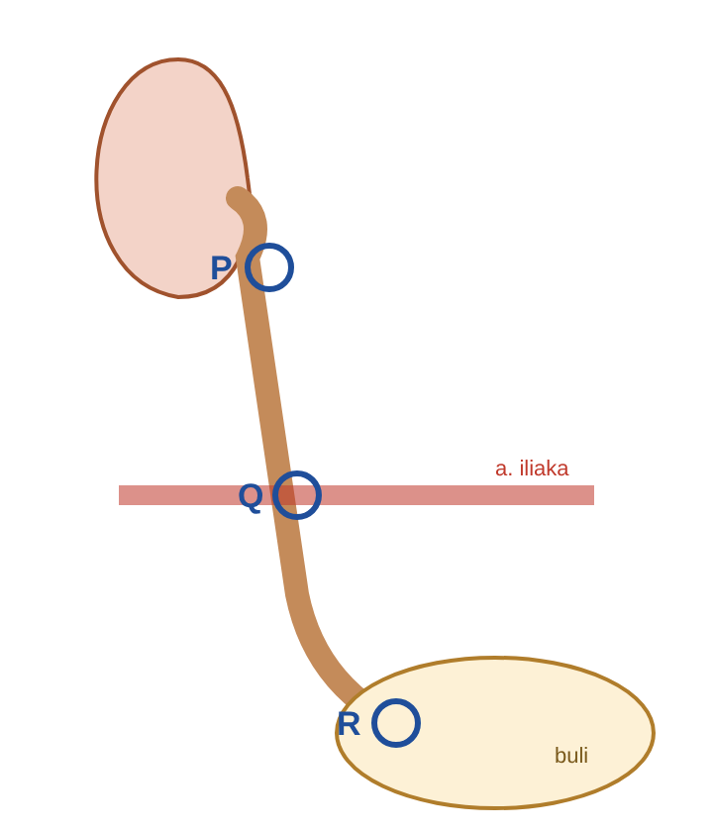
Gambar 21.1. Tiga penyempitan ureter: P = UPJ, Q = persilangan a. iliaka, R = UVJ (tersempit, tempat batu tersering tersangkut).
Gambar 21.2. Kristal pembentuk batu: P struvit, Q kalsium oksalat, R sistin, S asam urat.
Gambar 21.3. BNO batu staghorn (struvit) → PCNL + antibiotik.
Gambar 21.4. Batu asam urat: tak tampak di BNO, tampak di CT (HU rendah) → kemolisis oral.
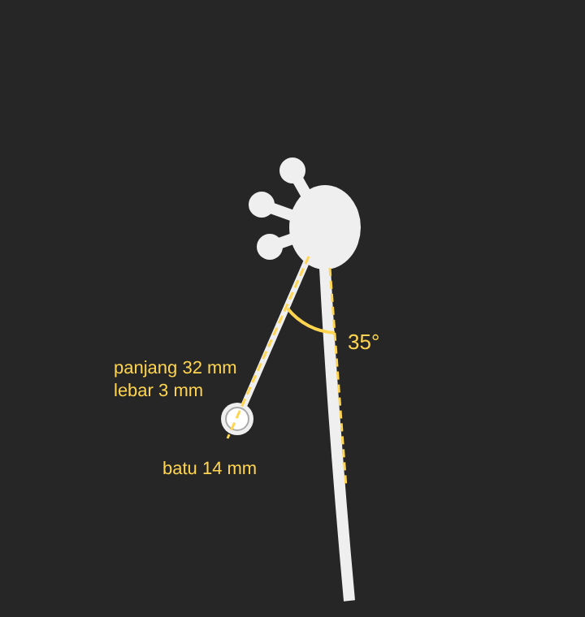
Gambar 21.5. Anatomi kutub bawah tidak mendukung ESWL: sudut infundibulopelvis tajam, infundibulum panjang dan sempit → RIRS.
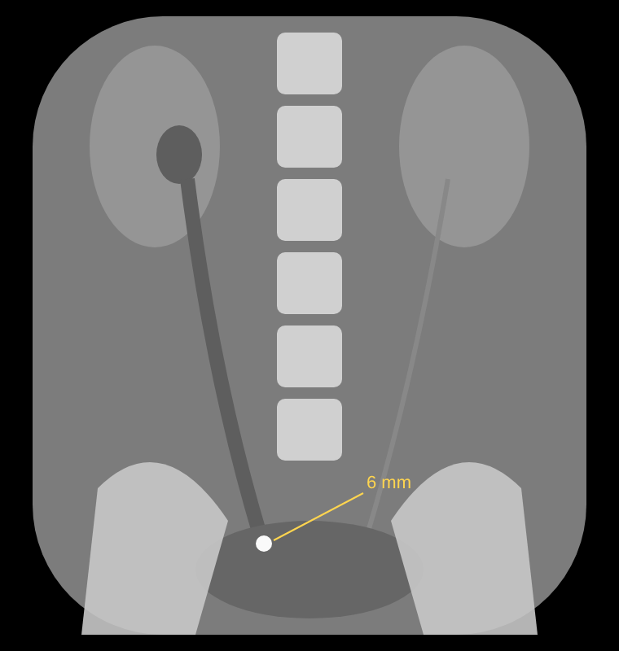
Gambar 21.6. CT koronal: batu 6 mm di ureter distal dengan hidroureter ringan → MET α-bloker + observasi.

0. Fisiologi urin & kristalisasi

0.1. Supersaturasi
Urin mengandung garam (kalsium, oksalat, fosfat, urat). Bila konsentrasinya melebihi kemampuan larut (supersaturasi) → kristal mengendap. Yang menentukan: volume urin (sedikit = pekat), pH urin, kadar zat pembentuk, dan kadar penghambat.

0.2. pH urin menentukan jenis batu
pH | Batu yang mudah terbentuk
Asam (< 5,5) | Asam urat, sistin
Basa (> 7) | Struvit (MAP), kalsium fosfat
Tidak terlalu tergantung | Kalsium oksalat

0.3. Tempat batu suka menyangkut (penyempitan fisiologis ureter)
- UPJ (peralihan pelvis–ureter)
- Persilangan dengan a. iliaka (pelvic brim)
- UVJ (masuk dinding buli) — paling sempit, tersering

0.4. Asal nyeri kolik
Batu menyumbat → otot polos ureter spasme melawan hambatan + kapsul ginjal teregang (tekanan naik) → prostaglandin → nyeri. Nyeri menjalar sesuai dermatom T10–L1: pinggang → lipat paha → testis/labia. Karena itu NSAID (menghambat prostaglandin, menurunkan GFR & tekanan) adalah analgesik pilihan.

1–6. Definisi, faktor risiko, penghambat, komposisi, patogenesis

1.1. Teori pembentukan batu (PPT)
Kristaluria abnormal: supersaturasi dan/atau stasis urin → presipitasi → agregasi → stone core (inti batu). Teori lain: plak Randall (deposit Ca fosfat di papila ginjal sebagai jangkar), matriks organik.

1.2. Faktor risiko (PPT)
Kelompok umum | Intrinsik | Ekstrinsik
Status metabolik (latar genetik) | Herediter | Geografis (stone belt; Indonesia tinggi)
Ketidakseimbangan hormonal (hiperparatiroid) | Usia 30–50 | Iklim & suhu panas (keringat → urin pekat)
Faktor lingkungan | Jenis kelamin laki-laki ±3× | Asupan air kurang
Diet berlebihan (protein hewani, garam, oksalat, purin) |  | Diet
Kelainan anatomi (UPJO, tapal kuda, divertikel, BPH) |  | Pekerjaan (duduk lama, kerja di tempat panas)

1.3. Penghambat pembentukan batu (PPT)
Penghambat | Cara kerja
Magnesium | Mengikat oksalat → Mg-oksalat larut
Sitrat | Mengikat kalsium → Ca-sitrat larut; menghambat agregasi
Glikosaminoglikan (GAG) | Menghambat pertumbuhan & agregasi kristal
Protein Tamm-Horsfall (THP) | Agregasi ↓
Nefrokalsin | Retensi/perlekatan kristal ↓
Osteopontin | Menghambat pertumbuhan & perlekatan kristal

1.4. Komposisi batu (PPT)
Jenis | Frekuensi | Sebab/ciri | Radio-opasitas
Kalsium oksalat | Tersering (±60–70%) | Hiperkalsiuria, hiperoksaluria, hipositraturia; kristal amplop (dihidrat) / dumbbell (monohidrat) | Opak
Kalsium fosfat | ±10% | pH basa, asidosis tubulus ginjal tipe 1, hiperparatiroid | Opak
Magnesium amonium fosfat (MAP) = struvit | ±10–15% | Infeksi kuman pemecah urea (Proteus, Klebsiella) → urin basa; sering staghorn; kristal 'tutup peti mati' | Semi-opak
Asam urat | ±5–10% | Gout, diet purin tinggi, kemoterapi, pH urin < 5,5; kristal rombik | Non-opak (tampak di CT)
Sistin | 1–2% | Sistinuria (autosomal resesif); kristal heksagonal | Non-opak (PPT); sebenarnya agak opak samar
Xantin | Jarang | Defisiensi xantin oksidase, alopurinol | Non-opak
Silikat | Jarang | Antasida trisilikat | —
Campuran | Sering
Urutan radio-opasitas (PPT): kalsium → opak; MAP → semi-opak; urat/sistin → non-opak.

7. Manifestasi klinis

7.1. Anamnesis (PPT)
- Nyeri pinggang (flank pain)
- Riwayat keluar batu
- Riwayat kolik sebelumnya
- Hematuria
- Piuria
- LUTS: disuria, intermitensi (batu buli: pancaran berhenti tiba-tiba lalu lancar setelah ganti posisi)
- Retensi urin
- Sistemik: mual, muntah, demam (infeksi + obstruksi = gawat)
- Riwayat artritis gout

7.2. Kolik ureter/ginjal (PPT)
- Nyeri hebat mendadak, hilang timbul; pasien gelisah tidak bisa diam (beda dengan peritonitis yang diam)
- Akibat spasme otot polos melawan hambatan aliran urin + peregangan kapsul
- Nyeri dapat menjalar (ke lipat paha, testis/labia)
- Penyebab sumbatan: bekuan darah, debris, batu, desakan dari luar lumen
- Tanda kompensasi nyeri: nadi ↑, tensi ↑; penyerta demam
- Palpasi nyeri, nyeri ketok CVA/flank

7.3. Pemeriksaan fisik (PPT)
- Tanda vital (sepsis?)
- Leher: tiroid/paratiroid (hiperparatiroid)
- Nyeri ketok CVA
- Bekas operasi pinggang/abdomen
- Massa pinggang (hidronefrosis)
- Suprasimfisis: nyeri tekan, buli penuh (retensi), bekas operasi
- Genitalia: batu teraba di uretra/terlihat di MUE
- RT: BPH? (penyebab batu buli)

8–10. Diagnosis & penunjang

8.1. Laboratorium (PPT)
- Urinalisis: hematuria, kristal, pH, leukosit/nitrit
- Fungsi ginjal (RFT): ureum, kreatinin
- Elektrolit, kalsium
- Asam urat
- Kultur urin
- Analisis batu yang keluar (penting untuk pencegahan); evaluasi metabolik urin 24 jam pada batu berulang

8.2. Radiologis (PPT)
Pemeriksaan | Kapan
KUB (BNO) + IVP | Bila fungsi ginjal normal (kontras aman)
KUB + USG | Bila fungsi ginjal abnormal (hindari kontras), juga hamil & anak
NCCT (CT non-kontras) | Baku emas saat ini: sensitif semua jenis batu (kecuali indinavir), ukuran, densitas (HU)
CT urografi (kontras) | Anatomi saluran kemih untuk perencanaan

8.3. 9. Diagnosis banding kolik
- Apendisitis (kanan), kolesistitis, pankreatitis
- Kehamilan ektopik, torsio ovarium, kista ovarium pecah
- Pielonefritis, infark ginjal
- Diseksi/aneurisma aorta (lansia dengan 'kolik ginjal' pertama kali!)
- Torsio testis
- Hernia, divertikulitis

11–12. Tatalaksana

11.1. Kolik akut
- Analgesik: NSAID (diklofenak, ibuprofen, ketorolak) atau metamizol/parasetamol IV; opioid bila tidak cukup
- Infeksi + obstruksi (demam, sepsis) → dekompresi segera: stent JJ atau nefrostomi perkutan + antibiotik; batu dikeluarkan setelah infeksi tenang
- Indikasi dekompresi lain: anuria/ginjal soliter tersumbat, nyeri tidak terkontrol, AKI

11.2. Observasi & Medical Expulsive Therapy (PPT)
- α-bloker selektif (tamsulosin 0,4 mg/hari) → relaksasi ureter distal, mempercepat batu keluar (terutama batu ureter distal > 5 mm)
- Observasi: batu ginjal < 5 mm → hingga 6 bulan; batu ureter < 10 mm, episode pertama → 2 minggu (PPT)
- Minum cukup, analgesik, saring urin
Beda PPT vs pedoman terbaru
EAU 2025: batu ureter ≤ 5–6 mm umumnya bisa keluar spontan; observasi/MET dengan kontrol berkala hingga 4–6 minggu bila nyeri terkontrol, tanpa infeksi, fungsi ginjal baik. Untuk ujian ikuti angka PPT.

11.3. Indikasi pengeluaran batu aktif (PPT)
- Batu bertambah besar
- Obstruksi total pada ginjal soliter
- Infeksi berulang atau tidak respons
- Nyeri kolik berat akut/kronik
- Hematuria makroskopik berulang
- Obstruksi dengan kerusakan ginjal progresif
- Hidronefrosis tidak membaik dengan observasi
- Ukuran > 15 mm
- < 15 mm bila observasi bukan pilihan
- Preferensi pasien (pekerjaan: pilot, sering bepergian)
Soal kating
'Yang bukan indikasi terapi aktif' → biasanya pilihan seperti 'batu kecil < 5 mm tanpa gejala/tanpa obstruksi' atau 'batu yang sudah keluar'.

11.4. Kemolisis (PPT)
- Perkutan lewat nefrostomi (PNS) untuk struvit/sistin (jarang)
- Oral: batu asam urat → alkalinisasi urin dengan kalium sitrat/natrium bikarbonat, target pH 6,5–7,2 (+ alopurinol bila hiperurikosuria)

11.5. ESWL / SWL (PPT)
Gelombang kejut dari luar tubuh memecah batu menjadi pasir lalu keluar bersama urin. Keberhasilan tergantung: efikasi lithotriptor, ukuran, lokasi, komposisi batu (keras: kalsium oksalat monohidrat, sistin, brushit; densitas > 1000 HU sulit), habitus pasien (obesitas, jarak kulit–batu), dan performa operator.
Kontraindikasi ESWL (PPT)
- Kehamilan
- Diatesis perdarahan (gangguan pembekuan, antikoagulan)
- ISK belum diobati
- Malformasi tulang berat atau obesitas berat (batu tidak bisa ditarget)
- Aneurisma arteri dekat batu
- Obstruksi anatomis di distal batu (pecahan tidak bisa keluar)

11.6. Pilihan terapi menurut lokasi & ukuran (PPT, EAU)
Lokasi | Ukuran | Pilihan
Ginjal (semua kutub) | > 20 mm | PCNL (RIRS atau SWL), terbuka
Ginjal (semua kutub) | 10–20 mm | SWL atau RIRS
Ginjal (semua kutub) | < 10 mm | SWL atau RIRS (PCNL)
Kutub bawah | 10–20 mm, anatomi mendukung SWL | SWL atau RIRS
Kutub bawah | 10–20 mm, anatomi tidak mendukung (sudut infundibulopelvis tajam, infundibulum panjang/sempit) | RIRS (SWL)
Ureter proksimal | < 10 mm | SWL atau URS
Ureter proksimal | > 10 mm | URS, SWL, laparoskopi, terbuka
Ureter distal | < 10 mm | URS atau SWL
Ureter distal | > 10 mm | URS, SWL, laparoskopi, terbuka
Buli | < 20 mm | Litotripsi endoskopik (sistolitotripsi)
Buli | > 20 mm / multipel | Terbuka (vesikolitotomi) atau litotripsi endoskopik
Singkatan: PCNL = percutaneous nephrolithotomy (rigid/fleksibel); RIRS = retrograde intrarenal surgery (ureteroskopi fleksibel); URS = ureteroskopi.

11.7. Batu uretra (PPT)
Lokasi | Tindakan
Uretra anterior, tampak di meatus | Meatotomi dorsal + ekstraksi
Uretra anterior, teraba | Lubrikasi (jeli lidokain) + pijat/ekstraksi (anterior lubrication)
Uretra anterior, tidak teraba | Posterior lubrication → dorong ke buli (push back) → tangani seperti batu buli
Uretra posterior | Lubrikasi posterior & push back → tangani seperti batu buli

11.8. 13–14. KIE & pencegahan (EAU)
- Minum 2,5–3 L/hari sampai urin ≥ 2–2,5 L/hari, warna jernih
- Kalsium diet normal (1–1,2 g/hari) — jangan dibatasi (kalsium usus mengikat oksalat)
- Kurangi garam (< 5 g) dan protein hewani
- Kurangi makanan tinggi oksalat (bayam, cokelat, teh pekat) dan purin (jeroan, seafood) sesuai jenis batu
- Perbanyak buah sayur (sitrat)
- Obat sesuai metabolik: tiazid (hiperkalsiuria), kalium sitrat (hipositraturia, asam urat), alopurinol (hiperurikosuria), tiopronin (sistin); antibiotik & bersihkan semua fragmen pada struvit

15. Komplikasi
Komplikasi | Keterangan
Hidronefrosis → gagal ginjal | Terutama bilateral/ginjal soliter
Pionefrosis, urosepsis | Infeksi di atas sumbatan = kegawatan
Pielonefritis kronik / xantogranulomatosa | Batu staghorn lama
Karsinoma sel skuamosa | Iritasi kronik batu (jarang)
Komplikasi tindakan | Steinstrasse ('jalan batu' setelah ESWL), perdarahan/hematom, cedera ureter, striktur

Ringkasan
- Teori: kristaluria abnormal (supersaturasi/stasis) → presipitasi → agregasi → stone core.
- Penghambat: Mg (oksalat), sitrat (Ca), GAG, THP & nefrokalsin (agregasi/retensi ↓), osteopontin.
- Komposisi: Ca oksalat tersering & opak; MAP/struvit semi-opak, infeksi Proteus, staghorn; asam urat & sistin non-opak.
- Radiologi: KUB-IVP bila RFT normal, KUB-USG bila abnormal; NCCT baku emas.
- MET: α-bloker; observasi batu ginjal < 5 mm 6 bulan, batu ureter < 10 mm pertama 2 minggu.
- Terapi aktif: batu membesar, obstruksi ginjal soliter, infeksi berulang, nyeri berat, hematuria berulang, kerusakan ginjal, hidronefrosis menetap, > 15 mm, preferensi.
- Asam urat → kemolisis oral pH 6,5–7,2.
- ESWL kontraindikasi: hamil, perdarahan, ISK, obesitas/tulang berat, aneurisma, obstruksi distal.
- Ginjal > 20 mm PCNL; 10–20 SWL/RIRS; ureter URS/SWL; buli < 20 litotripsi endoskopik, > 20/multipel terbuka; uretra posterior push back.

Kamus istilah
Istilah | Artinya
MET | Medical expulsive therapy: obat (α-bloker) untuk membantu batu ureter keluar spontan.
PCNL | Percutaneous nephrolithotomy: mengambil batu ginjal lewat lubang kecil di pinggang.
RIRS | Retrograde intrarenal surgery: ureteroskop fleksibel lewat uretra sampai ginjal lalu batu dipecah laser.
staghorn | Batu besar yang mengisi pelvis dan bercabang ke kaliks seperti tanduk rusa; biasanya struvit.
Steinstrasse | Deretan pecahan batu yang menumpuk di ureter setelah ESWL.
supersaturasi | Keadaan ketika zat terlarut melebihi batas kelarutannya sehingga mudah mengkristal.

Referensi
- Skolarikos A, et al. EAU Guidelines on Urolithiasis. European Association of Urology; 2025.
- Türk C, et al. EAU Guidelines on Interventional Treatment for Urolithiasis. Eur Urol. 2016;69(3):475–482.
- Assimos D, et al. Surgical Management of Stones: AUA/Endourological Society Guideline. J Urol. 2016;196(4):1153–1160.
- Ikatan Ahli Urologi Indonesia. Panduan Penatalaksanaan Klinis Batu Saluran Kemih. 2018.
- Khan SR, et al. Kidney stones. Nat Rev Dis Primers. 2016;2:16008.
- Purnomo BB. Dasar-dasar Urologi. Edisi 3. Jakarta: Sagung Seto; 2016.

KUL 22 · Penyimpangan Seksual 1: Parafilia (Ekshibisionisme, Voyeurisme, Frotteurisme, Fetisisme, Transvestisme, Pedofilia)
Dari PPT 'Penyimpangan Seksual 1' (dr. Marintik Ilahi, Sp.KJ). Struktur psikiatri: definisi, etiologi, kriteria DSM-5-TR, DD, terapi. Nomor KUL 22 masih dugaan.

Peta KUL 22: Penyimpangan seksual 1 (parafilia)
dr. Marintik Ilahi (Sp.KJ). KUL psikiatri, jadi strukturnya: definisi → epidemiologi → etiologi (berbagai perspektif) → kriteria diagnosis DSM-5-TR → DD → terapi.
Parafilia | Objek/aktivitas yang membangkitkan gairah | Kata kunci soal
Ekshibisionisme | Memperlihatkan genital ke orang asing yang tidak menduga | 'memamerkan alat kelamin di tempat umum'
Voyeurisme | Mengintip orang telanjang/berganti baju/berhubungan seks tanpa diketahui | 'mengintip di kamar mandi'
Frotteurisme | Menggesekkan genital/menyentuh orang tanpa persetujuan di keramaian | 'di bus/KRL penuh sesak'
Fetisisme | Benda mati (sepatu, pakaian dalam, karet) atau bagian tubuh non-genital (kaki, rambut) | 'mencuri pakaian dalam'
Transvestisme | Memakai pakaian lawan jenis (cross-dressing) → terangsang | 'laki-laki terangsang memakai baju perempuan'
Pedofilia | Anak prapubertas (≤ 13 th) | Pelaku ≥ 16 th & ≥ 5 th lebih tua

Gambar penting
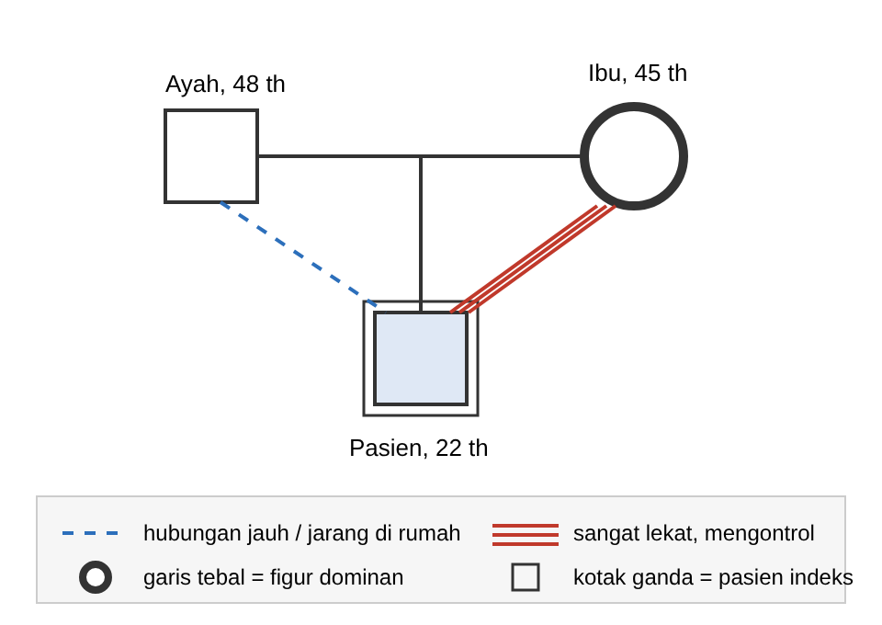
Gambar 22.1. Genogram ekshibisionisme menurut psikodinamika PPT: ibu dominan dan lekat, ayah jauh/lemah.
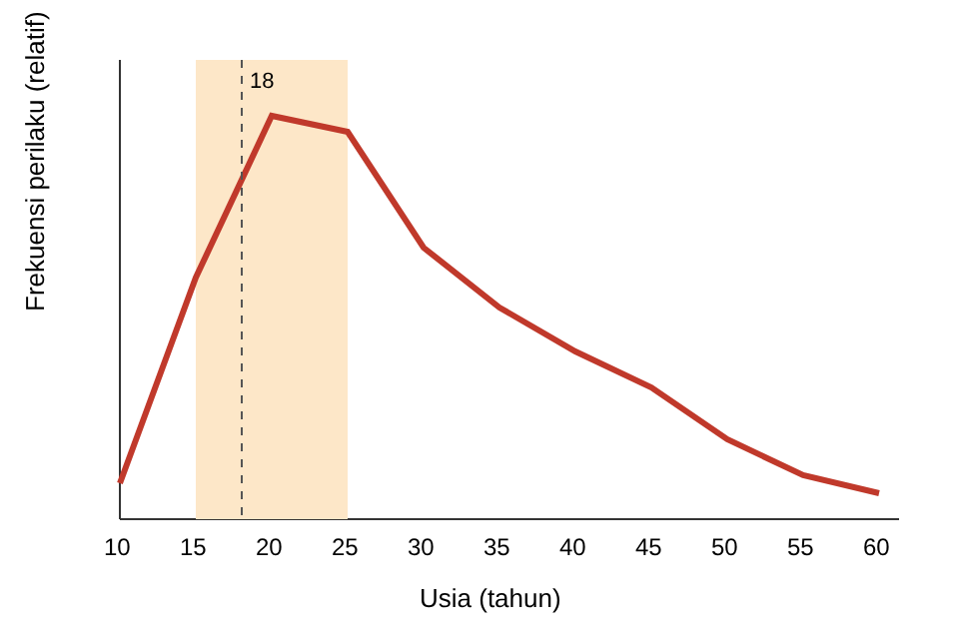
Gambar 22.2. Perilaku parafilik memuncak usia 15–25 tahun; > 80% onset sebelum 18 tahun.
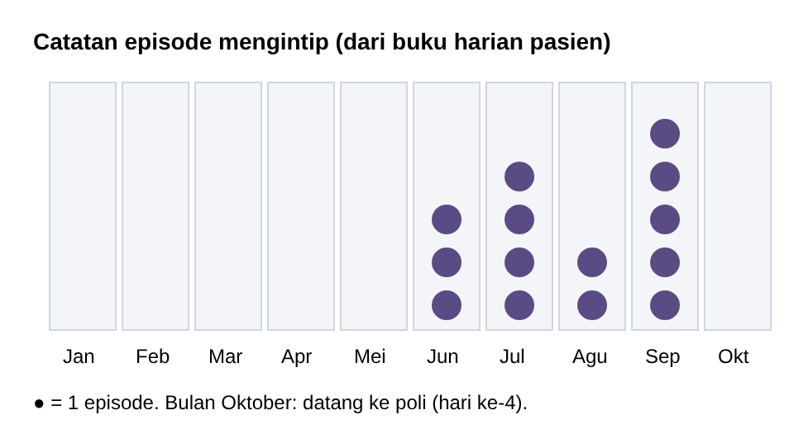
Gambar 22.3. Kriteria durasi DSM: dorongan/perilaku berulang ≥ 6 bulan. Contoh ini baru ±4 bulan.

0. Konsep dasar: parafilia vs gangguan parafilia

0.1. Istilah (PPT)
Para = menyimpang, philia = cinta/ketertarikan. Dulu diartikan penyimpangan objek ketertarikan seksual; kini (DSM-5, 2013/2015) parafilia = minat seksual yang intens dan menetap terhadap objek/situasi/individu/fantasi yang tidak lazim.

0.2. Parafilia ≠ gangguan parafilia (PPT, DSM-5)
Parafilia | Gangguan parafilia
Minat seksual tidak lazim saja | Parafilia yang menimbulkan distres/hendaya pada individu (fungsi sehari-hari, relasi), atau pemuasannya merugikan/membahayakan orang lain (tanpa persetujuan)
Belum tentu perlu terapi | Diagnosis klinis, perlu terapi
Syarat umum DSM-5-TR: fantasi/dorongan/perilaku berulang dan intens ≥ 6 bulan + (bertindak pada orang yang tidak setuju atau distres/hendaya bermakna).

0.3. Kapan perilaku seksual disebut tidak lazim (PPT)
- Objek bukan manusia / benda mati
- Anak-anak
- Tindakan yang mempermalukan atau menyiksa diri/pasangan
- Mengamati orang lain
- Mengekspos diri
- Menyentuh orang tanpa persetujuan

0.4. Pengelompokan DSM-5-TR
Kelompok | Isi
Gangguan 'courtship' (aktivitas) | Voyeuristik, ekshibisionistik, frotteuristik
Algolagnik (penderitaan) | Masokisme & sadisme seksual (KUL 23)
Target tidak lazim | Pedofilik, fetishistik, transvestik
Di Indonesia (PPDGJ III/ICD-10) dikenal sebagai F65 gangguan preferensi seksual.

1. Epidemiologi & 3. Etiologi umum (PPT)

1.1. Epidemiologi
- Terutama laki-laki (kecuali masokisme yang lebih seimbang)
- > 80% onset sebelum usia 18 tahun
- Puncak perilaku parafilia usia 15–25 tahun, menurun setelah usia 50
- Sering lebih dari satu parafilia pada satu orang

1.2. Faktor internal & eksternal
Internal | Eksternal
Dari diri sendiri/herediter | Keluarga (disfungsi)
Perubahan hormonal yang meningkatkan hasrat seksual | Media massa (pornografi)
 | Lingkungan
 | Riwayat menjadi korban (kekerasan seksual)
 | Alkohol & obat-obatan

1.3. Etiologi dari berbagai perspektif (PPT)
Perspektif | Penjelasan
Psikodinamika | Parafilia = tindakan defensif melindungi ego dari rasa takut & memori yang direpresi; fiksasi di tahap pregenital perkembangan psikoseksual; takut pada hubungan heteroseksual dewasa yang wajar; perkembangan sosial-seksual tidak matang
Behavior | Hasil classical & operant conditioning (rangsang tidak lazim berpasangan dengan gairah/orgasme lalu diperkuat masturbasi); riwayat emotional abuse, disfungsi keluarga, sexual abuse masa kecil. Sexual abuse adalah prediktor terkuat pedofilia
Biologis | Mayoritas laki-laki → spekulasi peran androgen; disfungsi lobus temporalis pada sebagian kecil kasus sadisme dan ekshibisionisme

A. Ekshibisionisme

A.1. Definisi (PPT)
Gangguan parafilik: dorongan atau perilaku berulang memperlihatkan genital kepada orang yang tidak mengharapkannya, untuk memperoleh rangsangan seksual. Memperlihatkan alat vital itu sendiri sudah merupakan bentuk interaksi seksual tanpa hubungan badan.

A.2. Psikodinamika (PPT)
- Sering putra dari ibu yang dominan, agresif dan ayah lemah yang sedikit berpengaruh
- Identifikasi ke ibu → keinginan inses yang disadari terlarang → mekanisme pertahanan kompulsif: memperlihatkan genital untuk meyakinkan diri terhadap bahaya kastrasi
- Rasa tidak aman & rendah diri → ingin diakui kejantanannya
- Kepribadian: pemalu, pasif, pendiam

A.3. Gambaran klinis (PPT)
Waktu | Respons
Perilaku utama | Mengekspos genital ke orang asing secara tiba-tiba, di tempat umum; lalu masturbasi/fantasi
Sebelum | Ketegangan seksual, dorongan, fantasi
Saat | Gairah meningkat, sensasi senang/tegang
Sesudah | Kepuasan seksual, lalu malu/bersalah, cemas; perilaku cenderung berulang
Kepuasannya justru dari reaksi kaget/takut korban; pelaku biasanya tidak bermaksud kontak fisik.

A.4. Kriteria (PPT, DSM-5-TR)
- Fantasi/dorongan/perilaku memamerkan genital kepada orang asing yang tidak menduga, berulang, intens, ≥ 6 bulan
- Bertindak berdasarkan dorongan tersebut atau menimbulkan distres/masalah interpersonal
- Korban tidak bersedia melihat, menghindar, mencoba pergi
- Memperlihatkan genital = interaksi seksual tanpa hubungan badan

A.5. DD (PPT)
- Pedofilia (memperlihatkan genital sebagai permulaan aktivitas seksual dengan anak)
- Perilaku seksual akibat zat (intoksikasi)
- Mania bipolar (disinhibisi)
- Gangguan obsesif-kompulsif
- Lain: demensia frontotemporal, disabilitas intelektual, skizofrenia

B. Voyeurisme

B.1. Definisi (PPT)
Dorongan seksual yang sangat kuat dan kepuasan seksual dengan mengamati seseorang yang sedang membuka pakaian/telanjang/berhubungan seksual tanpa diketahui orang tersebut. Preokupasi berulang selama 6 bulan. Mengintip itu sendiri yang menggairahkan, bukan aktivitas seksual dengan orang yang dilihat.

B.2. Ciri (PPT)
- Sebagian besar laki-laki
- Kepuasan dari mengintip, masturbasi saat/sesudah mengintip sambil mengingat
- Pria 'normal' bisa punya fantasi voyeuristik; tidak disebut gangguan selama tidak dilakukan (dan tidak distres)
- Mengintip = cara yang lebih disukai atau satu-satunya cara mendapat gairah
- Cara: lewat celah/tempat tersembunyi, dari kejauhan, saat orang berganti pakaian, aktivitas seksual orang lain; kini juga kamera tersembunyi

B.3. Psikodinamika (PPT)
Takut melihat langsung & tidak bisa menerima tatapan orang lain. Masa kecil sering melihat ibunya telanjang; tidak berani berhubungan seks karena bayangan ketakutan bersatu dengan ibunya.

B.4. Kriteria DSM-5-TR
≥ 6 bulan; bertindak pada orang yang tidak setuju atau distres/hendaya; usia minimal 18 tahun (mencegah melabel rasa ingin tahu remaja).

C. Frotteurisme

C.1. Definisi (PPT)
Fantasi & dorongan seksual serta tindakan menyentuh atau menggesekkan alat kelamin ke tubuh orang lain (biasanya berpakaian lengkap) tanpa persetujuan, di tempat publik penuh sesak (bus, kereta, pesawat). Istilah lain: frottage.

C.2. Gambaran klinis (PPT)
Dorongan seksual → Mencari situasi yang memungkinkan kontak (keramaian) → Menyentuh/menggesekkan → Gairah seksual → Kepuasan seksual
Kontak: tubuh, genital, bokong, paha. Korban tidak setuju, tidak tahu sebelumnya, atau baru sadar setelah kejadian.

C.3. Kepribadian & terapi (PPT)
Sangat pemalu, tidak berani berhubungan seksual dengan lawan jenis, diliputi rasa rendah diri, malu, tidak berdaya. Dapat dibimbing intensif dengan psikoterapi untuk menghilangkan perasaan tidak mapan.

D. Fetisisme

D.1. Definisi (PPT)
Ketertarikan seksual intens & berulang terhadap benda mati tertentu atau bagian tubuh non-genital yang menjadi sumber utama/penting gairah seksual.

D.2. Objek (PPT)
Benda mati | Bagian tubuh non-genital (partialisme)
Pakaian tertentu (pakaian dalam), sepatu, stoking | Kaki
Bahan: kulit, karet | Rambut
Benda/material tertentu | Tangan, bagian tubuh lain

D.3. Perilaku (PPT)
Membelai, melihat, mencium benda itu, memakainya untuk masturbasi; bisa mencuri benda yang dianggap pemuas seksual (misal pakaian dalam di jemuran).

D.4. Kriteria DSM-5-TR: Fetishistic Disorder (PPT)
- Fantasi/dorongan/perilaku intens & berulang
- ≥ 6 bulan
- Melibatkan benda mati atau bagian tubuh non-genital
- Distres klinis atau gangguan fungsi bermakna
- Objek bukan pakaian lawan jenis untuk cross-dressing (itu transvestik) dan bukan alat stimulasi genital (vibrator)

E. Transvestisme (gangguan transvestik)

E.1. Definisi (PPT)
Pola ketertarikan seksual berupa cross-dressing: memakai pakaian yang secara sosial diasosiasikan dengan gender lain, yang menimbulkan rangsangan seksual.

E.2. Etiologi (PPT)
Kebiasaan sejak kanak-kanak karena orang tua tidak puas dengan jenis kelamin anak, sehingga anak menginternalisasikannya menjadi definisi diri.

E.3. Kriteria (PPT)
- Berulang, intens, ≥ 6 bulan pada laki-laki heteroseksual: fantasi/dorongan/perilaku yang menimbulkan gairah seksual berkaitan dengan memakai pakaian lawan jenis
- Menyebabkan distres/hendaya fungsi sosial, pekerjaan, atau bidang penting lain
Beda PPT vs pedoman terbaru
'Laki-laki heteroseksual' adalah kriteria DSM-IV. DSM-5-TR tidak lagi membatasi jenis kelamin/orientasi, dan menambah spesifier 'dengan fetisisme' atau 'dengan autoginefilia'.

E.4. DD (PPT)
Identitas transgender/disforia gender: ingin hidup sebagai gender lain, cross-dressing bukan untuk rangsangan seksual. Pada transvestik, identitas gender tetap sesuai jenis kelamin lahir.

F. Pedofilia

F.1. Definisi (PPT)
Pola ketertarikan seksual yang menetap terhadap anak prapubertas (umumnya ≤ 13 tahun): dorongan & fantasi serta tindakan seksual terhadap anak.

F.2. Kriteria DSM-5-TR (PPT)
Kriteria | Isi
A | ≥ 6 bulan fantasi/dorongan/perilaku seksual berulang & intens dengan anak prapubertas
B | Telah bertindak berdasarkan dorongan, atau distres/hendaya bermakna
C | Pelaku ≥ 16 tahun dan ≥ 5 tahun lebih tua dari anak
Tidak termasuk remaja akhir yang berhubungan dengan anak usia 12–13 tahun.

F.3. Spesifier (PPT)
- Jenis kelamin anak: hanya laki-laki, hanya perempuan, atau keduanya
- Eksklusif (hanya tertarik anak) atau non-eksklusif (juga dewasa)
- Terbatas pada inses atau tidak

F.4. DD (PPT)
- Retardasi mental (disabilitas intelektual)
- Sindrom kepribadian organik
- Intoksikasi alkohol
- Skizofrenia

F.5. Perlu diketahui (PPT)
Pedophilic disorder | Child sexual abuse
Diagnosis klinis tentang pola ketertarikan seksual | Tindakan/eksploitasi seksual terhadap anak (tindak pidana)
Keduanya tidak identik: tidak semua pelaku kekerasan seksual anak memenuhi kriteria pedofilia, dan tidak semua orang dengan pedofilia melakukan kekerasan. Faktor risiko kuat: riwayat menjadi korban sexual abuse.
Untuk calon Sp.A
Curigai kekerasan seksual pada anak dengan: perilaku seksual tidak sesuai usia, nyeri/perdarahan/IMS genital/anal, regresi (ngompol lagi), takut pada orang tertentu. Dokter wajib melindungi anak, dokumentasi, dan melapor (UU Perlindungan Anak).

Terapi parafilia (PPT)

T.1. Faktor yang menentukan keberhasilan (PPT)
- Seberapa jauh klien menyadari manfaat kesembuhan dan mau berubah
- Ego-distonik (bertentangan dengan dirinya, merasa terganggu → lebih mudah diterapi) vs ego-sintonik (serasi dengan egonya → makin terperangkap, makin sulit sembuh)
- Struktur kepribadian: temperamen, kemampuan relasi interpersonal
- Usia: > 35 tahun lebih sulit disembuhkan

T.2. Intervensi biologis (PPT)
Cara | Mekanisme
Kastrasi (bedah) | Menghentikan produksi androgen
Antiandrogen (siproteron asetat, medroksiprogesteron; agonis GnRH leuprorelin) | Menekan testosteron → dorongan seksual turun ('kastrasi kimia')
SSRI (misal sertralin oral) | Menurunkan dorongan seksual & kompulsivitas

T.3. Intervensi perilaku (PPT)
Teknik | Tujuan
Terapi modifikasi perilaku | Berhasil bila pasien ingin berubah
Aversion therapy | Memadamkan respons seksual terhadap objek/situasi tidak lazim (dipasangkan dengan rangsang tidak menyenangkan)
Desensitisasi | Mengelola kecemasan terhadap aktivitas seksual dewasa
Orgasmic reorientation | Belajar terangsang pada stimulus seksual konvensional

T.4. CBT (PPT)
- Mengidentifikasi pemicu
- Mengidentifikasi pola pikir maladaptif (distorsi kognitif)
- Strategi kontrol impuls
- Mekanisme koping
- Mengurangi perilaku seksual berisiko

T.5. Aspek hukum: Hukum Megan (PPT)
Hukum (AS) yang mewajibkan pelaku kejahatan seksual mendaftarkan diri sehingga polisi tahu tempat tinggalnya; polisi boleh mempublikasikan keberadaannya, masyarakat boleh mengecek apakah pelaku tinggal di sekitar mereka. (Indonesia: UU 17/2016 memungkinkan kebiasaan pengumuman identitas pelaku, kebiri kimia, dan pemasangan alat deteksi elektronik bagi pelaku kekerasan seksual anak.)

Ringkasan
- Parafilia = minat seksual tidak lazim; jadi gangguan bila distres/hendaya atau merugikan orang lain; syarat ≥ 6 bulan.
- > 80% onset sebelum 18 th; puncak 15–25 th; hampir semua laki-laki.
- Psikodinamika: defensif, fiksasi pregenital; behavior: conditioning, sexual abuse (prediktor terkuat pedofilia); biologis: androgen, lobus temporal (sadisme, ekshibisionisme).
- Ekshibisionisme: pamer genital ke orang asing; DD pedofilia, zat, mania, OCD.
- Voyeurisme: mengintip tanpa diketahui; fantasi tanpa tindakan bukan gangguan.
- Frotteurisme: menggesek di keramaian tanpa persetujuan.
- Fetisisme: benda mati/bagian tubuh non-genital ≥ 6 bulan + distres.
- Transvestisme: cross-dressing untuk gairah; DD identitas transgender.
- Pedofilia: ≥ 6 bulan, anak prapubertas, pelaku ≥ 16 th & ≥ 5 th lebih tua; ≠ child sexual abuse.
- Terapi: biologis (kastrasi, antiandrogen, SSRI), perilaku (aversi, desensitisasi, orgasmic reorientation), CBT; ego-distonik & < 35 th lebih baik.

Kamus istilah
Istilah | Artinya
DSM-5-TR | Diagnostic and Statistical Manual of Mental Disorders edisi 5 revisi teks (APA, 2022).
ego-distonik | Perilaku/pikiran yang dirasa bertentangan dengan diri sendiri sehingga pasien terganggu dan ingin berubah.
ego-sintonik | Perilaku/pikiran yang dirasa sesuai dengan diri sehingga pasien tidak merasa itu masalah.
fiksasi | Dalam teori Freud: perkembangan psikoseksual 'tertahan' di satu tahap.

Referensi
- American Psychiatric Association. Diagnostic and Statistical Manual of Mental Disorders. 5th ed., Text Revision (DSM-5-TR). Washington DC: APA; 2022.
- Departemen Kesehatan RI. Pedoman Penggolongan dan Diagnosis Gangguan Jiwa di Indonesia III (PPDGJ-III). Jakarta; 1993.
- Sadock BJ, Sadock VA, Ruiz P. Kaplan & Sadock's Synopsis of Psychiatry. 12th ed. Wolters Kluwer; 2021 (Paraphilic Disorders).
- Thibaut F, et al. The WFSBP guidelines for the treatment of adult men with paraphilic disorders. World J Biol Psychiatry. 2020;21(6):412–490.
- Nolen-Hoeksema S. Abnormal Psychology. 5th ed. McGraw-Hill; 2011.
- Undang-Undang RI No. 17 Tahun 2016 tentang Penetapan Perppu No. 1 Tahun 2016 (Perubahan Kedua UU Perlindungan Anak).

KUL 23 · Penyimpangan Seksual 2: Masokisme, Sadisme, Spektrum Parafilia & Orientasi Seksual
Dari PPT 'Penyimpangan Seksual 2' (dr. Marintik Ilahi, Sp.KJ). Struktur psikiatri: definisi, kriteria DSM-5-TR, DD, terapi. Nomor KUL 23 masih dugaan.

Peta KUL 23: Penyimpangan seksual 2
dr. Marintik Ilahi (Sp.KJ). Lanjutan KUL 22. Isinya tiga blok: (1) masokisme & sadisme seksual, (2) spektrum parafilia lain (bestialitas s/d inses), (3) orientasi seksual / homoseksualitas.
Istilah | Sumber gairah seksual | Kata kunci soal
Masokisme seksual | Menerima sakit, dipermalukan, diikat, tak berdaya | 'minta dipukul/diikat pasangan'
Sadisme seksual | Membuat orang lain menderita/takut/sakit | 'terangsang melihat pasangan kesakitan'
Bestialitas | Perilaku seksual dengan hewan | 'peternakan', 'menyetubuhi hewan'
Zoofilia | Ketertarikan/fantasi seksual menetap terhadap hewan | zoon = hewan, philia = cinta
Nekrofilia | Mayat/jenazah | 'kamar mayat', 'menggali kubur'
Koprofilia | Feses | defekasi pada/oleh pasangan
Urofilia (urolagnia) | Urin | dikencingi/mengencingi
Klismafilia | Enema (klisma) | cairan dimasukkan ke rektum
Skatologia telepon | Telepon cabul + masturbasi | penerima tidak setuju
Saliromania | Mengotori/menodai badan/pakaian (tidak selalu feses) | 'mengotori pakaian wanita'
Inses | Hubungan seksual dengan kerabat dekat sedarah | bukan diagnosis parafilia DSM; tindak pidana

Gambar penting
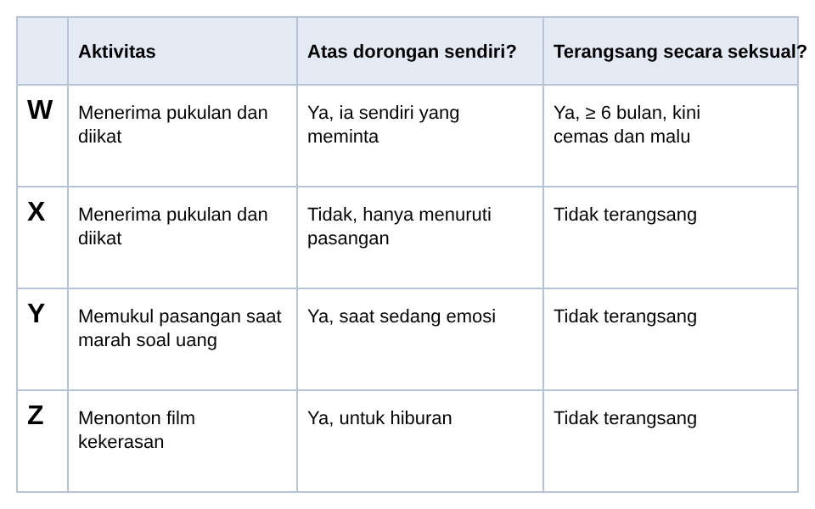
Gambar 23.1. Membedakan masokisme seksual dari perilaku serupa: harus ada rangsangan seksual dari rasa sakit/dihina, berulang ≥ 6 bulan, dan distress/hendaya.
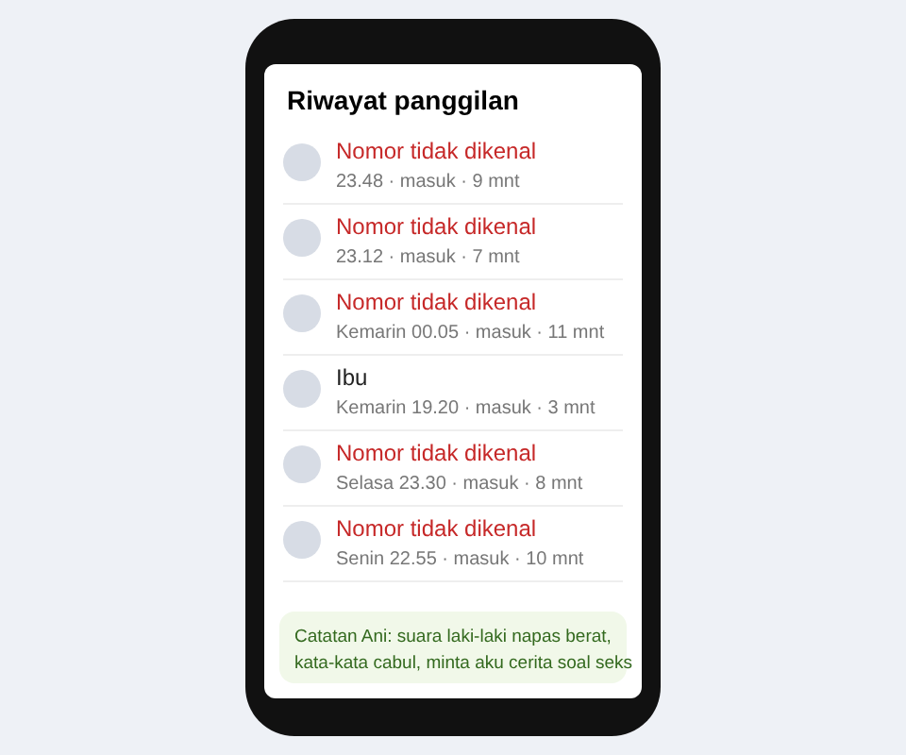
Gambar 23.2. Skatologia telepon: panggilan cabul berulang kepada penerima yang tidak menghendaki.
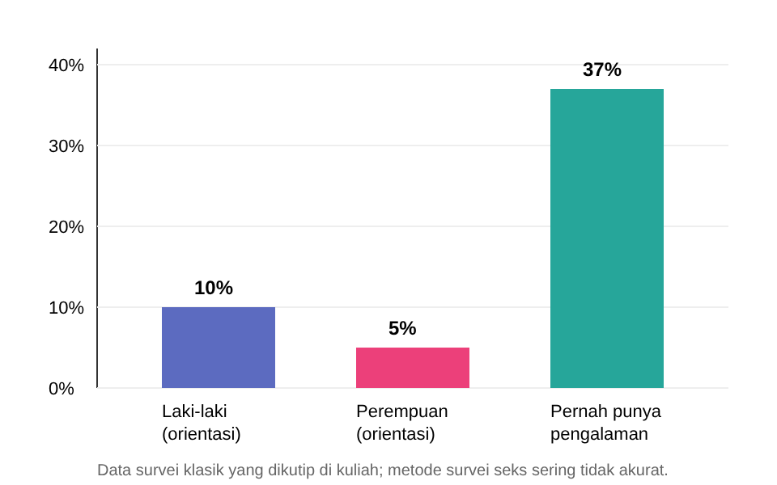
Gambar 23.3. Pengalaman sesama jenis (±37%) tidak sama dengan orientasi homoseksual (±10% laki-laki, ±5% perempuan).

0. Konsep dasar

0.1. Ingat lagi dari KUL 22
Parafilia = minat seksual intens & menetap pada objek/situasi tidak lazim. Disebut gangguan parafilia bila (a) berlangsung ≥ 6 bulan dan (b) menimbulkan distres/hendaya atau dilakukan pada orang yang tidak setuju.
Prinsip PPTMelakukan aktivitas sadomasokistik belum tentu gangguan. Bisa saja orang itu terpaksa demi memuaskan pasangan, atau dipaksa pasangan. Disebut menyimpang bila dorongan itu berasal dari dirinya sendiri dan ia mendapat kepuasan seksual darinya.

0.2. Kelompok algolagnik
DSM-5-TR menempatkan masokisme & sadisme dalam kelompok algolagnik (algos = nyeri, lagneia = nafsu): gairah yang berkaitan dengan rasa sakit dan penderitaan. Kelompok lain: courtship (voyeur, ekshibisionis, frotteur) dan target tidak lazim (pedofilik, fetishistik, transvestik).

1. Sejarah istilah sadomasokisme
Tokoh | Asal istilah
Leopold von Sacher-Masoch (penulis, sejarawan, jurnalis Austria) | Masokisme: ia menulis tentang pria yang dipermalukan secara seksual oleh perempuan (novel Venus in Furs, 1870)
Marquis de Sade (penulis Prancis) | Sadisme: menulis tentang kepuasan seksual dari melakukan kekejaman
Richard von Krafft-Ebing (dokter Jerman-Austria) | Menggabungkan keduanya dalam buku Psychopathia Sexualis (1886)
Jebakan stereotip (PPT)Jangan membayangkan pelaku sadisme selalu laki-laki dan masokis selalu perempuan. Itu bias karena kita terbiasa mengaitkan perempuan dengan pasif dan berpikir heteroseksual. Masokisme justru satu-satunya parafilia yang rasio laki-laki : perempuannya relatif seimbang (± 20:1 pada masokisme vs jauh lebih timpang pada parafilia lain, Kaplan & Sadock).

2. Masokisme seksual

2.1. Definisi (PPT)
Penyimpangan seksual di mana individu punya fantasi & dorongan seksual serta mendapat kepuasan seksual bila menerima tindakan yang menyakitkan secara fisik maupun psikologis dari pasangan. Polanya intens & berulang: dihina, menderita, dipukuli, diikat, atau dibuat menderita.

2.2. Kriteria DSM-5-TR: Sexual Masochism Disorder
- A. Selama ≥ 6 bulan, gairah seksual berulang & intens dari tindakan dipermalukan, dipukuli, diikat, atau dibuat menderita (fantasi, dorongan, atau perilaku).
- B. Fantasi/dorongan/perilaku menimbulkan distres bermakna atau hendaya sosial, pekerjaan, atau fungsi penting lain.
Spesifier: dengan asfiksiofilia (gairah dari dibatasinya napas), dalam lingkungan terkontrol, dalam remisi penuh.

2.3. Daftar gairah dari PPT
- diikat
- dipermalukan
- menerima rasa sakit
- berada dalam posisi tidak berdaya

2.4. Hipoksifilia / asfiksia autoerotik
Gairah dari kurangnya oksigen (dicekik, dijerat leher, kantong plastik). Berbahaya: kematian tak sengaja akibat hipoksia serebral; sering ditemukan di kedokteran forensik sebagai kematian 'gantung diri' dengan tanda autoerotik (pakaian lawan jenis, pornografi, ikatan dengan bantalan).
Beda PPT vs pedoman terbaruPPT menaruh hipoksifilia di bagian sadisme (pelaku mencekik pasangan). Di DSM-5-TR, 'with asphyxiophilia' adalah spesifier untuk sexual masochism disorder (yang dicekik yang terangsang). Untuk ujian: definisinya sama, tapi bila ditanya klasifikasi DSM jawab masokisme.

3. Sadisme seksual

3.1. Definisi (PPT)
Individu mendapat kepuasan seksual dengan melakukan tindakan menyakitkan secara fisik maupun psikologis terhadap pasangan. Pola gairah yang intens & berulang berkaitan dengan penderitaan fisik atau psikologis orang lain.

3.2. Bentuk tindakan (PPT)
Fisik | Psikologis
Memukul, mencambuk dengan ikat pinggang/tambang, sengatan listrik, menyayat dengan pisau/benda tajam, mencekik atau menjerat leher pasangan | Memberi peran budak, memperlakukan pasangan seperti bayi berpopok, mengencingi/membuang air besar di tubuh pasangan, memasang kalung anjing dan memperlakukannya seperti anjing

3.3. Kriteria DSM-5-TR: Sexual Sadism Disorder
- A. Selama ≥ 6 bulan, gairah seksual berulang & intens dari penderitaan fisik atau psikologis orang lain.
- B. Telah bertindak pada orang yang tidak setuju, atau dorongan/fantasi menimbulkan distres/hendaya bermakna.
Daftar gairah dari PPT: melihat orang lain menderita, mempermalukan orang lain, menimbulkan rasa takut, menimbulkan rasa sakit.
Beda kriteria BMasokisme: hanya distres/hendaya (yang disakiti dirinya sendiri). Sadisme: distres/hendaya ATAU bertindak pada orang yang tidak setuju (ada korban).

3.4. Sadomasokisme & batasan diagnosis (PPT, PPDGJ III F65.5)
- Sering satu orang terangsang oleh aktivitas sadistik maupun masokistik.
- Kategori hanya dipakai bila sadomasokistik adalah sumber rangsangan yang penting untuk pemuasan seksual.
- Harus dibedakan dari kebrutalan dalam hubungan seksual atau kemarahan yang tidak berhubungan dengan erotisme.

3.5. Aspek klinis-forensik
- Sadisme seksual pada pelaku kejahatan seksual berkaitan dengan kekerasan berat; sering komorbid dengan gangguan kepribadian antisosial.
- Aktivitas BDSM antar-orang dewasa yang saling setuju, tanpa distres, bukan gangguan.
- Dokter wajib menilai risiko bahaya terhadap orang lain dan memperhatikan aspek hukum (kekerasan seksual).

4. Tatalaksana masokisme & sadisme
PPT hanya menyebut psikoterapi dan farmakoterapi. Rinciannya menurut pedoman WFSBP 2020 & Kaplan & Sadock:
Modal | Isi
Psikoterapi | CBT (mengenali pemicu, restrukturisasi kognitif, keterampilan empati), relapse prevention, terapi pasangan, terapi psikodinamik; bila ada komorbid (depresi, penyalahgunaan zat) ditangani juga
Farmakoterapi bertingkat (WFSBP) | Level 1–2: psikoterapi ± SSRI (fluoksetin, sertralin) untuk menekan dorongan kompulsif; Level 3–4: antiandrogen (siproteron asetat, medroksiprogesteron asetat); Level 5–6: agonis GnRH (leuprorelin, triptorelin) untuk risiko kekerasan seksual tinggi, ± antiandrogen
Edukasi keselamatanPada hipoksifilia, edukasi bahwa praktik asfiksia dapat menyebabkan kematian mendadak walau dengan 'pengaman'.

5. Spektrum parafilia lain

5.1. Posisi di DSM-5-TR
Kebanyakan parafilia di bawah ini tidak punya kriteria sendiri. Di DSM-5-TR masuk Other Specified Paraphilic Disorder (contoh yang disebut DSM: skatologia telepon, nekrofilia, zoofilia, koprofilia, klismafilia, urofilia), dengan syarat tetap: ≥ 6 bulan + distres/hendaya atau merugikan orang lain. Di PPDGJ III masuk F65.8 gangguan preferensi seksual lainnya.

5.2. Bestialitas vs zoofilia (PPT)
 | Bestialitas | Zoofilia
Inti | Perilaku: 'persetubuhan' dengan hewan | Ketertarikan/cinta seksual yang menetap pada hewan (zoon = hewan, phileo = mencintai)
Catatan PPT | Biasanya laki-laki di daerah peternakan; di beberapa budaya dianggap biasa; motif: takut gagal/kecewa berhubungan dengan perempuan | Biasanya berlanjut ke bestialitas: tidur bersama hewan → membelai → memanipulasi tubuh hewan sebagai simbol seksual → bestialitas
Cara ingatZoofilia = perasaan, bestialitas = perbuatan. Risiko medis: zoonosis, trauma.

5.3. Nekrofilia (PPT)
- Ketertarikan seksual terhadap mayat/jenazah: (1) fantasi atau dorongan, (2) pada sebagian kasus disertai perilaku seksual terhadap jenazah.
- Penyebab menurut PPT: rasa inferior yang hebat, trauma serius sehingga tidak berani berelasi dengan perempuan hidup, kecemasan/ketakutan kronis.
- Bisa disertai mutilasi, pembunuhan untuk memperoleh mayat, bahkan kanibalisme → mengarah ke sifat psikotik.
- Mayat sering diperoleh dari kamar jenazah atau menggali kuburan; pelaku kadang bekerja di dekat jenazah.

5.4. Koprofilia, urofilia, klismafilia
 | Objek | Bentuk (PPT)
Koprofilia | Feses | Defekasi pada tubuh pasangan, didefekasi pasangan, atau memakan feses (koprofagia)
Urofilia / urolagnia | Urin | Mengencingi atau dikencingi pasangan
Klismafilia | Enema/klisma | Cairan enema dimasukkan ke anus untuk stimulasi seksual; fokusnya enema sebagai stimulus
Risiko medisKoprofilia/koprofagia: infeksi enterik (hepatitis A, Shigella, parasit). Klismafilia: cedera/perforasi rektum, gangguan elektrolit bila sering.

5.5. Skatologia telepon (PPT)
Panggilan telepon cabul; ketegangan & rangsangan dimulai saat menelepon, biasanya laki-laki mengajak perempuan menceritakan aktivitas seksual, disertai masturbasi. Bermasalah terutama bila penerima tidak mengharapkan/tidak setuju. Masa kini setara dengan pesan/foto cabul lewat internet (cyber-harassment). Mirip ekshibisionisme secara konsep (memaparkan seksualitas ke orang yang tidak siap).

5.6. Saliromania (PPT)
Gairah seksual dari tindakan mengotori, menodai, atau membuat orang kotor (badan atau pakaian), terhadap diri sendiri atau orang lain. Bahannya tidak selalu feses; klasik: pria yang menodai badan/pakaian perempuan.

5.7. Inses (PPT)
Hubungan seks antara laki-laki dan perempuan, di dalam atau di luar pernikahan, yang punya hubungan kekerabatan/keturunan sangat dekat secara biologis. PPT menyebut lebih banyak pada sosial-ekonomi sangat rendah.
Catatan pentingInses bukan diagnosis parafilia di DSM-5-TR; bila korbannya anak, nilai pedofilia dan ini adalah kekerasan seksual pada anak. Faktor risiko yang lebih konsisten di literatur: penyalahgunaan alkohol, kepadatan hunian, isolasi sosial, keluarga disfungsional, riwayat kekerasan pada pelaku. Hukum: UU 12/2022 tentang Tindak Pidana Kekerasan Seksual & UU Perlindungan Anak. Risiko genetik keturunan: penyakit resesif autosomal meningkat.

6. Orientasi seksual & homoseksualitas

6.1. Definisi (PPT)
Homoseksualitas = orientasi seksual berupa ketertarikan emosional, romantis, dan/atau seksual terhadap individu berjenis kelamin/gender sama, secara predominan (lebih menonjol) maupun eksklusif, dengan atau tanpa hubungan fisik. Bukan hanya kontak seksual, tapi juga kecenderungan psikologis, emosional, dan sosial.
Istilah | Arti
Gay | Laki-laki yang tertarik pada laki-laki (kadang dipakai lebih luas)
Lesbian | Perempuan yang tertarik pada perempuan
Biseksual | Tertarik pada lebih dari satu gender
Heteroseksual | Tertarik pada gender berbeda
Orientasi ≠ parafilia ≠ identitas genderOrientasi seksual = kepada siapa seseorang tertarik. Identitas gender = bagaimana seseorang memandang gendernya. Parafilia = objek/aktivitas tidak lazim. Ketiganya konsep berbeda; jangan tertukar dengan transvestisme (KUL 22).

6.2. Status diagnosis (PPT: 'pendapat sekarang homoseks bukan suatu gangguan atau penyakit jiwa')
Sistem | Status
DSM-II (APA, 1973) | Homoseksualitas dihapus dari daftar gangguan jiwa
ICD-10 (WHO, 1990) | Orientasi seksual 'sendiri tidak dianggap gangguan'; masih ada F66 (mis. orientasi seksual ego-distonik)
PPDGJ III (Indonesia, 1993) | Mengikuti ICD-10: homoseksualitas bukan gangguan; kategori F66.1 orientasi seksual ego-distonik untuk orang yang orientasinya jelas tapi ingin berubah karena gangguan psikologis/perilaku terkait
ICD-11 (WHO, 2019/2022) | Seluruh blok F66 dihapus
Beda PPT vs pedoman terbaruPPT di satu slide memakai istilah 'disorientasi' dan 'penderita', sementara slide lain menyatakan homoseksualitas bukan gangguan. Pedoman resmi (DSM-5-TR, ICD-10/PPDGJ III, ICD-11) menyatakan orientasi seksual bukan gangguan jiwa. Untuk soal: jawaban 'bukan gangguan jiwa' adalah yang sesuai pedoman.

6.3. Epidemiologi (PPT)
- Ditemukan di hampir semua budaya dan lapisan masyarakat sepanjang sejarah.
- PPT: ± 10% laki-laki dan ± 5% perempuan; 37% pernah melaporkan pengalaman homoseksual (angka klasik Kinsey, 1948/1953).
- Data bervariasi karena survei seks sering tidak dapat dipercaya.
- Kesadaran sering muncul pada masa prapubertas & remaja awal.
Beda PPT vs pedoman terbaruAngka 10%/37% berasal dari laporan Kinsey tahun 1940–50-an dengan sampel tidak representatif. Survei populasi modern umumnya mendapatkan ± 2–5% orang dewasa mengidentifikasi diri sebagai gay/lesbian/biseksual, dengan angka perilaku/ketertarikan sesama jenis lebih tinggi. Untuk ujian kampus, hafalkan angka PPT.

6.4. Faktor yang memengaruhi orientasi (PPT)
Penelitian menunjukkan interaksi kompleks: faktor biologis, genetik, perkembangan prenatal, neurobiologis, dan perkembangan individu. Hasil penelitian masih kontroversial.
Hipotesis lama di PPT | Bukti terkini
Konkordansi 100% pada kembar monozigot | Studi kembar besar: konkordansi MZ hanya ± 20–50% (lebih tinggi dari DZ) → ada pengaruh genetik tapi bukan penentu tunggal; GWAS 2019 (Ganna dkk., ~480.000 orang): banyak varian kecil, tidak ada 'gen gay'
Ayah lemah/absen, ibu dominan (psikodinamik) | Tidak didukung data yang konsisten
Bujukan orang dewasa / pengalaman seksual menyimpang | Tidak terbukti menyebabkan orientasi; pengalaman kekerasan seksual adalah trauma yang perlu ditangani tersendiri
Beda PPT vs pedoman terbaruPPT menulis 'concordance rate 100% di antara kembar monozigot homoseks'. Angka ini dari studi Kallmann (1952) yang bias; penelitian modern menunjukkan konkordansi jauh di bawah 100%.

6.5. Risiko kesehatan fisik (PPT: 'bahaya secara medis')
PPT menyebut: AIDS, kanker anus, sifilis, gonore, herpes, melemahnya kekebalan tubuh.
Cara memahami untuk klinikRisiko ini berkaitan dengan perilaku (terutama seks anal reseptif tanpa kondom, banyak pasangan), bukan orientasi itu sendiri. Kelompok LSL (lelaki seks dengan lelaki) termasuk populasi kunci HIV/IMS di Indonesia (Permenkes 23/2022). 'Melemahnya kekebalan' = akibat infeksi HIV. Kanker anus berkaitan dengan HPV (terutama bila HIV+). Tindakan dokter: anamnesis seksual tanpa menghakimi, skrining HIV/sifilis/hepatitis B & C/GO-klamidia (termasuk swab rektal/faring), vaksin hepatitis B & HPV, kondom + pelicin, PrEP dan PEP sesuai pedoman.

6.6. Masalah psikologis (PPT)
Sebagian individu homoseksual mengalami masalah kesehatan mental akibat faktor psikososial: stigma, diskriminasi, bullying, penolakan keluarga, kekerasan, isolasi sosial, konflik interpersonal.
Konsep minority stressTingginya depresi, ansietas, penyalahgunaan zat, dan ide bunuh diri dijelaskan oleh minority stress (Meyer, 2003): stres kronis dari stigma & diskriminasi, bukan dari orientasinya. Skrining depresi & risiko bunuh diri penting.

6.7. Faktor lingkungan perilaku seksual menyimpang (PPT)
- Pengaruh lingkungan sekitar
- Pengalaman seksual menyimpang saat tumbuh kembang (mis. kekerasan seksual sesama jenis)
- Pengaruh pornografi
- Hidup terpisah dari lawan jenis (asrama, penjara: homoseksualitas situasional)
- Kondisi genetik

6.8. Tatalaksana (PPT: psikoterapi & farmakoterapi)
- Tidak ada terapi untuk 'mengubah' orientasi; terapi konversi tidak efektif dan berbahaya (ditolak APA, WPA, WHO).
- Psikoterapi ditujukan pada distres yang dialami (ego-distonik, konflik nilai/agama/keluarga, trauma), dengan pendekatan suportif, CBT, konseling keluarga.
- Farmakoterapi untuk komorbid (depresi, ansietas) sesuai indikasi.
- Penanganan IMS/HIV & pencegahan sesuai pedoman.

Ringkasan 10 poin
- Masokisme = gairah dari menerima sakit/hina/ikatan; sadisme = dari membuat orang lain menderita. Keduanya ≥ 6 bulan.
- Istilah: Sacher-Masoch (masokisme), Marquis de Sade (sadisme), digabung Krafft-Ebing dalam Psychopathia Sexualis 1886.
- Kriteria B: masokisme hanya distres/hendaya; sadisme distres/hendaya atau bertindak pada orang tidak setuju.
- Hipoksifilia (asfiksiofilia) = gairah dari kekurangan O2; di DSM-5-TR spesifier masokisme; risiko kematian.
- Melakukan BDSM terpaksa atau suka sama suka tanpa distres ≠ gangguan; bedakan dari kebrutalan/kemarahan non-erotik.
- Bestialitas = perbuatan, zoofilia = perasaan; nekrofilia = mayat; koprofilia = feses; urofilia = urin; klismafilia = enema; saliromania = mengotori; skatologia = telepon cabul.
- Inses = hubungan seks dengan kerabat dekat; bukan diagnosis parafilia, merupakan tindak pidana (UU TPKS).
- Homoseksualitas = orientasi, bukan gangguan jiwa (DSM 1973, PPDGJ III, ICD-11).
- Risiko IMS/HIV terkait perilaku (seks anal tanpa kondom); masalah psikologis terkait stigma (minority stress).
- Terapi parafilia: psikoterapi (CBT) + farmakoterapi (SSRI → antiandrogen → agonis GnRH).

Kamus istilah
Istilah | Artinya
algolagnik | Kelompok parafilia yang gairahnya berkaitan dengan rasa sakit/penderitaan (masokisme & sadisme).
asfiksiofilia | Istilah DSM-5-TR untuk gairah dari pembatasan napas; spesifier masokisme seksual.
ego-distonik | Dirasa bertentangan dengan diri sendiri sehingga pasien terganggu dan ingin berubah.
enema | Memasukkan cairan ke rektum melalui anus untuk membersihkan/merangsang usus (klisma).
hipoksifilia | Gairah seksual dari kekurangan oksigen (dicekik/dijerat); disebut juga asfiksia autoerotik atau asfiksiofilia.
LSL | Lelaki seks dengan lelaki; istilah perilaku yang dipakai program HIV.
minority stress | Stres kronis yang dialami kelompok minoritas akibat stigma, diskriminasi, dan prasangka.
Other Specified Paraphilic Disorder | Kategori DSM-5-TR untuk parafilia yang tidak punya kriteria sendiri (mis. nekrofilia, zoofilia).
PrEP | Pre-exposure prophylaxis: obat antiretroviral yang diminum sebelum paparan untuk mencegah HIV.
terapi konversi | Upaya mengubah orientasi seksual; tidak efektif dan berbahaya menurut organisasi profesi.

Referensi
- American Psychiatric Association. Diagnostic and Statistical Manual of Mental Disorders. 5th ed., Text Revision (DSM-5-TR). Washington DC: APA; 2022.
- Departemen Kesehatan RI. Pedoman Penggolongan dan Diagnosis Gangguan Jiwa di Indonesia III (PPDGJ-III). Jakarta; 1993.
- World Health Organization. ICD-11 for Mortality and Morbidity Statistics. Geneva: WHO; 2022.
- Sadock BJ, Sadock VA, Ruiz P. Kaplan & Sadock's Synopsis of Psychiatry. 12th ed. Wolters Kluwer; 2021.
- Thibaut F, et al. The WFSBP guidelines for the treatment of adult men with paraphilic disorders. World J Biol Psychiatry. 2020;21(6):412–490.
- Ganna A, et al. Large-scale GWAS reveals insights into the genetic architecture of same-sex sexual behavior. Science. 2019;365(6456):eaat7693.
- Meyer IH. Prejudice, social stress, and mental health in lesbian, gay, and bisexual populations. Psychol Bull. 2003;129(5):674–697.
- Kementerian Kesehatan RI. Permenkes No. 23 Tahun 2022 tentang Penanggulangan HIV, AIDS, dan Infeksi Menular Seksual.
- Undang-Undang RI No. 12 Tahun 2022 tentang Tindak Pidana Kekerasan Seksual.

